
О внесении изменений и дополнений в приказ Первого заместителя Премьер-Министра Республики Казахстан – Министра финансов Республики Казахстан от 20 января 2020 года № 39 "Об утверждении форм налоговой отчетности и правил их составления"
Приказ Заместителя Премьер-Министра - Министра финансов Республики Казахстан от 14 апреля 2022 года № 409. Зарегистрирован в Министерстве юстиции Республики Казахстан 14 апреля 2022 года № 27573
ПРИКАЗЫВАЮ:
1. Внести в приказ Первого заместителя Премьер-Министра Республики Казахстан – Министра финансов Республики Казахстан от 20 января 2020 года № 39 "Об утверждении форм налоговой отчетности и правил их составления" (зарегистрирован в Реестре государственной регистрации нормативных правовых актов под № 19897) следующие изменения и дополнения:
в пункте 1:

подпункты 6) и 7) изложить в следующей редакции:
"6) форму расчета по корпоративному подоходному налогу, удержанного у источника выплаты с дохода резидента (форма 101.03) согласно приложению 6 к настоящему приказу;
7) правила составления налоговой отчетности "Расчет по корпоративному подоходному налогу, удержанного у источника выплаты с дохода резидента (форма 101.03)" согласно приложению 7 к настоящему приказу;";

подпункт 79) изложить в следующей редакции:
"79) правила составления налоговой отчетности "Декларация по индивидуальному подоходному налогу и социальному налогу (форма 200.00)" согласно приложению 79 к настоящему приказу;";
дополнить подпунктами 101), 102), 103), 104), 105), 106), 107), 108), 109), 110), 111), 112), 113), 114), 115) и 116) следующего содержания:
"101) форму декларации по налогу на добавленную стоимость (форма 300.00) согласно приложению 101 к настоящему приказу;
102) правила составления налоговой отчетности "Декларация по налогу на добавленную стоимость (форма 300.00)" согласно приложению 102 к настоящему приказу;
103) форму декларации по акцизу (форма 400.00) согласно приложению 103 к настоящему приказу;
104) правила составления налоговой отчетности "Декларация по акцизу (форма 400.00)" согласно приложению 104 к настоящему приказу;
105) форму расчета акциза за структурное подразделение или объекты, связанные с налогообложением (форма 421.00), согласно приложению 105 к настоящему приказу;
106) правила составления налоговой отчетности "Расчет акциза за структурное подразделение или объекты, связанные с налогообложением (форма 421.00)" согласно приложению 106 к настоящему приказу;
107) форму декларации по рентному налогу на экспорт (форма 570.00) согласно приложению 107 к настоящему приказу;
108) правила составления налоговой отчетности "Декларация по рентному налогу на экспорт (форма 570.00)" согласно приложению 108 к настоящему приказу;
109) форму декларации по налогу на добычу полезных ископаемых (форма 590.00) согласно приложению 109 к настоящему приказу;
110) правила составления налоговой отчетности "Декларация по налогу на добычу полезных ископаемых (форма 590.00)" согласно приложению 110 к настоящему приказу;
111) форму расчета сумм текущих платежей платы за пользование земельными участками (форма 851.00) согласно приложению 111 к настоящему приказу;
112) правила составления налоговой отчетности "Расчет сумм текущих платежей платы за пользование земельными участками (форма 851.00)" согласно приложению 112 к настоящему приказу;
113) форму декларации по плате за эмиссии в окружающую среду (форма 870.00) согласно приложению 113 к настоящему приказу;
114) правила составления налоговой отчетности "Декларация по плате за эмиссии в окружающую среду (форма 870.00)" согласно приложению 114 к настоящему приказу;
115) форму декларации для плательщиков единого земельного налога (форма 920.00) согласно приложению 115 к настоящему приказу;
116) правила составления налоговой отчетности "Декларация для плательщиков единого земельного налога (форма 920.00)" согласно приложению 116 к настоящему приказу.";

форму расчета по корпоративному подоходному налогу, удерживаемому у источника выплаты с дохода резидента (форма 101.03), утвержденную указанным приказом, изложить в новой редакции согласно приложению 1 к настоящему приказу;
в Правилах составления налоговой отчетности "Расчет по корпоративному подоходному налогу, удерживаемому у источника выплаты с дохода резидента (форма 101.03)", утвержденных указанным приказом:

заголовок изложить в следующей редакции:
"Правила составления налоговой отчетности "Расчет по корпоративному подоходному налогу, удержанного у источника выплаты с дохода резидента (форма 101.03)";

пункт 1 изложить в следующей редакции:
"1. Настоящие Правила составления налоговой отчетности "Расчет по корпоративному подоходному налогу, удержанного у источника выплаты с дохода резидента (форма 101.03)" (далее – Правила) разработаны в соответствии с Кодексом Республики Казахстан "О налогах и других обязательных платежах в бюджет" (Налоговый кодекс) (далее – Налоговый кодекс) и определяют порядок составления формы налоговой отчетности "Расчет по корпоративному подоходному налогу" (далее – расчет), предназначенного для отражения налоговым агентом доходов, облагаемых у источника выплаты, исчисления и своевременной уплаты корпоративного подоходного налога (далее – КПН), удержанного у источника выплаты, при выплате доходов резидентам, указанным в статье 307 Налогового кодекса расчет составляется налоговым агентом в соответствии со статьей 308 Налогового кодекса.";

форму "Заявление о ввозе товаров и уплате косвенных налогов (форма 328.00)", изложить в новой редакции согласно приложению 2 к настоящему приказу;
в Правилах составления налоговой отчетности "Декларация по акцизу (форма 400.00)", утвержденных указанным приказом:
дополнить пунктом 12-1 следующего содержания:
"12-1. Данная форма распространяется на правоотношения, возникшие с 1 января 2020 года по 31 декабря 2021 года.";
в Правилах составления налоговой отчетности "Расчет акциза за структурное подразделение или объекты, связанные с налогообложением (форма 421.00)", утвержденных указанным приказом:
дополнить пунктом 12-1 следующего содержания:
"12-1. Данная форма распространяется на правоотношения, возникшие с 1 января 2020 года по 31 декабря 2021 года.";
в Правилах составления налоговой отчетности "Декларация по рентному налогу на экспорт (форма 570.00)", утвержденных указанным приказом:
дополнить пунктом 8-1 следующего содержания:
"8-1. Данная форма распространяется на правоотношения, возникшие с 1 января 2020 года по 31 декабря 2021 года.";
в Правилах составления налоговой отчетности "Декларация по налогу на добычу полезных ископаемых (форма 590.00)", утвержденных указанным приказом:
дополнить пунктом 10-1 следующего содержания:
"10-1. Данная форма распространяется на правоотношения, возникшие с 1 января 2020 года по 31 декабря 2021 года.";
в Правилах составления налоговой отчетности "Расчет сумм текущих платежей платы за пользование земельными участками (форма 851.00)", утвержденных указанным приказом:
дополнить пунктом 12-1 следующего содержания:
"12-1. Данная форма распространяется на правоотношения, возникшие с 1 января 2020 года по 31 декабря 2021 года.";
в Правилах составления налоговой отчетности "Декларация по плате за эмиссии в окружающую среду (форма 870.00)", утвержденных указанным приказом:
дополнить пунктом 12-1 следующего содержания:
"12-1. Данная форма распространяется на правоотношения, возникшие с 1 января 2020 года по 31 декабря 2021 года.";
в Правилах составления налоговой отчетности "Декларация по корпоративному подоходному налогу (форма 100.00)", утвержденных указанным приказом:

подпункт 18) пункта 17 изложить в следующей редакции:
"18) в строке 100.00.036 указывается вычет налогов и платежей в бюджет, в соответствии со статьей 263 Налогового кодекса;";
абзац третий подпункта 12) пункта 36 изложить в следующей редакции:
"в строке 100.06.012 II указывается доход, освобождаемый в соответствии с Конституционным законом;";

подпункт 5) пункта 50 изложить в следующей редакции:
"5) в строке 100.12.005 указывается сумма дохода от оказания других финансовых услуг, определяемых совместным актом МФЦА, центрального уполномоченного органа по государственному планированию и государственного органа, осуществляющего руководство в сфере обеспечения поступлений налогов и других обязательных платежей в бюджет, определяемая в соответствии с подпунктом 5) пункта 3 статьи 6 Конституционного закона;";

форму декларации по корпоративному подоходному налогу (форма 180.00), утвержденную указанным приказом, изложить в новой редакции согласно приложению 3 к настоящему приказу;
в Правилах составления налоговой отчетности "Декларация по корпоративному подоходному налогу (форма 180.00)", утвержденных указанным приказом:

пункт 16 исключить;

пункт 17 изложить в следующей редакции:
"17. В строке 6 указывается код валюты, в которой ведется налоговый учет и составлена декларация, согласно пункту 10 Правил.";
абзац первый пункта 18 изложить в следующей редакции:
"18. В строке 7 указывается признак резидентства:";
абзац первый пункта 19 изложить в следующей редакции:
"19. В строке 8 указываются реквизиты нерезидента, если декларация составляется налогоплательщиком-нерезидентом Республики Казахстан:";

пункт 20 изложить в следующей редакции:
"20. В строке 9 указывается наличие постоянного учреждения за пределами Республики Казахстан.
Ячейка отмечается резидентом Республики Казахстан, имеющим постоянное учреждение за пределами Республики Казахстан.";
в Правилах составления налоговой отчетности "Декларация по индивидуальному подоходному налогу и социальному налогу (форма 200.00)", утвержденных указанным приказом:

подпункт 2) пункта 17 изложить в следующей редакции:
"2) 200.01.002 предназначена для отражения суммы доходов, освобождаемых от налогообложения согласно пунктам 6 и 7 статьи 6 Конституционного закона.
Строка 200.01.002 включает в себя в том числе, сумму доходов, отраженных в графе P в форме 200.02, по иностранцам и лицам без гражданства, являющимися работниками участника или органа МФЦА, освобождаемых от налогообложения, согласно пунктам 6 и 7 статьи 6 Конституционного закона;";

форму декларации по индивидуальному подоходному налогу (форма 240.00), утвержденную указанным приказом, изложить в новой редакции согласно приложению 4 к настоящему приказу;
в Правилах составления налоговой отчетности "Декларация по индивидуальному подоходному налогу (форма 240.00)", утвержденных указанным приказом:

подпункт 6) пункта 14 изложить в следующей редакции:
"6) отдельные категории налогоплательщика в соответствии со статьей 363 Налогового кодекса.
Ячейки отмечаются, если налогоплательщик относится к одной из категорий, указанных в строках А, В, С и D:
А – физическое лицо, получившее имущественный и другие доходы (за исключением трудового иммигранта-резидента);
В – трудовой иммигрант – резидент;
С – лицо, занимающееся частной практикой;
D – физическое лицо, имеющее имущество, находящееся за пределами Республики Казахстан;";
в подпункте 1) пункта 15:
абзацы седьмой и восьмой изложить в следующей редакции:
"В строке 240.00.001 IV отражается доход от уступки права требования, в том числе доли в жилом доме (здании) по договору о долевом участии в жилищном строительстве;
В строке 240.00.001 V отражается доход от прироста стоимости при реализации указанных в статье 334 Налогового кодекса прочих активов индивидуального предпринимателя, применяющего специальный налоговый режим для субъектов малого бизнеса либо для крестьянских или фермерских хозяйств;";
абзац девятый исключить;

пункт 19 исключить;
в Правилах составления налоговой отчетности "Декларация по налогу на добавленную стоимость (форма 300.00)", утвержденных указанным приказом:
дополнить пунктом 12-1 следующего содержания:
"12-1. Данная форма распространяется на правоотношения, возникшие с 1 января по 31 декабря 2021 года.";

форму упрощенной декларации для субъектов малого бизнеса (форма 910.00), утвержденную указанным приказом, изложить в новой редакции согласно приложению 5 к настоящему приказу;
в Правилах составления налоговой отчетности "Упрощенная декларация для субъектов малого бизнеса (форма 910.00)", утвержденных указанным приказом:

подпункт 9) пункта 9 изложить в следующей редакции:
"9) в строке 910.00.009 указывается сумма социального налога, подлежащего уплате в бюджет в размере 1/2 от исчисленной суммы налогов по декларации за минусом суммы социальных отчислений в Государственный фонд социального страхования, определяемая по формуле: ((910.00.007 х 0,5) – 910.00.013 VII – 910.00.021 VII).
Согласно статье 57-4 Закона Республики Казахстан "О введении в действие Кодекса Республики Казахстан "О налогах и других обязательных платежах в бюджет" (Налоговый кодекс)" (далее – Закон о введении), субъекты микро- и малого предпринимательства, применяющие специальные налоговые режимы и не осуществляющие отдельные виды деятельности, указанные в статье 57-4 данного Закона, освобождаются от уплаты налога на доходы на три года c 1 января 2020 года до 1 января 2023 года.
При превышении суммы социальных отчислений в Государственный фонд социального страхования, исчисленных в соответствии с Законом Республики Казахстан "Об обязательном социальном страховании" (далее – Законом об обязательном социальном страховании), над суммой социального налога, в строке 910.00.009, в соответствии с пунктом 2 статьи 688 Налогового кодекса, указывается сумма социального налога равная нулю;";
абзац десятый подпункта 4) части второй пункта 10 изложить в следующей редакции:
"В данном примере 23-кратный размер месячного расчетного показателя, установленного законом о республиканском бюджете и действующего на начало соответствующего финансового года (далее – Закон о республиканском бюджете), составил 60 973 тенге (23 х 2 651МРП на 2020 год).";

подпункт 1) пункта 11 изложить в следующей редакции:
"1) в строках 910.00.017 I по 910.00.17 VI указываются суммы доходов, начисленных налоговым агентом физическим лицам, в том числе иностранцам и лицам без гражданства, за каждый отчетный месяц налогового периода.
строка 910.00.017 VII предназначена для отражения итоговой суммы начисленных доходов за полугодие, определяемая как сумма строк с 910.00.017 I по 910.00.017 VI;";

подпункты 4) и 5) пункта 18 изложить в следующей редакции:
"4) в графе D указывается статус физического лица:
1 – физическое лицо, получившее доход работника (по трудовому договору/контракту), в том числе в виде натуральной и материальной выгоды, прощения долга, а также безвозмездно полученного имущества;
2 – физическое лицо, получившее доходы по договорам гражданско-правового характера, предметом которых является оказание услуг, выполнение работ, в том числе в виде прощения долга;
3 – физическое лицо, получившее доход в виде выигрыша;
4 – физическое лицо, получившее доходы в виде пенсионных выплат;
5 – физическое лицо, получившее доходы в виде вознаграждения по операциям репо;
6 – физическое лицо, получившее доходы в виде вознаграждений, за исключением вознаграждения по операциям репо;
7 – физическое лицо, получившее доходы в виде дивидендов;
8 – физическое лицо, получившее доходы в виде стипендий;
9 – физическое лицо, получившее доходы по договорам накопительного страхования;
10 – физическое лицо, получившее доходы от личного подсобного хозяйства;
11 – физическое лицо, получившее иные доходы, облагаемые у источника выплаты, за исключением указанных выше.
Если у физического лица произведены выплаты в виде нескольких видов доходов, каждый из перечисленных доходов подлежит заполнению отдельной строкой;
5) в графе E указывается категория физического лица:
1 – пенсионер;
2 – инвалид;
3 – лицо, приравненное к участникам Великой Отечественной войны и/или являющееся ветераном боевых действий на территории других государств;
4 – родитель, опекун, попечитель ребенка-инвалида, не достигшего восемнадцатилетнего возраста, или лица, признанного инвалидом по причине "инвалид с детства";
5 – усыновитель (удочеритель) ребенка, не достигшего восемнадцатилетнего возраста;
6 – приемный родитель, принявший детей-сирот и детей, оставшихся без попечения родителей, в приемную семью;
7 – дети;
8 – лица, находящиеся в отпусках в связи с беременностью и родами, усыновлением (удочерением) новорожденного ребенка (детей), по уходу за ребенком (детьми) до достижения им (ими) возраста трех лет;
9 – лица, отбывающие наказание по приговору суда в учреждениях уголовно-исполнительной (пенитенциарной) системы (за исключением учреждений минимальной безопасности);
10 – многодетные матери, награжденные подвесками "Алтын алқа", "Күміс алқа" или получившие ранее звание "Мать-героиня", а также награжденные орденами "Материнская слава" I и II степени;
11 – лица, обучающиеся по очной форме обучения в организациях среднего, технического и профессионального, послесреднего, высшего образования, а также послевузовского образования;
Если физическое лицо имеет несколько категорий, категории указываются через запятую.";

подпункты 9) и 10) пункта 19 изложить в следующей редакции:
"9) в графе I указывается код вида дохода, выплачиваемого иностранцу или лицу без гражданства, согласно пункту 20 настоящих Правил;
10) в графе J указывается код вида международного договора согласно пункту 21 настоящих Правил, в соответствии с которым в отношении доходов, указанных в графе N, предусмотрен порядок налогообложения, отличный от порядка, установленного Налоговым кодексом.
Графа заполняется если налоговый агент применяет положения межгосударственного или межправительственного договора;";
дополнить пунктами 20 и 21 следующего содержания:
"20. При заполнении декларации используется следующая кодировка видов доходов из источников в Республике Казахстан:
1010 – доход от реализации товаров на территории Республики Казахстан, а также доход от реализации товаров, находящихся в Республике Казахстан, за ее пределами в рамках осуществления внешнеторговой деятельности;
1020 – доход от выполнения работ, оказания услуг на территории Республики Казахстан;
1030 – доход от оказания управленческих, финансовых, консультационных, инжиниринговых, маркетинговых, аудиторских, юридических (за исключением услуг по представительству и защите прав и законных интересов в судах, арбитраже или третейском суде, а также нотариальных услуг) услуг за пределами Республики Казахстан;
1040 – доходы лица, зарегистрированного в государстве с льготным налогообложением, включенным в перечень государств с льготным налогообложением, утвержденный приказом Министра финансов Республики Казахстан от 8 февраля 2018 года № 142 "Об утверждении перечня государств с льготным налогообложением" (зарегистрирован в Реестре государственной регистрации нормативных правовых актов под № 16404), от выполнения работ, оказания услуг независимо от места их фактического выполнения, оказания, а также иные доходы, установленные статьей 644 Налогового кодекса;
1050 – доходы лица, зарегистрированного в иностранном государстве, в виде обязательств по полученному авансу (предоплате) при выполнении одного из следующих условий:
не удовлетворенных нерезидентом по истечении двухлетнего периода со дня выплаты аванса (предоплаты);
не удовлетворенных нерезидентом на дату представления ликвидационной налоговой отчетности при ликвидации лица, выплатившего аванс (предоплату), до истечения двухлетнего периода со дня выплаты аванса (предоплаты), если иное не предусмотрено настоящим подпунктом;
1060 – доход от прироста стоимости при реализации:
находящегося на территории Республики Казахстан имущества, права на которое или сделки по которому подлежат государственной регистрации в соответствии с Законом Республики Казахстан "О государственной регистрации прав на недвижимое имущество" (далее – Закон о государственной регистрации);
находящегося на территории Республики Казахстан имущества, подлежащего государственной регистрации в соответствии с Законом о государственной регистрации;
ценных бумаг, выпущенных резидентом, а также долей участия в уставном капитале юридического лица-резидента, консорциума, расположенного в Республике Казахстан;
акций, выпущенных нерезидентом, а также долей участия в уставном капитале юридического лица-нерезидента, консорциума, если 50 и более процентов стоимости таких акций, долей участия или активов юридического лица-нерезидента составляет имущество, находящееся в Республике Казахстан;
1070 – доход от уступки прав требования долга резиденту или юридическому лицу-нерезиденту, осуществляющему деятельность в Республике Казахстан через постоянное учреждение, – для нерезидента, уступившего право требования;
1080 – доход от уступки прав требования при приобретении прав требования долга у резидента или юридического лица-нерезидента, осуществляющего деятельность в Республике Казахстан через постоянное учреждение, – для нерезидента, приобретающего право требования;
1090 – доход в виде неустойки (штрафов, пени) и других видов санкций, кроме возвращенных из бюджета необоснованно удержанных ранее штрафов;
1100 – доход в виде дивидендов, получаемый от юридического лица-резидента, а также от паевых инвестиционных фондов, созданных в соответствии с Законом Республики Казахстан "Об инвестиционных и венчурных фондах";
1110 – доходы в виде вознаграждений, за исключением вознаграждений по долговым ценным бумагам;
1120 – доходы в виде вознаграждений по долговым ценным бумагам, получаемые от эмитента;
1130 – доходы в форме роялти;
1140 – доход от сдачи в имущественный наем (аренду) имущества, которое находится или будет находиться в Республике Казахстан, кроме финансового лизинга;
1150 – доход, получаемый от недвижимого имущества, находящегося в Республике Казахстан;
1160 – доход в виде страховых премий, выплачиваемых по договорам страхования или перестрахования рисков, возникающих в Республике Казахстан;
1170 – доход от оказания услуг по международной перевозке;
1180 – доход в виде платежа за простой судна при погрузочно-разгрузочными операциях сверхсталийного времени, предусмотренного в договоре (контракте) морской перевозки;
1190 – доход, получаемый от эксплуатации трубопроводов, линий электропередачи, линий волоконно-оптической связи, находящихся на территории Республики Казахстан;
1200 – доход физического лица-нерезидента от деятельности в Республике Казахстан по трудовому договору (соглашению, контракту), заключенному с резидентом или нерезидентом, являющимися работодателями;
1210 – доход трудового иммигранта-нерезидента по трудовому договору, заключенному в соответствии с Трудовым кодексом Республики Казахстан на основании разрешения трудовому иммигранту;
1220 – гонорары руководителя и (или) иные выплаты членам органа управления (совета директоров или иного органа), получаемые указанными лицами в связи с выполнением возложенных на них управленческих обязанностей в отношении резидента, независимо от места фактического выполнения таких обязанностей;
1230 – надбавки физического лица-нерезидента, выплачиваемые ему в связи с проживанием в Республике Казахстан резидентом или нерезидентом, являющимся работодателем;
1240 – доход физического лица-нерезидента от деятельности в Республике Казахстан в виде материальной выгоды, полученной от работодателя;
1250 – доход физического лица-нерезидента в виде материальной выгоды, полученной от лица, не являющегося работодателем;
1260 – пенсионные выплаты, осуществляемые накопительным пенсионным фондом-резидентом;
1270 – доход артиста театра, кино, радио, телевидения, музыканта, художника, спортсмена и иного физического лица-нерезидента от деятельности в Республике Казахстан в области культуры, искусства и спорта, независимо от того, как и кому осуществляются выплаты;
1280 – доход в виде выигрыша;
1290 – доход, от оказания независимых личных (профессиональных) услуг в Республике Казахстан;
1300 – доход в виде безвозмездно полученного или унаследованного имущества, в том числе работ, услуг, за исключением безвозмездно полученного имущества физическим лицом-нерезидентом от физического лица-резидента;
1310 – доходы по производным финансовым инструментам;
1320 – доход от передачи в доверительное управление имущества резиденту, на которого возложено исполнение налогового обязательства в Республике Казахстан за нерезидента, являющегося учредителем доверительного управления;
1330 – доход по инвестиционному депозиту, размещенному в исламском банке;
1340 – другие доходы, возникающие от деятельности на территории Республики Казахстан;
0001 – Княжество Андора;
0002 – Антигуа и Барбуда;
0003 – Содружество Багамских островов;
0004 – Барбадос;
0005 – Королевство Бахрейн;
0006 – Белиз;
0007 – Султанат Бруней Даруссалам;
0008 – Республика Вануату;
0009 – Кооперативная Республика Гайана;
0010 – Республика Гватемала;
0011 – Гренада;
0012 – Республика Джибути;
0013 – Доминиканская Республика;
0014 – Содружество Доминики;
0015 – Королевство Испания (только в части территории Канарских островов);
0016 – Китайская Народная Республика (только в части территорий специальных административных районов Аомынь (Макао) и Сянган (Гонконг));
0017 – Республика Колумбия;
0018 – Федеративная Исламская Республика Коморские острова;
0019 – Республика Коста-Рика;
0020 – Малайзия (только в части территории анклава Лабуан);
0021 – Республика Либерия;
0022 – Ливанская Республика;
0023 – Княжество Лихтенштейн;
0024 – Республика Маврикий;
0025 – Исламская Республика Мавритания;
0026 – Португальская Республика (только в части территории Мадейра);
0027 – Мальдивская Республика;
0028 – Республика Маршалловы острова;
0029 – Княжество Монако;
0030 – Мальта;
0031 – Марианские острова;
0032 – Королевство Марокко (только в части территории города Танжер);
0033 – Республика Союз Мьянма;
0034 – Республика Науру;
0035 – Королевство Нидерланды (только в части территории острова Аруба и зависимых территорий Антильских островов);
0036 – Федеративная Республика Нигерия;
0037 – Новая Зеландия (только в части территории островов Кука и Ниуэ);
0038 – Республика Палау;
0039 – Республика Панама;
0040 – Независимое Государство Самоа;
0041 – Республика Сан-Марино;
0042 – Республика Сейшельские острова;
0043 – Сент-Винсент и Гренадины;
0044 – Федерация Сент-Китс и Невис;
0045 – Сент-Люсия;
0046 – Соединенное Королевство Великобритании и Северной Ирландии (только в части следующих территорий остров Ангилья, Бермудские острова, Британские Виргинские острова, Гибралтар, Каймановы острова, остров Монтсеррат, острова Терке и Кайкос, остров Мэн, Нормандские острова (острова Гернси, Джерси, Сарк, Олдерни), остров Южная Георгия, Южные Сэндвичевы острова, остров Чагос);
0047 – Соединенные Штаты Америки (только в части американские Виргинские острова, остров Гуам, содружество Пуэрто-Рико, штат Вайоминг, штат Делавэр);
0048 – Республика Суринам;
0049 – Объединенная Республика Танзания;
0050 – Королевство Тонга;
0051 – Республика Тринидад и Тобаго;
0052 – Суверенная Демократическая Республика Фиджи;
0053 – Республика Филиппины;
0054 – Французская Республика (только в части остров Кергелен, Французская Полинезия, Французская Гвиана);
0055 – Черногория;
0056 – Демократическая Республика Шри-Ланка;
0057 – Ямайка.
21. При заполнении декларации используется следующая кодировка видов международных договоров (соглашений):
01 – Конвенция об избежании двойного налогообложения и предотвращении уклонения от уплаты налогов на доход и капитал;
02 – Учредительный договор Исламского Банка Развития;
03 – Соглашение об условиях работы регионального экологического центра Центральной Азии;
04 – Учредительный договор Азиатского банка развития;
05 – Соглашение по использованию гранта на проект строительства нового правительственного здания;
06 – Соглашение о финансовом сотрудничестве;
07 – Меморандум о взаимопонимании;
08 – Соглашение относительно уничтожения шахтных пусковых установок межконтинентальных баллистических ракет, ликвидации последствий аварийных ситуаций и предотвращения распространения ядерного оружия;
09 – Соглашение Международного банка реконструкции и развития;
10 – Соглашение Международного валютного фонда;
11 – Соглашение Международной финансовой корпорации;
12 – Конвенция об урегулировании инвестиционных споров;
13 – Соглашение об учреждении Европейского банка реконструкции и развития;
14 – Венская конвенция о дипломатических сношениях;
15 – Договор по созданию Университета Центральной Азии;
16 – Конвенция об учреждении Многостороннего агентства по гарантиям инвестиций;
17 – Соглашение о Египетском университете исламской культуры "Нур-Мубарак";
18 – Соглашение о воздушном сообщении;
19 – Соглашение о предоставлении Международным Банком Реконструкции и Развития гранта Республике Казахстан на подготовку проекта "Поддержка агросервисных служб";
20 – Соглашение в форме обмена нотами о привлечении гранта Правительства Японии для осуществления проекта "Водоснабжение сельских населенных пунктов в Республике Казахстан";
21 – Конвенция о привилегиях и иммунитетах Евразийского экономического сообщества;
22 – Соглашение Азиатского банка инфраструктурных инвестиций;
23 – Иные международные договоры (соглашения, конвенции).";

форму декларации для плательщиков единого земельного налога (форма 920.00), утвержденную указанным приказом, изложить в новой редакции согласно приложению 6 к настоящему приказу;

Правила составления налоговой отчетности "Декларация для плательщиков единого земельного налога (форма 920.00)", утвержденных указанным приказом, изложить в новой редакции согласно приложению 7 к настоящему приказу;
дополнить приложениями 101, 102, 103, 104, 105, 106, 107, 108, 109, 110, 111, 112, 113, 114, 115 и 116 согласно приложениям 8, 9, 10, 11, 12, 13, 14, 15, 16, 17, 18, 19, 20, 21, 22 и 23 к настоящему приказу.
2. Комитету государственных доходов Министерства финансов Республики Казахстан в установленном законодательством Республики Казахстан порядке обеспечить:
1) государственную регистрацию настоящего приказа в Министерстве юстиции Республики Казахстан;
2) размещение настоящего приказа на интернет-ресурсе Министерства финансов Республики Казахстан;
3) в течение десяти рабочих дней после государственной регистрации настоящего приказа в Министерстве юстиции Республики Казахстан представление в Департамент юридической службы Министерства финансов Республики Казахстан сведений об исполнении мероприятий, предусмотренных подпунктами 1) и 2) настоящего пункта.
3. Настоящий приказ вводится в действие по истечении десяти календарных дней после дня его первого официального опубликования и распространяется на правоотношения, возникшие с 1 января 2022 года.
Заместитель Премьер-Министра  - Министр финансов  Республики Казахстан | Е. Жамаубаев
Приложение 1 к приказу
Заместителя Премьер-Министра
- Министра финансов
Республики Казахстан
от 14 апреля 2022 года № 409
Приложение 6 к приказу
Первого заместителя
Премьера-Министра
Республики Казахстан –
Министра финансов
Республики Казахстан
от 20 января 2020 года № 39

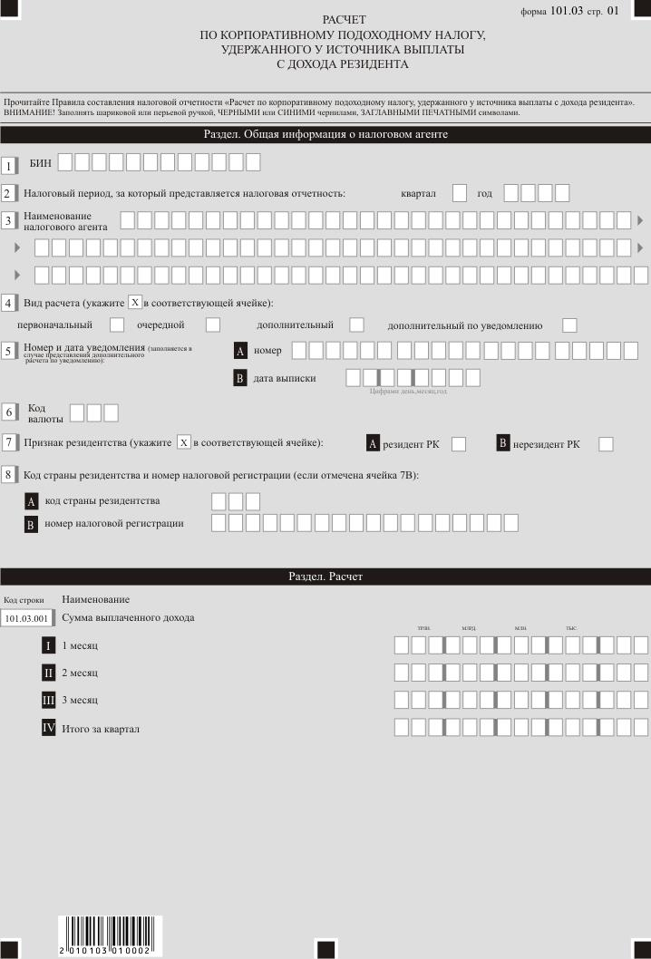

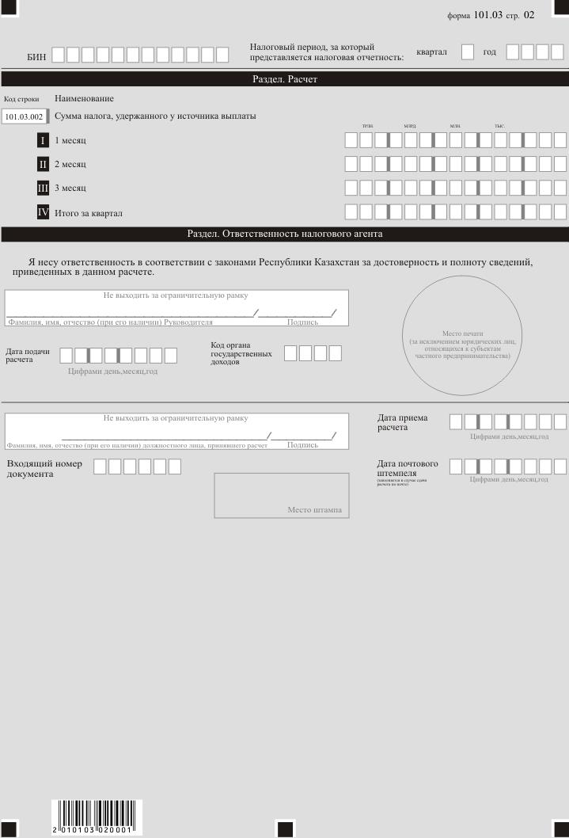

Приложение 2 к приказу
Заместителя Премьер-Министра
- Министра финансов
Республики Казахстан
от 14 апреля 2022 года № 409
Приложение 27-1 к приказу
Первого заместителя
Премьера-Министра
Республики Казахстан
– Министра финансов
Республики Казахстан
от 20 января 2020 года № 39
Правила заполнения и представления налоговой отчетности "Заявление о ввозе товаров и уплате косвенных налогов (форма 328.00)"
Глава 1. Общие положения
1. Правила заполнения и представления налоговой отчетности "Заявление о ввозе товаров и уплате косвенных налогов (форма 328.00)" (приложение 26 к приказу) определяют порядок заполнения и представления заявления о ввозе товаров и уплате косвенных налогов (далее – Заявление).
2. Заявление состоит из трех разделов и приложения к нему, предназначенных для детального отражения информации о ввозе товаров и об исчислении налогового обязательства.
Первый и третий разделы Заявления и приложение к нему заполняет налогоплательщик, второй раздел – орган государственных доходов.
3. При заполнении Заявления не допускаются исправления, подчистки и помарки.
4. При отсутствии сведений (информации), подлежащих отражению в Заявлении, соответствующие ячейки не заполняются.
5. Приложение к Заявлению не составляется при отсутствии данных, подлежащих отражению в них.
6. При составлении Заявления:
1) на бумажном носителе – заполняется шариковой или перьевой ручкой, черными или синими чернилами, заглавными печатными символами или с использованием печатающего устройства;
2) в электронной форме – заполняется в соответствии со статьей 208 Кодекса Республики Казахстан "О налогах и других обязательных платежах в бюджет" (Налоговый кодекс) (далее – Налоговый кодекс).
Страницы Заявления и приложения пронумеровываются налогоплательщиком.
7. Заявление составляется, подписывается, заверяется (электронной цифровой подписью) налогоплательщиком (налоговым агентом) на бумажном и (или) электронном носителях на казахском и (или) русском языках, в соответствии с пунктом 2 статьи 204 Налогового кодекса.
Заявление в электронном виде представляется посредством системы приема и обработки налоговой отчетности либо на электронном носителе, допускающим компьютерную обработку информации.
При этом Заявление в электронном виде, представляемое посредством системы приема и обработки налоговой отчетности, заверяется электронной цифровой подписью налогоплательщика в соответствии с пунктом 2 статьи 204 Налогового кодекса.
Сведения, отраженные в Заявлении в электронном виде, должны соответствовать сведениям, содержащимся в Заявлении на бумажном носителе.
8. Заявление представляется налогоплательщиком либо его представителем на бумажном носителе (в четырех экземплярах) и в электронном виде, либо в электронном виде в орган государственных доходов по месту нахождения (жительства).
9. Заявлению, представленному в электронном виде, присваивается регистрационный номер центральным узлом системы приема и обработки налоговой отчетности.
10. Заявление на бумажном носителе (в четырех экземплярах) и в электронном виде представляется:
лицами, импортирующими на территорию Республики Казахстан с территории государств-членов Евразийского экономического союза (далее – государств-членов) товары с освобождением от уплаты налога на добавленную стоимость (далее – НДС) в порядке, утвержденном приказом Министра финансов Республики Казахстан от 16 февраля 2018 года № 204 "Об утверждении Правил освобождения от налога на добавленную стоимость импорта товаров в рамках Евразийского экономического союза" (зарегистрирован в Реестре государственной регистрации нормативных правовых актов под № 16691) и (или) иным способом уплаты в соответствии со статьей 428 Налогового кодекса;
налогоплательщиком в случае, предусмотренном подпунктом 3) пункта 3 статьи 458 Налогового кодекса;
налогоплательщиком в случае, предусмотренном пунктом 8 статьи 444 Налогового кодекса.
11. Заявление, представленное на бумажном носителе, регистрируется органом государственных доходов в Журнале регистрации заявлений о ввозе товаров и уплате косвенных налогов под присвоенным центральным узлом системы приема и обработки налоговой отчетности регистрационным номером Заявления, представленного в электронном виде.
Данный регистрационный номер проставляется органом государственных доходов во втором разделе экземпляров Заявления, представленных на бумажном носителе.
При представлении Заявления на бумажном носителе (в четырех экземплярах) и в электронном виде датой представления Заявления является дата приема органом государственных доходов Заявления на бумажном носителе, при представлении Заявления только в электронном виде – дата принятия центральным узлом системы приема и обработки налоговой отчетности.
12. Данная форма распространяется на правоотношения, возникшие с 1 января 2021 года.
Глава 2. Пояснение по заполнению заявления
13. В правом верхнем углу каждой страницы Заявления налогоплательщиком проставляется номер Заявления, число, месяц и год его заполнения.
14. В строках "Продавец/Покупатель" Заявления указываются:
идентификационный код (номер) налогоплательщика;
наименование юридического лица или фамилия, имя, отчество (при его наличии) индивидуального предпринимателя, физического лица, не являющегося индивидуальным предпринимателем.
При заключении договора лизинга в соответствующей ячейке проставляется отметка "Х".
При заключении договора переработки давальческого сырья в соответствующей ячейке проставляется отметка "Х".
При заключении договора о приобретении товара у физического лица, не являющегося индивидуальным предпринимателем, в соответствующей ячейке проставляется отметка "Х".
В строке 01 (Продавец) указывается лицо, заключившее договор (контракт) с Покупателем, указанным в строке 02, или с комиссионером, поверенным.
В строке 02 (Покупатель) указывается налогоплательщик Республики Казахстан, импортировавший товары и представляющий Заявление в орган государственных доходов по месту нахождения (жительства).
В строке 03 указывается код страны, адрес местонахождения (жительства) Продавца.
В строке 04 указывается код страны, адрес местонахождения (жительства) Покупателя.
Раздел 1 заполняется Покупателем товаров, а также комиссионером, поверенным, установленных нормами статьи 455 Налогового кодекса.
В строке 05 указываются номер и дата договора (контракта), заключенного между Продавцом и Покупателем (комиссионером, поверенным), номера и даты спецификаций к договору (контракту), на основании которого импортированы товары на территорию Республики Казахстан с территории государства-члена.
При розничной купли-продажи при отсутствии договора (контракта), заключенного между Продавцом и Покупателем (комиссионером, поверенным), указываются номер и дата документа, подтверждающего получение (либо приобретение) импортированных на территорию Республики Казахстан товаров (в том числе чеки контрольно-кассовой машины, товарные чеки, закупочные акты).
Строки 06 и 07 Заявления налогоплательщиком Республики Казахстан не заполняются. При этом данные строки заполняются налогоплательщиками (плательщиками) других государств-членов, если законодательством указанных государств не предусмотрена уплата косвенных налогов комиссионером, поверенным, агентом.
При ввозе налогоплательщиком Республики Казахстан на территорию Республики Казахстан товаров, являющихся продуктом переработки давальческого сырья, приобретенного на территории другого государства-члена, и переработанного на территории третьего государства-члена, заполняется 2 (два) Заявления, при этом:
при заполнении граф Заявления, направляемого Продавцу товаров (давальческого сырья), в графах 2 и 6 таблицы указывается соответственно наименование и стоимость давальческого сырья;
при заполнении граф Заявления, направляемого Продавцу работ по переработке давальческого сырья, в графах 2 и 6 таблицы указывается соответственно наименование товара, являющегося продуктом переработки, и стоимость работ по переработке давальческого сырья.
Для определения сумм косвенных налогов при импорте товаров налогоплательщиком заполняется таблица, в которой указываются:
в графе 2 – наименование товара на основании счета-фактуры или транспортных (товаросопроводительных) документов;
в графе 3 – 10-значный код товаров по единой Товарной номенклатуре внешнеэкономической деятельности Евразийского экономического союза;
в графе 4 – единица измерения количества товара, указанная в счете-фактуре или транспортном (товаросопроводительном) документе либо ином документе, подтверждающем приобретение импортированного товара;
в графе 5 – количество товара в единицах измерения, указанных в графе 4;
в графе 6 – стоимость товара (работы) на основании сведений из счета-фактуры или транспортных (товаросопроводительных) документов либо ином документе, подтверждающем приобретение импортированного товара;
в графе 7 – код валюты;
в графе 8 – установленный Национальным банком Республики Казахстан курс тенге к валюте, указанной в счете-фактуре или транспортном (товаросопроводительном) документе, предшествующий дате принятия на учет импортированных товаров;
в графе 9 – серия, номер транспортных (товаросопроводительных) документов;
в графе 10 – дата транспортных (товаросопроводительных) документов;
в графе 11 – номер счета-фактуры;
в графе 12 – дата счета-фактуры;
в графе 13 – дата принятия налогоплательщиком товара на учет;
в графе 14 – налоговая база по подакцизным товарам, исходя из объема импортируемого товара в натуральном выражении, равна показателю графы 5, если твердые (специфические) ставки акцизов установлены за единицу измерения, указанную в графе 4. При отсутствии твердых (специфических) ставок налоговая база по подакцизным товарам указывается в единицах измерения с учетом пересчета показателя графы 5 на соответствующие величины, установленные статьей 463 Налогового кодекса для такого пересчета;
в графе 15 – налоговая база по НДС в национальной валюте Республики Казахстан. Налоговая база рассчитывается с учетом требований статьи 444 Налогового кодекса. В размер налоговой базы по НДС включается сумма акцизов по подакцизным товарам, указанная в графе 19;
в графах 16 и 18 – налоговые ставки по акцизам и НДС, установленные Налоговым кодексом. Если налоговым законодательством Республики Казахстан предусмотрено освобождение от уплаты НДС и (или) акцизов по ввезенным товарам на территорию Республики Казахстан, в графах проставляется слово "льгота". По подакцизным товарам в графе 16 указывается ставка акцизов в национальной валюте;
в графе 17 – проставляется прочерк;
в графе 19 – сумма акцизов, рассчитанная Покупателем товаров исходя из применяемых налоговых ставок, указанных в графе 16.
Если статьей 464 Налогового кодекса предусмотрено освобождение от уплаты акцизов по ввезенным товарам на территорию Республики Казахстан и в графе 16 проставляется слово "льгота", в графе 19 проставляется "0" (ноль);
в графе 20 – сумма НДС, рассчитанная исходя из применяемой налоговой ставки, указанной в графе 18, к налоговой базе, указанной в графе 15.
Если статьей 451 Налогового кодекса предусмотрено освобождение от уплаты НДС по ввезенным товарам на территорию Республики Казахстан и в графе 18 проставляется слово "льгота", в графе 20 проставляется "0" (ноль).
Если транспортный (товаросопроводительный) документ, подтверждающий перемещение товаров с территории одного государства-члена на территорию другого государства-члена, имеет итоговую строку, допускается перенесение в одну строку Заявления сведений итоговой строки транспортного (товаросопроводительного) документа с указанием общего наименования аналогичных друг другу ввозимых товаров.
Если в транспортном (товаросопроводительном) документе указаны подакцизные товары либо приведены показатели, относящиеся к товарам, облагаемым косвенными налогами по различным ставкам или имеющим различные единицы измерения, то в Заявление переносятся все наименования товаров (каждая позиция) из транспортного (товаросопроводительного) документа.
Если транспортный (товаросопроводительный) документ, в котором отражено несколько аналогичных друг другу товаров, не имеет итоговой строки, то показатели, отраженные в каждой из строк товаросопроводительного (транспортного) документа, переносятся в Заявление. При этом в графах 9 и 10 Заявления указываются сведения одного и того же транспортного (товаросопроводительного) документа.
Если в счете-фактуре перечислены товары, которые указаны в нескольких транспортных (товаросопроводительных) документах, то в Заявление переносятся позиции из каждого транспортного (товаросопроводительного) документа с учетом требований, изложенных выше. При этом в графах 11 и 12 Заявления повторяются данные такого счета-фактуры.
Если выставление (выписка) счета-фактуры не предусмотрено законодательством государства-члена либо приобретение товаров осуществляется у налогоплательщика государства, не являющегося государством-членом, в графах 4, 6, 7, 8, 9, 10, 11 и 12 таблицы раздела 1 Заявления указываются сведения из иного документа, выставленного (выписанного) продавцом, подтверждающего стоимость импортированного товара.
Если участниками договора (контракта) увеличена цена импортированных товаров после истечения месяца, в котором товары были приняты налогоплательщиком к учету, то в таблице раздела 1 Заявления делается следующая запись: "Корректировка значений показателей, указанных в зарегистрированном в налоговом органе заявлении от "__" _____ 20__ г №__, в связи с увеличением цены в "__" _____ 20__ г." (указываются месяц и год, в которых участниками договора (контракта) увеличена цена). Дата и номер указываются из раздела 2 Заявления. При этом в графе 1 таблицы раздела 1 Заявления указывается порядковый номер товарной позиции, под которым она указана в Заявлении, значения показателей которого корректируются. В графы 2, 3, 4, 5, 7 8, 9, 10, 11, 12, 13, 16, 17 и 18 таблицы раздела 1 Заявления переносятся значения показателей из корректируемого Заявления. В графах 6, 14, 15, 19 и 20 таблицы раздела 1 Заявления указывается разница между измененными и предыдущими значениями показателей.
Если по истечении месяца, в котором ввезенные товары были приняты налогоплательщиком к учету, осуществлен их частичный возврат по причине ненадлежащих качества и (или) комплектации, то в таблице уточненного Заявления делается следующая запись: "Взамен ранее представленного и зарегистрированного в налоговом органе Заявления от "__" _____ 20__ г. № __ в связи с частичным возвратом". Дата и номер указываются из раздела 2 Заявления. В таблице раздела 1 Заявления указываются значения показателей без указания информации о частичном возврате. При этом в графе 1 таблицы раздела 1 Заявления указывается порядковый номер товарной позиции, под которым она была указана в соответствующем Заявлении.
Если представление налогоплательщиком Заявления взамен ранее представленного Заявления обусловлено причинами, не указанными в абзацах тридцать восьмом и тридцать девятом настоящего пункта, то в таблице такого Заявления делается следующая запись: "Взамен ранее представленного и зарегистрированного в налоговом органе Заявления от "__" _____ 20__ г. №__". Дата и номер указываются из раздела 2 Заявления.
Если импортированный товар приобретен у физического лица, не являющегося индивидуальным предпринимателем, то реквизит идентификационный код (номер) налогоплательщика продавца указывается при его наличии.
15. Раздел 3 Заявления заполняется, в том числе в следующих случаях:
1) если обороты (операции) по реализации товаров Продавцом, указанным в разделе 1 Заявления, Покупателю, указанному в разделе 1 Заявления, не являются объектом обложения косвенными налогами в соответствии с законодательством государства-члена – Продавца, так как местом реализации таких товаров не признается территория государства-члена – Продавца. При этом в строке 08 "Продавец (комитент, доверитель, принципал)" указывается налогоплательщик государства-члена, с территории которого были вывезены товары, применивший при реализации этих товаров ставку НДС в размере 0 процентов (освобождение по акцизам). В строке 12 указываются реквизиты договора (контракта) (номер и дата договора (контракта), номера и даты спецификаций), заключенного между Продавцом и Покупателем, указанным в строках 08 и 09;
2) при реализации товара Покупателю (строка 02) через комиссионера, поверенного либо агента. При этом в строке 12 отражаются реквизиты договора (контракта) комиссии, поручения либо агентского договора (контракта), а в строках 08 и 09 – стороны данного договора (контракта);
3) при импорте с территории одного государства-члена на территорию другого государства-члена товаров, приобретаемых налогоплательщиком этого другого государства (Покупатель) на основании договора с налогоплательщиком государства, не являющегося государством-членом. При этом в строках 08 и 09 Покупателем, на территорию государства которого импортированы товары, указываются налогоплательщик государства-члена, с территории которого были экспортированы товары, применивший при реализации этих товаров ставку НДС в размере 0 процентов (освобождение по акцизам), и налогоплательщик государства, не являющегося государством-членом. В строках 10 и 11 указываются коды государств, налогоплательщиками которых являются указанные лица. В строке 12 отражаются реквизиты договора между указанными лицами. При указании кодов государств и реквизитов договора реквизит "идентификационный код (номер) налогоплательщика" в строке 09 (а также в строке 01 раздела 1) являются необязательными для заполнения.
16. В тех случаях, когда в поставке товара участвуют более трех лиц, налогоплательщик в Приложении указывает сведения о сделках по реализации товаров (перемещении товаров) от Продавца (налогоплательщика государства-члена, с территории которого были вывезены товары, и представляющего в орган государственных доходов пакет документов, подтверждающий правомерность применения ставки НДС 0 процентов или освобождение от уплаты акцизов) до Покупателя (налогоплательщика, представляющего Заявление) с указанием лиц, участников соответствующих сделок, а также сведений из договоров (контрактов): наименование, идентификационный код (номер) налогоплательщика, код страны, место его нахождения (жительства), номер договора (контракта), дата договора (контракта), номера и даты спецификаций.
17. При представлении Заявления только в электронном виде должностное лицо органа государственных доходов в течение 3 (трех) рабочих дней со дня поступления Заявления в электронном виде должно направить налогоплательщику уведомление о подтверждении факта уплаты косвенных налогов либо мотивированный отказ в электронном виде.
18. По Заявлениям, представляемым на бумажном носителе (в четырех экземплярах) и в электронном виде, должностное лицо органа государственных доходов в течение 10 (десяти) рабочих дней со дня поступления Заявления на бумажном носителе и документов, предусмотренных пунктом 2 статьи 456 Налогового кодекса, должно его рассмотреть и подтвердить факт уплаты косвенных налогов (освобождения либо иного способа уплаты), либо мотивированно отказать в соответствующем подтверждении.
При представлении Заявления на бумажном носителе один экземпляр остается в органе государственных доходов, три экземпляра возвращаются налогоплательщику с отметкой органа государственных доходов об уплате косвенных налогов (освобождении либо ином способе уплаты) в разделе 2 Заявления. При этом налогоплательщик направляет два экземпляра Заявления с отметкой органа государственных доходов налогоплательщику государства-члена, с территории которого экспортированы товары.
Приложение 3 к приказу
Заместителя Премьер-Министра
- Министра финансов
Республики Казахстан
от 14 апреля 2022 года № 409
Приложение 76 к приказу
Первого заместителя
Премьера-Министра
Республики Казахстан
– Министра финансов
Республики Казахстан
от 20 января 2020 года № 39

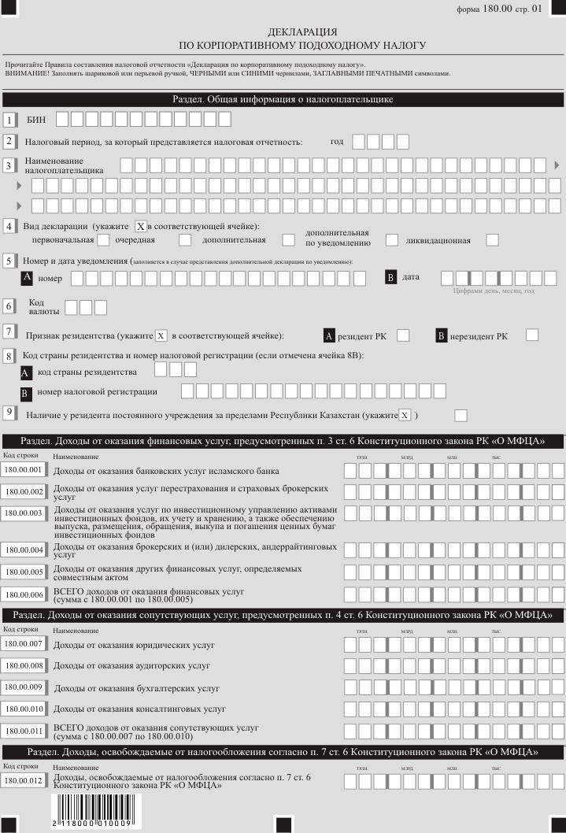

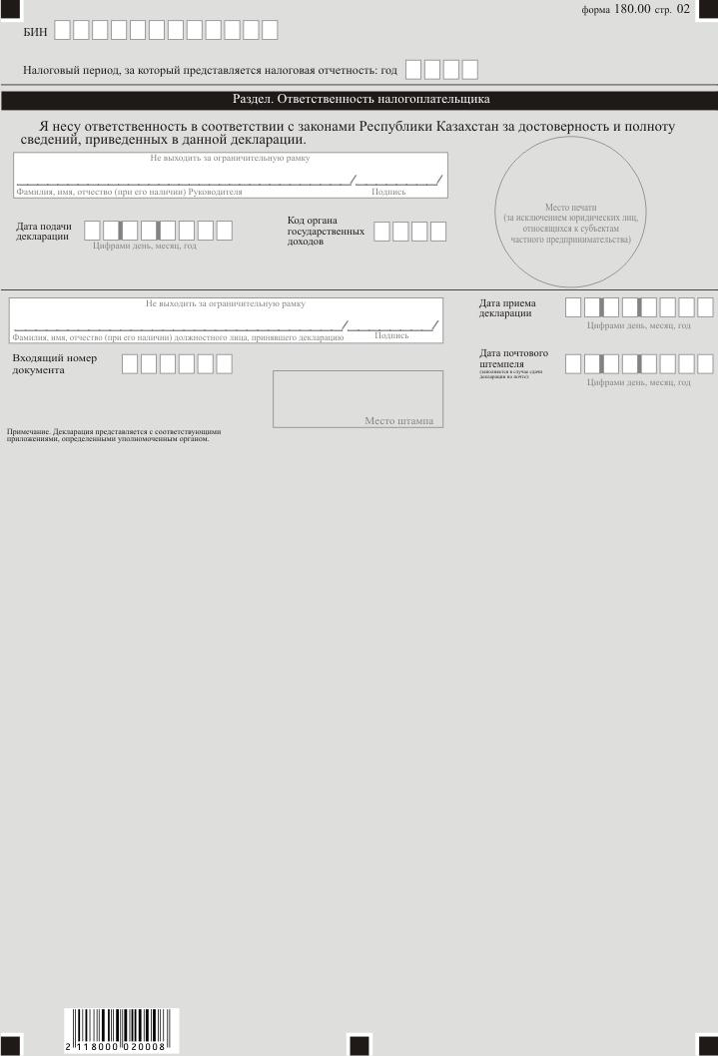

Приложение 4 к приказу
Заместителя Премьер-Министра
- Министра финансов
Республики Казахстан
от 14 апреля 2022 года № 409
Приложение 82 к приказу
Первого заместителя
Премьера-Министра
Республики Казахстан
– Министра финансов
Республики Казахстан
от 20 января 2020 года № 39

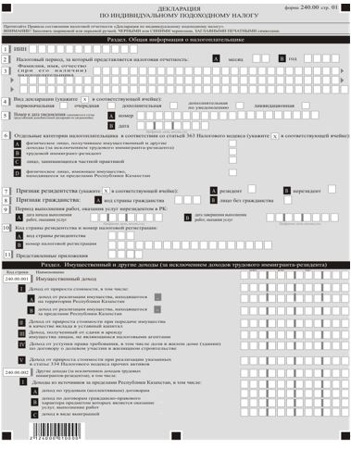

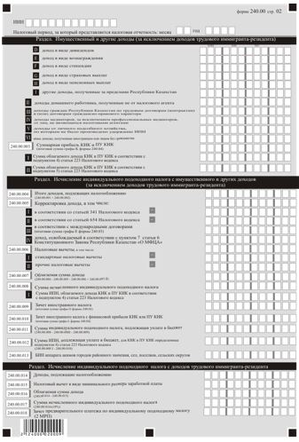

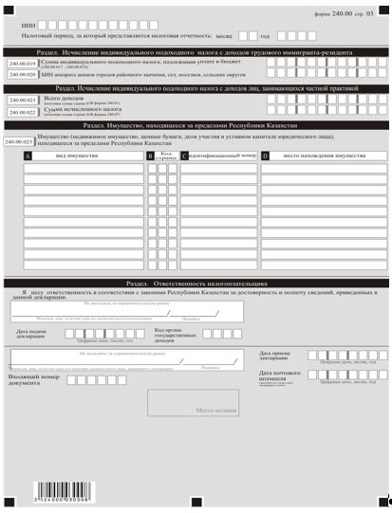

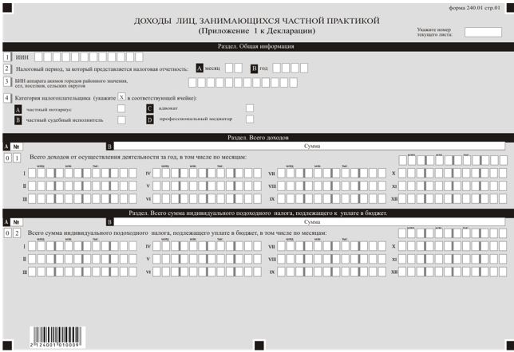

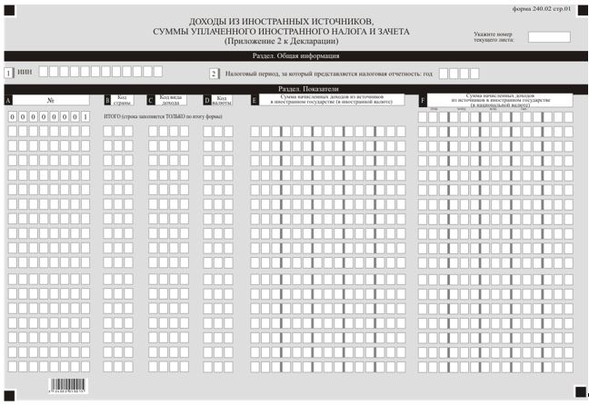

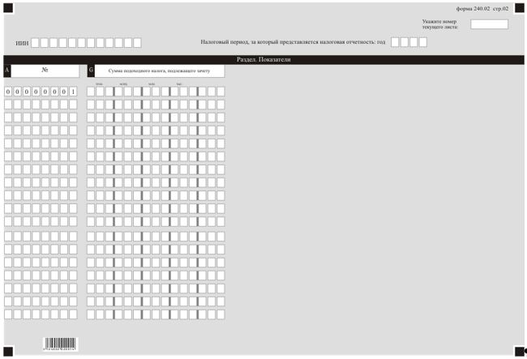

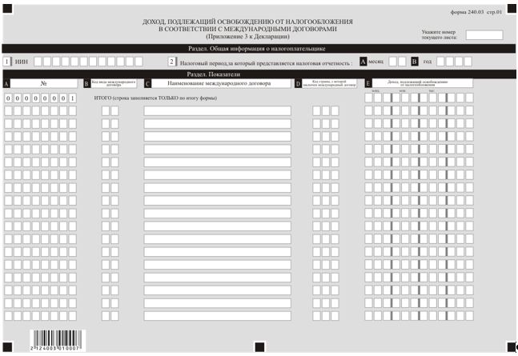

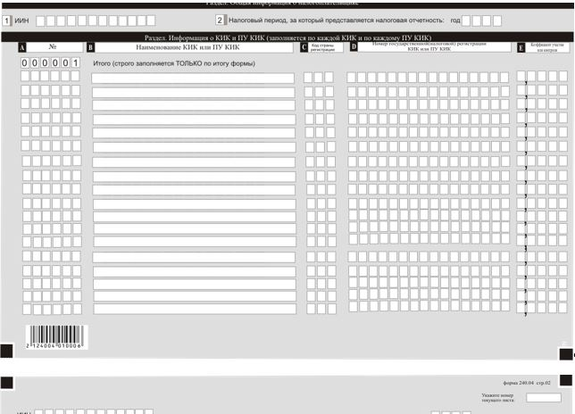

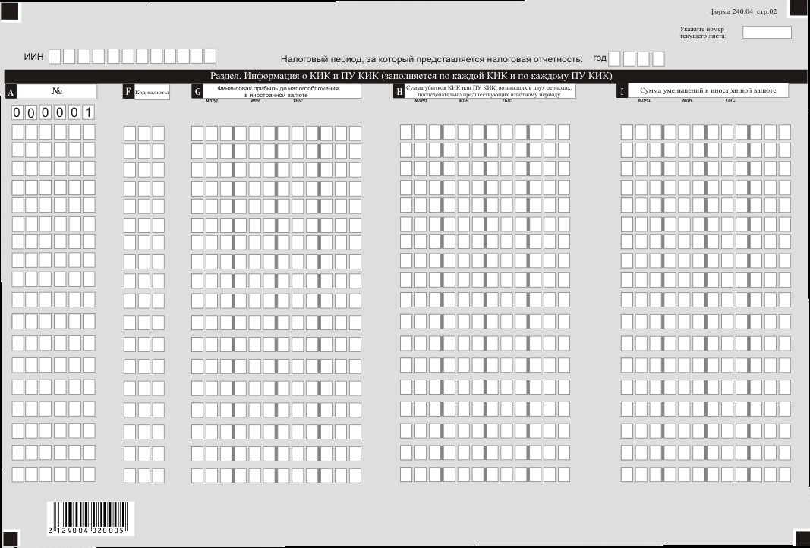

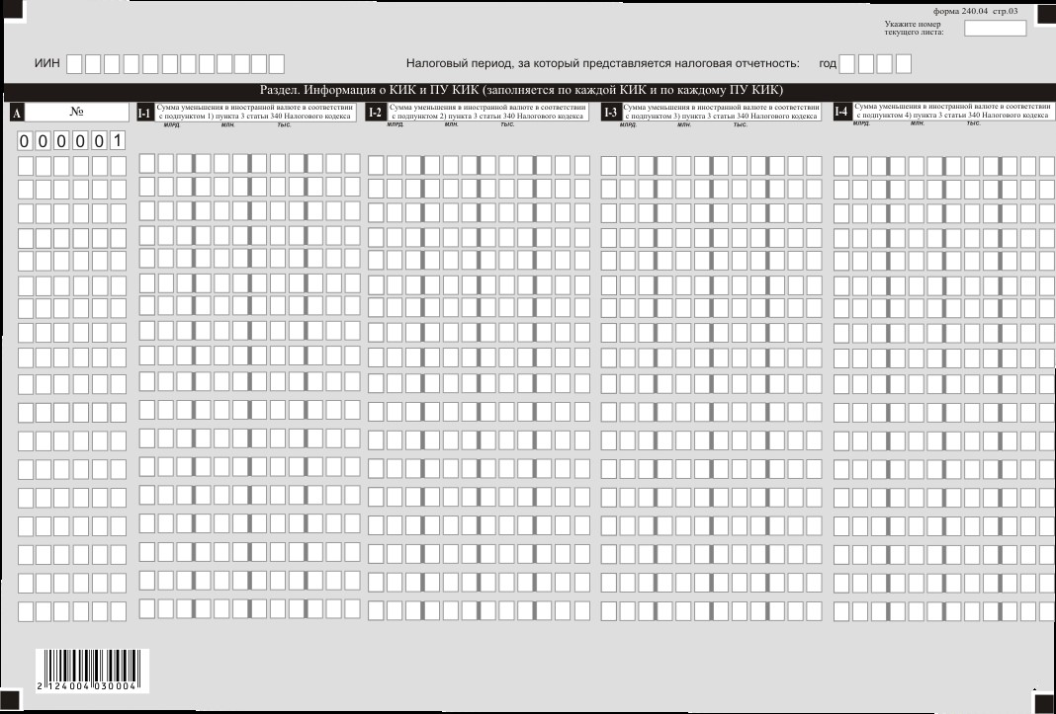

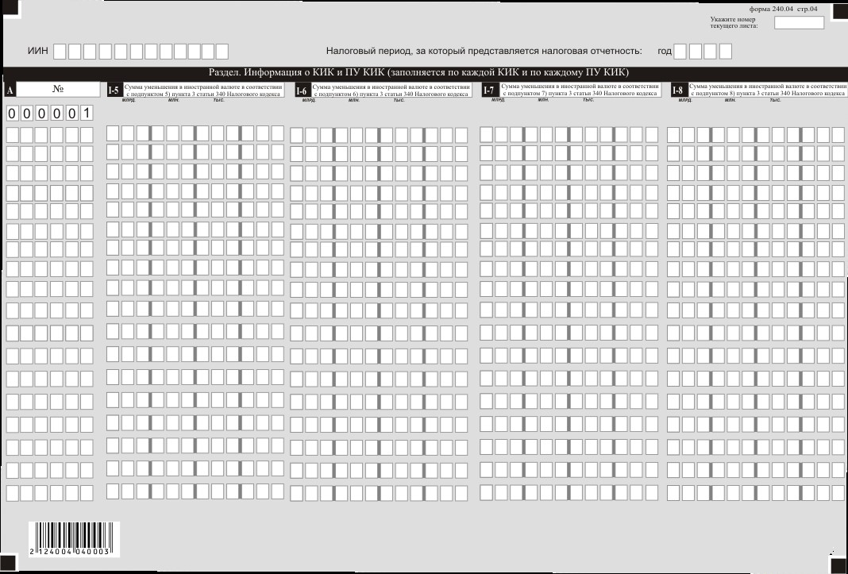

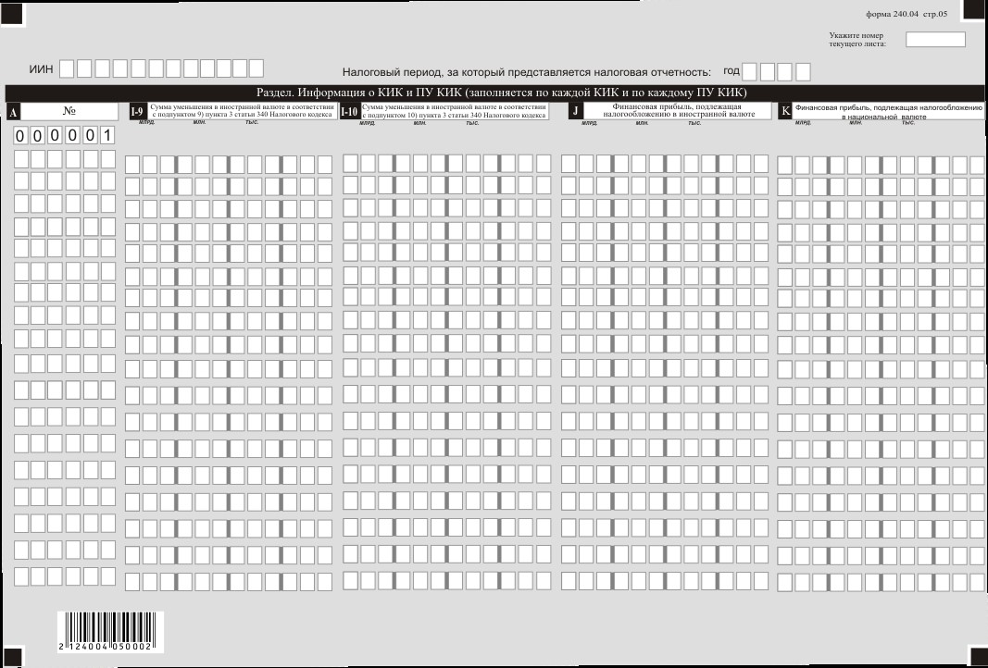

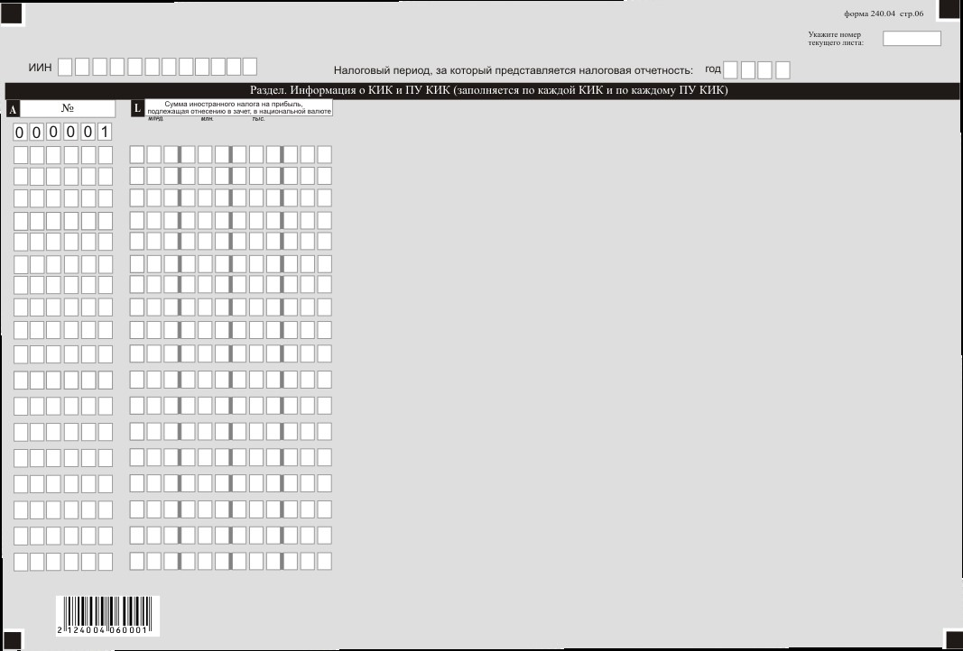

Приложение 5 к приказу
Заместителя Премьер-Министра
- Министра финансов
Республики Казахстан
от 14 апреля 2022 года № 409
Приложение 91 к приказу
Первого заместителя
Премьера-Министра
Республики Казахстан
– Министра финансов
Республики Казахстан
от 20 января 2020 года № 39

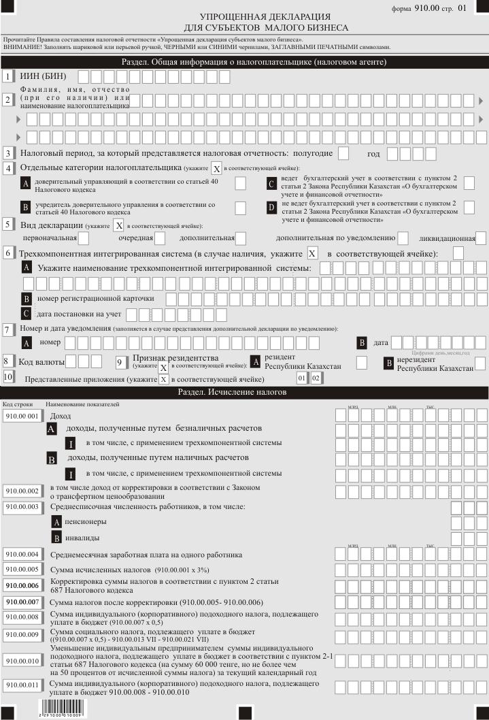

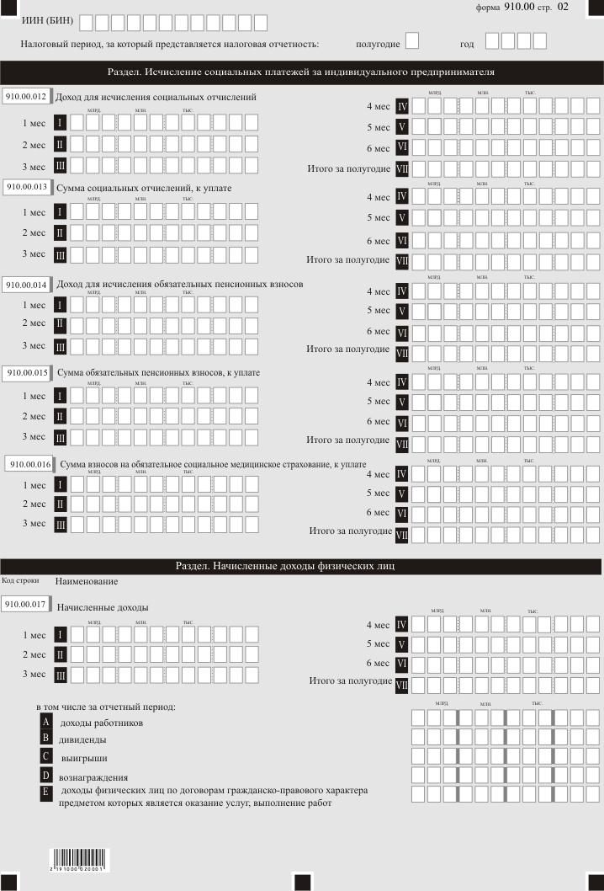

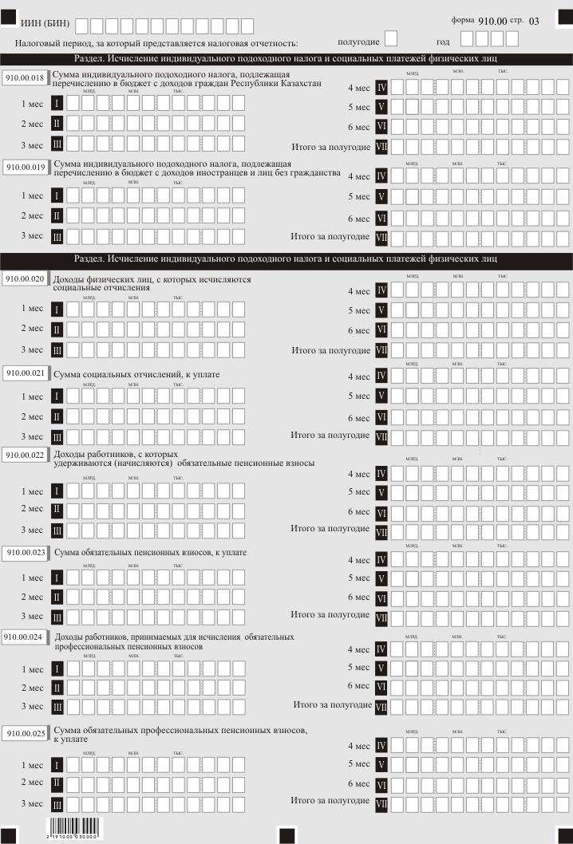

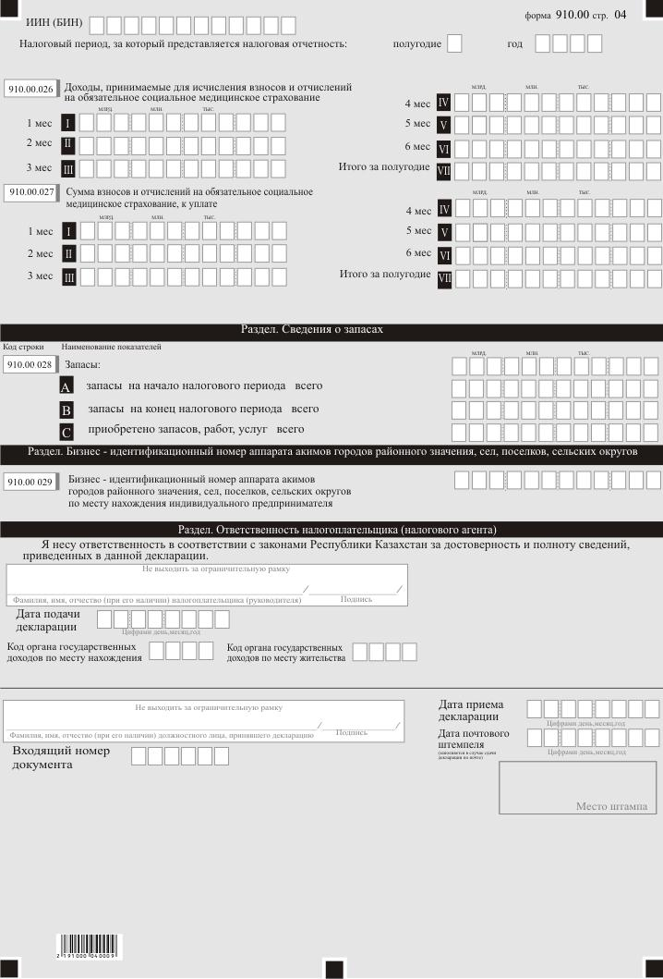

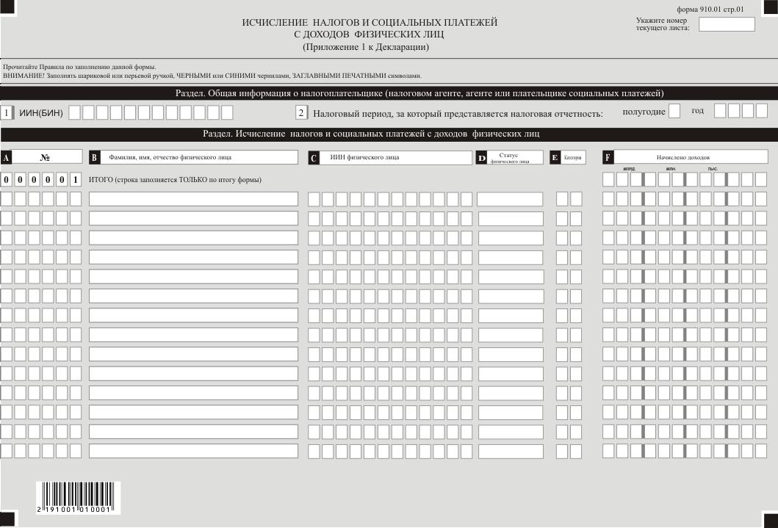

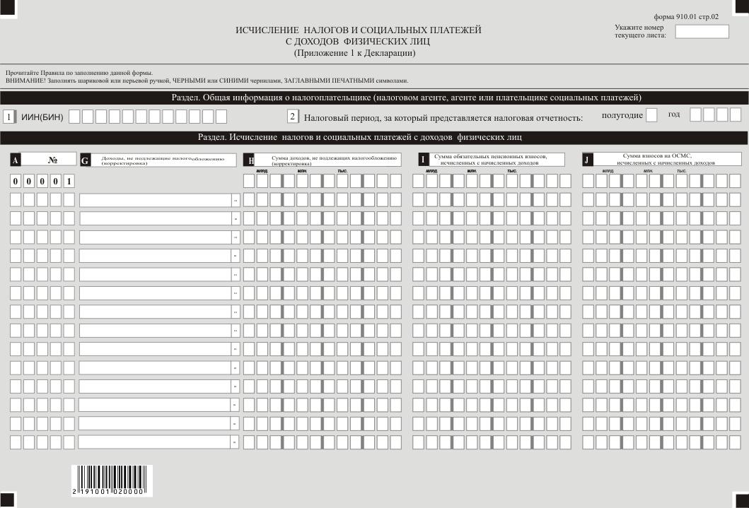

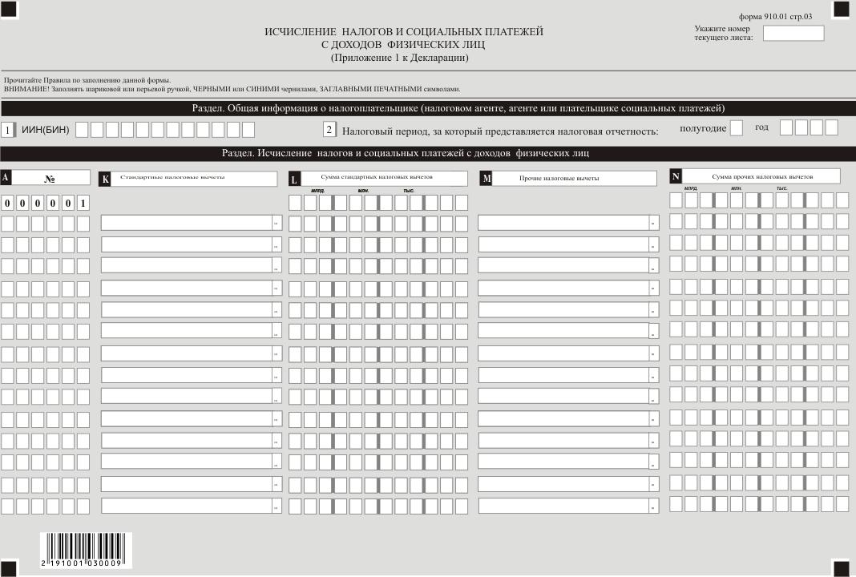

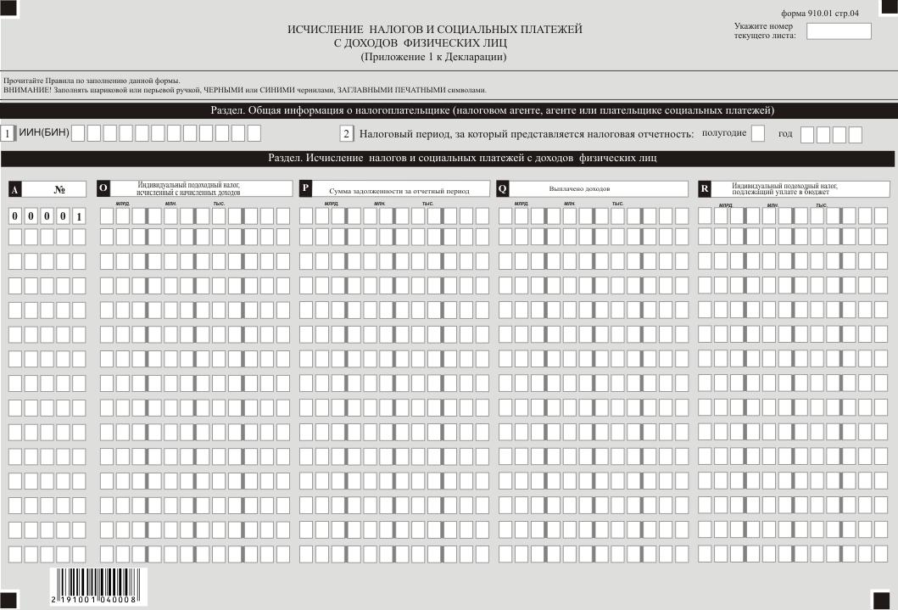

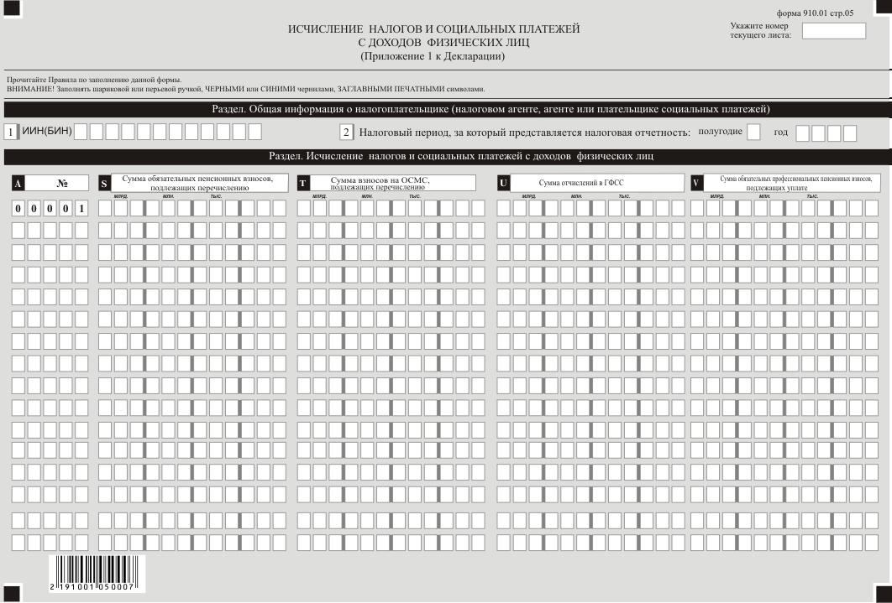

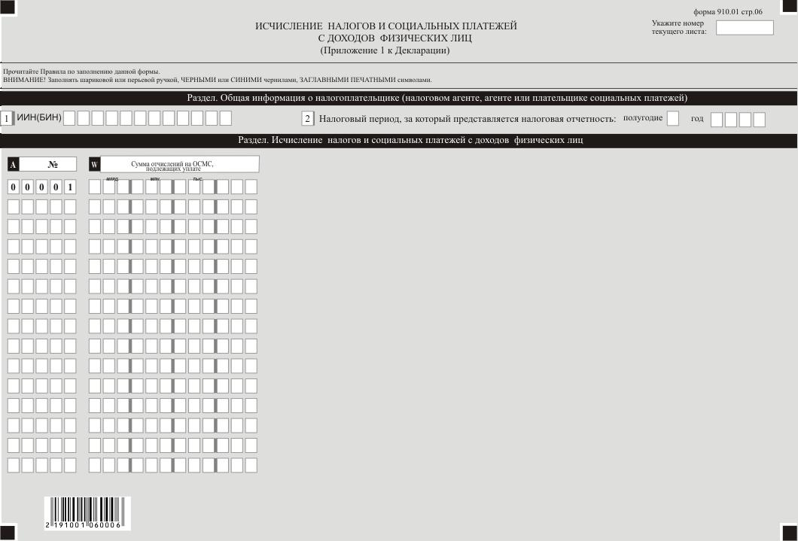

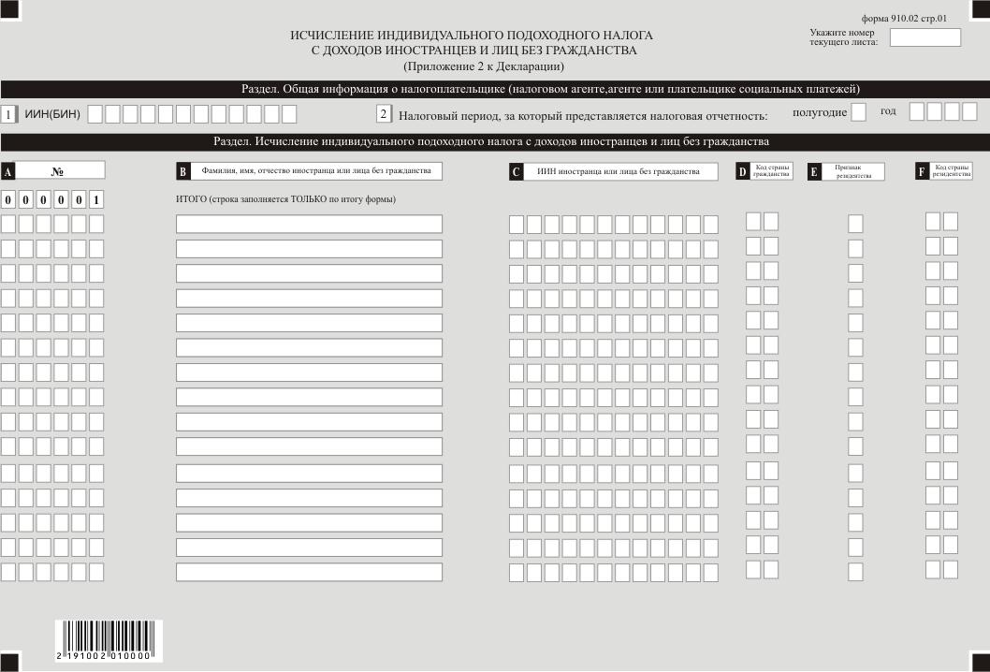

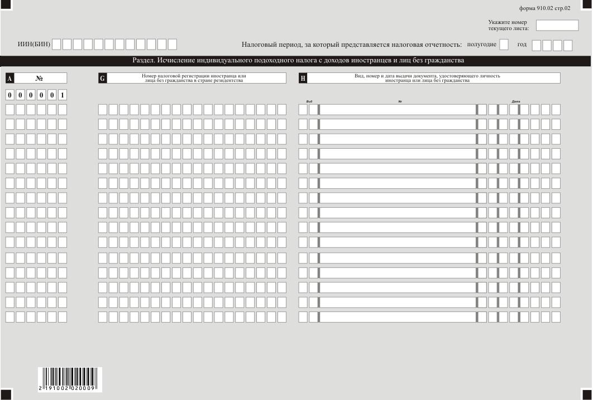

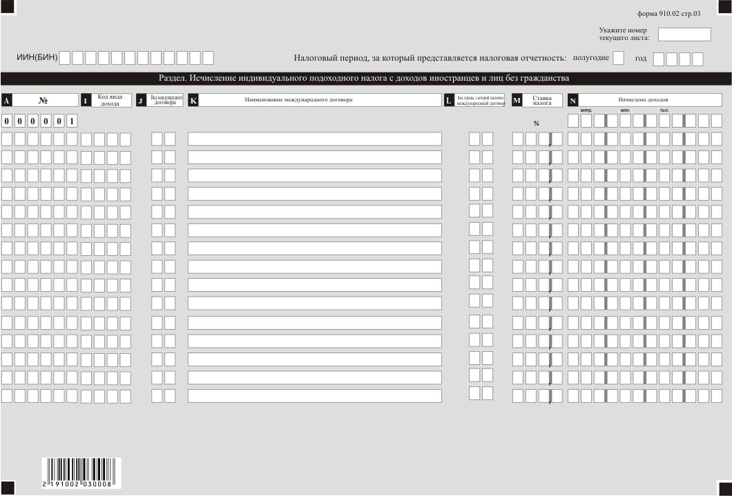

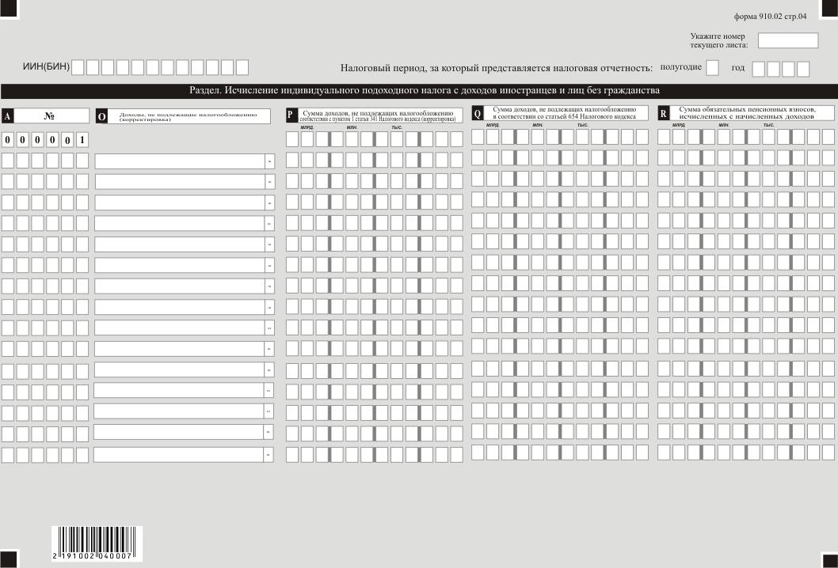

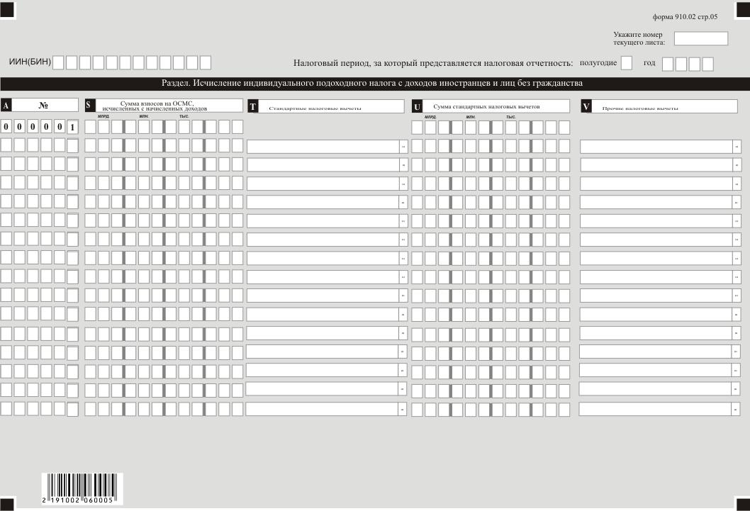

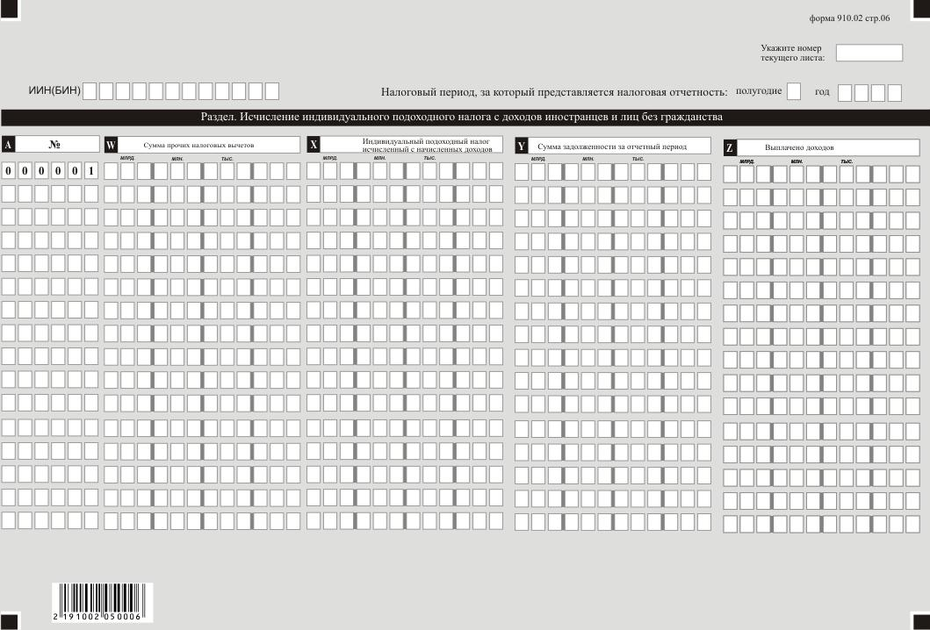

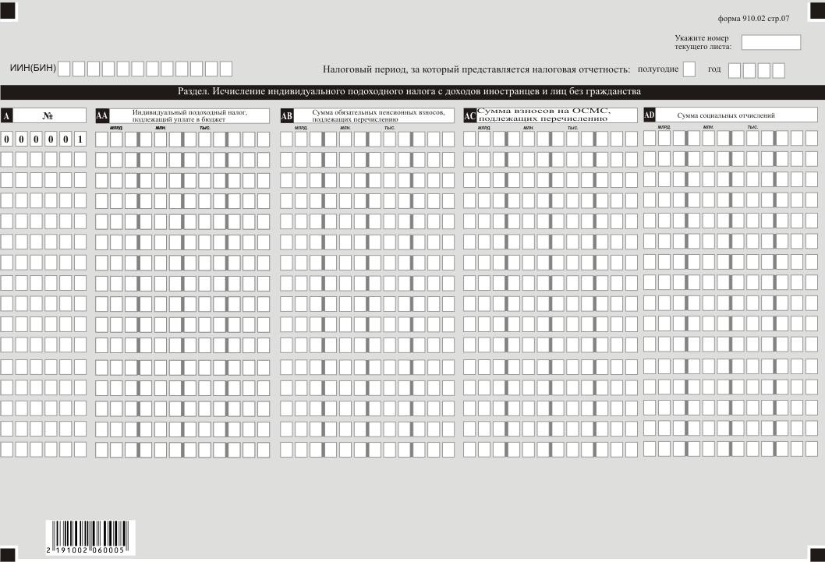

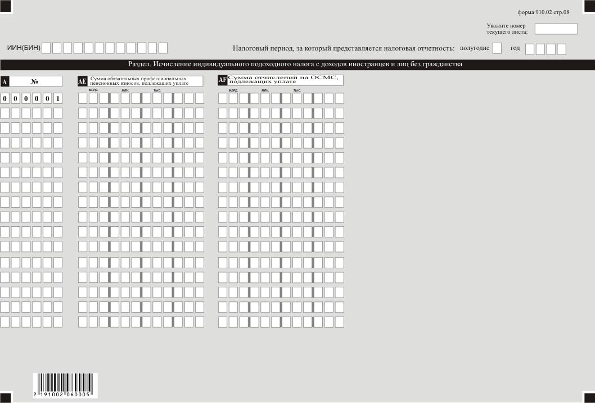

Приложение 6 к приказу
Заместителя Премьер-Министра
- Министра финансов
Республики Казахстан
от 14 апреля 2022 года № 409
Приложение 97 к приказу
Первого заместителя
Премьера-Министра
Республики Казахстан
– Министра финансов
Республики Казахстан
от 20 января 2020 года № 39

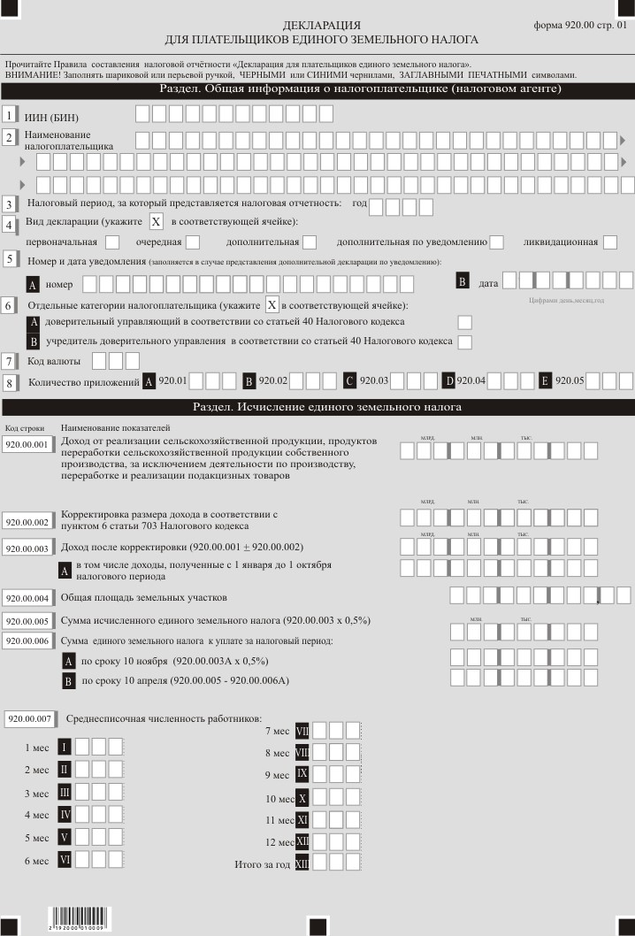

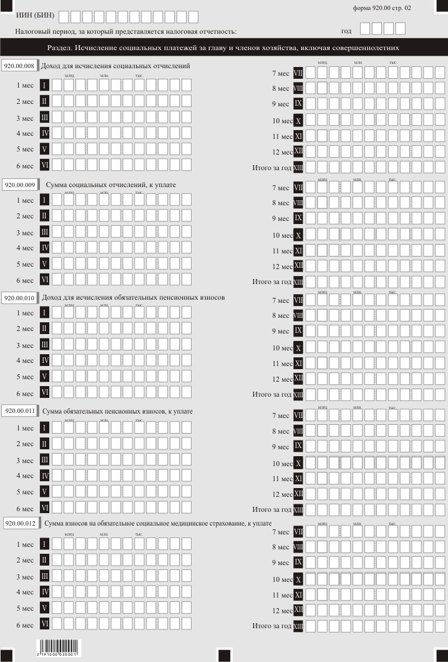

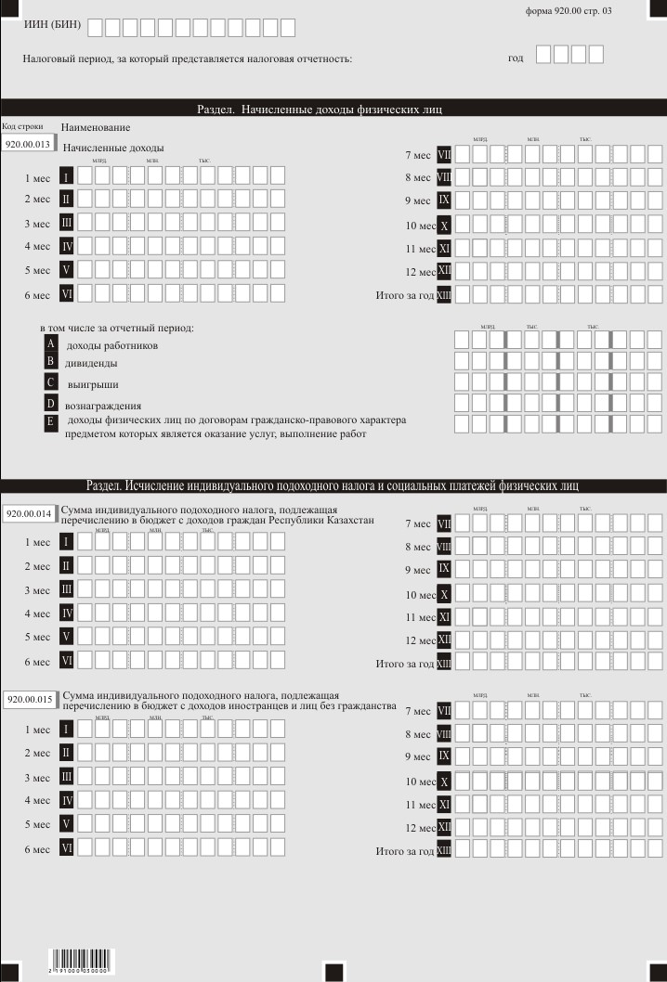

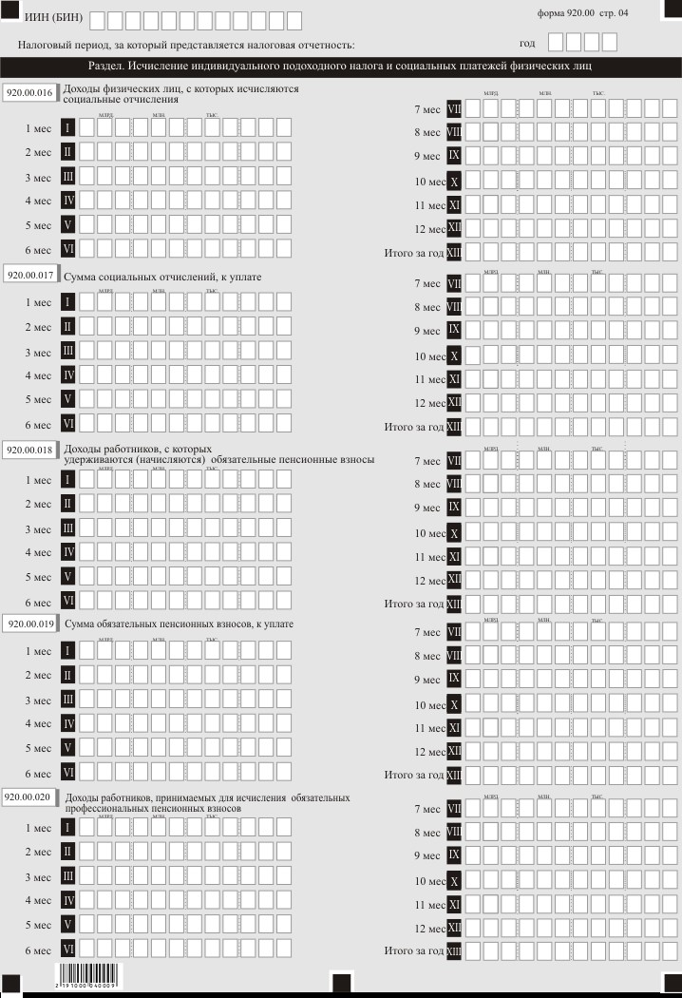

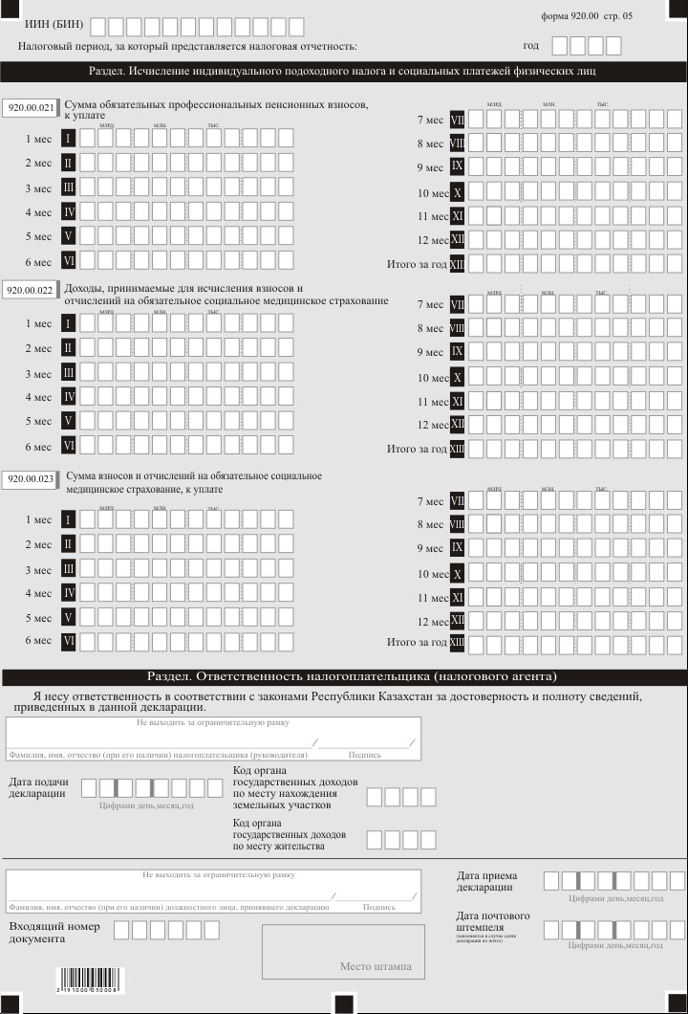

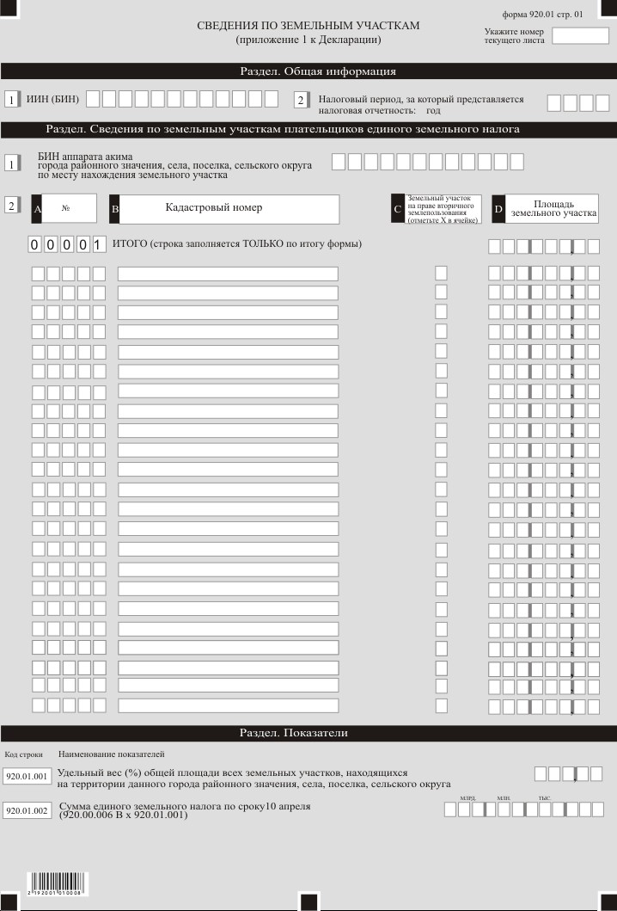

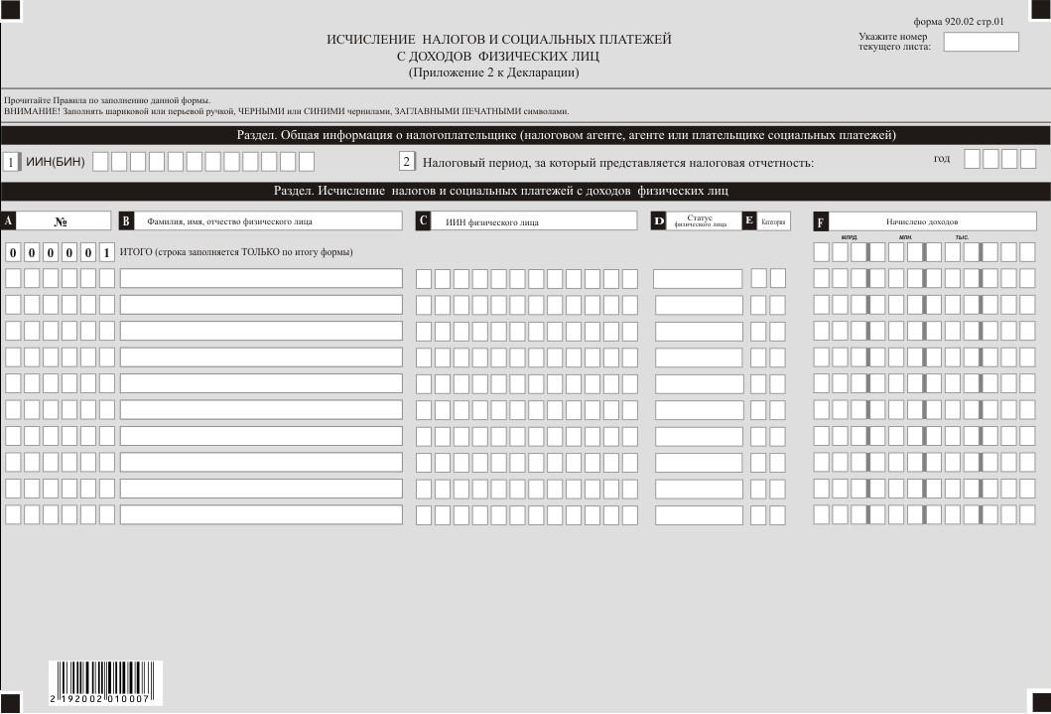

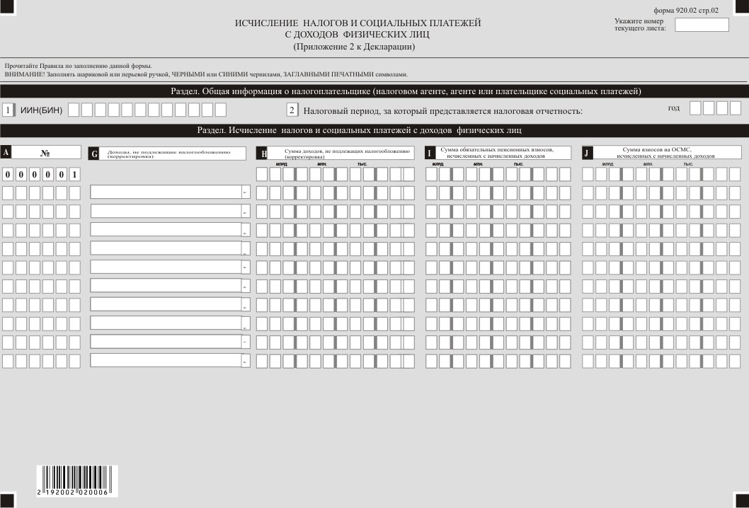

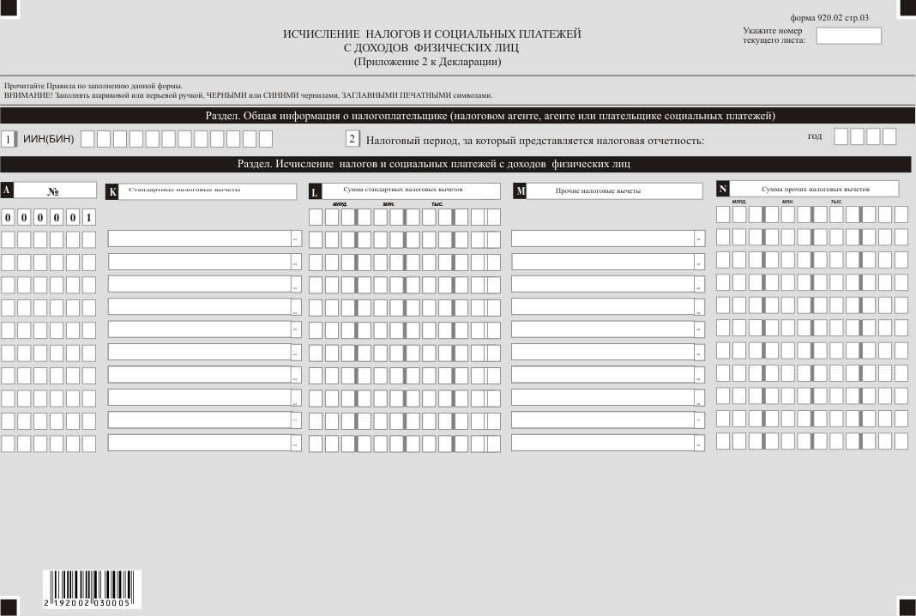

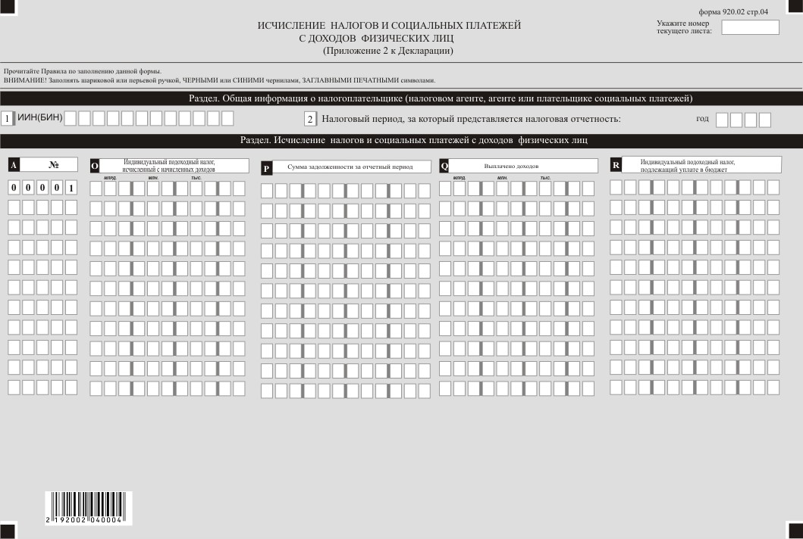

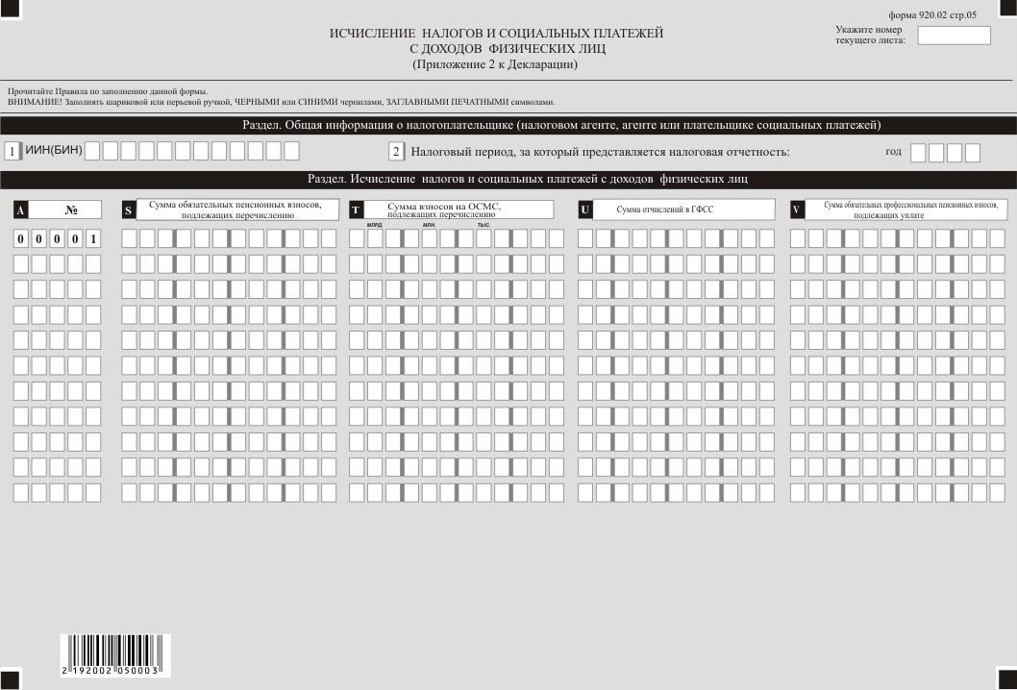

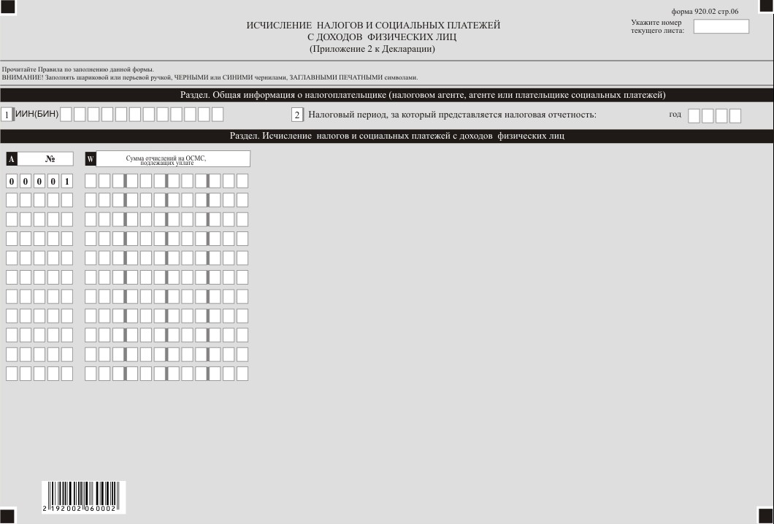

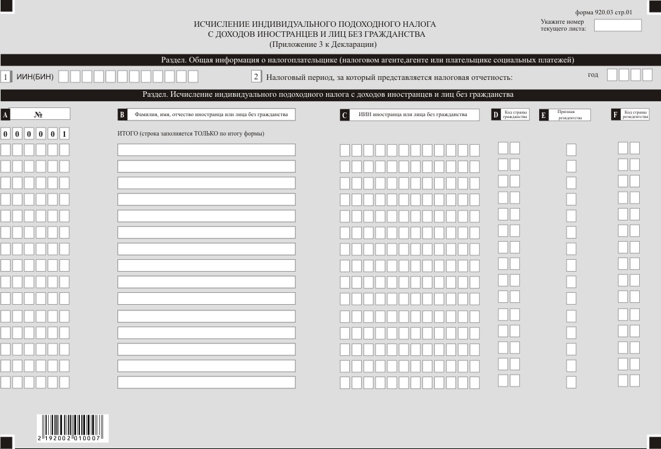

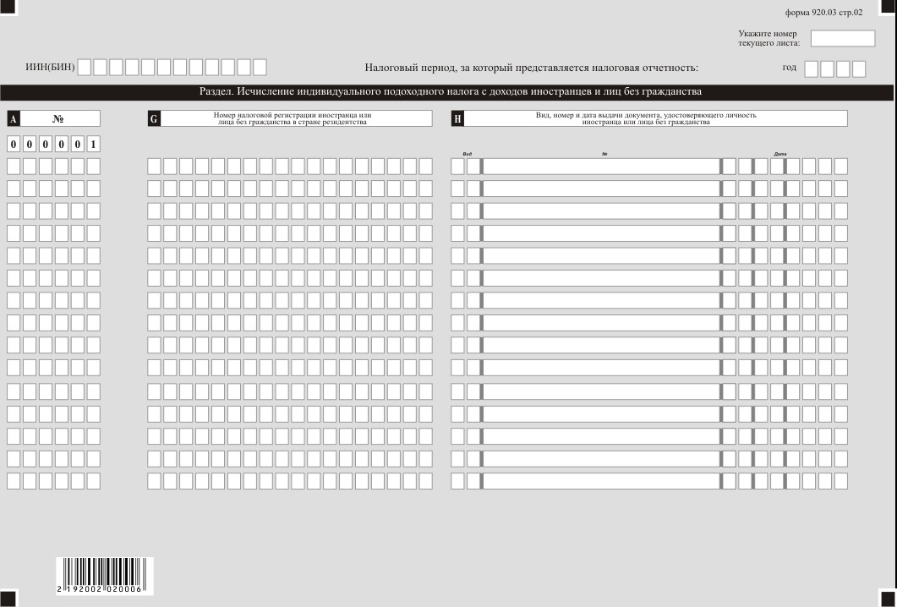

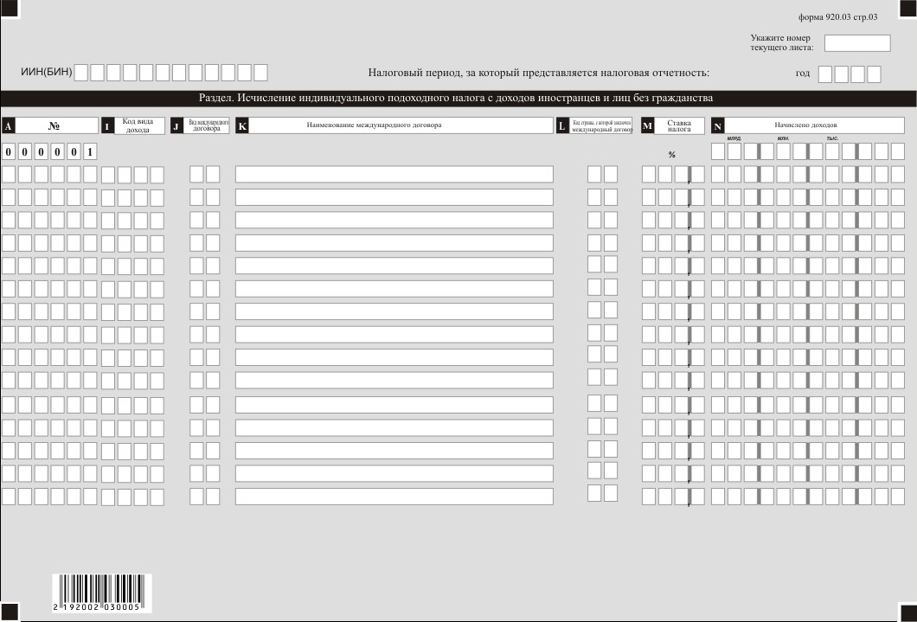

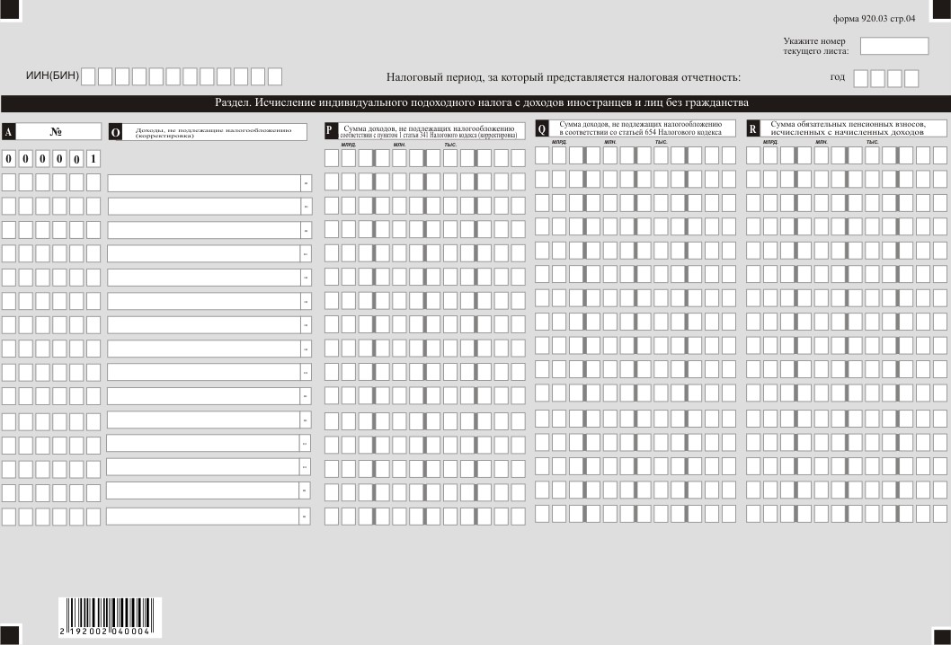

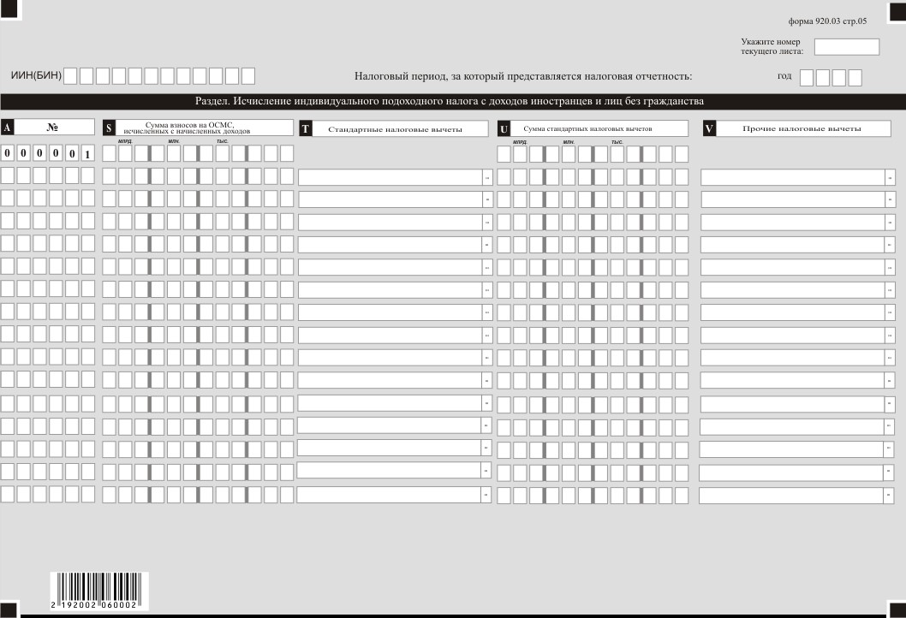

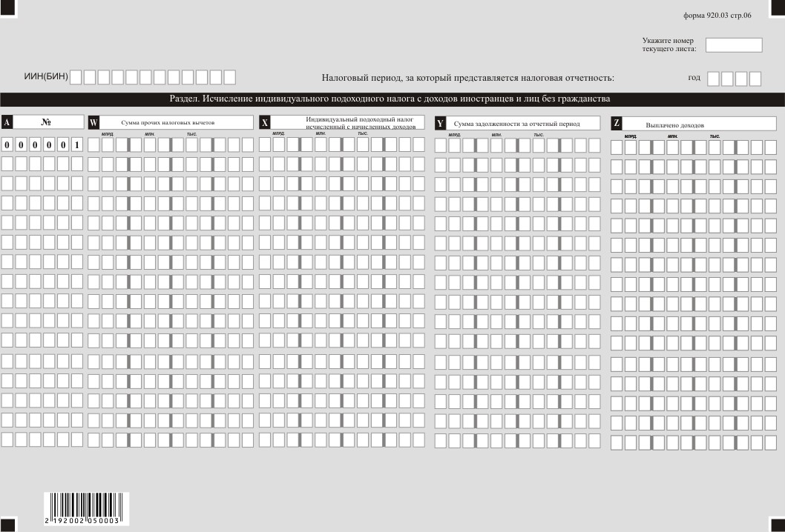

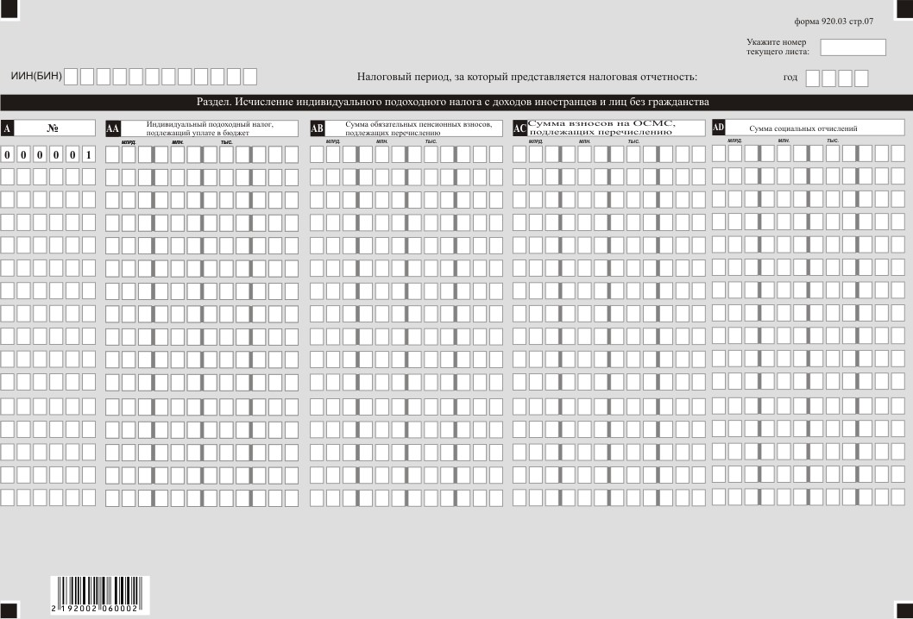

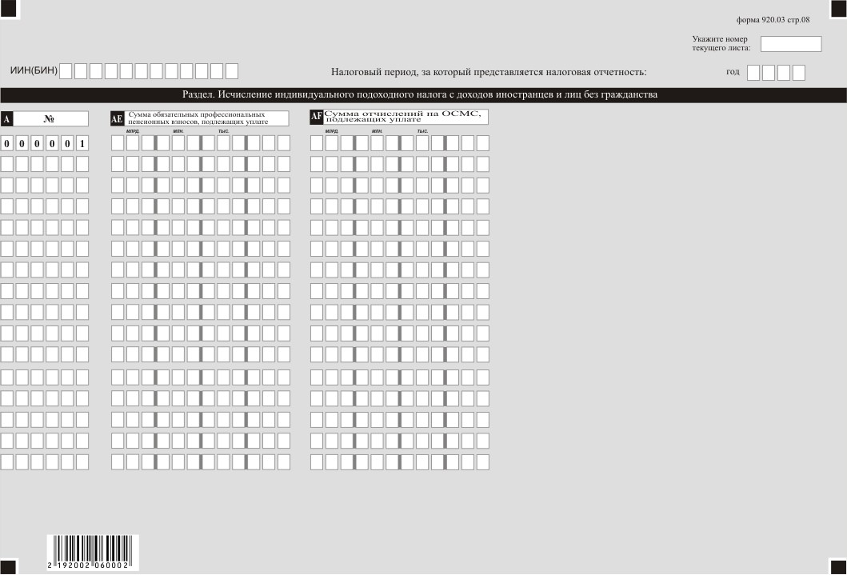

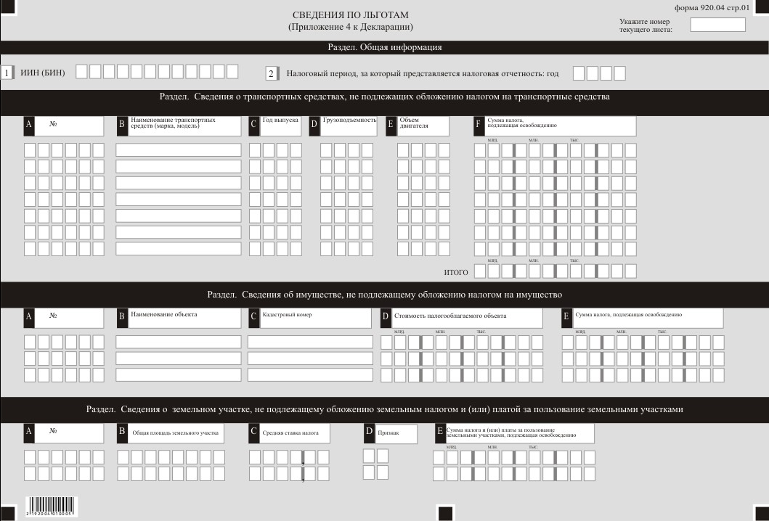

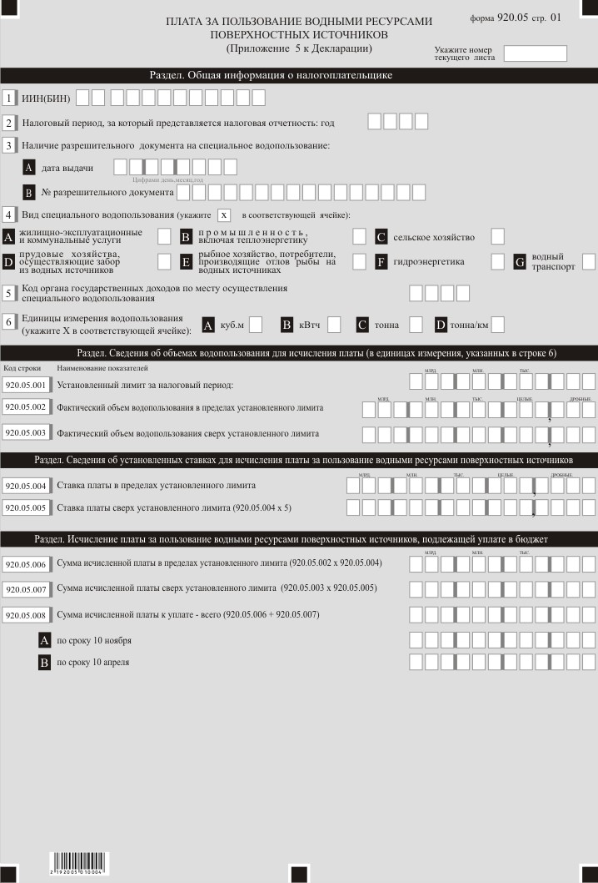

Приложение 7 к приказу
Заместителя Премьер-Министра
- Министра финансов
Республики Казахстан
от 14 апреля 2022 года № 409
Приложение 98 к приказу
Первого заместителя
Премьера-Министра
Республики Казахстан
– Министра финансов
Республики Казахстан
от 20 января 2020 года № 39
Правила составления налоговой отчетности "Декларация для плательщиков единого земельного налога (форма 920.00)"
Глава 1. Общие положения
1. Настоящие Правила составления налоговой отчетности "Декларация для плательщиков единого земельного налога (форма 920.00)" (далее – Правила) разработаны в соответствии с Кодексом Республики Казахстан "О налогах и других обязательных платежах в бюджет" (Налоговый кодекс) (далее – Налоговый кодекс) и определяют порядок составления налоговой отчетности "Декларация для плательщиков единого земельного налога" (далее – декларация), предназначенной для исчисления единого земельного (далее – ЕЗН) и индивидуального подоходного налога (далее – ИПН), удерживаемого у источника выплаты, платы за пользование водными ресурсами поверхностных источников, а также социальных платежей. Декларация составляется налогоплательщиками, применяющими специальный налоговый режим для крестьянских или фермерских хозяйств.
2. Декларация состоит из самой декларации (форма 920.00) и приложений к ней (формы с 920.01 по 920.05), предназначенных для детального отражения информации об исчислении налогового обязательства.
3. При заполнении декларации не допускаются исправления, подчистки и помарки.
4. При отсутствии показателей соответствующие ячейки декларации не заполняются.
5. Приложения к декларации составляются в обязательном порядке при заполнении строк в декларации, требующих раскрытия соответствующих показателей.
6. Приложения к декларации не составляются при отсутствии данных, подлежащих отражению в них.
7. При превышении количества показателей в строках, имеющихся на листе приложения к декларации, дополнительно заполняется аналогичный лист приложения к декларации.
8. В настоящих Правилах применяются следующие арифметические знаки: "+" – плюс, "–" – минус, "х" – умножение, "/" – деление, "=" – равно.
9. Отрицательные значения сумм обозначаются знаком "–" в первой левой ячейке соответствующей строки (графы) декларации.
10. При составлении декларации:
1) на бумажном носителе – заполняется шариковой или перьевой ручкой, черными или синими чернилами, заглавными печатными символами или с использованием печатающего устройства;
2) в электронной форме – заполняется в соответствии со статьей 208 Налогового кодекса.
11. Декларация составляется, подписывается, заверяется (электронной цифровой подписью) налогоплательщиком (налоговым агентом) на бумажном и (или) электронном носителях на казахском и (или) русском языках, в соответствии с пунктом 2 статьи 204 Налогового кодекса.
12. При представлении декларации:
1) в явочном порядке на бумажном носителе – составляется в двух экземплярах, один экземпляр возвращается налогоплательщику (налоговому агенту) с отметкой фамилии, имени, отчества (при его наличии) и подписью работника органа государственных доходов, принявшего Декларацию и оттиском печати (штампа);
2) по почте заказным письмом с уведомлением на бумажном носителе – налогоплательщик (налоговый агент) получает уведомление почтовой или иной организации связи;
3) в электронной форме, допускающем компьютерную обработку информации – налогоплательщик (налоговый агент) получает уведомление о принятии или непринятии налоговой отчетности системой приема налоговой отчетности органов государственных доходов.
13. Данная форма распространяется на правоотношения, возникшие с 1 января 2021 года по 31 декабря 2021 года.
14. В разделах "Общая информация о налогоплательщике (налоговом агенте)" приложений указываются соответствующие данные, отраженные в разделе "Общая информация о налогоплательщике" Декларации.
Глава 2. Пояснение по заполнению декларации (форма 920.00)
15. В разделе "Общая информация о налогоплательщике (налоговом агенте)" налогоплательщик (налоговый агент) указывает следующие данные:
1) индивидуальный идентификационный номер (бизнес-идентификационный) номер (далее – ИИН (БИН)) налогоплательщика;
2) наименование налогоплательщика – фамилия, имя, отчество (при его наличии) физического лица и наименование крестьянского или фермерского хозяйства (при его наличии).
При исполнении налогового обязательства доверительным управляющим в соответствии с договором доверительного управления имуществом или в иных случаях возникновения доверительного управления в строке указываются фамилия, имя, отчество (при его наличии) физического лица-доверительного управляющего или наименование юридического лица-доверительного управляющего в соответствии с учредительными документами;
3) налоговый период, за который представляется налоговая отчетность – отчетный налоговый период, за который представляется декларация (указывается арабскими цифрами);
4) вид декларации. Соответствующие ячейки отмечаются с учетом отнесения декларации к видам налоговой отчетности, указанным в статье 206 Налогового кодекса;
5) номер и дата уведомления. Ячейки А и В заполняются при представлении вида декларации, предусмотренного подпунктом 4) пункта 3 статьи 206 Налогового кодекса;
6) отдельные категории налогоплательщика в соответствии со статьей 40 Налогового кодекса.
Ячейки отмечаются если налогоплательщик относится к одной из категорий, указанных в строке А или В:
А – доверительный управляющий;
В – учредитель доверительного управления;
7) код валюты, в соответствии с приложением 23 "Классификатор валют", утвержденным решением Комиссии Таможенного союза от 20 сентября 2010 года № 378 "О классификаторах, используемых для заполнения таможенных деклараций";
8) количество представленных приложений в соответствующей ячейке.
16. В разделе "Исчисление единого земельного налога":
1) в строке 920.00.001 указывается доход от реализации сельскохозяйственной продукции, продуктов переработки сельскохозяйственной продукции собственного производства, за исключением деятельности по производству, переработке и реализации подакцизных товаров за налоговый период по месту нахождения земельных участков;
2) в строке 920.00.002 указывается сумма корректировки размера дохода в соответствии с пунктом 6 статьи 703 Налогового кодекса, за налоговый период по месту нахождения земельных участков. Корректировкой признается увеличение размера дохода отчетного налогового периода или уменьшение размера дохода отчетного налогового периода в пределах суммы ранее признанного дохода;
3) в строке 920.00.003 указывается доход после корректировки за налоговый период по месту нахождения земельных участков, определяемый как сумма строк 920.00.001 и 920.00.002.
В строке 920.00.003 А указывается доход после корректировки, полученный с 1 января до 1 октября налогового периода;
4) в строке 920.00.004 указывается общая площадь земельных участков в гектарах, определяемая как сумма всех площадей земельных участков, указанных в строке 00001 графы D формы 920.01;
5) в строке 920.00.005 указывается общая сумма исчисленного ЕЗН по месту нахождения земельных участков, имеющихся у крестьянского или фермерского хозяйства за налоговый период, определяемая по формуле 920.00.003 х 0,5 %, где 0,5 % – ставка ЕЗН;
6) в строке 920.00.006 А указывается сумма исчисленного ЕЗН с учетом корректировки, в соответствии с пунктом 6 статьи 703 Налогового кодекса, за период с 1 января до 1 октября налогового периода, и подлежащего уплате в бюджет по месту нахождения земельных участков, в срок не позднее 10 ноября текущего налогового периода, определяемая по формуле 920.00.003 А х 0,5 % где 0,5 % – ставка ЕЗН.
В строке 920.00.006 В указывается сумма исчисленного ЕЗН с учетом корректировки, в соответствии с пунктом 6 статьи 703 Налогового кодекса, за период с 1 октября по 31 декабря налогового периода, и подлежащего уплате в бюджет по месту нахождения земельных участков, в срок не позднее 10 апреля налогового периода, следующего за отчетным налоговым периодом, определяемая по формуле 920.00.005 – 920.00.006А.
Согласно статье 57-4 Закона Республики Казахстан "О введении в действие Кодекса Республики Казахстан "О налогах и других обязательных платежах в бюджет" (Налоговый кодекс)" (далее – Закон о введении), субъекты микро- и малого предпринимательства, применяющие специальные налоговые режимы и не осуществляющие отдельные виды деятельности, указанные в статье 57-4 данного Закона, освобождаются от уплаты налога на доходы на три года c 1 января 2020 года до 1 января 2023 года.
При соответствии условиям применения положений статьи 57-4 Закона о введении, налогоплательщик вправе заменить исчисленную сумму налогов, подлежащих уплате в бюджет, на нулевой показатель;
7) в строке 920.00.007 указывается среднесписочная численность работников за каждый месяц налогового периода.
Среднесписочная численность работников за месяц исчисляется путем суммирования численности работников за каждый календарный день месяца, то есть с 1 по 30 или 31 число (для февраля - по 28 или 29 число), включая праздничные (нерабочие) и выходные дни, и деления полученной суммы на число календарных дней месяца.
Среднесписочная численность работников за год определяется путем суммирования среднесписочной численности работников за все месяцы отчетного года и деления полученной суммы на 12.
Если среднесписочная численность работников составит дробное значение от 0,5 и выше, то такое значение подлежит округлению до целой единицы, значение ниже 0,5 округлению не подлежит.
17. В разделе "Исчисление социальных платежей за главу и членов хозяйства, включая совершеннолетних":
1) строки 920.00.008 I – 920.00.008 XII предназначены для отражения сумм доходов главы и членов хозяйства, с которых в соответствии с Законом Республики Казахстан "Об обязательном социальном страховании" (далее – Закон об обязательном социальном страховании) исчисляются социальные отчисления за каждый месяц налогового периода.
Строка 920.00.008 XIII предназначена для отражения итоговой суммы доходов главы и членов хозяйства, с которых исчисляются социальные отчисления, определяемая суммированием показателей строк 920.00.008 I – 920.00.008 XII за все месяцы налогового периода;
2) строки 920.00.009 I – 920.00.009 XII предназначены для отражения сумм социальных отчислений за главу и членов хозяйства, определяемых в соответствии с Законом об обязательном социальном страховании за каждый месяц налогового периода.
Итоговая сумма социальных отчислений за главу и членов хозяйства в строке "Итого за год", определяемая суммированием показателей строк 920.00.009 I – 920.00.009 XII за все месяцы налогового периода;
3) строки 920.00.010 I – 920.00.010 XII предназначены для отражения сумм доходов, начисленных главе и членам хозяйства, с которых удерживаются (начисляются) обязательные пенсионные взносы в соответствии с Законом Республики Казахстан "О пенсионном обеспечении в Республике Казахстан" (далее – Закон о пенсионном обеспечении) за каждый месяц налогового периода.
Итоговая сумма доходов, начисленных главе и членам хозяйства, с которых удерживаются (начисляются) обязательные пенсионные взносы в строке "Итого за год", определяемая суммированием показателей строк 920.00.010 I – 920.00.010 XII за все месяцы налогового периода;
4) строки 920.00.011 I – 920.00.011 XII предназначены для отражения сумм обязательных пенсионных взносов, исчисленных с выплаченных доходов главы и членов хозяйства, и подлежащих перечислению в накопительные пенсионные фонды в соответствии с Законом о пенсионном обеспечении за каждый месяц налогового периода.
Итоговая сумма обязательных пенсионных взносов, исчисленных с выплаченных доходов главы и членов хозяйства, и подлежащих перечислению в накопительные пенсионные фонды в строке "Итого за год", определяемая суммированием показателей строк 920.00.011 I – 920.00.011 XII за все месяцы налогового периода;
5) строки 920.00.012 I – 920.00.012 XII предназначены для отражения сумм взносов на обязательное социальное медицинское страхование за главу и членов хозяйства, и подлежащих перечислению в фонд социального медицинского страхования в соответствии с Законом Республики Казахстан "Об обязательном социальном медицинском страховании" (далее – Закон об обязательном социальном медицинском страховании) за каждый месяц налогового периода.
Итоговая сумма взносов на обязательное социальное медицинское страхование за главу и членов хозяйства, и подлежащих перечислению в фонд социального медицинского страхования в строке "Итого за год", определяемая суммированием показателей строк 920.00.012 I – 920.00.012 XII за все месяцы налогового периода.
18. В разделе "Начисленные доходы физических лиц":
1) в строках 920.00.013 I – 920.00.013 XII указываются суммы доходов, начисленных налоговым агентом физическим лицам, в том числе иностранцам и лицам без гражданства, за каждый месяц отчетного периода.
Строка 920.00.013 XIII "Итого за год" предназначена для отражения итоговой суммы доходов за отчетный период, определяемой как сумма строк 920.00.013 I – 920.00.013 XII.
Строка 920.00.013 XIII включает, в том числе, сумму строк 920.00.013 А и 920.00.013 Е;
2) в строке 920.00.013 А указывается сумма доходов, начисленных работникам за отчетный период;
3) в строке 920.00.013 В указывается сумма начисленных доходов в виде дивидендов за отчетный период;
4) в строке 920.00.013 С указывается сумма начисленных доходов в виде выигрышей за отчетный период;
5) в строке 920.00.013 D указывается сумма начисленных доходов в виде вознаграждения за отчетный период;
6) в строке 920.00.013 Е указывается сумма начисленных доходов по договорам гражданско-правового характера предметом которых является оказание услуг, выполнение работ за отчетный период.
19. В разделе "Исчисление индивидуального подоходного налога и социальных платежей физических лиц":
1) в строках с 920.00.014 I по 920.00.014 ХII указывается сумма ИПН, исчисленного с доходов граждан Республики Казахстан, выплаченных физическим лицам, и подлежащего перечислению в бюджет за каждый месяц отчетного периода.
Строка 920.00.014 ХIII предназначена для отражения итоговой суммы ИПН, исчисленного с доходов граждан Республики Казахстан за год, определяемая как сумма строк с 920.00.014 I по 920.00.014 ХII;
2) в строках с 920.00.015 I по 920.00.015 XII указывается сумма ИПН, исчисленного с доходов иностранцев и лиц без гражданства, выплаченных физическим лицам, и подлежащего перечислению в бюджет за каждый месяц отчетного периода.
Строка 920.00.015 ХIII предназначена для отражения итоговой суммы ИПН, исчисленного с доходов иностранцев и лиц без гражданства за год, определяемая как сумма строк с 920.00.015 I по 920.00.015 XII;
3) в строках с 920.00.016 I по 920.00.016 XII указывается сумма расходов работодателя, выплачиваемых физическим лицам в виде доходов за налоговый период в соответствии с Законом об обязательном социальном страховании, за каждый месяц отчетного периода.
При этом социальные отчисления производятся в размере, установленном законодательством об обязательном социальном страховании от объекта исчисления социальных отчислений. Ежемесячный доход, принимаемый для исчисления социальных отчислений, не должен превышать семикратный размер минимальной заработной платы, устанавливаемой законом о республиканском бюджете и действующего на начало соответствующего финансового года (далее – Закон о республиканском бюджете).
Если объект исчисления социальных отчислений за календарный месяц менее минимального размера заработной платы, установленного Законом о республиканском бюджете, то социальные отчисления исчисляются, перечисляются исходя из минимального размера заработной платы.
Строка 920.00.016 ХIII предназначена для отражения итоговой суммы доходов физических лиц, с которых исчисляются социальные отчисления за год, определяемая как сумма строк с 920.00.016 I по 920.00.016 ХII;
4) в строках с 920.00.017 I по 920.00.017 XII указывается сумма социальных отчислений за каждый месяц отчетного периода.
Строка 920.00.017 ХIII предназначена для отражения итоговой суммы социальных отчислений за год, определяемая как сумма строк с 920.00.017 I по 920.00.017 ХII;
5) в строках с 920.00.018 І по 920.00.018 XII указывается сумма доходов, начисленных физическим лицам, с которых удерживаются (начисляются) обязательные пенсионные взносы за каждый месяц отчетного периода.
Строка 920.00.018 ХIII предназначена для отражения итоговой суммы доходов, начисленных физическим лицам, с которых удерживаются (начисляются) обязательные пенсионные взносы за год, определяемая как сумма строк с 920.00.018 І по 920.00.018 XII.
При этом ежемесячный доход, принимаемый для исчисления обязательных пенсионных взносов, не должен превышать 50-кратный минимальный размер заработной платы, установленный на соответствующий финансовый год Законом о республиканском бюджете;
6) в строках с 920.00.019 I по 920.00.019 XII указывается сумма обязательных пенсионных взносов, исчисленных с выплаченных доходов физических лиц и подлежащих перечислению в единый накопительный пенсионный фонд за каждый месяц отчетного периода.
Строка 920.00.019 XIII предназначена для отражения итоговой суммы обязательных пенсионных взносов за год, определяемая как сумма строк с 920.00.019 I по 920.00.019 XII;
7) в строках с 920.00.020 I по 920.00.020 XII указывается сумма доходов, начисленных физическим лицам, с которых исчисляются (начисляются) обязательные профессиональные пенсионные взносы за каждый месяц отчетного периода в соответствии с Законом о пенсионном обеспечении.
Строка 920.00.020 XIII предназначена для отражения итоговой суммы доходов, начисленных физическим лицам, с которых исчисляются (начисляются) обязательные профессиональные пенсионные взносы за год в соответствии с Законом о пенсионном обеспечении, определяемая как сумма строк с 920.00.020 I по 920.00.020 XII;
8) в строках с 920.00.021 I по 920.00.021 XII указывается сумма обязательных профессиональных пенсионных взносов за каждый месяц отчетного периода.
Строка 920.00.021 XIII предназначена для отражения итоговой суммы обязательных профессиональных пенсионных взносов за год, определяемая как сумма строк с 920.00.021 I по 920.00.021 XII;
9) в строках с 920.00.022 I по 920.00.022 XII указывается сумма доходов, принимаемые для исчисления взносов и отчислений на обязательное социальное медицинское страхование в соответствии с Законом об обязательном социальном медицинском страховании, за каждый месяц отчетного периода.
Строка 920.00.022 XIII предназначена для отражения итоговой суммы доходов, принимаемые для исчисления взносов и отчислений на обязательное социальное медицинское страхование в соответствии с Законом об обязательном социальном медицинском страховании за год, определяемая как сумма строк с 920.00.022 I по 920.00.022 XII;
10) в строках с 920.00.023 I по 920.00.023 XII указывается сумма взносов и отчислений на обязательное социальное медицинское страхование за физических лиц за каждый месяц отчетного периода в соответствии с Законом об обязательном социальном медицинском страховании.
Строка 920.00.023 XIII предназначена для отражения итоговой суммы взносов и отчислений на обязательное социальное медицинское страхование за физических лиц за год, определяемая как сумма строк с 920.00.023 I по 920.00.023 XII.
20. В разделе "Ответственность налогоплательщика (налогового агента)":
1) в поле "Фамилия, имя, отчество (при его наличии) налогоплательщика (руководителя)" указываются фамилия, имя, отчество (при его наличии) руководителя в соответствии с учредительными документами. Если декларация представляется физическим лицом, в поле указывается фамилия, имя, отчество (при его наличии) налогоплательщика в соответствии с документами, удостоверяющими личность;
2) дата подачи декларации – дата представления декларации в орган государственных доходов;
3) код органа государственных доходов по месту нахождения земельных участков;
4) код органа государственных доходов по месту жительства физического лица.
При этом местом жительства физического лица признается место регистрации гражданина в соответствии с законодательством Республики Казахстан о регистрации граждан;
5) в поле "Фамилия, имя, отчество (при его наличии) должностного лица, принявшего декларацию" указываются фамилия, имя, отчество (при его наличии) работника органа государственных доходов, принявшего декларацию;
6) дата приема декларации – дата представления декларации в соответствии с пунктом 2 статьи 209 Налогового кодекса;
7) входящий номер документа – регистрационный номер декларации, присваиваемый органом государственных доходов;
8) дата почтового штемпеля – дата почтового штемпеля, проставленного почтовой или иной организацией связи.
Подпункты 5), 6), 7) и 8) настоящего пункта заполняются работником органа государственных доходов, принявшим декларацию на бумажном носителе.
Глава 3. Пояснение по заполнению формы 920.01 – Сведения по земельным участкам
21. Форма 920.01 предназначена для отражения информации по каждому земельному участку:
имеющемуся на праве частной собственности, первичного землепользования, в том числе по земельным участкам, переданным в аренду;
имеющемуся на праве вторичного землепользования.
При наличии у налогоплательщика земельных участков, имеющих разные показатели (периоды владения, идентификационные документы на земельные участки и так далее), по каждому земельному участку заполняется отдельная строка приложения по форме 920.01.
22. В данной форме указываются сведения по земельным участкам, по которым в соответствии с пунктом 1 статьи 705 Налогового кодекса глава и (или) члены крестьянского или фермерского хозяйства, применяющего специальный налоговый режим для крестьянских или фермерских хозяйств, не являются плательщиками земельного налога и (или) платы за пользование земельными участками.
При наличии земельных участков, находящихся на территориях различных городов районного значения, поселков, сел, сельских округов, форма 920.01 по каждому такому городу районного значения, поселку, селу, сельскому округу заполняется отдельно.
23. В разделе "Сведения по земельным участкам плательщиков единого земельного налога" указываются следующие данные:
1) в строке 1 бизнес-идентификационный номер (БИН) аппарата акима города районного значения, поселка, села, сельского округа по месту нахождения земельного участка;
2) в графе А строки 2 порядковый номер строки;
3) в графе B строки 2 кадастровый номер земельного участка, по которому заполняется соответствующая строка данной формы;
4) в графе C строки 2 отмечается ячейка по земельным участкам, имеющимся на праве вторичного землепользования;
5) в графе D строки 2 площадь данного земельного участка в гектарах.
24. В разделе "Показатели":
1) в строке 920.01.001 указывается удельный вес общей площади всех земельных участков, находящихся на территории данного города районного значения, поселка, села, сельского округа по БИНу аппарата акима города районного значения, поселка, села, сельского округа, который определяется как соотношение общей площади таких земельных участков, указанной в строке 0001 графы D данной формы, к общей площади всех земельных участков (имеющихся у налогоплательщика на праве частной собственности, первичного землепользования, в том числе по земельным участкам, переданным в аренду, а также имеющихся у налогоплательщика на праве вторичного землепользования) указанной в строке 920.00.004 формы 920.00.
К примеру,
площадь земельных участков, находящихся на территории поселка "А" – 3000 гектара, площадь земельных участков, находящихся на территории села "В" – 2000 гектара, всего общая площадь всех земельных участков – 5000 гектаров. Удельный вес по поселку "А" составит (3000х100%)/5000=60%, удельный вес по селу "В" составит (2000х100%)/5000=40%;
2) в строке 920.01.002 указывается сумма исчисленного ЕЗН с учетом корректировки, в соответствии с пунктом 6 статьи 703 Налогового кодекса, за период с 1 октября по 31 декабря налогового периода, и подлежащего уплате в бюджет по месту нахождения земельных участков, в срок не позднее 10 апреля налогового периода, следующего за отчетным налоговым периодом, определяемая как произведение строки 920.00.006 В и строки 920.01.001.
Согласно статье 57-4 Закона о введении, субъекты микро- и малого предпринимательства, применяющие специальные налоговые режимы и не осуществляющие отдельные виды деятельности, указанные в статье 57-4 данного Закона, освобождаются от уплаты налога на доходы на три года c 1 января 2020 года до 1 января 2023 года.
При соответствии условиям применения положений статьи 57-4 Закона о введении, налогоплательщик вправе заменить исчисленную сумму налогов, подлежащих уплате в бюджет, на нулевой показатель.
Глава 4. Пояснение по заполнению формы 920.02 – Исчисление налогов и социальных платежей по доходам физических лиц
25. Данная форма предназначена для исчисления налога и социальных платежей с доходов физических лиц, облагаемых у источника выплаты, за исключением иностранцев и лиц без гражданства.
26. В разделе "Общая информация о налогоплательщике (налоговом агенте, агенте или плательщике социальных платежей)" – ИИН (БИН) налогоплательщика.
27. В разделе "Исчисление налога и социальных платежей с доходов физических лиц":
1) в графе А проставляется очередной порядковый номер;
2) в графе В указываются фамилия, имя, отчество (при его наличии) физических лиц, которым начислены доходы в отчетном периоде;
3) в графе C указываются ИИН физических лиц;
4) в графе D указывается статус физического лица:
1 – физическое лицо, получившее доход работника (по трудовому договору/контракту), в том числе в виде натуральной и материальной выгоды, прощения долга, а также безвозмездно полученного имущества;
2 – физическое лицо, получившее доходы по договорам гражданско-правового характера предметом которых является оказание услуг, выполнение работ, в том числе в виде прощения долга;
3 – физическое лицо, получившее доход в виде выигрыша;
4 – физическое лицо, получившее доходы в виде пенсионных выплат;
5 – физическое лицо, получившее доходы в виде вознаграждения по операциям репо;
6 – физическое лицо, получившее доходы в виде вознаграждений, за исключением вознаграждения по операциям репо;
7 – физическое лицо, получившее доходы в виде дивидендов;
8 – физическое лицо, получившее доходы в виде стипендий;
9 – физическое лицо, получившее доходы по договорам накопительного страхования;
10 – физическое лицо, получившее доходы от личного подсобного хозяйства;
11 – физическое лицо, получившее иные доходы, облагаемые у источника выплаты, за исключением указанных выше.
Если у физического лица произведены выплаты в виде нескольких видов доходов, каждый из перечисленных доходов подлежит заполнению отдельной строкой;
5) в графе E указывается категория физического лица:
1 – пенсионер;
2 – инвалид;
3 – лицо, приравненное к участникам Великой Отечественной войны и/или являющееся ветераном боевых действий на территории других государств;
4 – родитель, опекун, попечитель ребенка-инвалида, не достигшего восемнадцатилетнего возраста, или лица, признанного инвалидом по причине "инвалид с детства";
5 – усыновитель (удочеритель) ребенка, не достигшего восемнадцатилетнего возраста;
6 – приемный родитель, принявший детей-сирот и детей, оставшихся безпопечения родителей, в приемную семью;
7 – дети;
8 – лица, находящиеся в отпусках в связи с беременностью и родами, усыновлением (удочерением) новорожденного ребенка (детей), по уходу за ребенком (детьми) до достижения им (ими) возраста трех лет;
9 – лица, отбывающие наказание по приговору суда в учреждениях уголовно-исполнительной (пенитенциарной) системы (за исключением учреждений минимальной безопасности);
10 – многодетные матери, награжденные подвесками "Алтын алқа", "Күміс алқа" или получившие ранее звание "Мать-героиня", а также награжденные орденами "Материнская слава" I и II степени;
11 – лица, обучающиеся по очной форме обучения в организациях среднего, технического и профессионального, послесреднего, высшего образования, а также послевузовского образования.
Если физическое лицо имеет несколько категорий, категории указываются через запятую;
6) в графе F указывается начисленные физическим лицам доходы;
7) в графе G указывается корректировка, согласно пункту 1 статьи 341 Налогового кодекса.
Если Приложение заполняется на бумажном носителе, и если к доходу физического лица применено несколько видов корректировки доходов, каждый вид корректировки подлежит заполнению отдельной строкой;
8) в графе H указывается сумма корректировки в соответствии с пунктом 1 статьи 341 Налогового кодекса.
Если Приложение заполняется на бумажном носителе, и если к доходу физического лица применено несколько видов корректировки доходов, сумма в разрезе каждой из перечисленных корректировок доходов подлежит заполнению отдельной строкой. В первой строке заполняется общая сумма корректировок;
9) в графе I указывается сумма обязательных пенсионных взносов, исчисленных с начисленных доходов в соответствии с Законом о пенсионном обеспечении;
10) в графе J указывается сумма взносов на обязательное социальное медицинское страхование, исчисленных с начисленных доходов;
11) в графе К указываются стандартные налоговые вычеты:
1 – один минимальный размер заработной платы, установленный Законом о республиканском бюджете в соответствии с подпунктом 1) пункта 1 статьи 346 Налогового кодекса;
2 – 882-кратный размер месячного расчетного показателя за календарный год в соответствии с подпунктом 2) пункта 1 статьи 346 Налогового кодекса;
3 – 882-кратный размер месячного расчетного показателя за календарный год в соответствии с подпунктом 3) пункта 1 статьи 346 Налогового кодекса.
Если Приложение заполняется на бумажном носителе, и если к доходу физического лица применено несколько видов стандартных налоговых вычетов, каждый вид налогового вычета подлежит заполнению отдельной строкой;
12) в графе L указывается сумма стандартных налоговых вычетов.
Если Приложение заполняется на бумажном носителе, и если к доходу физического лица применено несколько видов стандартных налоговых вычетов, сумма в разрезе каждого налогового вычета подлежит заполнению отдельной строкой. В первой строке заполняется общая сумма стандартных налоговых вычетов;
13) в графе M указываются прочие налоговые вычеты:
1 – налоговый вычет по добровольным пенсионным взносам;
2 – налоговый вычет на медицину;
3 – налоговый вычет по вознаграждениям.
Если Приложение заполняется на бумажном носителе, и если к доходу физического лица применено несколько видов прочих налоговых вычетов, каждый вид налогового вычета подлежит заполнению отдельной строкой;
14) в графе N указывается сумма прочих налоговых вычетов.
Если Приложение заполняется на бумажном носителе, и если к доходу физического лица применено несколько видов стандартных налоговых вычетов, сумма в разрезе каждого налогового вычета подлежит заполнению отдельной строкой. В первой строке заполняется общая сумма прочих налоговых вычетов;
15) в графе O указывается сумма индивидуального подоходного налога, исчисленного с начисленных доходов;
16) в графе P указывается сумма задолженности по начисленным, но невыплаченным доходам физических лиц за отчетный период;
17) в графе Q указывается сумма выплаченных физическим лицам доходов;
18) в графе R указывается сумма индивидуального подоходного налога, подлежащего уплате в бюджет;
19) в графе S указывается сумма обязательных пенсионных взносов, подлежащих перечислению;
20) в графе T указывается сумма взносов на обязательное социальное медицинское страхование, подлежащих перечислению;
21) в графе U указывается сумма социальных отчислений, начисленных в соответствии с законодательством Республики Казахстан;
22) в графе V указывается сумма обязательных профессиональных пенсионных взносов, подлежащих уплате;
23) в графе W указывается сумма отчислений на обязательное социальное медицинское страхование в соответствии с Законом об обязательном социальном медицинском страховании, подлежащих уплате.
Глава 5. Пояснение по заполнению формы 920.03 – Исчисление индивидуального подоходного налога с доходов иностранцев и лиц без гражданства
28. Данная форма предназначена для отражения сумм доходов, начисленных налоговым агентом работникам – иностранцам и лицам без гражданства сумм, исчисленных налоговым агентом сумм ИПН с доходов иностранцев и лиц без гражданства.
Форма составляется по итогам года и представляется вместе с декларацией, а также при представлении декларации с отметкой в ячейке 4 вида декларации "Ликвидационная".
29. В разделе "Исчисление индивидуального подоходного налога с доходов иностранцев и лиц без гражданства":
1) в графе А проставляется очередной порядковый номер;
2) в графе B указываются фамилия, имя, отчество (при его наличии) иностранцев и лиц без гражданства, которым были начислены, выплачены доходы в отчетном периоде;
3) в графе C указываются ИИН иностранцев и лиц без гражданства;
4) в графе D указывается код страны гражданства иностранцев и лиц без гражданства. Код страны указывается в соответствии с двузначной буквенной кодировкой, установленной в приложении 22 "Классификатор стран мира", утвержденном решением Комиссии Таможенного союза от 20 сентября 2010 года № 378 (далее – решение КТС № 378). Например, DE–Федеративная Республика Германия, GB – Соединенное Королевство Великобритании и Северной Ирландии (кроме KZ – Республика Казахстан);
5) в графе E указывается признак резидентства "1" – резидент, "2" – нерезидент;
6) в графе F указывается код страны резидентства иностранцев и лиц без гражданства. Код страны указывается в соответствии с двузначной буквенной кодировкой, установленной в приложении 22 "Классификатор стран мира", утвержденном решением КТС № 378. Например, KZ – Республика Казахстан, DE – Федеративная Республика Германия, GB – Соединенное Королевство Великобритании и Северной Ирландии;
7) в графе G указывается номер налоговой регистрации иностранцев и лиц без гражданства в стране резидентства.
Данная графа заполняется при наличии у иностранцев и лиц без гражданства номера налоговой регистрации;
8) в графе H указываются код вида документа, удостоверяющего личность иностранцев и лиц без гражданства, а также номер и дата выдачи данного документа.
При заполнении декларации используется следующая кодировка видов документов, удостоверяющих личность иностранцев и лиц без гражданства:
01 – паспорт иностранного гражданина;
02 – удостоверение личности иностранного гражданина;
03 – паспорт моряка;
04 – вид на жительство;
05 – другие документы;
9) в графе I указывается код вида дохода, выплачиваемого иностранцу или лицу без гражданства, согласно пункту 30 настоящих Правил;
10) в графе J указывается код вида международного договора согласно пункту 31 настоящих Правил, в соответствии с которым в отношении доходов, указанных в графе N, предусмотрен порядок налогообложения, отличный от порядка, установленного Налоговым кодексом.
Графа заполняется, если налоговый агент применяет положения межгосударственного или межправительственного договора;
11) в графе K указывается наименование международного договора, подлежащей заполнению, если налоговый агент указал в графе J код вида международного договора 22 "Иные международные договоры (соглашения, конвенции)".
Графа заполняется, если налоговый агент применяет положения межгосударственного или межправительственного договора;
12) в графе L указывается код страны, с которой заключен международный договор.
Код страны указывается в соответствии с двузначной буквенной кодировкой, установленной в решении КТС № 378.
Графа заполняется, если налоговый агент применяет положения межгосударственного или межправительственного договора;
13) в графе M указывается ставка подоходного налога у источника выплаты, установленная международным договором или статьями 646 и 320 Налогового кодекса;
14) в графе N указываются начисленные доходы иностранцам и лицам без гражданства, в том числе доходы, полученные работником от работодателя в денежной или натуральной форме, включая доходы, полученные в виде материальной выгоды, а также по заключенным с работодателем в соответствии с законодательством Республики Казахстан по договорам гражданско-правового характера, в том числе доходы, отраженные в статьях 341 и 654 Налогового кодекса;
15) в графе O указываются доходы иностранцев и лиц без гражданства, не подлежащие налогообложению в соответствии пунктом 1 статьи 341 и 654 Налогового кодекса.
Если Приложение заполняется на бумажном носителе, и если к доходу физического лица применено несколько видов корректировки доходов, каждый вид корректировки подлежит заполнению отдельной строкой;
16) в графе P указывается сумма доходов, не подлежащих налогообложению, в соответствии с пунктом 1 статьи 341 Налогового кодекса.
Если Приложение заполняется на бумажном носителе, и если к доходу иностранца и лица без гражданства применено несколько видов корректировки доходов, сумма в разрезе каждой из перечисленных корректировок доходов подлежит заполнению отдельной строкой. В первой строке заполняется общая сумма корректировок;
17) в графе Q указывается сумма доходов, не подлежащих налогообложению, в соответствии со статьи 654 Налогового кодекса.
Если Приложение заполняется на бумажном носителе, и если к доходу иностранца и лица без гражданства применено несколько видов корректировки доходов, сумма в разрезе каждой из перечисленных корректировок доходов подлежит заполнению отдельной строкой. В первой строке заполняется общая сумма корректировок;
18) в графе R указываются суммы обязательных пенсионных взносов, исчисленные с начисленных доходов иностранцев и лиц без гражданства, в соответствии с Законом о пенсионном обеспечении и относимые на вычеты в соответствии с подпунктом 1) пункта 1 статьи 342 Налогового кодекса;
19) в графе S указывается сумма взносов на обязательное социальное медицинское страхование, исчисленных с начисленных доходов;
20) в графе T указываются стандартные налоговые вычеты:
1 – один минимальный размер заработной платы, установленный Законом о республиканском бюджете в соответствии с подпунктом 1) пункта 1 статьи 346 Налогового кодекса;
2 – 882-кратный размер месячного расчетного показателя за календарный год в соответствии с подпунктом 2) пункта 1 статьи 346 Налогового кодекса;
3 – 882-кратный размер месячного расчетного показателя за календарный год в соответствии с подпунктом 3) пункта 1 статьи 346 Налогового кодекса.
Если Приложение заполняется на бумажном носителе, и если к доходу иностранца и лица без гражданства, применено несколько видов стандартных налоговых вычетов, каждый вид налогового вычета подлежит заполнению отдельной строкой;
21) в графе U указывается сумма стандартных налоговых вычетов.
Если Приложение заполняется на бумажном носителе, и если к доходу физического лица применено несколько видов стандартных налоговых вычетов, сумма в разрезе каждого налогового вычета подлежит заполнению отдельной строкой. В первой строке заполняется общая сумма стандартных налоговых вычетов;
22) в графе V указываются прочие налоговые вычеты:
1 – налоговый вычет по добровольным пенсионным взносам;
2 – налоговый вычет на медицину;
3 – налоговый вычет по вознаграждениям.
Если Приложение заполняется на бумажном носителе, и если к доходу иностранца и лица без гражданства применено несколько видов прочих налоговых вычетов, каждый вид налогового вычета подлежит заполнению отдельной строкой;
23) в графе W указывается сумму прочих налоговых вычетов.
Если Приложение заполняется на бумажном носителе, и если к доходу иностранца или лица без гражданства применено несколько видов стандартных налоговых вычетов, сумма в разрезе каждого налогового вычета подлежит заполнению отдельной строкой. В первой строке заполняется общая сумма прочих налоговых вычетов;
24) в графе Х указываются суммы ИПН, исчисленного с доходов иностранцев и лиц без гражданства за отчетный период;
25) в графе Y указывается сумма задолженности по начисленным, но невыплаченным доходам физических лиц за отчетный период;
26) в графе Z указывается сумма выплаченных иностранцам и лицам без гражданства доходов;
27) в графе AA указывается сумма индивидуального подоходного налога, подлежащего уплате в бюджет;
28) в графе AB указывается сумма обязательных пенсионных взносов, подлежащих перечислению;
29) в графе AC указывается сумма взносов на обязательное социальное медицинское страхование, подлежащих перечислению;
30) в графе AD указываются суммы социальных отчислений, исчисленных в соответствии с Законом об обязательном социальном страховании;
31) в графе AE указывается сумма обязательных профессиональных пенсионных взносов, подлежащих уплате;
32) в графе AF указывается сумма отчислений на обязательное социальное медицинское страхование в соответствии с Законом об обязательном социальном медицинском страховании, подлежащих уплате.
Глава 6. Коды видов доходов, стран и международных договоров
30. При заполнении декларации используется следующая кодировка видов доходов из источников в Республике Казахстан:
1010 – доход от реализации товаров на территории Республики Казахстан, а также доход от реализации товаров, находящихся в Республике Казахстан, за ее пределами в рамках осуществления внешнеторговой деятельности;
1020 – доход от выполнения работ, оказания услуг на территории Республики Казахстан;
1030 – доход от оказания управленческих, финансовых, консультационных, инжиниринговых, маркетинговых, аудиторских, юридических (за исключением услуг по представительству и защите прав и законных интересов в судах, арбитраже или третейском суде, а также нотариальных услуг) услуг за пределами Республики Казахстан;
1040 – доходы лица, зарегистрированного в государстве с льготным налогообложением, включенным в перечень государств с льготным налогообложением, утвержденный приказом Министра финансов Республики Казахстан от 8 февраля 2018 года № 142 "Об утверждении перечня государств с льготным налогообложением" (зарегистрирован в Реестре государственной регистрации нормативных правовых актов под № 16404), от выполнения работ, оказания услуг независимо от места их фактического выполнения, оказания, а также иные доходы, установленные статьей 644 Налогового кодекса;
1050 – доходы лица, зарегистрированного в иностранном государстве, в виде обязательств по полученному авансу (предоплате) при выполнении одного из следующих условий:
не удовлетворенных нерезидентом по истечении двухлетнего периода со дня выплаты аванса (предоплаты);
не удовлетворенных нерезидентом на дату представления ликвидационной налоговой отчетности при ликвидации лица, выплатившего аванс (предоплату), до истечения двухлетнего периода со дня выплаты аванса (предоплаты), если иное не предусмотрено настоящим подпунктом;
1060 – доход от прироста стоимости при реализации:
находящегося на территории Республики Казахстан имущества, права на которое или сделки по которому подлежат государственной регистрации в соответствии с Законом Республики Казахстан "О государственной регистрации прав на недвижимое имущество" (далее – Закон о государственной регистрации);
находящегося на территории Республики Казахстан имущества, подлежащего государственной регистрации в соответствии с Законом о государственной регистрации;
ценных бумаг, выпущенных резидентом, а также долей участия в уставном капитале юридического лица-резидента, консорциума, расположенного в Республике Казахстан;
акций, выпущенных нерезидентом, а также долей участия в уставном капитале юридического лица-нерезидента, консорциума, если 50 и более процентов стоимости таких акций, долей участия или активов юридического лица-нерезидента составляет имущество, находящееся в Республике Казахстан;
1070 – доход от уступки прав требования долга резиденту или юридическому лицу-нерезиденту, осуществляющему деятельность в Республике Казахстан через постоянное учреждение, – для нерезидента, уступившего право требования;
1080 – доход от уступки прав требования при приобретении прав требования долга у резидента или юридического лица-нерезидента, осуществляющего деятельность в Республике Казахстан через постоянное учреждение, – для нерезидента, приобретающего право требования;
1090 – доход в виде неустойки (штрафов, пени) и других видов санкций, кроме возвращенных из бюджета необоснованно удержанных ранее штрафов;
1100 – доход в виде дивидендов, получаемый от юридического лица-резидента, а также от паевых инвестиционных фондов, созданных в соответствии с Законом Республики Казахстан "Об инвестиционных и венчурных фондах";
1110 – доходы в виде вознаграждений, за исключением вознаграждений по долговым ценным бумагам;
1120 – доходы в виде вознаграждений по долговым ценным бумагам, получаемые от эмитента;
1130 – доходы в форме роялти;
1140 – доход от сдачи в имущественный наем (аренду) имущества, которое находится или будет находиться в Республике Казахстан, кроме финансового лизинга;
1150 – доход, получаемый от недвижимого имущества, находящегося в Республике Казахстан;
1160 – доход в виде страховых премий, выплачиваемых по договорам страхования или перестрахования рисков, возникающих в Республике Казахстан;
1170 – доход от оказания услуг по международной перевозке;
1180 – доход в виде платежа за простой судна при погрузочно-разгрузочными операциях сверхсталийного времени, предусмотренного в договоре (контракте) морской перевозки;
1190 – доход, получаемый от эксплуатации трубопроводов, линий электропередачи, линий волоконно-оптической связи, находящихся на территории Республики Казахстан;
1200 – доход физического лица-нерезидента от деятельности в Республике Казахстан по трудовому договору (соглашению, контракту), заключенному с резидентом или нерезидентом, являющимися работодателями;
1210 – доход трудового иммигранта-нерезидента по трудовому договору, заключенному в соответствии с Трудовым кодексом Республики Казахстан на основании разрешения трудовому иммигранту;
1220 – гонорары руководителя и (или) иные выплаты членам органа управления (совета директоров или иного органа), получаемые указанными лицами в связи с выполнением возложенных на них управленческих обязанностей в отношении резидента, независимо от места фактического выполнения таких обязанностей;
1230 – надбавки физического лица-нерезидента, выплачиваемые ему в связи с проживанием в Республике Казахстан резидентом или нерезидентом, являющимся работодателем;
1240 – доход физического лица-нерезидента от деятельности в Республике Казахстан в виде материальной выгоды, полученной от работодателя;
1250 – доход физического лица-нерезидента в виде материальной выгоды, полученной от лица, не являющегося работодателем;
1260 – пенсионные выплаты, осуществляемые накопительным пенсионным фондом-резидентом;
1270 – доход артиста театра, кино, радио, телевидения, музыканта, художника, спортсмена и иного физического лица-нерезидента от деятельности в Республике Казахстан в области культуры, искусства и спорта, независимо от того, как и кому осуществляются выплаты;
1280 – доход в виде выигрыша;
1290 – доход, от оказания независимых личных (профессиональных) услуг в Республике Казахстан;
1300 – доход в виде безвозмездно полученного или унаследованного имущества, в том числе работ, услуг, за исключением безвозмездно полученного имущества физическим лицом-нерезидентом от физического лица-резидента;
1310 – доходы по производным финансовым инструментам;
1320 – доход от передачи в доверительное управление имущества резиденту, на которого возложено исполнение налогового обязательства в Республике Казахстан за нерезидента, являющегося учредителем доверительного управления;
1330 – доход по инвестиционному депозиту, размещенному в исламском банке;
1340 – другие доходы, возникающие от деятельности на территории Республики Казахстан;
0001 – Княжество Андора;
0002 – Антигуа и Барбуда;
0003 – Содружество Багамских островов;
0004 – Барбадос;
0005 – Королевство Бахрейн;
0006 – Белиз;
0007 – Султанат Бруней Даруссалам;
0008 – Республика Вануату;
0009 – Кооперативная Республика Гайана;
0010 – Республика Гватемала;
0011 – Гренада;
0012 – Республика Джибути;
0013 – Доминиканская Республика;
0014 – Содружество Доминики;
0015 – Королевство Испания (только в части территории Канарских островов);
0016 – Китайская Народная Республика (только в части территорий специальных административных районов Аомынь (Макао) и Сянган (Гонконг));
0017 – Республика Колумбия;
0018 – Федеративная Исламская Республика Коморские острова;
0019 – Республика Коста-Рика;
0020 – Малайзия (только в части территории анклава Лабуан);
0021 – Республика Либерия;
0022 – Ливанская Республика;
0023 – Княжество Лихтенштейн;
0024 – Республика Маврикий;
0025 – Исламская Республика Мавритания;
0026 – Португальская Республика (только в части территории Мадейра);
0027 – Мальдивская Республика;
0028 – Республика Маршалловы острова;
0029 – Княжество Монако;
0030 – Мальта;
0031 – Марианские острова;
0032 – Королевство Марокко (только в части территории города Танжер);
0033 – Республика Союз Мьянма;
0034 – Республика Науру;
0035 – Королевство Нидерланды (только в части территории острова Аруба и зависимых территорий Антильских островов);
0036 – Федеративная Республика Нигерия;
0037 – Новая Зеландия (только в части территории островов Кука и Ниуэ);
0038 – Республика Палау;
0039 – Республика Панама;
0040 – Независимое Государство Самоа;
0041 – Республика Сан-Марино;
0042 – Республика Сейшельские острова;
0043 – Сент-Винсент и Гренадины;
0044 – Федерация Сент-Китс и Невис;
0045 – Сент-Люсия;
0046 – Соединенное Королевство Великобритании и Северной Ирландии (только в части следующих территорий остров Ангилья, Бермудские острова, Британские Виргинские острова, Гибралтар, Каймановы острова, остров Монтсеррат, острова Терке и Кайкос, остров Мэн, Нормандские острова (острова Гернси, Джерси, Сарк, Олдерни), остров Южная Георгия, Южные Сэндвичевы острова, остров Чагос);
0047 – Соединенные Штаты Америки (только в части американские Виргинские острова, остров Гуам, содружество Пуэрто-Рико, штат Вайоминг, штат Делавэр);
0048 – Республика Суринам;
0049 – Объединенная Республика Танзания;
0050 – Королевство Тонга;
0051 – Республика Тринидад и Тобаго;
0052 – Суверенная Демократическая Республика Фиджи;
0053 – Республика Филиппины;
0054 – Французская Республика (только в части остров Кергелен, Французская Полинезия, Французская Гвиана);
0055 – Черногория;
0056 – Демократическая Республика Шри-Ланка;
0057 – Ямайка.
31. При заполнении декларации используется следующая кодировка видов международных договоров (соглашений):
01 – Конвенция об избежании двойного налогообложения и предотвращении уклонения от уплаты налогов на доход и капитал;
02 – Учредительный договор Исламского Банка Развития;
03 – Соглашение об условиях работы регионального экологического центра Центральной Азии;
04 – Учредительный договор Азиатского банка развития;
05 – Соглашение по использованию гранта на проект строительства нового правительственного здания;
06 – Соглашение о финансовом сотрудничестве;
07 – Меморандум о взаимопонимании;
08 – Соглашение относительно уничтожения шахтных пусковых установок межконтинентальных баллистических ракет, ликвидации последствий аварийных ситуаций и предотвращения распространения ядерного оружия;
09 – Соглашение Международного банка реконструкции и развития;
10 – Соглашение Международного валютного фонда;
11 – Соглашение Международной финансовой корпорации;
12 – Конвенция об урегулировании инвестиционных споров;
13 – Соглашение об учреждении Европейского банка реконструкции и развития;
14 – Венская конвенция о дипломатических сношениях;
15 – Договор по созданию Университета Центральной Азии;
16 – Конвенция об учреждении Многостороннего агентства по гарантиям инвестиций;
17 – Соглашение о Египетском университете исламской культуры "Нур-Мубарак";
18 – Соглашение о воздушном сообщении;
19 – Соглашение о предоставлении Международным Банком Реконструкции и Развития гранта Республике Казахстан на подготовку проекта "Поддержка агросервисных служб";
20 – Соглашение в форме обмена нотами о привлечении гранта Правительства Японии для осуществления проекта "Водоснабжение сельских населенных пунктов в Республике Казахстан";
21 – Конвенция о привилегиях и иммунитетах Евразийского экономического сообщества;
22 – Соглашение Азиатского банка инфраструктурных инвестиций;
23 – Иные международные договоры (соглашения, конвенции).
Глава 7. Пояснение по заполнению формы 920.04 – Сведения по льготам
32. В разделе "Сведения о транспортных средствах, не подлежащих обложению налогом на транспортные средства", указываются сведения по транспортным средствам, по которым в соответствии с пунктом 1 статьи 705 Налогового кодекса глава и (или) члены крестьянского или фермерского хозяйства, применяющего специальный налоговый режим для крестьянских или фермерских хозяйств, не являются плательщиками налога на транспортные средства:
1) в графе А строки указывается порядковый номер строки;
2) в графе B строки указывается наименование транспортных средств (марка, модель);
3) в графе C строки указывается год выпуска транспортных средств;
4) в графе D строки указывается грузоподъемность транспортных средств;
5) в графе E строки указывается объем двигателя транспортных средств;
6) в графе F строки указывается сумма налога на транспортные средства, подлежащая освобождению.
33. В разделе "Сведения об имуществе, не подлежащем обложению налогом на имущество" указываются сведения об имуществе, по которым в соответствии с пунктом 1 статьи 705 Налогового кодекса глава и (или) члены крестьянского или фермерского хозяйства, применяющего специальный налоговый режим для крестьянских или фермерских хозяйств, не являются плательщиками налога на имущество:
1) в графе А строки указывается порядковый номер строки;
2) в графе B строки указывается наименование объекта;
3) в графе C строки указывается кадастровый номер имущества;
4) в графе D строки указывается стоимость налогооблагаемого объекта;
5) в графе E строки указывается сумма налога на имущество, подлежащая освобождению;
34. В разделе "Сведения о земельном участке, не подлежащем обложению земельным налогом и (или) платой за пользование земельными участками", указываются сведения по земельным участкам, по которым в соответствии с пунктом 1 статьи 705 Налогового кодекса глава и (или) члены крестьянского или фермерского хозяйства, применяющего специальный налоговый режим для крестьянских или фермерских хозяйств, не являются плательщиками земельного налога и (или) платы за пользование земельными участками:
1) в графе А строки указывается порядковый номер строки;
2) в графе B строки указывается общая площадь земельного участка в гектарах;
3) в графе C строки указывается средняя ставка налога;
4) в графе D строки указывается признак, где:
1 – земельный налог;
2 – плата за пользование земельными участками;
5) в графе E строки указывается сумма земельного налога и (или) платы за пользование земельными участками, подлежащих освобождению.
Глава 8. Пояснение по заполнению формы 920.05 – Плата за пользование водными ресурсами поверхностных источников
35. Форма 920.05 предназначена для отражения информации об исчислении суммы платы за пользование водными ресурсами поверхностных источников по каждому виду специального водопользования за налоговый период (год).
36. В разделе "Общая информация о налогоплательщике":
1) ячейки А и В строки 3 заполняются при наличии разрешительного документа на специальное водопользование;
2) в строке 4 указывается вид специального водопользования.
Отмечается одна ячейка в зависимости от вида специального водопользования, установленного водным законодательством Республики Казахстан;
3) в строке 5 указывается код органа государственных доходов по месту осуществления специального водопользования, указанному в разрешительном документе;
4) в строке 6 указываются единицы измерения водопользования.
Отмечается соответствующая ячейка единицы измерения производимого специального водопользования, указанного в строке "Вид специального водопользования".
37. Раздел "Сведения об объемах водопользования для исчисления платы" заполняется в единицах измерения водопользования, указанных в строке 6:
1) в строке 920.05.001 указывается установленный лимит водопользования;
2) в строке 920.05.002 указывается фактический объем специального водопользования в пределах установленного лимита за налоговый период;
3) в строке 920.05.003 указывается фактический объем специального водопользования сверх установленного лимита за налоговый период.
38. В разделе "Сведения об установленных ставках для исчисления платы за пользование водными ресурсами поверхностных источников":
1) в строке 920.05.004 указывается ставка платы за пользование водными ресурсами поверхностных источников в пределах установленного лимита, установленная местным представительным органом области (города республиканского значения, столицы), в соответствии с частью первой статьи 569 Налогового кодекса;
2) в строке 920.05.005 указывается ставка платы за пользование водными ресурсами поверхностных источников сверх установленного лимита, определяемая увеличением в пять раз установленных ставок платы (920.05.004) в соответствии с частью второй статьи 569 Налогового кодекса.
39. В разделе "Исчисление платы за пользование водными ресурсами поверхностных источников подлежащей уплате в бюджет":
1) в строке 920.05.006 указывается сумма исчисленной платы за пользование водными ресурсами поверхностных источников в пределах установленного лимита, подлежащей уплате в бюджет за налоговый период, определяемая как произведение строк 920.05.002 и 920.05.004;
2) в строке 920.05.007 указывается сумма исчисленной платы за пользование водными ресурсами поверхностных источников сверх установленного лимита, подлежащей уплате в бюджет за налоговый период, определяемая как произведение строк 920.05.003 и 920.05.005;
3) в строке 920.05.008 указывается общая сумма исчисленной платы за пользование водными ресурсами поверхностных источников, подлежащей уплате в бюджет за налоговый период, определяемая как сумма платы за пользование водными ресурсами поверхностных источников в пределах (920.05.006) и сверх установленного лимита (920.05.007).
В строке 920.05.008 А указывается сумма исчисленной платы за период с 1 января до 1 октября налогового периода, подлежащей уплате в бюджет не позднее 10 ноября текущего налогового периода.
В строке 920.05.008 В указывается сумма исчисленной платы за период с 1 октября по 31 декабря налогового периода, подлежащей уплате в бюджет не позднее 10 апреля налогового периода, следующего за отчетным налоговым периодом.
Приложение 8 к приказу
Заместителя Премьер-Министра
- Министра финансов
Республики Казахстан
от 14 апреля 2022 года № 409
Приложение 101 к приказу
Первого заместителя
Премьера-Министра
Республики Казахстан
– Министра финансов
Республики Казахстан
от 20 января 2020 года № 39

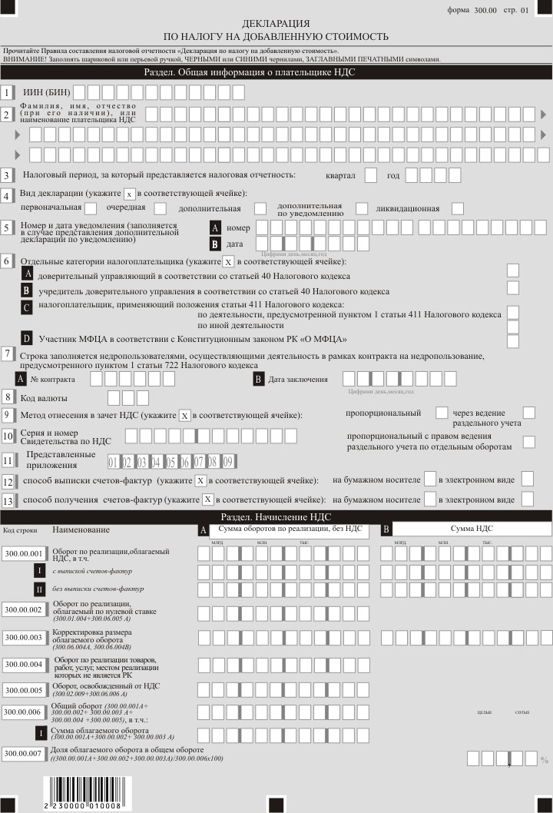

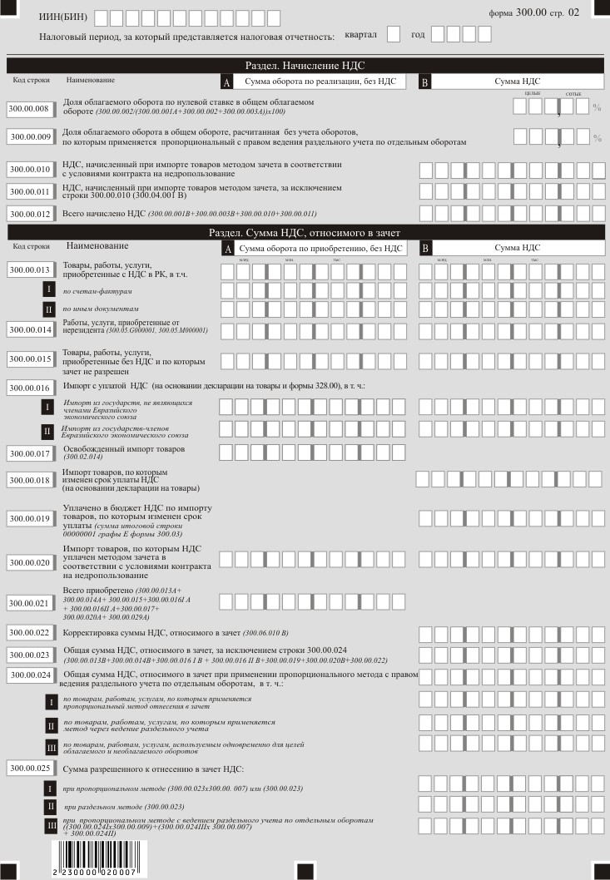

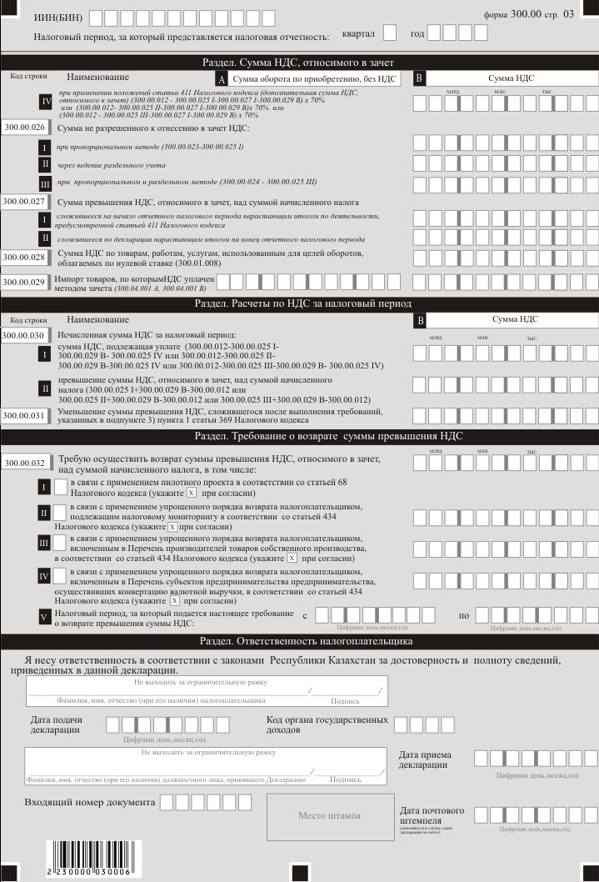

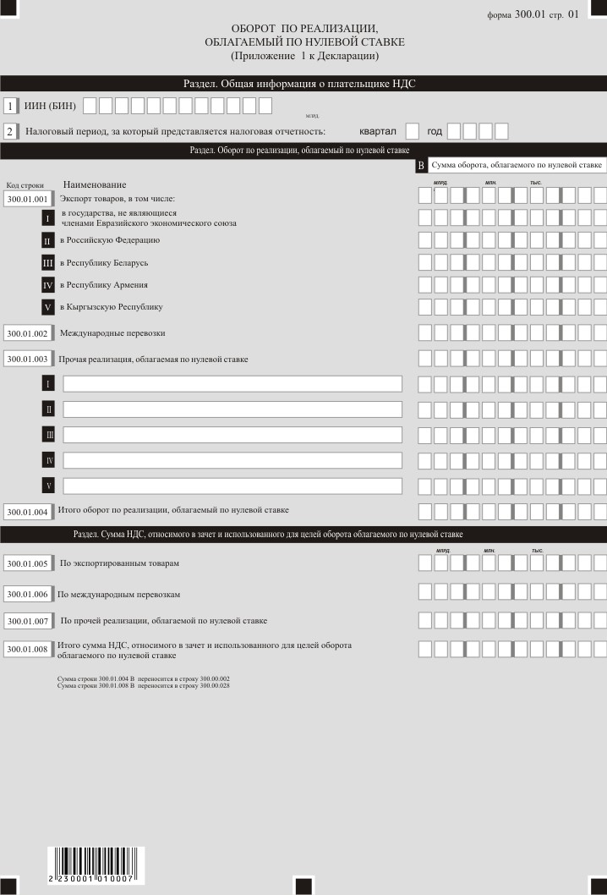

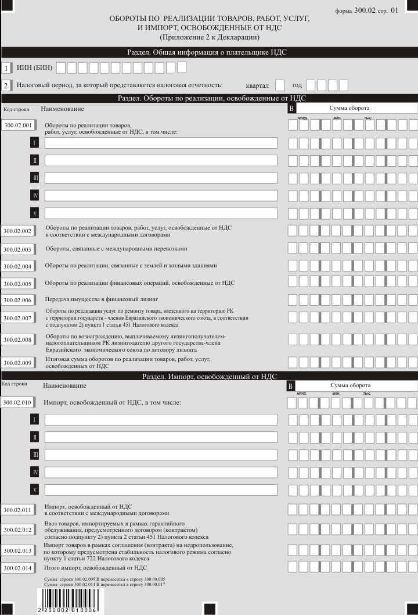

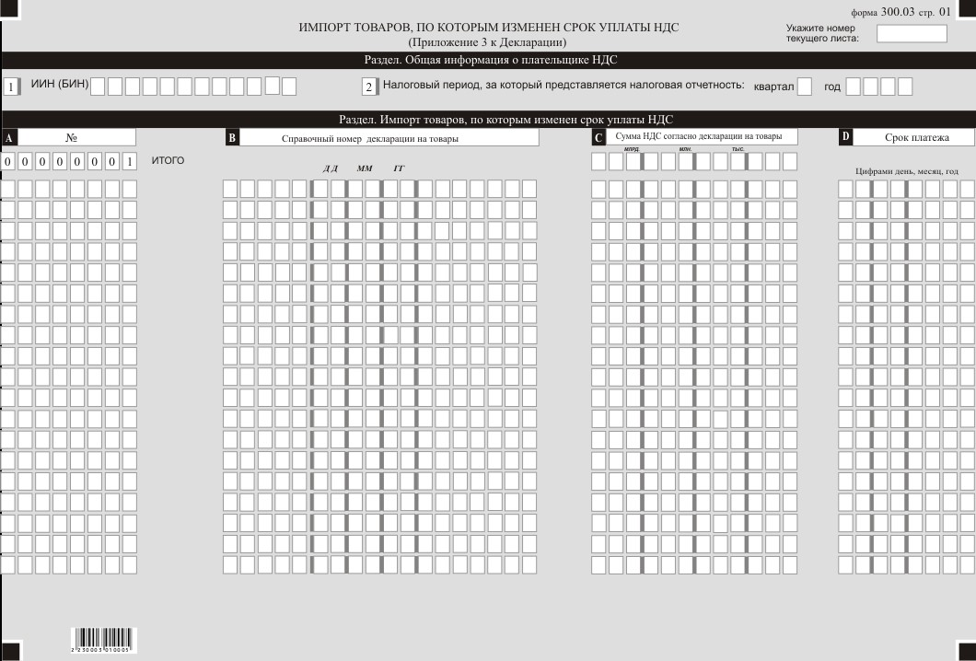

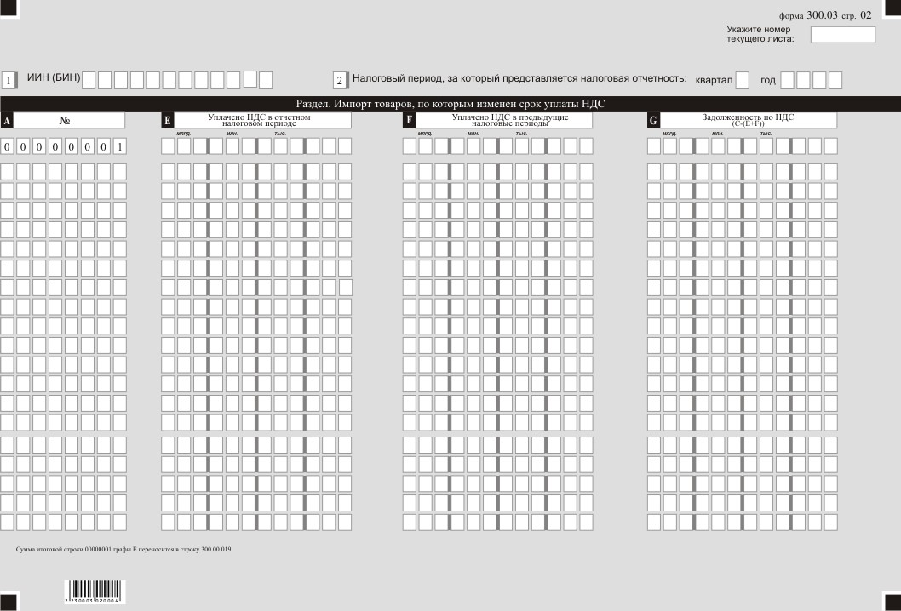

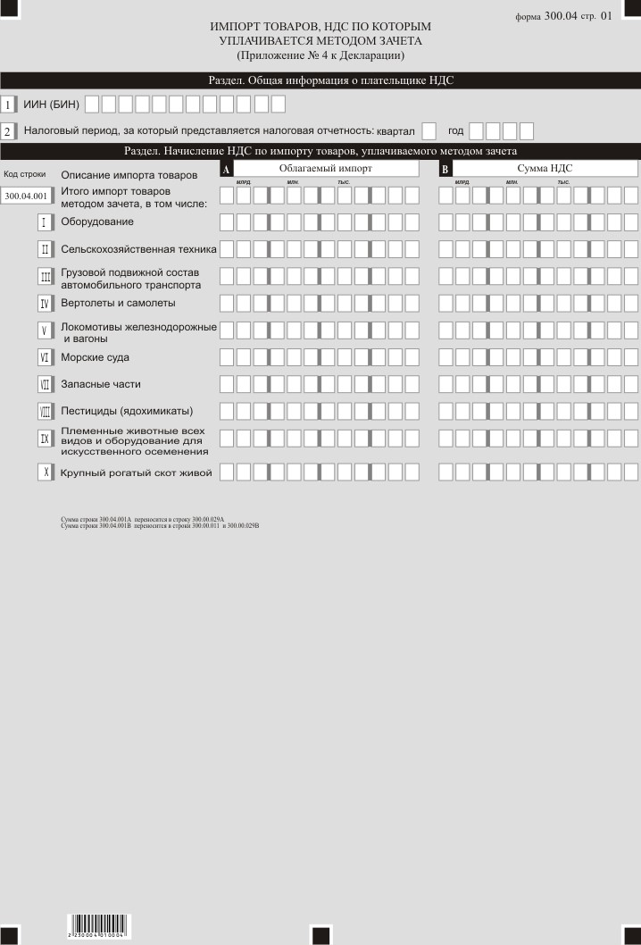

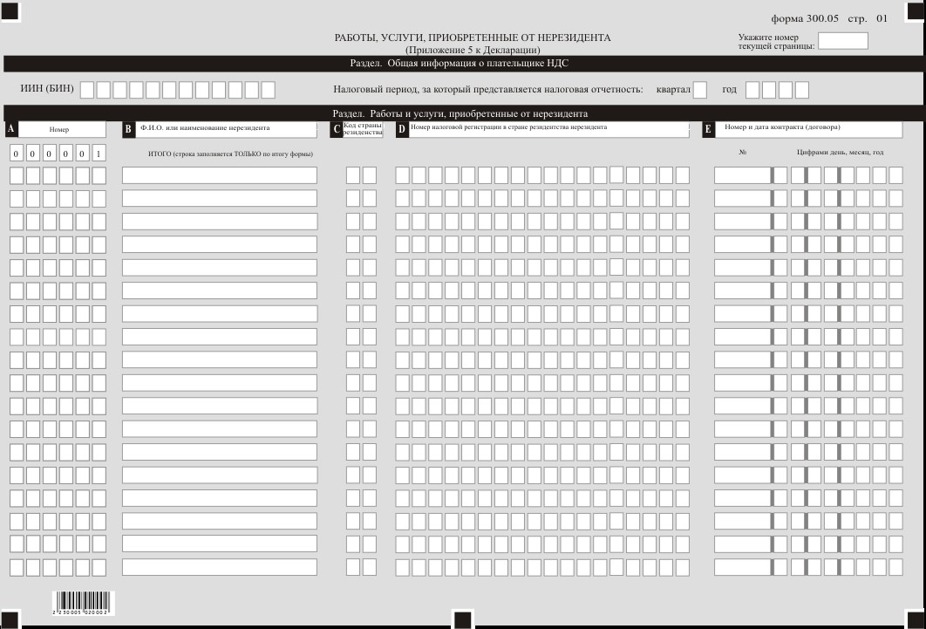

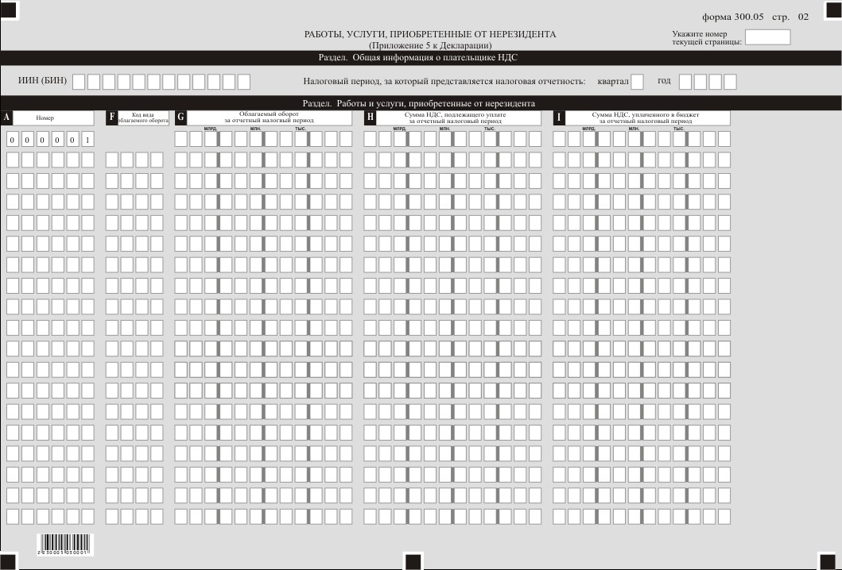

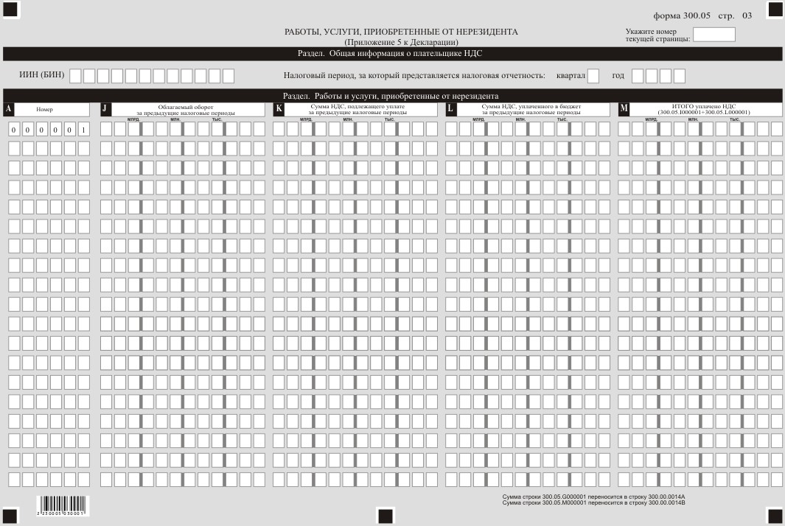

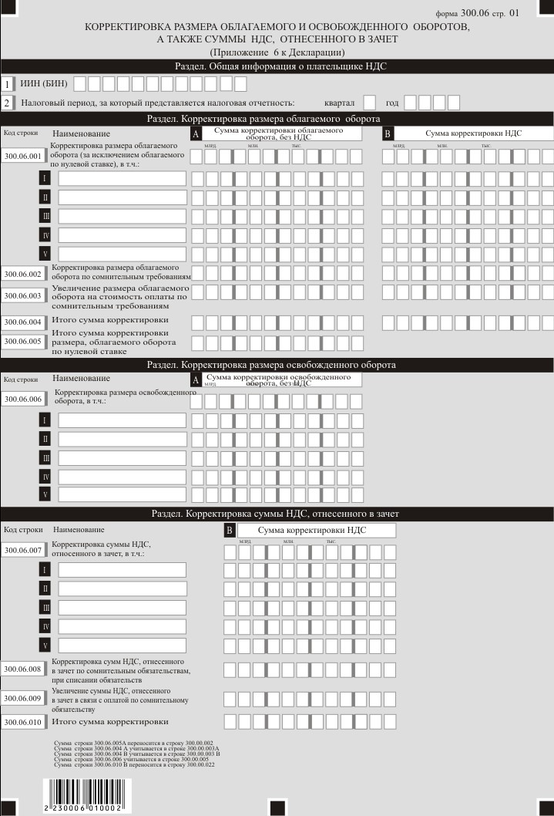

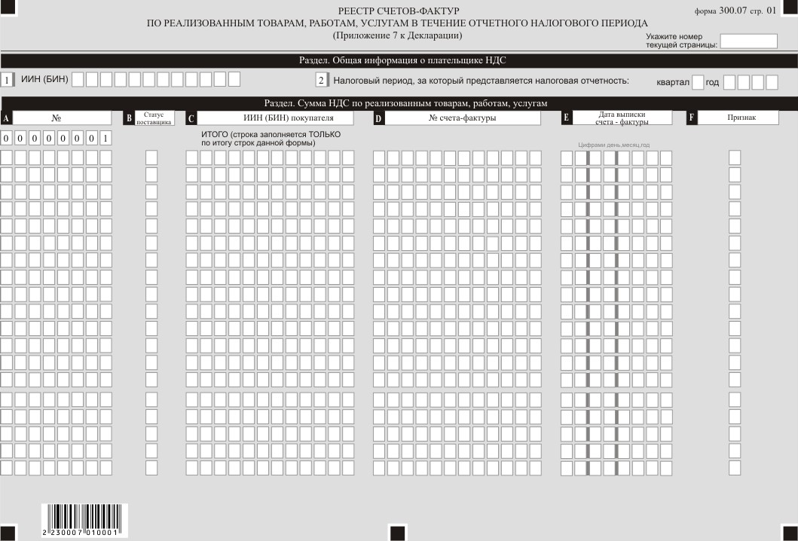

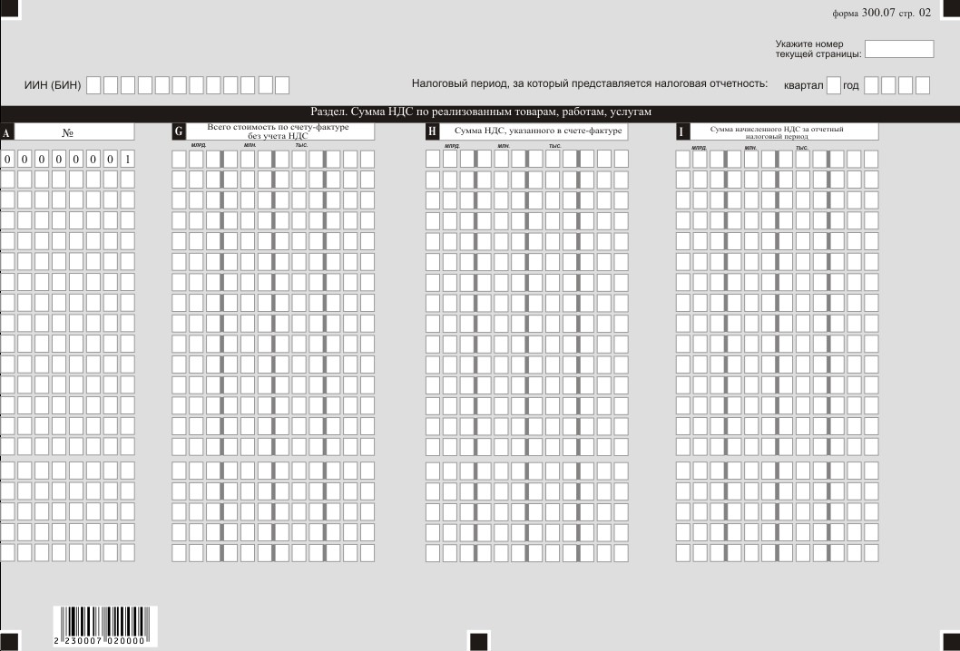

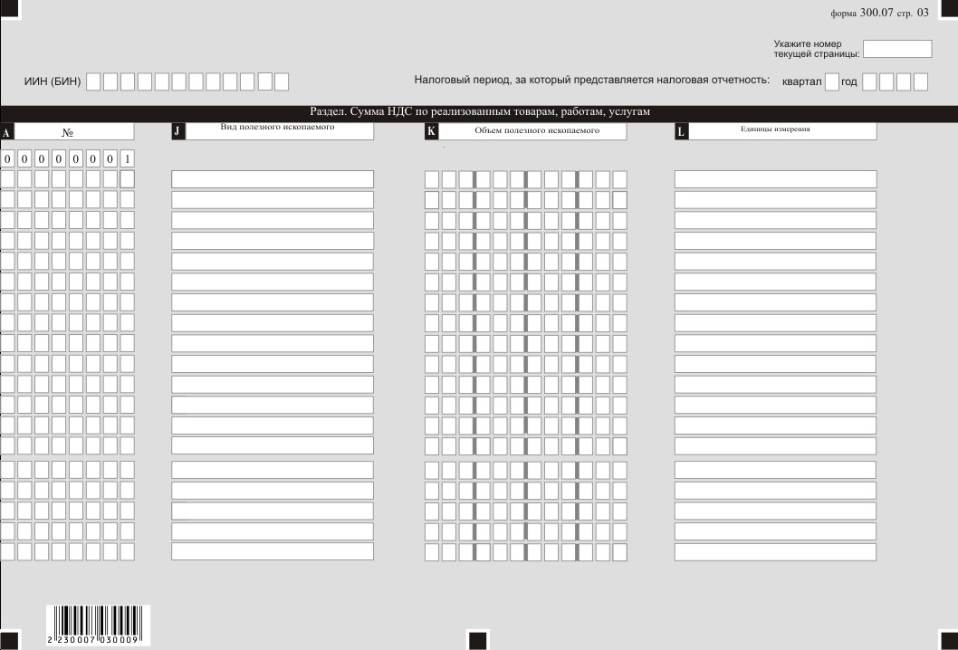

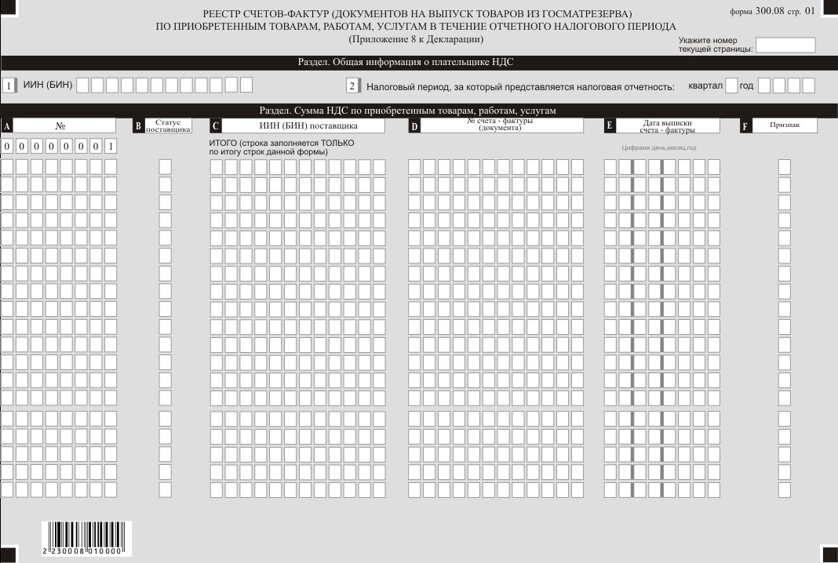

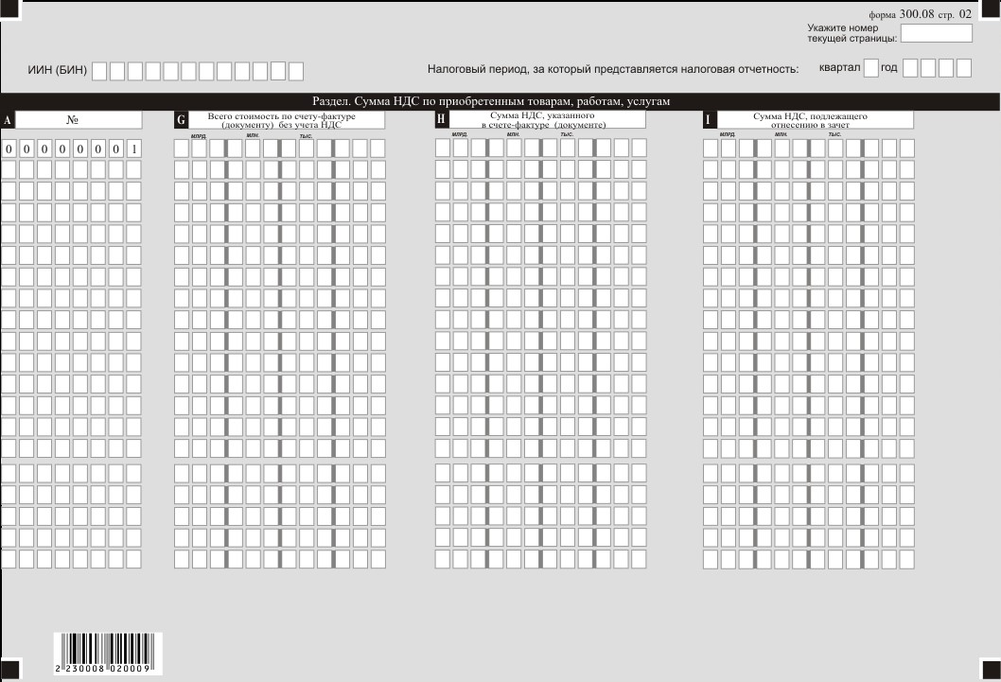

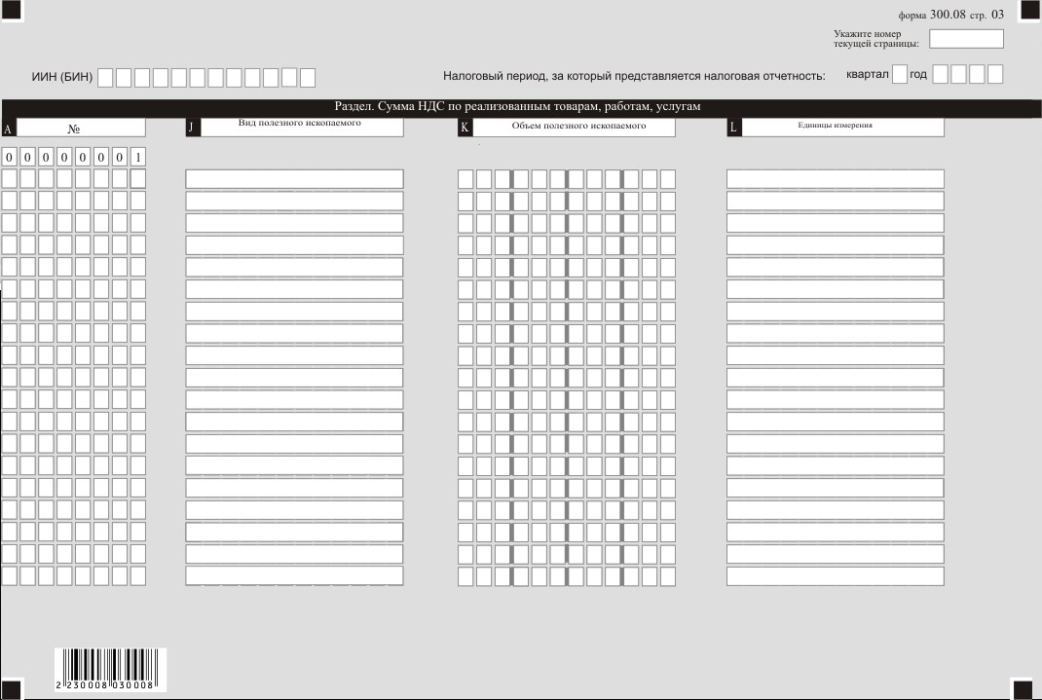

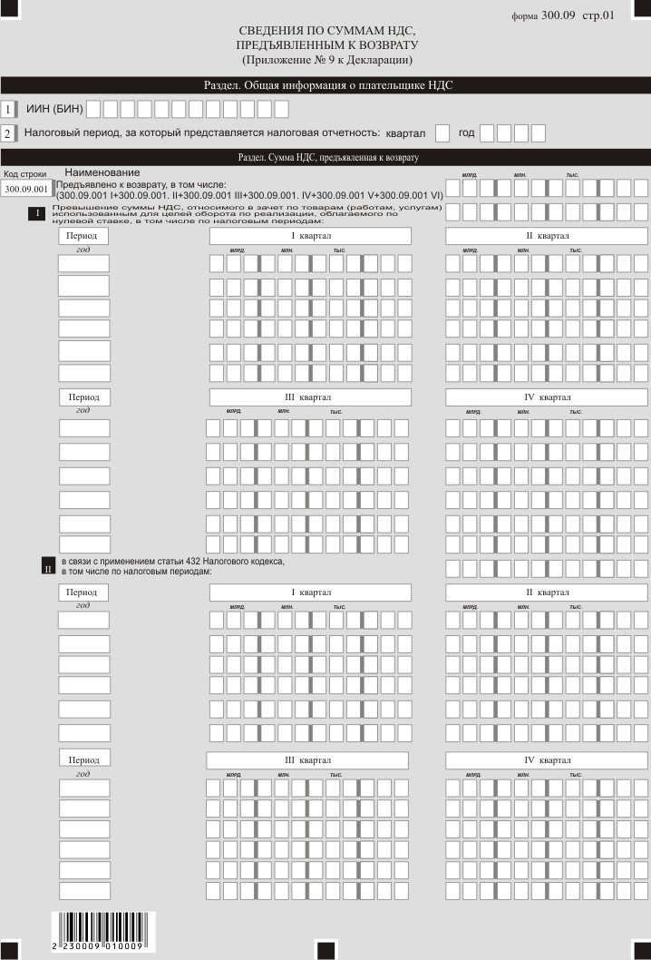

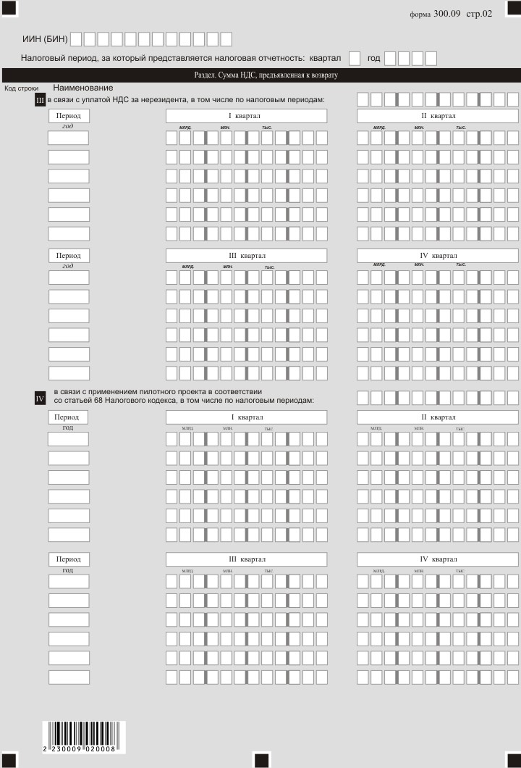

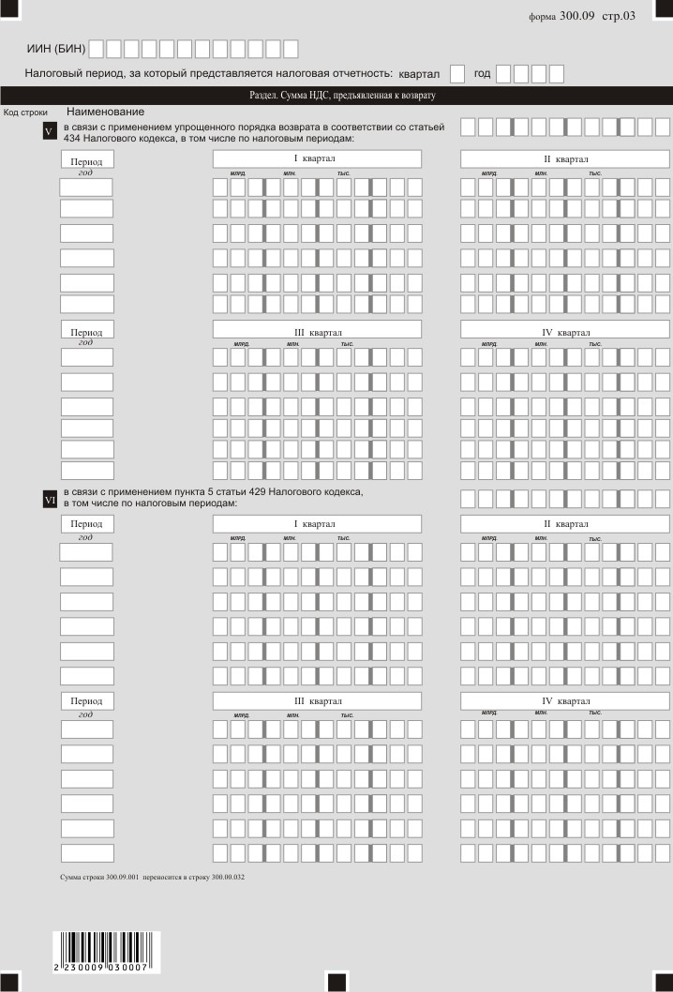

Приложение 9 к приказу
Заместителя Премьер-Министра
- Министра финансов
Республики Казахстан
от 14 апреля 2022 года № 409
Приложение 102 к приказу
Первого заместителя
Премьера-Министра
Республики Казахстан
– Министра финансов
Республики Казахстан
от 20 января 2020 года № 39
Правила составления налоговой отчетности "Декларация по налогу на добавленную стоимость (форма 300.00)"
Глава 1. Общие положения
1. Настоящие Правила составления налоговой отчетности "Декларация по налогу на добавленную стоимость (форма 300.00)" (далее – Правила) разработаны в соответствии с Кодексом Республики Казахстан "О налогах и других обязательных платежах в бюджет" (Налоговый кодекс) (далее – Налоговый кодекс) и определяют порядок составления формы налоговой отчетности "Декларация по налогу на добавленную стоимость" (далее – НДС) (далее – декларация), предназначенной для исчисления сумм НДС в соответствии с разделом 10 Налогового кодекса.
2. Декларация состоит из самой декларации (форма 300.00), приложений к ней (формы с 300.01 по 300.09), предназначенных для детального отражения информации об исчислении налогового обязательства.
3. При заполнении декларации не допускаются исправления, подчистки и помарки.
4. При отсутствии показателей соответствующие ячейки не заполняются.
5. Приложения к декларации составляются в обязательном порядке при заполнении строк в декларации, требующих раскрытия соответствующих показателей.
6. Приложения к декларации не составляются при отсутствии данных, подлежащих отражению в них.
7. При превышении количества показателей в строках, имеющихся на листе приложения к декларации, дополнительно заполняется аналогичный лист приложения к декларации.
8. В настоящих правилах применяются арифметические знаки: "+" – плюс, "–" – минус, "х" – умножение, "/" – деление, "=" – равно.
9. Отрицательные значения сумм обозначаются знаком "–" в первой левой ячейке соответствующей строки (графы) декларации.
10. При составлении декларации:
1) на бумажном носителе – заполняется шариковой или перьевой ручкой, черными или синими чернилами, заглавными печатными символами или с использованием печатающего устройства;
2) в электронной форме – заполняется в соответствии со статьей 208 Налогового кодекса.
11. Декларация составляется, подписывается, заверяется (электронной цифровой подписью) налогоплательщиком (налоговым агентом) на бумажном и (или) электронных носителях на казахском и (или) русском языках, в соответствии с пунктом 2 статьи 204 Налогового кодекса.
12. При представлении декларации:
1) в явочном порядке на бумажном носителе – составляется в двух экземплярах, один экземпляр возвращается налогоплательщику (налоговому агенту) с отметкой фамилии, имени, отчества (при его наличии) и подписью работника органа государственных доходов, принявшего декларацию и оттиском печати (штампа) органа государственных доходов;
2) по почте заказным письмом с уведомлением на бумажном носителе – налогоплательщик (налоговый агент) получает уведомление почтовой или иной организации связи;
3) в электронной форме допускающем компьютерную обработку информации – налогоплательщик (налоговый агент) получает электронное уведомление системой приема и обработки налоговой отчетности органов государственных доходов.
13. Данная форма распространяется на правоотношения, возникшие с 1 января 2022 года.
14. В разделах "Общая информация о плательщике НДС" приложений указываются соответствующие данные, отраженные в разделе "Общая информация о плательщике НДС" декларации.
Глава 2. Пояснение по заполнению декларации (форма 300.00)
15. В разделе "Общая информация о плательщике НДС" налогоплательщик обязательно отражает следующие данные:
1) индивидуальный идентификационный номер (бизнес-идентификационный номер) (далее – ИИН (БИН)) налогоплательщика. При исполнении налогового обязательства доверительным управляющим в строке указывается ИИН (БИН) доверительного управляющего;
2) фамилия, имя, отчество (при его наличии) или наименование плательщика НДС – наименование юридического лица в соответствии с учредительными документами, наименование или фамилия, имя, отчество (при его наличии) индивидуального предпринимателя в соответствии со свидетельством о государственной регистрации индивидуального предпринимателя. Строка подлежит обязательному заполнению.
При исполнении налогового обязательства доверительным управляющим в строке указывается наименование или фамилия, имя, отчество (при его наличии) доверительного управляющего;
3) налоговый период, за который представляется налоговая отчетность (квартал, год) – отчетный налоговый период, за который представляется декларация (указывается арабскими цифрами). Отчетным периодом для представления декларации в соответствии со статьей 423 Налогового кодекса является календарный квартал. Строка подлежит обязательному заполнению;
4) вид декларации.
Обязательной отметке подлежит одна из ячеек, в зависимости от вида налоговой отчетности в соответствии со статьей 206 Налогового кодекса.
При снятии с регистрационного учета по НДС представление декларации с видом "ликвидационная" является обязательным;
5) номер и дата уведомления.
Строки заполняются в случае представления вида декларации, предусмотренного подпунктом 4) пункта 3 статьи 206 Налогового кодекса;
6) отдельные категории налогоплательщика.
Ячейки отмечаются, если налогоплательщик относится к одной из категорий, указанных в строках А, В, С и D;
А – доверительный управляющий в соответствии со статьей 40 Налогового кодекса;
В – учредитель доверительного управления в соответствии со статьей 40 Налогового кодекса;
С – налогоплательщик, применяющий положения статьи 411 Налогового кодекса:
ячейка "по деятельности, предусмотренной пунктом 1 статьи 411 Налогового кодекса";
ячейка "по иной деятельности";
D – участник МФЦА в соответствии с Конституционным законом Республики Казахстан "О Международном финансовом центре Астана" (далее – Конституционный закон).
Обязательной отметке подлежит одна из ячеек, в зависимости от того по какой деятельности представляется декларация;
7) строка заполняется недропользователем, осуществляющим деятельность в рамках соглашения (контракта) на недропользование, предусмотренного статьей 722 Налогового кодекса.
Строка заполняется, если налогоплательщик является недропользователем, осуществляющим деятельность в рамках соглашения (контракта) на недропользование, по которому предусмотрена стабильность налогового режима согласно пункту 1 статьи 722 Налогового кодекса, при этом в ячейках 8 А и В обязательно указывается номер и дата заключения соглашения (контракта) (номер контракта, дата заключения). По контрактам, не соответствующим условиям пункта 1 статьи 722 Налогового кодекса, данная строка не заполняется.
По каждому соглашению (контракту), установленному пунктом 1 статьи 722 Налогового кодекса, составляется отдельная декларация;
8) код валюты в соответствии с приложением 23 "Классификатор валют", утвержденным решением Комиссии Таможенного союза от 20 сентября 2010 года № 378 "О классификаторах, используемых для заполнения таможенных деклараций" (далее – решение КТС № 378);
9) метод отнесения в зачет НДС. Обязательной отметке подлежит одна из соответствующих ячеек.
Соответствующая ячейка заполняется исходя из выбранного в соответствии со статьей 407 Налогового кодекса метода отнесения НДС в зачет.
Ячейка "пропорциональный" отмечается в том случае, если налогоплательщик выбрал пропорциональный метод отнесения в зачет НДС.
Ячейка "через ведение раздельного учета" отмечается в том случае, если налогоплательщик выбрал метод отнесения в зачет НДС через ведение раздельного учета.
Ячейка "пропорциональный с правом ведения раздельного учета по отдельным оборотам" отмечается в том случае, если налогоплательщик согласно статье 407 Налогового кодекса использует одновременно пропорциональный и методы отнесения в зачет НДС через ведение раздельного учета по отдельным оборотам;
10) серия и номер свидетельства по НДС. Указывается серия и номер свидетельства о постановке на регистрационный учет по НДС. Строка подлежит обязательному заполнению;
11) представленные приложения. Обязательной отметке подлежат ячейки, соответствующие представленным приложениям;
12) способ выписки счет-фактуры. В зависимости от способа выписки счетов-фактур (на бумажном носителе, в электронном виде) отмечается соответствующая ячейка. Если в налоговом периоде счета-фактуры выписываются и на бумажном носителе, и в электронном виде, то отмечаются обе ячейки;
13) способ получения счет-фактуры. В зависимости от способа получения счетов-фактур (на бумажном носителе, в электронном виде) отмечается соответствующая ячейка. Если в налоговом периоде счета-фактуры получены и на бумажном носителе, и в электронном виде, то отмечаются обе ячейки.
16. В разделе "Начисление НДС":
1) в строке 300.00.001 А указывается сумма оборотов по реализации товаров, работ, услуг, облагаемых НДС, за исключением оборотов, облагаемых НДС по нулевой ставке в соответствии с Налоговым кодексом;
2) в строке 300.00.001 В указывается сумма начисленного НДС по оборотам, отраженным в строке 300.00.001 А.
Недропользователи, осуществляющие деятельность по соглашению (контракту), установленному пунктом 1 статьи 722 Налогового кодекса, применяют к соответствующим строкам ставку налога в соответствии с соглашением (контрактом);
3) в строке 300.00.001 I А указывается сумма оборотов по реализации товаров, работ, услуг, облагаемых НДС, по которым произведена выписка счетов-фактур;
4) в строке 300.00.001 I В указывается сумма начисленного НДС по оборотам, отраженным в строке 300.00.001 I А;
5) в строке 300.00.001 II А указывается сумма оборотов по реализации товаров, работ, услуг, облагаемых НДС, по которым выписка счета-фактуры не требуется в соответствии с Налоговым кодексом;
6) в строке 300.00.001 II В указывается сумма начисленного НДС по оборотам, отраженным в строке 300.00.001 II А;
7) в строке 300.00.002 указывается оборот по реализации за отчетный налоговый период, облагаемый НДС по нулевой ставке. В данную строку переносится сумма, отраженная в строке 300.01.004 приложения 300.01 с учетом строки 300.06.005 А приложения 300.06;
8) в строке 300.00.003 А указывается сумма корректировки размера облагаемого оборота за отчетный налоговый период, которая производится в случаях и в порядке, предусмотренных статьями 383 и 384 Налогового кодекса. В данную строку переносится сумма, отраженная в строке 300.06.004 А. Данная строка имеет положительное или отрицательное значение;
9) в строке 300.00.003 В указываются сумма корректировки НДС за отчетный налоговый период, которая производится в случаях и в порядке, предусмотренных статьями 383 и 384 Налогового кодекса. В данную строку переносится сумма, отраженная в строке 300.06.004 В. Данная строка имеет положительное или отрицательное значение;
10) в строке 300.00.004 А указываются обороты по реализации товаров, работ и услуг, осуществленные плательщиком НДС в течение налогового периода, местом реализации которых в соответствии со статьями 378 и 441 Налогового кодекса не является Республика Казахстан;
11) в строке 300.00.005 А указываются общая сумма оборотов по реализации товаров, работ, услуг, освобожденных от НДС. Также, в данной строке указывается сумма корректировки размера освобожденного оборота, которая производится в случаях и в порядке, предусмотренных статьями 404 и 405 Налогового кодекса. В данную строку переносится сумма, отраженная в строке 300.02.009. Если в отчетном налоговом периоде произведена корректировка размера освобожденного оборота, то в данной строке указывается сумма с учетом произведенной корректировки, отраженной в строке 300.06.006 А;
12) в строке 300.00.006 указывается общая сумма оборотов по реализации товаров, работ, услуг, осуществленных в течение налогового периода, включающая в себя также сумму корректировки размера, облагаемого и освобожденного оборотов. Данная строка определяется как сумма строк 300.00.001 А, 300.00.002, 300.00.003 А, 300.00.004 и 300.00.005 (300.00.001 А + 300.00.002 + 300.00.003 А + 300.00.004 + 300.00.005);
13) в строке 300.00.006 I указывается сумма облагаемого оборота по реализации товаров, работ, услуг, осуществленных в течении налогового периода. Данная строка определяется как сумма строк 300.00.001 А, 300.00.002, 300.00.003 А (300.00.001 A + 300.00.002 + 300.00.003 А);
14) в строке 300.00.007 указывается доля облагаемого оборота в общем обороте по реализации, определяемая как отношение суммы строк 300.00.001 А, 300.00.002, 300.00.003 А к строке 300.00.006, в процентах (300.00.001 А + 300.00.002 + 300.00.003 А / 300.00.006 х 100%). В случае отсутствия облагаемых и необлагаемых оборотов по реализации строка 300.00.007 не заполняется;
15) в строке 300.00.008 указывается доля оборота, облагаемого по нулевой ставке, в общем облагаемом обороте, определяемая как отношение строки 300.00.002 к суммам строк 300.00.001 А, 300.00.002, 300.00.003 А в процентах (300.00.002 / (300.00.001 А + 300.00.002 + 300.00.003 А)) х 100%). Данная строка не заполняется при отрицательном значении величины строки 300.00.002;
16) в строке 300.00.009, которая определяется налогоплательщиком самостоятельно, указывается доля облагаемого оборота в общем обороте по реализации в случае, когда налогоплательщиком применяются одновременно пропорциональный метод и метод с правом ведения раздельного учета по отдельным оборотам в соответствии со статьями 407, 408 и 409 Налогового кодекса. При этом обороты по реализации товаров, работ, услуг, по которым при приобретении был применен раздельный метод отнесения в зачет, не учитываются при определении удельного веса облагаемого оборота в общей сумме оборота;
17) в строке 300.00.010 указывается сумма НДС, начисленного по импортируемым товарам в течение налогового периода и уплаченного методом зачета в соответствии с условиями контракта на недропользование;
18) в строке 300.00.011 указывается сумма НДС, начисленного по импортируемым товарам в течение налогового периода и уплаченного методом зачета в соответствии со статьями 427 и 428 Налогового кодекса, за исключением сумм НДС, указанных в строке 300.00.010. В данную строку переносится сумма, отраженная в строке 300.04.001 В;
19) в строке 300.00.012 указывается общая сумма начисленного НДС за отчетный налоговый период, определяемая как сумма строк 300.00.001 В, 300.00.003 В, 300.00.010, 300.00.011 (300.00.001 В + 300.00.003 В + 300.00.010 + 300.00.011).
17. В разделе "Сумма НДС, относимого в зачет" плательщики НДС, применяющие метод отнесения в зачет через ведение раздельного учета при заполнении строк с 300.00.013 В по 300.00.022 В (кроме строки 300.00.015) отражают суммы НДС по товарам, работам, услугам, используемым для целей облагаемого оборота.
В разделе "Сумма НДС, относимого в зачет":
1) в строке 300.00.013 А указывается общая сумма оборотов по товарам, работам, услугам, приобретенным с НДС в Республике Казахстан, за исключением сумм, указанных в строке 300.00.015;
2) в строке 300.00.013 В указывается общая сумма НДС по товарам, работам, услугам, приобретенным с НДС в Республике Казахстан, за исключением сумм, указанных в строке 300.00.015;
3) в строке 300.00.013 I А указывается общая сумма оборотов по товарам, работам, услугам, приобретенным с НДС в Республике Казахстан по выписанным счетам-фактурам;
4) в строке 300.00.013 I В указывается сумма НДС по оборотам, отраженным в строке 300.00.013 I А;
5) в строке 300.00.013 II А указывается общая сумма оборотов по товарам, работам, услугам, приобретенным с НДС в Республике Казахстан по выписанным документам, за исключением счетов-фактур;
6) в строке 300.00.013 II В указывается сумма НДС по оборотам, отраженным в строке 300.00.013 II А;
7) в строке 300.00.014 А указывается сумма облагаемого оборота по работам, услугам, приобретенным от нерезидента, местом реализации которых в соответствии со статьями 378 и 441 Налогового кодекса признается Республика Казахстан. В данную строку переносится сумма, отраженная в итоговой графе 300.05.G000001;
8) в строке 300.00.014 В указывается сумма начисленного НДС по оборотам, отраженным в строке 300.00.014 А. В строку 300.00.014 В переносится сумма, отраженная в строке 300.05.M000001;
9) в строке 300.00.015 А указывается сумма оборота по товарам, работам, услугам, приобретенным без НДС, а также сумма оборота по товарам, работам, услугам, приобретенным с НДС, но по которым НДС не подлежит отнесению в зачет в соответствии со статьями 402 и 403 Налогового кодекса. В данной строке указывается сумма оборота по приобретению без учета НДС;
10) в строке 300.00.015 В указывается сумма НДС по товарам, работам, услугам, приобретенным с НДС, но по которым НДС не подлежит отнесению в зачет в соответствии со статьями 402 и 403 Налогового кодекса. Сумма оборота и сумма НДС отражается в налоговом периоде, в котором получены такие товары, работы, услуги;
11) в строке 300.00.016 I А указывается размер облагаемого импорта по товарам, ввезенным из государств, не являющихся членами Евразийского экономического союза, за исключением отражаемого в строках 300.00.017, 300.00.020 А, 300.00.029 А. Размер облагаемого импорта определяется в соответствии со статьей 385 Налогового кодекса. Данная строка заполняется на основании сведений, указанных в декларации (-ях) на товары;
12) в строке 300.00.016 I В указывается сумма НДС на импорт, уплаченная по товарам, ввезенным из государств, не являющихся членами Евразийского экономического союза. При применении пропорционального метода отнесения в зачет в данной строке указывается сумма НДС, уплаченного по импортируемым товарам согласно декларации (-ий) на товары. При применении метода отнесения в зачет через ведение раздельного учета в данной строке указывается сумма НДС, уплаченного по импортируемым товарам, используемым для целей облагаемого оборота;
13) в строке 300.00.016 II А указывается размер облагаемого импорта по товарам, ввезенным из государств-членов Евразийского экономического союза, за исключением отражаемого в строках 300.00.017, 300.00.020 А и 300.00.029 А. Размер облагаемого импорта определяется в соответствии со статьей 444 Налогового кодекса. Данная строка заполняется на основании сведений, указанных в заявлении (-ях) о ввозе товаров и уплате косвенных налогов формы 328.00, представленной (-ых) за соответствующий (-ие) налоговый (-ые) период (-ы), определяемый (-ые) в соответствии с пунктом 6 статьи 456 Налогового кодекса, НДС на импорт по которым подлежит отнесению в зачет в налоговом периоде, определяемом в соответствии с пунктом 2 статьи 401 Налогового кодекса;
14) в строке 300.00.016 II В указывается сумма НДС на импорт, уплаченная по товарам, ввезенным из государств-членов Евразийского экономического союза и отраженной в заявлении (-ях) о ввозе товаров и уплате косвенных налогов формы 328.00, представленной (-ых) за соответствующий (-ие) налоговый (-ые) период (-ы), определяемый (-ые) в соответствии с пунктом 6 статьи 456 Налогового кодекса, НДС на импорт по которым подлежит отнесению в зачет в налоговом периоде, определяемом в соответствии с пунктом 2 статьи 401 Налогового кодекса. При применении пропорционального метода отнесения в зачет в данной строке указывается сумма НДС, уплаченного по импортируемым товарам, согласно заявлении (-ях) о ввозе товаров и уплате косвенных налогов формы 328.00. При применении метода отнесения в зачет через ведение раздельного учета в данной строке указывается сумма НДС, уплаченного по импортируемым товарам, используемым для целей облагаемого оборота;
15) в строке 300.00.017 указывается стоимость импортируемых товаров, освобожденных от НДС в соответствии со статьями 399 и 451 Налогового кодекса или в соответствии с международными договорами. В данную строку переносится сумма, отраженная в строке 300.02.014;
16) в строке 300.00.018 указывается сумма НДС по импортируемым товарам, по которым изменен срок уплаты НДС в соответствии с пунктами 9 и 10 статьи 49 Налогового кодекса на основании представленной в таможенный орган декларации на товары, помещенные под таможенную процедуру выпуска для внутреннего потребления;
17) в строке 300.00.019 указывается сумма фактически уплаченного в налоговом периоде НДС по импортируемым товарам, по которым был изменен срок уплаты НДС в соответствии с пунктами 9 и 10 статьи 49 Налогового кодекса;
18) в строке 300.00.020 А указывается стоимость импортируемых товаров, по которым НДС уплачен методом зачета в соответствии с условиями контракта на недропользование;
19) в строке 300.00.020 В указывается сумма НДС по импорту товаров, уплаченного методом зачета в соответствии с условиями контракта на недропользование;
20) в строке 300.00.021 указывается общая сумма оборота по приобретению товаров, работ, услуг, определяемая как сумма строк 300.00.013 А, 300.00.014 А, 300.00.015, 300.00.016 I А, 300.00.016 II А, 300.00.017, 300.00.020 А и 300.00.029 А (300.00.013 А + 300.00.014 А + 300.00.015 + 300.00.016 I А + 300.00.016 II А + 300.00.017 + 300.00.020 А + 300.00.029 A);
21) в строке 300.00.022 указывается корректировка суммы НДС, относимого в зачет, которая производится в случаях и в порядке, предусмотренных статьями 404 и 405 Налогового кодекса. Строка может иметь отрицательное значение. В данную строку переносится сумма, отраженная в строке 300.06.010 В;
22) в строке 300.00.023 указывается общая сумма НДС, относимого в зачет за налоговый период, за исключением указанной в строке 300.00.024. Определяется как сумма строк 300.00.013 В, 300.00.014 В, 300.00.016 I В, 300.00.016 II В, 300.00.019, 300.00.020 В, 300.00.022, (300.00.013 В + 300.00.014 В + 300.00.016 I В + 300.00.016 II В + 300.00.019 + 300.00.020 В + 300.00.022). Данная строка не заполняется налогоплательщиком, применяющим пропорциональный метод отнесения в зачет сумм НДС с правом ведения раздельного учета по отдельным оборотам, который заполняет строку 300.00.024;
23) в строке 300.00.024, которая определяется налогоплательщиком самостоятельно, указывается сумма НДС, относимого в зачет за налоговый период, в случае применения налогоплательщиком пропорционального метода с правом ведения раздельного учета по отдельным оборотам, а именно:
налогоплательщиками при наличии оборотов, освобожденных от НДС в соответствии с пунктом 1 статьи 396 Налогового кодекса, в случае применения пропорционального метода отнесения в зачет сумм НДС с правом ведения раздельного учета по отдельным оборотам, согласно пунктам 2 и 3 статьи 407 Налогового кодекса. Данная строка состоит из строк 300.00.024 I, 300.00.024 II, 300.00.024 III;
24) в строке 300.00.024 I указывается сумма НДС, относимого в зачет по пропорциональному методу при применении пропорционального метода отнесения в зачет с правом ведения раздельного учета по отдельным оборотам;
25) в строке 300.00.024 II указывается сумма НДС, относимого в зачет по методу отнесения в зачет через ведение раздельного учета при применении пропорционального метода с правом ведения раздельного учета по отдельным оборотам;
26) в строке 300.00.024 III указывается сумма НДС по товарам, работам, услугам, используемым одновременно для целей облагаемых и необлагаемых оборотов при применении пропорционального метода отнесения в зачет с правом ведения раздельного учета по отдельным оборотам;
27) в строке 300.00.025 указывается сумма разрешенного зачета НДС за налоговый период, рассчитанная в соответствии с положениями Налогового кодекса. Строка состоит из строк 300.00.025 I, 300.00.025 II, 300.00.025 III и 300.00.025 IV подлежит заполнению одна из строк 300.00.025 I, 300.00.025 II, 300.00.025 III в зависимости от применяемого метода отнесения в зачет НДС, а также дополнительно заполняется строка 300.00.025 IV при применении положении статьи 411 Налогового кодекса;
28) в строке 300.00.025 I В указывается сумма разрешенного зачета НДС при применении пропорционального метода отнесения в зачет, определяемая по следующей формуле (300.00.023 х 300.00.007). Если за налоговый период оборот по реализации отсутствует, то сумма разрешенного зачета переносится из строки 300.00.023;
29) в строке 300.00.025 II В указывается сумма разрешенного зачета НДС при применении метода отнесения в зачет через ведение раздельного учета. Сумма разрешенного зачета определяется в размере НДС, относимого в зачет, по полученным товарам, работам, услугам, используемым для целей облагаемого оборота с учетом корректировки. В данную строку переносится сумма строки 300.00.023;
30) в строке 300.00.025 III В указывается сумма разрешенного зачета НДС при применении пропорционального метода с правом ведения раздельного учета по отдельным оборотам, определяемая по формуле: ((300.00.024 I x 300.00.009) + (300.00.024 III x 300.00.007) + 300.00.024 II);
31) в строке 300.00.025 IV В указывается дополнительная сумма зачета по НДС, относимого в зачет и определяется по следующей формуле (300.00.012 – 300.00.025 I – 300.00.027 I – 300.00.029 В) х 70% или (300.00.012 – 300.00.025 II – 300.00.027 I – 300.00.029 В) х 70% или (300.00.012 – 300.00.025 III – 300.00.027 I – 300.00.029 В) х 70%. Данная строка заполняется исключительно налогоплательщиками, указанными в статье 411 Налогового кодекса;
32) в строке 300.00.026 указывается сумма не разрешенного к отнесению в зачет НДС, рассчитанная в соответствии с положениями Налогового кодекса. Строка состоит из строк 300.00.026 I, 300.00.026 II, 300.00.026 III, подлежит заполнению одна из строк в зависимости от применяемого метода отнесения в зачет НДС;
33) в строке 300.00.026 I указывается сумма не разрешенного к отнесению в зачет суммы НДС при применении пропорционального метода отнесения в зачет и определяется по формуле (300.00.023 – 300.00.025 I);
34) в строке 300.00.026 II указывается сумма не разрешенного к отнесению в зачет суммы НДС при применении метода отнесения в зачет через ведение раздельного учета;
35) в строке 300.00.026 III указывается сумма не разрешенного к отнесению в зачет НДС при применении пропорционального метода отнесения в зачет с правом ведения раздельного учета по отдельным оборотам, определяемая по формуле (300.00.024 – 300.00.025 III);
36) в строке 300.00.027 указывается сумма превышения НДС, относимого в зачет, над суммой начисленного налога. Строка состоит из строк 300.00.027 I и 300.00.027 II;
37) в строке 300.00.027 I указывается сумма превышения НДС, относимого в зачет, над суммой начисленного налога сложившегося на начало налогового периода нарастающим итогом. Строка заполняется налогоплательщиками, предусмотренными статьей 411 Налогового кодекса;
38) в строке 300.00.027 II указывается сумма превышения НДС, относимого в зачет, над суммой начисленного налога сложившееся по декларации нарастающим итогом на конец отчетного налогового периода;
39) в строке 300.00.028 указывается сумма НДС по товарам, работам, услугам, использованным для целей оборотов, облагаемых по нулевой ставке. Строка не заполняется плательщиками НДС, у которых выполняются условия, предусмотренные пунктом 2 статьи 429 Налогового кодекса. В данную строку переносится сумма, указанная в строке 300.01.008;
40) в строке 300.00.029 А указывается стоимость импортируемых товаров, по которым НДС уплачен методом зачета, в соответствии со статьями 427 и 428 Налогового кодекса, за исключением стоимости импортируемых товаров, указанных в строке 300.00.020 А. В данную строку переносится сумма, указанная в строке 300.04.001 А;
41) в строке 300.00.029 В указывается сумма НДС по импортируемым товарам, по которым налог уплачен методом зачета, в соответствии со статьями 427 и 428 Налогового кодекса, за исключением НДС по импортируемым товарам, указанного в строке 300.00.020 В. В данную строку переносится сумма, указанная в строке 300.04.001 В.
18. В разделе "Расчеты по НДС за налоговый период":
В строке 300.00.030 указывается исчисленная сумма НДС за отчетный налоговый период, которая состоит из строк 300.00.030 I и 300.00.030 II:
1) в строке 300.00.030 I указывается сумма налога, подлежащего уплате в бюджет за налоговый период. Данная строка определяется:
при пропорциональном методе отнесения в зачет как разница строк 300.00.012, 300.00.025 I, 300.00.029 В и 300.00.025 IV (300.00.012 – 300.00.025 I – 300.00.029 В – 300.00.025 IV);
при методе отнесения в зачет через ведение раздельного учета как разница строк 300.00.012, 300.00.025 II, 300.00.029 В и 300.00.025 IV (300.00.012 – 300.00.025 II – 300.00.029 В – 300.00.025 IV);
при применении пропорционального метода отнесения в зачет с правом ведения раздельного учета по отдельным оборотам как разница строк 300.00.012, 300.00.025 III, 300.00.029 В и 300.00.025 IV (300.00.012 – 300.00.025 III – 300.00.029 В – 300.00.025 IV);
2) в строке 300.00.030 II указывается превышение суммы НДС, относимого в зачет, над суммой начисленного налога, за отчетный налоговый период.
Данная строка определяется:
при пропорциональном методе отнесения в зачет по формуле (300.00.025 I + 300.00.029 В – 300.00.012);
при методе отнесения в зачет через ведение раздельного учета по формуле (300.00.025 II + 300.00.029 В – 300.00.012);
при применении пропорционального метода отнесения в зачет с правом ведения раздельного учета по отдельным оборотам по формуле (300.00.025 III + 300.00.029 В – 300.00.012);
3) в строке 300.00.031 указывается уменьшение суммы НДС, сложившегося после выполнения требований, указанных в подпункте 3) пункта 1 статьи 369 Налогового кодекса. Данная строка заполняется при списании превышения НДС в соответствии с пунктом 8 статьи 429 Налогового кодекса.
19. В разделе "Требование о возврате суммы превышения НДС":
1) в строке 300.00.032 указывается требование о возврате суммы превышения НДС, относимого в зачет, над суммой начисленного налога в соответствии со статьей 429 Налогового кодекса. Данная строка не заполняется если в разделе "Общая информация о плательщике НДС" в строке 4 отмечен вид декларации "дополнительная", "дополнительная по уведомлению", а также, если налогоплательщик отнесен к одной из категорий, указанных в пункте 3 статьи 431 Налогового кодекса;
2) ячейка в строке 300.00.032 I отмечается при применении пилотного проекта в соответствии со статьей 68 Налогового кодекса;
3) ячейка в строке 300.00.032 II отмечается, если у налогоплательщика, подлежащего налоговому мониторингу, имеется превышение НДС, подлежащее возврату в упрощенном порядке в соответствии со статьей 434 Налогового кодекса и указывается сумм требования о возврате превышения НДС;
4) ячейка в строке 300.00.032 III отмечается, если у налогоплательщика, включенного в Перечень производителей товаров собственного производства, которые соответствуют условиям пункта 2 статьи 429 Налогового кодекса, имеется превышение НДС, подлежащее возврату в упрощенном порядке в соответствии со статьей 434 Налогового кодекса и указывается сумма требования о возврате превышения НДС;
5) ячейка в строке 300.00.032 IV отмечается, если у налогоплательщика, включенного в Перечень субъектов предпринимательства, осуществивших конвертацию валютной выручки, которые соответствуют условиям пункта 2 статьи 429 Налогового кодекса, имеется превышение НДС, подлежащее возврату в упрощенном порядке в соответствии со статьей 434 Налогового кодекса и указывается сумма требования о возврате превышения НДС;
6) в строке 300.00.032 V указывается налоговый период, за который плательщиком НДС подается настоящее требование о возврате суммы превышения НДС. Данная строка подлежит обязательному заполнению, если заполнена строка 300.00.032.
20. В разделе "Ответственность налогоплательщика":
1) в поле "Фамилия, имя, отчество (при его наличии) налогоплательщика (руководителя)" указываются фамилия, имя, отчество (при его наличии) руководителя в соответствии с учредительными документами. Если декларация представляется индивидуальным предпринимателем, указывается его фамилия, имя, отчество (при его наличии), в соответствии со свидетельством о государственной регистрации индивидуального предпринимателя;
2) дата подачи декларации – дата представления декларации в орган государственных доходов;
3) код органа государственных доходов – код органа государственных доходов по месту нахождения налогоплательщика;
4) в поле "Фамилия, имя, отчество (при его наличии) должностного лица, принявшего декларацию" указываются фамилия, имя, отчество (при его наличии) работника органа государственных доходов, принявшего декларацию;
5) дата приема декларации – дата представления декларации в соответствии с пунктом 2 статьи 209 Налогового кодекса;
6) входящий номер документа – регистрационный номер декларации, присваиваемый органом государственных доходов;
7) дата почтового штемпеля – дата почтового штемпеля, проставленного почтовой или иной организацией связи.
Подпункты 4), 5), 6) и 7) настоящего пункта заполняются работником органа государственных доходов, принявшим декларацию на бумажном носителе.
Глава 3. Пояснение по заполнению формы 300.01 – Оборот по реализации, облагаемый по нулевой ставке
21. Данная форма предназначена для детального отражения информации об оборотах, облагаемых НДС по нулевой ставке, а также о суммах НДС, отнесенных в зачет по товарам, работам, услугам, использованным для целей оборотов, облагаемых по нулевой ставке.
Приложение 300.01 подлежит заполнению, если в разделе "Общая информация о плательщике НДС" формы 300.00 в строке 11 "Представленные приложения" отмечена ячейка "01".
22. В разделе "Оборот по реализации, облагаемый по нулевой ставке" отражаются обороты, облагаемые по нулевой ставке в соответствии с главами 44 и главами 44 Налогового кодекса.
В данном разделе:
1) в строке 300.01.001 В указывается оборот по реализации товаров на экспорт. Данная строка включает в себя строки 300.01.001 I В, 300.01.001 II В, 300.01.001 III В, 300.01.001 IV В и 300.01.001 V В;
2) в строке 300.01.001 I В указывается оборот по реализации товаров на экспорт в государства, не являющиеся членами Евразийского экономического союза;
3) в строке 300.01.001 II В указывается оборот по реализации товаров на экспорт в Российскую Федерацию;
4) в строке 300.01.001 III В указывается оборот по реализации товаров на экспорт в Республику Беларусь;
5) в строке 300.01.001 IV В указывается оборот по реализации товаров на экспорт в Республику Армения;
6) в строке 300.01.001 V В указывается оборот по реализации товаров на экспорт в Кыргызскую Республику;
7) в строке 300.01.002 В указывается оборот по реализации услуг по международным перевозкам;
8) в строке 300.01.003 В указывается прочая реализация облагаемая по нулевой ставке. Данная строка включает в себя строки с 300.01.003 I В по 300.01.003 V В;
9) в строках 300.01.003 I, 300.01.003 II, 300.01.003 III, 300.01.003 IVВ и 300.01.003 V указывается положение Налогового кодекса, в соответствии с которым оборот по реализации облагается по нулевой ставке НДС;
10) в строках 300.01.003 I В, 300.01.003 II В, 300.01.003 III В, 300.01.003 IV В и 300.01.003 V В указывается сумма оборота, облагаемого по нулевой ставке;
11) в строке 300.01.004 В указывается итоговый оборот по реализации, облагаемый НДС по нулевой ставке, определяемый как сумма строк с 300.01.001 по 300.01.003.
23. Раздел "Сумма НДС, относимого в зачет и использованного для целей оборота, облагаемого по нулевой ставке" не заполняется плательщиками НДС, у которых выполняются условия, предусмотренные пунктом 2 статьи 429 Налогового кодекса.
В данном разделе:
1) в строке 300.01.005 В указывается сумма НДС, отнесенного в зачет по товарам, работам, услугам, использованным для целей оборота по реализации товаров на экспорт;
2) в строке 300.01.006 В указывается сумма НДС, отнесенного в зачет по товарам, работам, услугам, использованным для целей оборота по реализации услуг по международным перевозкам;
3) в строке 300.01.007 В указывается сумма НДС, отнесенного в зачет по товарам, работам, услугам, использованным для целей оборота по прочей реализации, облагаемой по нулевой ставке;
4) в строке 300.01.008 В указывается итоговая сумма НДС, отнесенного в зачет по товарам, работам, услугам, использованным для целей оборотов, облагаемых по нулевой ставке. Данная строка определяется как сумма строк с 300.01.005 В по 300.01.007 В.
Сумма строки 300.01.004 В переносится в строку 300.00.002.
Сумма строки 300.01.008 В переносится в строку 300.00.028.
Глава 4. Пояснение по заполнению формы 300.02 – Обороты по реализации товаров, работ, услуг и импорт, освобожденные от налога на добавленную стоимость
24. Данная форма предназначена для детального отражения оборотов по реализации товаров, работ, услуг и импорта, освобожденных от НДС в соответствии с главой 45 и 50 Налогового кодекса.
25. Приложение 300.02 подлежит заполнению, если в разделе "Общая информация о плательщике НДС" формы 300.00 в строке 11 "Представленные приложения" отмечена ячейка "02".
26. В разделе "Обороты по реализации, освобожденные от НДС":
1) в строке 300.02.001 В указывается сумма оборотов по реализации товаров, работ, услуг, освобожденных от НДС в соответствии со статьями 394 и 451 Налогового кодекса и определяется как сумма строк 300.02.001 I В, 300.02.001 II В, 300.02.001 III В, 300.02.001 IV В и 300.02.001 V В. Данная строка включает в себя строки с 300.02.001 I по 300.02.001 V;
2) в строках 300.02.001 I, 300.02.001 II, 300.02.001 III, 300.02.001 IV и 300.02.001 V указывается положение Налогового кодекса, в соответствии с которым оборот по реализации освобождается от НДС;
3) в строках 300.02.001 I В, 300.02.001 II В, 300.02.001 III В, 300.02.001 IV В и 300.02.001 V В указывается сумма освобожденного оборота;
4) в строке 300.02.002 В указывается оборот по реализации товаров, работ, услуг, освобожденный от НДС в соответствии с международными договорами, предусматривающими такое освобождение;
5) в строке 300.02.003 В указываются обороты, связанные с международными перевозками и освобожденные от НДС в соответствии со статьей 395 Налогового кодекса;
6) в строке 300.02.004 В указываются обороты, связанные с землей и жилыми зданиями, и освобожденные от НДС в соответствии со статьей 396 Налогового кодекса;
7) в строке 300.02.005 В указываются обороты по реализации финансовых операций, освобожденные от НДС в соответствии со статьей 397 Налогового кодекса и (или) с пунктом 8-2 статьи 6 Конституционного закона;
9) в строке 300.02.006 В указываются обороты по передаче имущества в финансовый лизинг, освобожденные от НДС в соответствии со статьей 398 Налогового кодекса;
10) в строке 300.02.007 В указываются обороты по реализации услуг по ремонту товара, ввезенного на территорию Республики Казахстан с территории государств-членов Евразийского экономического союза, включая его восстановление, замену составных частей в соответствии с подпунктом 2) пункта 1 статьи 451 Налогового кодекса;
11) в строке 300.02.008 В указываются обороты по вознаграждению, выплачиваемого лизингополучателем-налогоплательщиком Республики Казахстан лизингодателю другого государства-члена Евразийского экономического союза по договору лизинга;
12) в строке 300.02.009 В указывается итоговая сумма оборотов по реализации товаров, работ, услуг, освобожденных от НДС, определяемая как сумма строк с 300.02.001 В по 300.02.008 В.
27. В разделе "Импорт, освобожденный от НДС":
1) в строке 300.02.010 В указывается импорт, освобожденный от НДС в соответствии со статьями 399 и 451 Налогового кодекса и определяется как сумма строк 300.02.010 I В, 300.02.010 II В, 300.02.010 III В, 300.02.010 IV В и 300.02.010 V В. Данная строка включает в себя строки c 300.02.010 I по 300.02.010 V;
2) в строках 300.02.010 I, 300.02.010 II, 300.02.010 III, 300.02.010 IV и 300.02.010 V указывается положение Налогового кодекса, в соответствии с которым импорт освобождается от НДС;
3) в строках 300.02.010 I В, 300.02.010 II В, 300.02.010 III В, 300.02.010 IV В и 300.02.010 V В указывается сумма освобожденного импорта;
4) в строке 300.02.011 В указывается сумма импорта товаров, освобожденного в соответствии с международными договорами;
5) в строке 300.02.012 В указывается сумма освобожденного импорта товаров, ввезенных в рамках гарантийного обслуживания, предусмотренного договором (контрактом) согласно подпункту 2) пункта 2 статьи 451 Налогового кодекса;
6) в строке 300.02.013 В указывается сумма освобожденного импорта товаров в рамках соглашения (контракта) на недропользование, по которому предусмотрена стабильность налогового режима согласно пункту 1 статьи 722 Налогового кодекса;
7) в строке 300.02.014 В указывается итоговая сумма импорта освобожденного от НДС, определяемая как сумма строк с 300.02.010 В по 300.02.013 В.
Сумма строки 300.02.009 В переносится в строку 300.00.005.
Сумма строки 300.02.014 В переносится в строку 300.00.017.
Глава 5. Пояснение по заполнению формы 300.03 – Импорт товаров, по которым изменен срок уплаты налога на добавленную стоимость
28. Данная форма заполняется как при составлении декларации за налоговый период, в котором осуществлен импорт товаров, и изменен срок уплаты НДС в соответствии с пунктами 9 и 10 статьи 49 Налогового кодекса.
29. Приложение 300.03 подлежит заполнению, если в разделе "Общая информация о плательщике НДС" формы 300.00 в строке 11 "Представленные приложения" отмечена ячейка "03".
30. В разделе "Импорт товаров, по которым изменен срок уплаты НДС":
1) в графе А указывается порядковый номер строки;
2) в графе В указывается справочный номер декларации на товары;
3) в графе С указывается сумма НДС согласно декларации на товары;
4) в графе D указывается срок (измененный), для погашения налога, установленного в соответствии с пунктами 9 и 10 статьи 49 Налогового кодекса;
5) в графе Е указывается сумма НДС, фактически уплаченная в бюджет в отчетном налоговом периоде по импортируемым товарам;
6) в графе F указывается сумма НДС, уплаченная в предыдущие налоговые периоды по импортируемым товарам. В данную графу переносятся суммы, отраженные в соответствующих строках графы Е за предыдущий налоговый период в соответствии со справочным номером декларации на товары, отраженным в графе В;
7) в графе G указывается сумма задолженности по НДС, подлежащему уплате в бюджет. Данная сумма определяется как разница соответствующих строк графы С к сумме строк граф Е и F;
8) сумма итоговой строки 00000001 графы Е переносится в строку 300.00.019.
Глава 6. Пояснение по заполнению формы 300.04 – Импорт товаров, налог на добавленную стоимость по которым уплачивается методом зачета
31. Данная форма предназначена для детального отражения информации по импорту товаров (в том числе из государств-членов Евразийского экономического союза), осуществленному в течение налогового периода, по которым НДС уплачивается методом зачета, предусмотренным статьями 427 и 428 Налогового кодекса.
32. Приложение 300.04 подлежит заполнению, если в разделе "Общая информация о плательщике НДС" формы 300.00 в строке 11 "Представленные приложения" отмечена ячейка "04".
33. В разделе "Начисление НДС по импорту товаров, уплачиваемого методом зачета":
1) в строке 300.04.001 А указывается сумма облагаемого импорта, НДС по которому уплачивается методом зачета. Данная строка включает в себя строки 300.04.001 I А, 300.04.001 II А, 300.04.001 III А, 300.04.001 IV А, 300.04.001 V А, 300.04.001 VI А, 300.04.001 VII А, 300.04.001 VIII А, 300.04.001 IХ А и 300.04.001 Х А;
2) в строке 300.04.001 I А указывается сумма импортированного оборудования;
3) в строке 300.04.001 II А указывается сумма импортированной сельскохозяйственной техники;
4) в строке 300.04.001 III А указывается сумма импортированного грузового подвижного состава автомобильного транспорта;
5) в строке 300.04.001 IV А указывается сумма импортированных самолетов и вертолетов;
6) в строке 300.04.001 V А указывается сумма импортированных локомотивов железнодорожных и вагонов;
7) в строке 300.04.001 VI А указывается сумма импортированных морских судов;
8) в строке 300.04.001 VII А указывается сумма импортированных запасных частей;
9) в строке 300.04.001 VIII А указывается сумма импортированных пестицидов (ядохимикатов);
10) в строке 300.04.001 IХ А указывается сумма импортированных племенных животных всех видов и оборудования для искусственного осеменения;
11) в строке 300.04.001 Х А указывается сумма импортированного крупного рогатого скота живого;
12) в строке 300.04.001 В указывается сумма НДС по импорту товаров, уплачиваемого методом зачета. Данная строка включает в себя строки 300.04.001 I В, 300.04.001 II В, 300.04.001 III В, 300.04.001 IV В, 300.04.001 V В, 300.04.001 VI В, 300.04.001 VII В, 300.04.001 VIII В, 300.04.001 IХ В и 300.04.001 Х В;
13) в строке 300.04.001 I В указывается сумма НДС по импортированному оборудованию;
14) в строке 300.04.001 II В указывается сумма НДС по импортированной сельскохозяйственной технике;
15) в строке 300.04.001 III В указывается сумма НДС по импортированному грузовому подвижному составу автомобильного транспорта;
16) в строке 300.04.001 IV В указывается сумма НДС по импортированным самолетам и вертолетам;
17) в строке 300.04.001 V В указывается сумма НДС по импортированным локомотивам железнодорожным и вагонам;
18) в строке 300.04.001 VI В указывается сумма НДС по импортированным морским судам;
19) в строке 300.04.001 VII В указывается сумма НДС по импортированным запасным частям;
20) в строке 300.04.001 VIII В указывается сумма НДС по импортированным пестицидам (ядохимикатам);
21) в строке 300.04.001 IХ В указывается сумма НДС по импортированным племенным животным всех видов и оборудованиям для искусственного осеменения;
22) в строке 300.04.001 Х В указывается сумма НДС по импортированному крупному рогатому скоту живому.
Сумма строки 300.04.001 А переносится в строку 300.00.029 А.
Сумма строки 300.04.001 В переносится в строки 300.00.011 и 300.00.029 В.
Глава 7. Пояснение по заполнению формы 300.05 – Работы, услуги, приобретенные от нерезидента
34. В разделе "Работы и услуги, приобретенные от нерезидента":
1) в графе А указывается порядковый номер строки;
2) в графе В указывается фамилия, имя, отчество (при его наличии) или наименование нерезидента, выполнившего работы и оказавшего услуги, местом реализации которых является Республика Казахстан;
3) в графе С указывается код страны резиденства нерезидента.
При заполнении кода страны используется кодировка стран в соответствии с приложением 22 "Классификатор стран мира", утвержденным решением КТС № 378, кроме государств с льготным налогообложением, включенных в перечень, государств с льготным налогообложением, утвержденный приказом Министра финансов Республики Казахстан от 8 февраля 2018 года № 142 "Об утверждении перечня государств с льготным налогообложением" (зарегистрирован в Реестре государственной регистрации нормативных правовых актов под № 16404) (далее – Приказ № 142). Для государств с льготным налогообложением, включенных в перечень, утвержденный Приказом № 142 при заполнении кода страны в качестве кода страны используются порядковые номера таких государств в соответствии с Приказом № 142. Для государств, имеющих на своей территории административные территориальные единицы с льготным налогообложением, кодом страны будет считаться порядковый номер этого государства;
4) в графе D указывается номер налоговой регистрации в стране резидентства нерезидента;
5) в графе E указывается номер и дата контракта (договора), заключенного между нерезидентом и плательщиком НДС;
6) в графе F указывается код вида облагаемого оборота по реализации работ и услуг, приобретенных от нерезидента согласно пункту 35 настоящих Правил, работы и услуги, приобретенные от нерезидента, который подлежит обложению НДС в соответствии со статьей 373 Налогового кодекса;
7) в графе G указывается сумма облагаемого оборота по реализации работ и услуг, приобретенных от нерезидента за отчетный период. Размер облагаемого оборота определяется в соответствии со статьей 382 Налогового кодекса;
8) в графе H указывается сумма НДС, подлежащего уплате за отчетный налоговый период по обороту, указанному в графе G. Данная графа подлежит обязательному заполнению, если заполнена графа G;
9) в графе I указывается сумма НДС, фактически уплаченного в бюджет в течение налогового периода, по обороту, указанному в графе G. В данную графу также включается сумма налога, излишне уплаченного в бюджет, зачтенного в счет погашения недоимки по НДС, подлежащего уплате за нерезидента;
10) в графе J указывается сумма облагаемого оборота по работам и услугам, приобретенным от нерезидента в предыдущие налоговые периоды. Данная графа заполняется в том случае, если НДС, подлежащий к уплате в бюджет, не был уплачен (или частично был уплачен) в установленный срок;
11) в графе K указывается сумма НДС, подлежащего уплате за нерезидента, по обороту, указанному в графе J;
12) в графе L указывается сумма НДС, фактически уплаченная в бюджет в течение налогового периода, по обороту, указанному в графе J. В данную графу также включается сумма налога, излишне уплаченного в бюджет, зачтенного в счет погашения недоимки по НДС, подлежащего уплате за нерезидента;
13) в графе M указывается общая сумма НДС, фактически уплаченного в бюджет в налоговом периоде, по работам и услугам, приобретенным у нерезидента, определяемая как сумма граф I и L.
Сумма строки 300.05.G000001 переносится в строку 300.00.014 А.
Сумма строки 300.05.M000001 переносится в строку 300.00.014 В.
35. Коды видов облагаемого оборота по реализации работ и услуг, приобретенных от нерезидента:
3010 – оборот от выполнения работ, оказания услуг, связанные непосредственно с недвижимым имуществом, находящимся на территории Республики Казахстан;
3020 – оборот от выполнения работ, оказания услуг, связанные с движимым имуществом, фактически оказаны на территории Республики Казахстан;
3030 – оборот от оказания услуг относящимся к услугам в сфере культуры, развлечений, науки, искусства, образования, физической культуры или спорта и фактически оказаны на территории Республики Казахстан;
3040 – оборот от выполнения работ, оказания услуг по передачи прав на использование объектов интеллектуальной собственности; по техническому обслуживанию и обновлению программного обеспечения;
3050 – оборот от выполнения работ, оказания услуг по предоставлению доступа к интернет-ресурсам;
3060 – оборот от выполнения работ, оказания услуг консультационных, аудиторских, инжиниринговых, дизайнерских, маркетинговых, юридических, бухгалтерских, адвокатских, рекламных услуг, а также услуги по предоставлению и (или) обработке информации, кроме распространения продукции средств массовой информации, а также предоставления доступа к массовой информации, размещенной на интернет-ресурсе;
3070 – оборот от выполнения работ, оказания услуг по предоставлению персонала;
3080 – оборот от выполнения работ, оказания услуг по сдаче в имущественный наем (аренду) движимого имущества (кроме транспортных средств);
3090 – оборот от оказания услуги агента по приобретению товаров, работ, услуг, а также привлечению от имени основного участника договора (контракта) лиц для осуществления услуг, предусмотренных настоящим подпунктом;
3110 – оборот от оказания услуги связи;
3120 – оборот от согласия ограничить или прекратить предпринимательскую деятельность за вознаграждение;
3130 – оборот от оказания услуги радио и телевизионные услуги;
3140 – оборот от оказания услуги по предоставлению в аренду и (или) пользование грузовых вагонов и контейнеров;
3150 – прочие работы и услуги, которые выполняются или оказываются лицом, осуществляющим предпринимательскую или любую другую деятельность на территории Республики Казахстан.
Глава 8. Пояснение по заполнению формы 300.06 – Корректировка размера, облагаемого и освобожденного оборотов, а также суммы налога на добавленную стоимость, отнесенного в зачет
36. Данная форма предназначена для детального отражения корректировки размера облагаемого и освобожденного оборотов и суммы НДС, произведенной в отчетном налоговом периоде. Корректировка размера облагаемого и освобожденного оборотов и суммы НДС производится в случаях и в порядке, предусмотренных статьями 383 и 384 Налогового кодекса. Также в данной форме отражаются сведения по корректировке суммы НДС, отнесенного в зачет, произведенной в соответствии со статьями 404 и 405 Налогового кодекса.
37. Приложение 300.06 подлежит заполнению, если в разделе "Общая информация о плательщике НДС" формы 300.00 в строке 11 "Представленные приложения" отмечена ячейка "06".
Если в ином документе, подтверждающем наступление случаев, при которых производится корректировка размера облагаемого оборота, не указана сумма НДС, то данная сумма определяется путем применения ставки налога к сумме корректировки размера облагаемого оборота.
38. В разделе "Корректировка размера облагаемого и освобожденного оборота":
1) в строке 300.06.001 А указывается сумма корректировки размера облагаемого оборота. Данная строка включает в себя строки c 300.06.001 I по 300.06.001V;
2) в строке 300.06.001 В указывается сумма корректировки НДС по облагаемому обороту;
3) в строках 300.06.001 I по 300.06.001 V указывается положение Налогового кодекса, в соответствии с которым производится корректировка облагаемого оборота;
4) в строках 300.06.001 I А по 300.06.001 V А указывается сумма корректировки облагаемого оборота, без НДС;
5) в строках 300.06.001 I В по 300.06.001 V В указывается сумма корректировки НДС;
6) в строке 300.06.002 А указывается корректировка размера облагаемого оборота по сомнительным требованиям;
7) в строке 300.06.002 В указывается сумма корректировки НДС по сомнительным требованиям;
8) в строке 300.06.003 А указывается сумма корректировки оборота при увеличении размера облагаемого оборота на стоимость оплаты по сомнительным требованиям;
9) в строке 300.06.003 В указывается сумма корректировки НДС по облагаемому обороту при увеличении размера облагаемого оборота на стоимость оплаты по сомнительным требованиям;
10) в строке 300.06.004 А указывается итоговая сумма корректировки размера облагаемого оборота, за исключением суммы корректировки размера оборота, облагаемого по нулевой ставке, и определяется путем сложения сумм из строк с 300.06.001 А по 300.06.003 А по облагаемым оборотам, за исключением оборотов, облагаемых по нулевой ставке;
11) в строке 300.06.004 В указывается итоговая сумма корректировки НДС по облагаемым оборотам, которая определяется путем сложения сумм из строк с 300.06.001 В по 300.06.003 В по облагаемым оборотам;
12) в строке 300.06.005 А указывается итоговая сумма корректировки размера оборота, облагаемого по нулевой ставке;
13) в строке 300.06.006 А указывается сумма корректировки размера освобожденного оборота. Данная строка включает в себя строки с 300.06.006 I по 300.06.006V;
14) в строках 300.06.006 I по 300.06.006 V указывается положение Налогового кодекса, в соответствии с которым производится корректировка освобожденного оборота;
15) в строках 300.06.006 I А по 300.06.006 V А указывается сумма корректировки освобожденного оборота.
39. В разделе "Корректировка суммы НДС, отнесенного в зачет":
1) в строке 300.06.007 В указывается сумма корректировки зачета по НДС по товарам, работам, услугам, по которым в предыдущие налоговые периоды НДС был отнесен в зачет, и которые в отчетном налоговом периоде были использованы не в целях облагаемого оборота. Данная строка включает в себя строки с 300.06.007 I по 300.06.007 V;
2) в строках 300.06.007 I по 300.06.007 V указывается положение Налогового кодекса, в соответствии с которым производится корректировка;
3) в строках 300.06.007 I В по 300.06.007 V В указывается сумма корректировки НДС;
4) в строке 300.06.008 В указывается сумма корректировки по сомнительным обязательствам, при списании обязательств;
5) в строке 300.06.009 B указывается сумма корректировки НДС, в связи с оплатой по сомнительным обязательствам;
6) в строке 300.06.010 B указывается итоговая сумма корректировки НДС. Данная строка определяется как сумма строк с 300.06.007 В по 300.06.009 В.
Сумма строки 300.06.005 А переносится в строку 300.00.002.
Сумма строки 300.06.004 А учитывается в строке 300.00.003 А.
Сумма строки 300.06.004 В учитывается в строке 300.00.003 В.
Сумма строки 300.06.006 А учитывается в строке 300.00.005.
Сумма строки 300.06.010 B переносится в строку 300.00.022.
Глава 9. Пояснение по заполнению формы 300.07 – Реестр счетов-фактур по реализованным товарам, работам, услугам в течение отчетного налогового периода
40. Данная форма предназначена для детального отражения в соответствии с подпунктом 2) пункта 2 статьи 424 Налогового кодекса сведений о счетах-фактурах, выписанных по реализованным товарам, работам, услугам на бумажном носителе.
Если плательщик НДС выписывает в течение налогового периода счета-фактуры в электронной форме и на бумажном носителе, то в реестре счетов-фактур по реализованным в течение налогового периода товарам, работам, услугам (далее – Реестр по реализованным товарам, работам, услугам) отражаются счета-фактуры, выписанные на бумажном носителе. Если плательщик НДС выписывает в течение налогового периода счета-фактуры исключительно в электронной форме, то Реестр по реализованным товарам, работам, услугам в налоговые органы не представляется.
41. Приложение 300.07 подлежит заполнению, если в разделе "Общая информация о плательщике НДС" формы 300.00 в строке 11 "Представленные приложения" отмечена ячейка "07".
42. В данной форме отражаются счета-фактуры, дата совершения оборота по реализации по которым приходится на отчетный налоговый период.
Реестр по реализованным товарам, работам, услугам представляется по выписанным счетам-фактурам, в том числе выписанных комиссионерами, комитентами, доверителями, поверенными, в случаях, установленных главой 47 Налогового кодекса, экспедиторами, участниками договора о совместной деятельности.
43. Не отражаются в Реестре по реализованным товарам, работам, услугам счета-фактуры, выписанные в адрес нерезидентов, не осуществляющих деятельность в Республике Казахстан, в том числе через филиал и представительство, а также выписываемые в адрес физических лиц, за исключением индивидуальных предпринимателей.
44. В разделе "Сумма НДС по реализованным товарам, работам, услугам:
1) в графе А указывается порядковый номер строки;
2) в графе В указывается заглавными кириллическими буквами статус поставщика. Данная графа заполняется при реализации товаров, работ, услуг по договорам комиссии, поручения, транспортной экспедиции, финансового лизинга, в рамках договоров о совместной деятельности, при реализации периодических печатных изданий или иной продукции средств массовой информации, включая размещенные на интернет-ресурсе в общедоступных телекоммуникационных сетях. Если поставщиком является комитент указывается статус "К"; комиссионер – указывается статус "М"; доверитель – указывается статус "Д"; поверенный – указывается статус "П"; экспедитор – указывается статус "Э"; лизингодатель – указывается статус "Л". Если реализация товаров, работ, услуг осуществляется в рамках договоров о совместной деятельности поставщиком-участником (-ами) договора о совместной деятельности, то в данной графе указывается статус "С". Если реализуются периодические печатные издания или иная продукция средств массовой информации, включая размещенные на интернет-ресурсе в общедоступных телекоммуникационных сетях, то указывается статус "И";
3) в графе С указывается ИИН (БИН) (при его наличии) покупателя либо его структурного подразделения;
4) в графе D указывается арабскими цифрами порядковый номер счета-фактуры, (номер счета-фактуры, присвоенный в учетной системе), который должен соответствовать номеру, отраженному в счете-фактуре.
Количество ячеек для указания номера счета-фактуры при предоставлении реестра счетов-фактур по реализованным товарам, работам, услугам в течение отчетного периода в электронном виде не ограничивается;
5) в графе E указывается дата выписки счета-фактуры или дополнительного счета-фактуры, выписанного в соответствии со статьей 420 Налогового кодекса при корректировке размера облагаемого или освобожденного оборота, а также дата выписки исправленного счета-фактуры;
6) в графе F указывается признак:
"1" – если счет-фактура выписан исключительно в целях осуществления иной деятельности, налогообложение которой осуществляется в общеустановленном порядке;
"2" – если счет-фактура выписан исключительно по деятельности, предусмотренной пунктом 1 статьи 411 Налогового кодекса;
7) в графе G указывается всего стоимость товаров, работ, услуг, указанных в счете-фактуре, без учета НДС.
При этом налогоплательщики, выписывающие счета-фактуры покупателю товаров, работ, услуг с учетом особенностей, установленных статьей 376 Налогового кодекса, в данной графе указывают общую сумму оборота (облагаемого и (или) необлагаемого) по реализации товаров, работ, услуг, отраженную в счете-фактуре, с учетом стоимости работ и услуг, выполненных и оказанных перевозчиками и (или) поставщиками в рамках договора транспортной экспедиции.
Комиссионеры, выписывающие счета-фактуры покупателю товаров, работ, услуг с учетом особенностей, установленной статьей 416 Налогового кодекса, указывают общую сумму оборота (облагаемого и (или) необлагаемого) по реализации товаров, работ, услуг, отраженную в счете-фактуре, выписанном комиссионером, исходя из стоимости товаров, работ, услуг, по которой комиссионерами осуществляется их реализация покупателю.
Итоговая величина графы G указывается только на первой странице формы 300.07 в строке 00000001, и определяется путем сложения всех сумм, отраженных в данной графе всех страниц;
8) в графе H отражается сумма НДС, указанная в счете-фактуре. Итоговая величина графы H указывается только на первой странице формы 300.07 в строке 00000001, и определяется путем сложения всех сумм, отраженных в данной графе всех страниц;
9) в графе I указывается сумма начисленного НДС за отчетный налоговый период.
При передаче имущества в финансовый лизинг в данной графе указывается сумма начисленного НДС по облагаемому обороту, определенному в соответствии с пунктом 4 статьи 381 Налогового кодекса.
По счету-фактуре, выписанному при реализации периодических печатных изданий согласно статье 414 Налогового кодекса, в данной графе указывается сумма начисленного НДС по облагаемому обороту, определенному в соответствии с пунктом 11 статьи 381 Налогового кодекса.
По счету-фактуре, выписанному в рамках договора о совместной деятельности в соответствии со статьей 417 Налогового кодекса, в данной графе указывается сумма начисленного НДС, приходящаяся на данного участника договора о совместной деятельности.
По счету-фактуре, выписанному в соответствии со статьей 417 Налогового кодекса, когда осуществляется реализация участнику (участникам) договора о совместной деятельности, в данной графе указывается сумма начисленного НДС, приходящегося на каждого участника договора о совместной деятельности. При этом в зависимости от количества участников договора о совместной деятельности допустимо указание в Реестре одного счета-фактуры в нескольких строках.
Графа I подлежит обязательному заполнению, если по соответствующей строке заполнена графа H Итоговая величина графы I указывается только на первой странице формы 300.07 в строке 00000001 и определяется путем сложения всех сумм, отраженных в данной графе всех страниц;
10) в графе J указывается вид полезного ископаемого, реализованного за отчетный налоговый период;
11) в графе K указывается объем полезного ископаемого, реализованного за отчетный налоговый период;
12) в графе L указываются единицы измерения реализованного полезного ископаемого за отчетный налоговый период.
Графы J, K, L заполняются, если счет-фактура выписан для реализации полезных ископаемых и/или минерального сырья, содержащего полезные ископаемые. К видам полезных ископаемых относятся углеводородное сырье (сырая нефть, газовый конденсат, газ), твердые полезные ископаемые (руды, металлы, минеральное сырье), общераспространенные полезные ископаемые, подземные воды и лечебные грязи.
45. Внесение изменений и дополнений в Реестры производится, в том числе при выписке счета-фактуры в электронной форме, ранее выписанного на бумажном носителе, с учетом следующего:
1) в основной форме декларации по НДС формы 300.00 с учетом отнесения к виду налоговой отчетности, предусмотренной в пункте 3 статьи 206 Налогового кодекса, обязательно проставление отметки в ячейке "дополнительная" или "дополнительная по уведомлению";
2) в разделе "Общая информация о плательщике НДС" Реестра указываются регистрационный номер налогоплательщика, ИИН (БИН) (при его наличии) и налоговый период за который вносятся изменения и дополнения;
3) при обнаружении ошибки в любой из граф B, C, D, E, F, G, H и I раздела "Сумма НДС по реализованным товарам, работам, услугам" производится удаление из Реестра ранее указанного ошибочного счета-фактуры. Для удаления ошибочного счета-фактуры в дополнительном Реестре указывается номер строки, следующей за последним номером строки ранее представленного Реестра за период, в который вносятся изменения, указываются ранее отраженные реквизиты граф B C, D, E и F, а в графах G, H и I, указываются ранее отраженные суммы со знаком минус. Далее новой строкой вводится счет-фактура с правильными реквизитами и суммами;
4) при дополнении Реестра за налоговый период новыми строками указывается номер строки, следующей за последним номером строки ранее представленного Реестра за период, в который вносятся дополнения.
46. Отражение исправленного счета-фактуры в Реестре производится с учетом следующего:
1) в основной форме декларации по НДС формы 300.00 с учетом отнесения к виду налоговой отчетности, предусмотренной в пункте 3 статьи 206 Налогового кодекса, обязательно проставление отметки в ячейке "дополнительная" или "дополнительная по уведомлению";
2) в разделе "Общая информация о плательщике НДС" Реестра указываются регистрационный номер налогоплательщика, ИИН (БИН) (при его наличии) и налоговый период за который вносятся изменения и дополнения;
3) в графах В, С, D, E, F, G, Н, I, J, K и L раздела "Сумма НДС по реализованным товарам, работам, услугам" производится удаление из Реестра ранее выписанного счета-фактуры, к которому выписан исправленный счет-фактура. Удаление ранее выписанного счета-фактуры, к которому выписан исправленный счет-фактура производится путем его отражения в дополнительном Реестре с указанием номера строки, следующей за последним номером строки ранее представленного Реестра за период, в который вносятся изменения, указываются ранее отраженные реквизиты граф B, C, D, E, F, J, K и L, а в графах, G, H и I указываются ранее отраженные суммы со знаком минус. Далее новой строкой вводится исправленный счет-фактура с правильными реквизитами и суммами.
47. При применении подпунктов 3) и 4) пункта 46 и подпунктов 2) и 3) пункта 47 Правил следует учесть, что если представляется первая дополнительная декларация после представления очередной декларации, то при дополнении реестра или удалении строк из реестра указывается номер строки, следующей за последней строкой реестра к очередной декларации.
Если представляется дополнительная декларация к очередной декларации, к которой уже представлялись дополнительные декларации, то при дополнении реестра или удалении строк из реестра указывается номер строки, следующей за последней строкой реестра, представленного к последней дополнительной декларации.
Глава 10. Пояснение по заполнению формы 300.08 – Реестр счетов-фактур (документов на выпуск товаров из госматрезерва) по приобретенным товарам, работам, услугам в течение отчетного налогового периода
48. Форма 300.08 предназначена для отражения в соответствии с подпунктом 2) пункта 2 статьи 424 Налогового кодекса сведений о полученных на бумажном носителе счетах-фактурах (документов на выпуск товаров из государственного материального резерва) по товарам, работам, услугам, приобретенным на территории Республики Казахстан.
Если плательщик НДС получает в течение налогового периода счета-фактуры в электронной форме и на бумажном носителе, то в Реестре счетов-фактур по приобретенным в течение налогового периода товарам, работам, услугам (далее – Реестр по приобретенным товарам, работам, услугам) отражаются счета-фактуры, выписанные на бумажном носителе. Если плательщик НДС получает в течение налогового периода счета-фактуры исключительно в электронной форме, то Реестр по приобретенным товарам, работам, услугам в налоговые органы не представляется.
49. Приложение 300.08 подлежит заполнению, если в разделе "Общая информация о плательщике НДС" формы 300.00 в строке 11 "Представленные приложения" отмечена ячейка "08".
50. Реестр по приобретенным товарам, работам, услугам представляется также комиссионерами, комитентами, поверенными, доверителями, экспедиторами, участниками договора о совместной деятельности.
Не отражаются в Реестре счета-фактуры по товарам, работам, услугам, приобретенным от нерезидентов, не осуществляющих деятельность в Республике Казахстан, в том числе через филиал, представительство.
51. В разделе "Сумма НДС по приобретенным товарам, работам, услугам":
1) в графе А указывается порядковый номер строки;
2) в графе В указывается заглавными кириллическими буквами статус поставщика при приобретении товаров, работ, услуг по договорам комиссии, транспортной экспедиции, финансового лизинга, в рамках договоров о совместной деятельности.
Если поставщиком по счету-фактуре является комитент, указывается отметка "К"; если экспедитор – указывается отметка "Э"; если лизингодатель – указывается отметка "Л". Если приобретение товаров, работ, услуг осуществляется от поставщика – участника договора о совместной деятельности, то в данной графе указывается отметка "С";
3) в графе С указывается ИИН (БИН) (при его наличии) поставщика либо его структурного подразделения;
4) в графе D указывается арабскими цифрами номер счета-фактуры (номер счета-фактуры, присвоенный в учетной системе), который должен соответствовать порядковому номеру, указанному в счете-фактуре или указывается номер документа на выпуск товаров из госматрезерва.
Количество ячеек для указания порядкового номера счета-фактуры (документа) при предоставлении в электронном виде реестра счетов-фактур по приобретенным товарам, работам, услугам в течение отчетного периода не ограничивается;
5) в графе E указывается дата выписки счета-фактуры (документа);
6) в графе F указывается признак:
"1" – если приобретение товаров, работ, услуг по счету-фактуре произведено исключительно в целях иной деятельности, налогообложение которой осуществляется в общеустановленном порядке;
"2" – если приобретение товаров, работ, услуг по счету-фактуре произведено исключительно по деятельности, предусмотренной пунктом 1 статьи 411 Налогового кодекса;
"3" – если приобретение товаров, работ, услуг по счету-фактуре подлежит распределению между деятельностью, предусмотренной пунктом 1 статьи 411 Налогового кодекса и иной деятельностью;
7) в графе G указывается всего стоимость по счету-фактуре (документу) без учета НДС. Итоговая величина графы G указывается только на первой странице формы 300.08 в строке 00000001, и определяется путем сложения всех сумм, отраженных в данной графе всех страниц;
8) в графе H указывается сумма НДС, указанная в счете-фактуре (документе). Итоговая величина графы H указывается только на первой странице формы 300.08 в строке 00000001, и определяется путем сложения всех сумм, отраженных в данной графе всех страниц;
9) в графе I указывается сумма НДС, подлежащего отнесению в зачет по указанному счету-фактуре (документу).
По счету-фактуре, выписанному при реализации периодических печатных изданий согласно статье 414 Налогового кодекса, в данной графе отражается сумма НДС, подлежащего отнесению в зачет в соответствии со статьей 400 Налогового кодекса.
По счету-фактуре, выписанному в соответствии с пунктом 1 статьи 417 Налогового кодекса в случае, когда товары, работы, услуги приобретаются от участника (участников) договора о совместной деятельности, в данной графе указывается сумма НДС, подлежащего отнесению в зачет, от каждого участника договора о совместной деятельности. При этом в зависимости от количества участников договора о совместной деятельности допустимо указание в Реестре одного счета-фактуры в нескольких строках.
По счету-фактуре, выписанному в соответствии с пунктом 3 статьи 417 Налогового кодекса в случае, когда участником (участниками) договора о совместной деятельности приобретаются товары, работы, услуги в рамках такой деятельности, в данной графе указывается сумма НДС, подлежащего отнесению в зачет данным участником договора о совместной деятельности.
Итоговая величина графы I указывается только на первой странице формы 300.08 в строке 00000001, и определяется путем сложения всех сумм, отраженных в данной графе всех страниц;
10) в графе J указывается вид полезного ископаемого, приобретенного за отчетный налоговый период;
11) в графе K указывается объем полезного ископаемого, приобретенного за отчетный налоговый период;
12) в графе L указываются единицы измерения приобретенного полезного ископаемого за отчетный налоговый период.
Графы J, K и L заполняются, если счет-фактура выписан при приобретении полезных ископаемых и/или минерального сырья, содержащего полезные ископаемые. К видам полезных ископаемых относятся углеводородное сырье (сырая нефть, газовый конденсат, газ), твердые полезные ископаемые (руды, металлы, минеральное сырье), общераспространенные полезные ископаемые, подземные воды и лечебные грязи.
Отражение исправленного счета-фактуры в Реестре производится с учетом следующего:
1) в основной форме декларации по НДС формы 300.00 с учетом отнесения к виду налоговой отчетности, предусмотренной в пункте 3 статьи 206 Налогового кодекса, обязательно проставление отметки в ячейке "дополнительная" или "дополнительная по уведомлению";
2) в разделе "Общая информация о плательщике НДС" Реестра указываются регистрационный номер налогоплательщика, ИИН (БИН) (при его наличии) и налоговый период за который вносятся изменения и дополнения;
3) в графах В, С, D, E, F, G, Н, I, J, K и L раздела "Сумма НДС по приобретенным товарам, работам, услугам" производится удаление из Реестра ранее выписанного счета-фактуры, к которому выписан исправленный счет-фактура. Удаление ранее выписанного счета-фактуры, к которому выписан исправленный счет-фактура производится путем его отражения в дополнительном Реестре с указанием номера строки, следующей за последним номером строки ранее представленного Реестра за период, в который вносятся изменения, указываются ранее отраженные реквизиты граф B, C, D, E, F, J, K и L, а в графах G, H и I, указываются ранее отраженные суммы со знаком минус. Далее новой строкой вводится исправленный счет-фактура с правильными реквизитами и суммами.
52. Порядок внесения изменений и дополнений в ранее представленный Реестр по приобретенным товарам, работам, услугам, в том числе при выписке счета-фактуры в электронной форме, ранее выписанного на бумажном носителе, аналогичен порядку внесения изменений в Реестр по реализованным товарам, работам, услугам, согласно пунктам 46, 47 и 48 настоящих Правил.
Глава 11. Пояснение по заполнению формы 300.09 – Сведения по суммам налога на добавленную стоимость, предъявленным к возврату
53. Данная форма предназначена для детального отражения сведений по суммам НДС, предъявленным к возврату в соответствии со статьями 68, 429, 430, 431, 432, 434 Налогового кодекса.
54. Приложение 300.09 подлежит заполнению, если в разделе "Общая информация о плательщике НДС" формы 300.00 в строке 11 "Представленные приложения" отмечена ячейка "09".
55. Данная форма не заполняется, если в разделе "Общая информация о плательщике НДС" в строке 4 отмечен вид декларации "дополнительная", "дополнительная по уведомлению", а также, если налогоплательщик отнесен к одной из категорий, указанных в пункте 3 статьи 431 Налогового кодекса.
56. В разделе "Сумма НДС, предъявленная к возврату" отражаются суммы НДС, заявленные налогоплательщиком, в разрезе налоговых периодов в течение срока исковой давности.
В данном разделе:
1) в строке 300.09.001 указывается сумма превышения НДС, предъявленная к возврату. Данная строка включает в себя сумму строк с 300.09.001 I по 300.09.001 VI;
2) в строке 300.09.001 I указывается превышения суммы НДС, отнесенного в зачет по товарам (работам, услугам) использованным для целей оборота по реализации, облагаемого по нулевой ставке, за исключением сумм превышения НДС по оборотам, облагаемым по нулевой ставке, указанных в строках 300.09.001 II, 300.09.001 III, 300.09.001 IV, 300.09.001 V, 300.09.001 VI, в том числе с разбивкой по налоговым периодам в пределах срока исковой давности.
Данная строка также заполняется при отказе от применения порядка возврата НДС в соответствии со статьей 434 Налогового кодекса;
3) в строке 300.09.001 II указывается сумма превышения НДС, образовавшаяся в связи с применением статьи 432 Налогового кодекса, за исключением сумм превышение НДС, указанных в строках 300.09.001 I, 300.09.001 III, 300.09.001 IV, 300.09.001 V, 300.09.001 VI, в том числе с разбивкой по налоговым периодам в пределах срока исковой давности;
4) в строке 300.09.001 III указывается сумма превышения НДС, образовавшаяся в связи с уплатой НДС за нерезидента, за исключением сумм превышения НДС, указанных в строках 300.09.001 I, 300.09.001 II, 300.09.001 IV, 300.09.001 V, 300.09.001 VI, в том числе с разбивкой по налоговым периодам в пределах срока исковой давности;
5) в строке 300.09.001 IV указывается сумма превышения НДС, при применении пилотного проекта в соответствии со статьей 68 Налогового кодекса, в том числе с разбивкой по налоговым периодам в пределах срока исковой давности.
Данная строка заполняется, если отмечена ячейка 300.00.032 I;
6) в строке 300.09.001 V указывается сумма превышения НДС, при применении статьи 434 Налогового кодекса, в том числе с разбивкой по налоговым периодам в пределах срока исковой давности.
Данная строка заполняется, если отмечена ячейка 300.00.032 II;
7) в строке 300.09.001 VI указывается сумма превышения НДС, подлежащая возврату в соответствии с пунктом 5 статьи 429 Налогового кодекса, оставшаяся после применения упрощенного порядка возврата НДС, в соответствии со статьей 434 Налогового кодекса, в том числе с разбивкой по налоговым периодам в пределах срока исковой давности.
Сумма строки 300.09.001 переносится в строку 300.00.032.
Приложение 10 к приказу
Заместителя Премьер-Министра
- Министра финансов
Республики Казахстан
от 14 апреля 2022 года № 409
Приложение 103 к приказу
Первого заместителя
Премьера-Министра
Республики Казахстан
– Министра финансов
Республики Казахстан
от 20 января 2020 года № 39

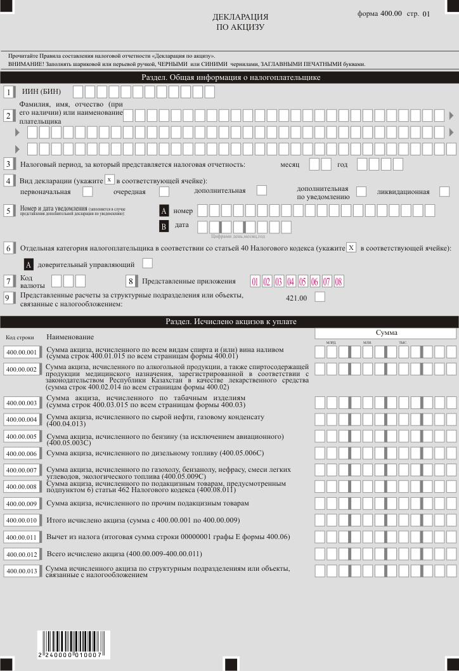

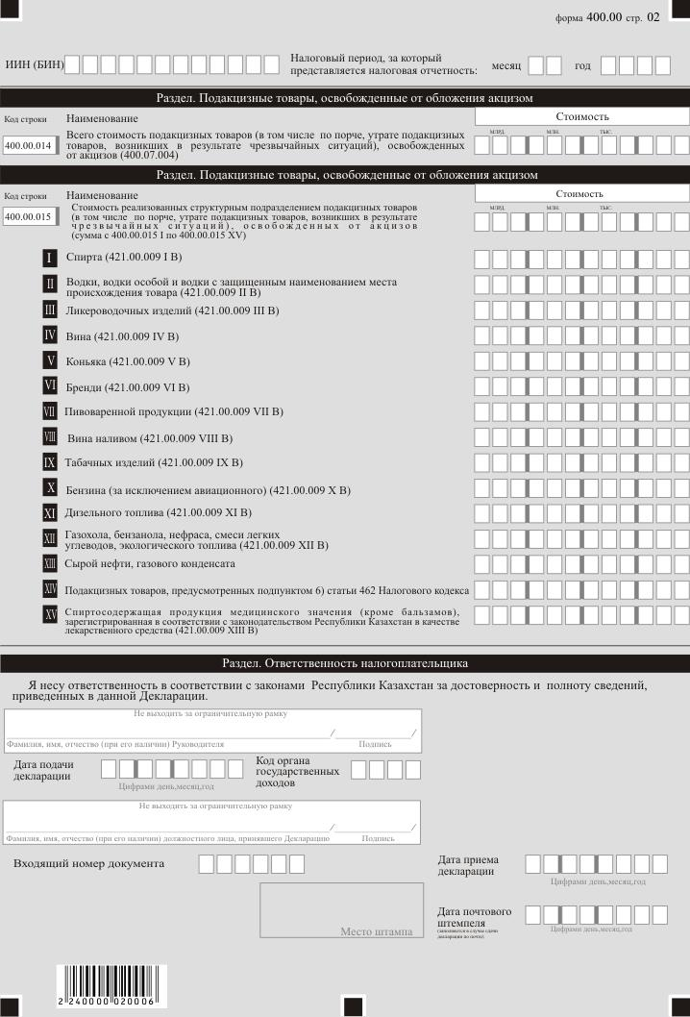

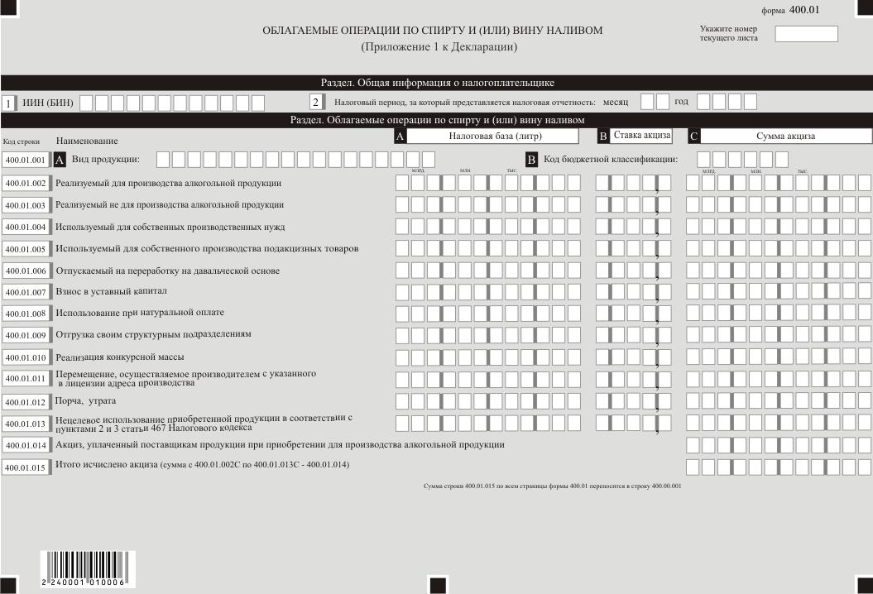

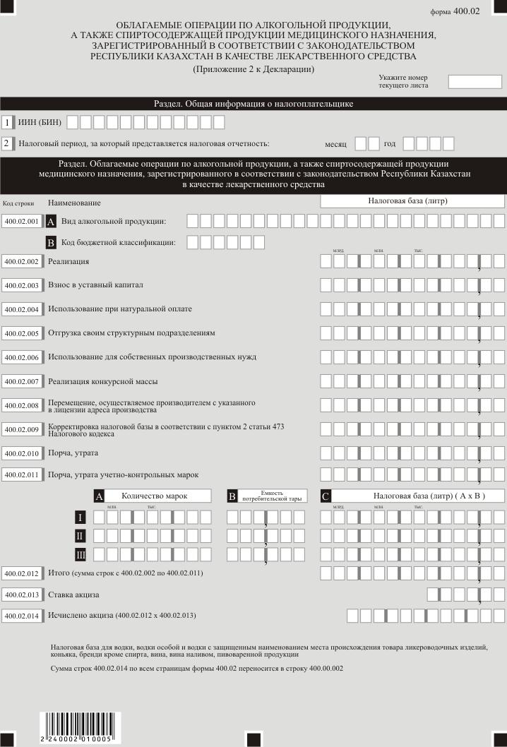

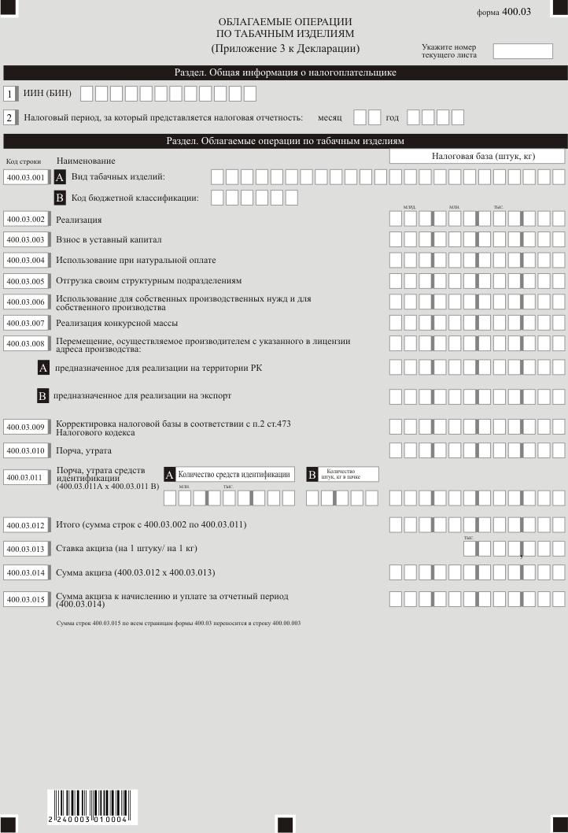

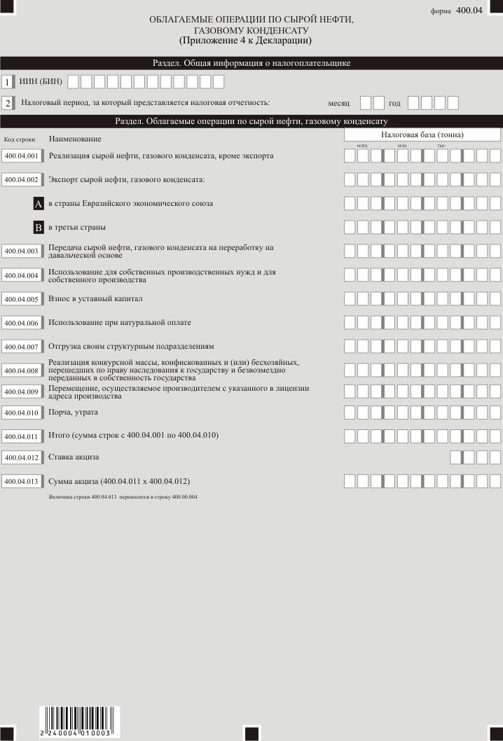

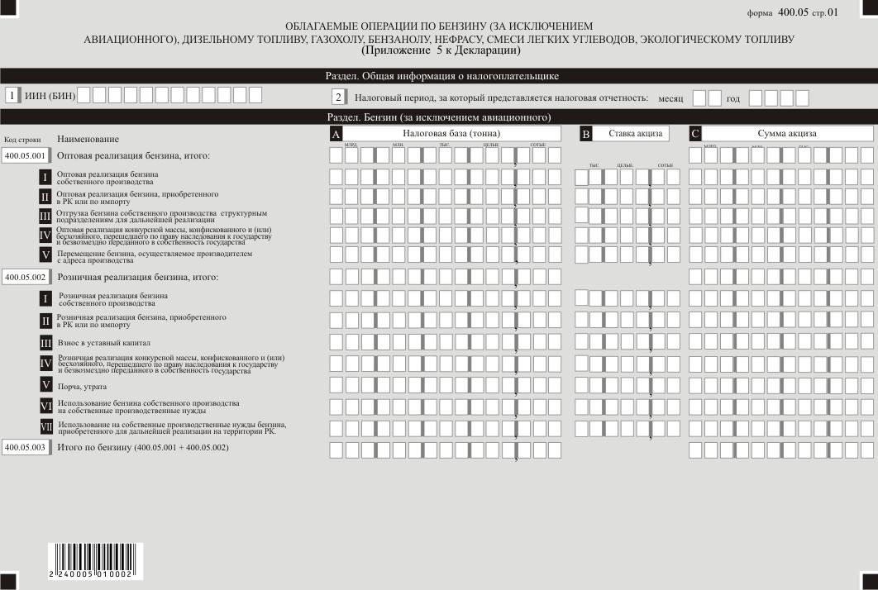

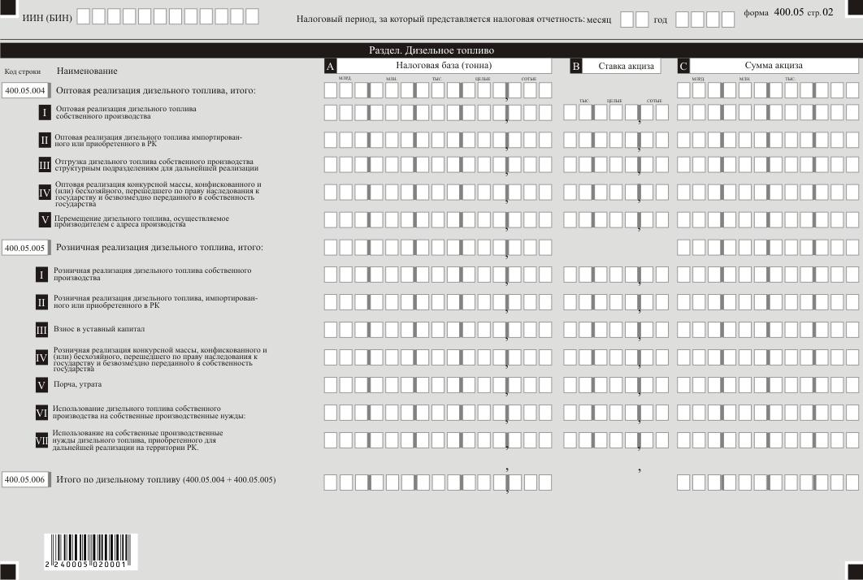

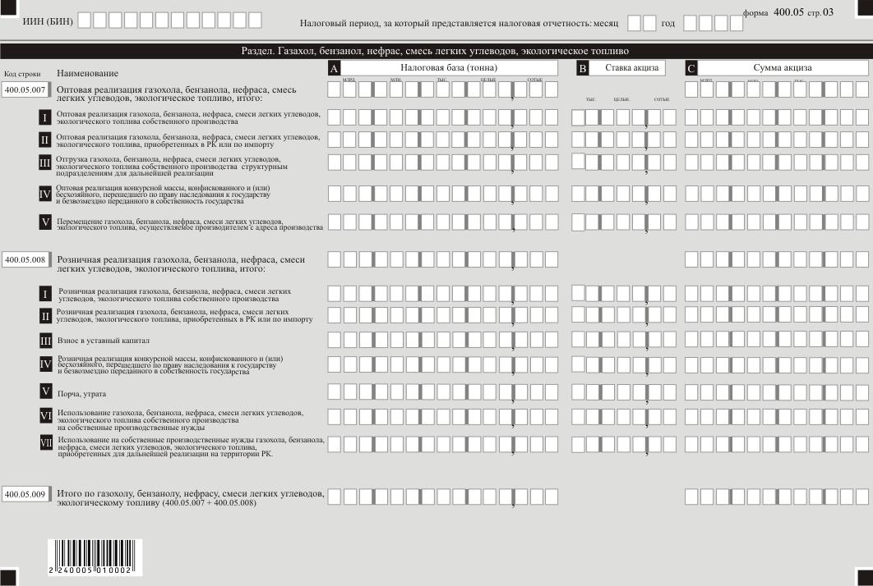

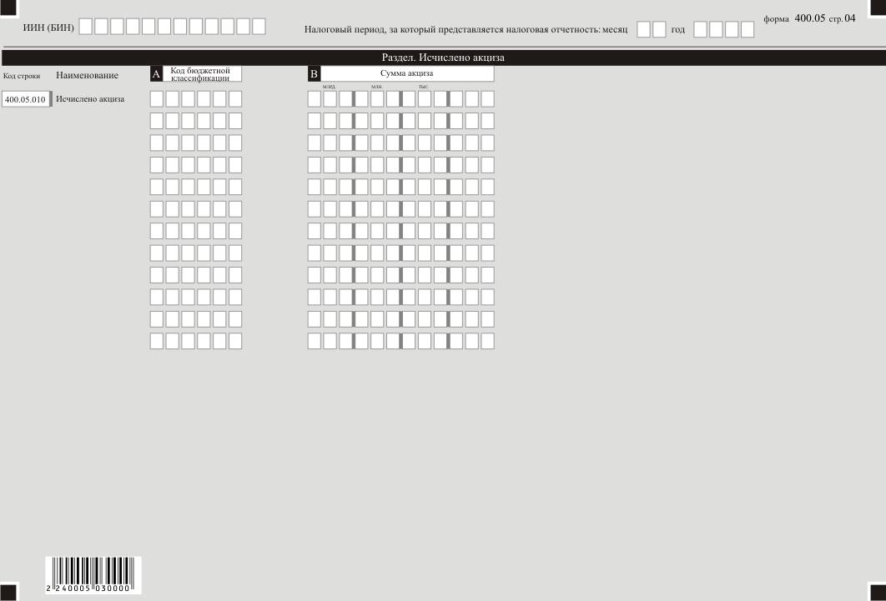

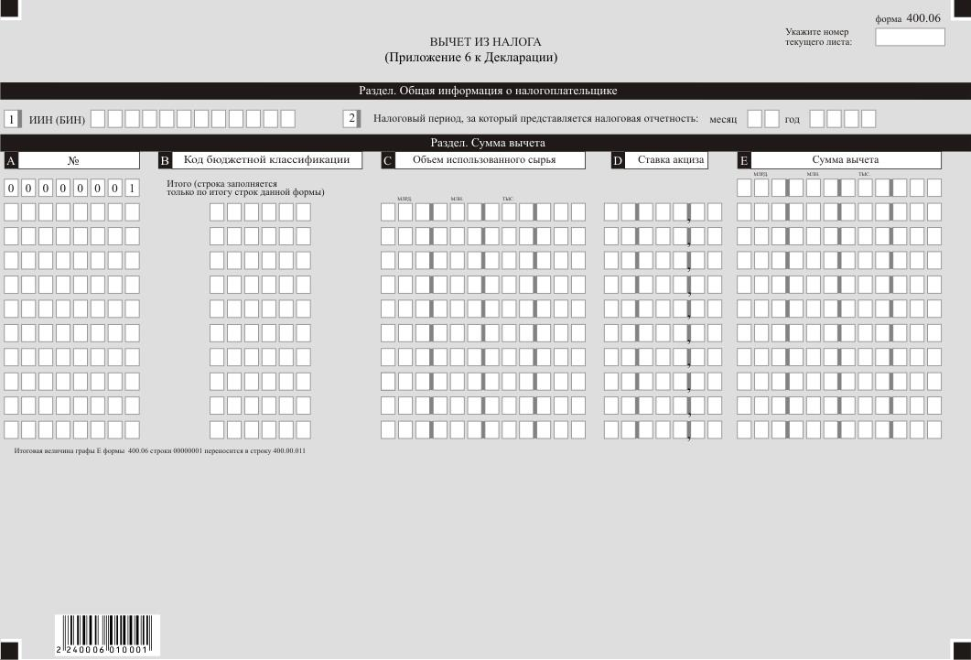

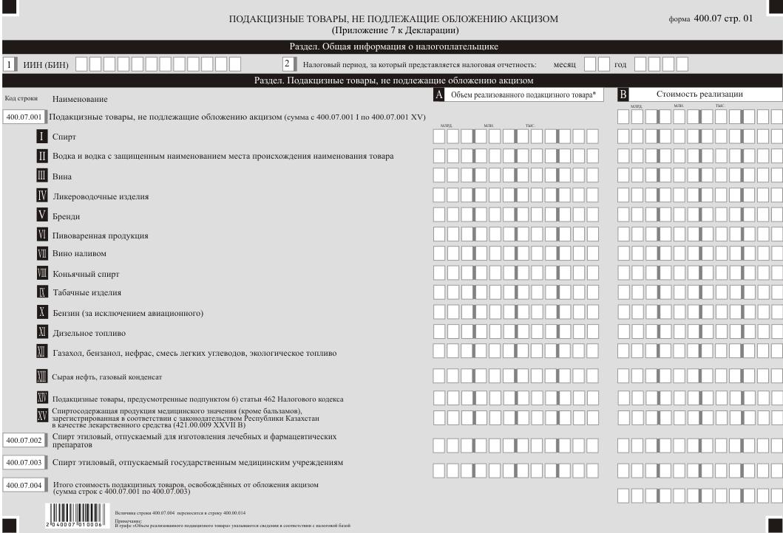

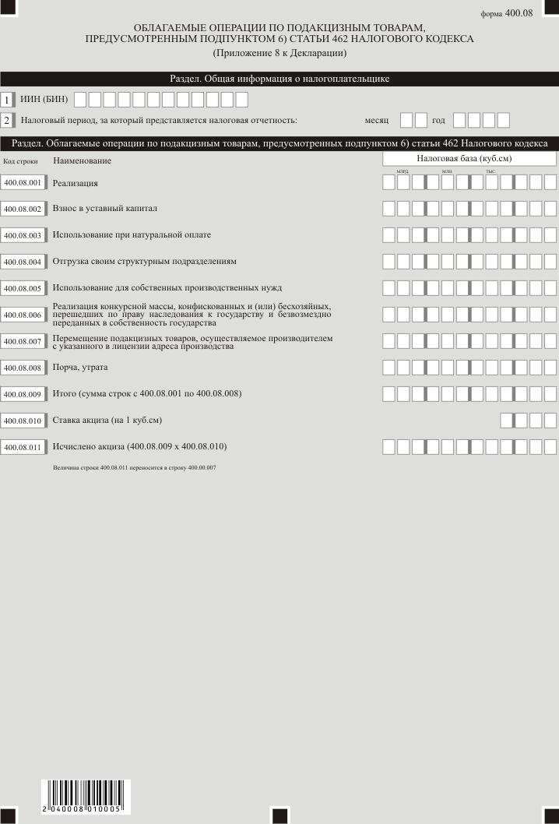

Приложение 11 к приказу
Заместителя Премьер-Министра
- Министра финансов
Республики Казахстан
от 14 апреля 2022 года № 409
Приложение 104 к приказу
Первого заместителя
Премьера-Министра
Республики Казахстан
– Министра финансов
Республики Казахстан
от 20 января 2020 года № 39
Правила составления налоговой отчетности "Декларация по акцизу (форма 400.00)"
Глава 1. Общие положения
1. Настоящие Правила составления налоговой отчетности "Декларация по акцизу (форма 400.00)" (далее – Правила) разработаны в соответствии с Кодексом Республики Казахстан "О налогах и других обязательных платежах в бюджет" (Налоговый кодекс) (далее – Налоговый кодекс) и определяют порядок составления формы налоговой отчетности "Декларация по акцизу" (далее – декларация), предназначенной для исчисления сумм акцизов. Декларация составляется плательщиками акцизов в соответствии с разделом 11 Налогового кодекса.
Плательщик акциза, имеющий один объект, связанный с налогообложением, зарегистрированный в органе государственных доходов по месту своего нахождения, представляет декларацию по акцизу без приложения расчета за структурные подразделения или объект, связанный с налогообложением за исключением плательщиков акциза, осуществляющих реализацию бензина (за исключением авиационного) и дизельного топлива.
2. Декларация состоит из самой декларации (форма 400.00) и приложений к ней (формы с 400.01 по 400.08), предназначенных для детального отражения информации об исчислении налогового обязательства.
3. При заполнении декларации не допускаются исправления, подчистки и помарки.
4. При отсутствии показателей соответствующие ячейки не заполняются.
5. Приложения к декларации составляются в обязательном порядке при заполнении строк в декларации, требующих раскрытия соответствующих показателей.
6. Приложения к декларации не составляются при отсутствии данных, подлежащих отражению в них.
7. При превышении количества показателей в строках, имеющихся на листе приложения к декларации, дополнительно заполняется аналогичный лист приложения к декларации.
8. В настоящих правилах применяются арифметические знаки: "+" – плюс, "–" – минус, "х" – умножение, "/" – деление, "=" – равно.
9. Отрицательные значения сумм обозначаются знаком "–" в первой левой ячейке соответствующей строки (графы) декларации.
10. При составлении декларации:
1) на бумажном носителе – заполняется шариковой или перьевой ручкой, черными или синими чернилами, заглавными печатными символами или с использованием печатающего устройства;
2) в электронной форме – заполняется в соответствии со статьей 208 Налогового кодекса.
11. Декларация составляется, подписывается, заверяется (электронной цифровой подписью) налогоплательщиком (налоговым агентом) на бумажном и (или) электронном носителях на казахском и (или) русском языках, в соответствии с пунктом 2 статьи 204 Налогового кодекса.
12. При представлении декларации:
1) в явочном порядке на бумажном носителе – составляется в двух экземплярах, один экземпляр возвращается налогоплательщику (налоговому агенту) с отметкой фамилии, имени и отчества (при его наличии) и подписью работника органа государственных доходов, принявшего декларацию и оттиском печати (штампа);
2) по почте заказным письмом с уведомлением на бумажном носителе – налогоплательщик (налоговый агент) получает уведомление почтовой или иной организации связи;
3) в электронной форме, допускающем компьютерную обработку информации – налогоплательщик (налоговый агент) получает уведомление о принятии или непринятии налоговой отчетности системой приема налоговой отчетности органов государственных доходов.
13. Данная форма распространяется на правоотношения, возникшие с 1 января 2022 года.
14. В разделах "Общая информация о налогоплательщике" приложений указываются соответствующие данные, отраженные в разделе "Общая информация о налогоплательщике" декларации.
Глава 2. Пояснение по заполнению декларации (форма 400.00)
15. В разделе "Общая информация о налогоплательщике" налогоплательщик указывает следующие данные:
1) индивидуальный идентификационный номер (бизнес- идентификационный номер) (далее – ИИН (БИН)) налогоплательщика. При исполнении налогового обязательства доверительным управляющим в строке указывается ИИН (БИН) доверительного управляющего;
2) наименование налогоплательщика – наименование юридического лица в соответствии с учредительными документами или фамилия, имя, отчество (при его наличии) физического лица в соответствии с документами, удостоверяющими личность.
При исполнении налогового обязательства доверительным управляющим в строке указывается наименование юридического лица-доверительного управляющего или фамилия, имя, отчество (при его наличии) физического лица;
3) налоговый период, за который представляется налоговая отчетность (месяц, год) – отчетный налоговый период, за который представляется декларация (указывается арабскими цифрами). Отчетным налоговым периодом для представления декларации в соответствии со статьей 478 Налогового кодекса является календарный месяц;
4) вид декларации.
Соответствующие ячейки отмечаются с учетом отнесения декларации к видам налоговой отчетности, указанным в статье 206 Налогового кодекса;
5) номер и дата уведомления.
Строки заполняются при представлении вида декларации, предусмотренного подпунктом 4) пункта 3 статьи 206 Налогового Кодекса;
6) отдельная категория налогоплательщика в соответствии со статьей 40 Налогового кодекса.
Ячейка отмечается, если плательщик относится к категории, указанной в строке А:
А – доверительный управляющий;
7) код валюты в соответствии с приложением 23 "Классификатор валют", утвержденным решением Комиссии Таможенного союза от 20 сентября 2010 года № 378 "О классификаторах, используемых для заполнения таможенных деклараций";
8) представленные приложения.
Отмечаются ячейки представленных приложений;
9) представленные расчеты за структурные подразделения или объекты, связанные с налогообложением.
Соответствующая ячейка отмечается в зависимости от формы расчета, составленной за структурные подразделения или объекты, связанные с налогообложением.
16. В разделе "Исчислено акцизов к уплате":
1) в строке 400.00.001 указывается сумма акциза, исчисленного по всем видам спирта и (или) вина наливом. В данную строку переносится сумма, отраженная в строках 400.01.015 (по всем страницам формы 400.01);
2) в строке 400.00.002 указывается сумма акциза, исчисленного по алкогольной продукции, а также спиртосодержащей продукции медицинского назначения, зарегистрированной в соответствии с законодательством Республики Казахстан в качестве лекарственного средства. В данную строку переносится сумма, отраженная в строках 400.02.014 (по всем страницам формы 400.02);
3) в строке 400.00.003 указывается сумма акциза, исчисленного по табачным изделиям. В данную строку переносится сумма, отраженная в строках 400.03.015 (по всем страницам формы 400.03);
4) в строке 400.00.004 указывается сумма акциза, исчисленного по сырой нефти, газовому конденсату. В данную строку переносится сумма, отраженная в строке 400.04.013;
5) в строке 400.00.005 указывается сумма акциза по бензину (за исключением авиационного). В данную строку переносится сумма, отраженная в строке 400.05.003 С;
6) в строке 400.00.006 указывается сумма акциза, исчисленного по дизельному топливу. В данную строку переносится сумма, отраженная в строке 400.05.006 С;
7) в строке 400.00.007 указывается сумма акциза, исчисленного по газохолу, бензанолу, нефрасу, смеси легких углеводов, экологического топлива. В данную строку переносится сумма, отраженная в строке 400.05.009 С;
8) в строке 400.00.008 указывается сумма акциза, исчисленного по подакцизным товарам, предусмотренным подпунктом 6) статьи 462 Налогового кодекса. В данную строку переносится сумма, отраженная в строке 400.08.011;
9) в строке 400.00.009 указывается сумма акциза, исчисленного по прочим подакцизным товарам. Данная строка заполняется плательщиками, осуществляющими исчисление и уплату акциза в налоговом режиме, установленном контрактом на недропользование;
10) в строке 400.00.010 указывается общая сумма исчисленного акциза, определяемая как сумма строк с 400.00.001 по 400.00.009;
11) в строке 400.00.011 указывается сумма вычета из налога. В данную строку переносится итоговая сумма строки 00000001 графы Е формы 400.06;
12) в строке 400.00.012 указывается итоговая сумма исчисленного акциза, определяемая как разница строк 400.00.009 и 400.00.011;
13) в строке 400.00.013 указывается сумма исчисленного акциза за структурные подразделения или объекты, связанные с налогообложением.
17. В разделе "Подакцизные товары, освобожденные от обложения акцизом":
1) в строке 400.00.014 указывается всего стоимость реализованных головной организацией подакцизных товаров, освобожденных от акцизов в соответствии с пунктом 3 статьи 464 Налогового кодекса, а также стоимость подакцизных товаров испорченных, утраченных в результате чрезвычайных ситуаций, освобожденных от обложения акцизом в соответствии с пунктом 1 статьи 468 Налогового кодекса. В данную строку переносится сумма, отраженная в строке 400.07.004;
2) в строке 400.00.015 указывается всего стоимость реализованных структурным подразделением подакцизных товаров, освобожденных от акцизов в соответствии с пунктом 3 статьи 464 Налогового кодекса, а также стоимость подакцизных товаров испорченных, утраченных в результате чрезвычайных ситуаций, освобожденных от обложения акцизом в соответствии с пунктом 1 статьи 468 Налогового кодекса. Данная строка определяется как сумма строк 400.00.015 I, 400.00.015 II, 400.00.015 III, 400.00.015 IV, 400.00.015 V, 400.00.015 VI, 400.00.015 VII, 400.00.015 VIII, 400.00.015 IX, 400.00.015 X, 400.00.015 XI, 400.00.015 XII, 400.00.015 XIII, 400.00.015 XIV, 400.00.015 XV;
3) в строке 400.00.015 I указывается стоимость реализованного спирта, освобожденных от акциза. В данную строку переносится сумма, отраженная в строке 421.00.009 I B;
4) в строке 400.00.015 II указывается стоимость реализованной водки, водки особой и водки с защищенным наименованием места происхождения товара, освобожденных от акциза. В данную строку переносится сумма, отраженная в строке 421.00.009 II B;
5) в строке 400.00.015 III указывается стоимость реализованных ликероводочного изделия освобожденных от акциза. В данную строку переносится сумма, отраженная в строке 421.00.009 III B;
6) в строке 400.00.015 IV указывается стоимость реализованного вина, освобожденного от акциза. В данную строку переносится сумма, отраженная в строке 421.00.009 IV B;
7) в строке 400.00.015 V указывается стоимость реализованного коньяка, освобожденного от акциза. В данную строку переносится сумма, отраженная в строке 421.00.009 V B;
8) в строке 400.00.015 VI указывается стоимость реализованного бренди, освобожденного от акциза. В данную строку переносится сумма, отраженная в строке 421.00.009 VI B;
9) в строке 400.00.015 VII указывается стоимость реализованной пивоваренной продукции, освобожденного от акциза. В данную строку переносится сумма, отраженная в строке 421.00.009 VII B;
10) в строке 400.00.015 VIII указывается стоимость реализованного вина наливом, освобожденного от акциза. В данную строку переносится сумма, отраженная в строке 421.00.009 VIII B;
11) в строке 400.00.015 IX указывается стоимость реализованных табачных изделий, освобожденного от акциза. В данную строку переносится сумма, отраженная в строке 421.00.009 IX B;
12) в строке 400.00.015 X указывается стоимость реализованного бензина (за исключением авиационного), освобожденного от акциза. В данную строку переносится сумма, отраженная в строке 421.00.009 Х B;
13) в строке 400.00.015 ХI указывается стоимость реализованного дизельного топлива, освобожденного от акциза. В данную строку переносится сумма, отраженная в строке 421.00.009 ХI B;
14) в строке 400.00.015 ХII указывается стоимость реализованного газахола, бензанола, нефраса, смеси легких углеводов, экологического топлива, освобожденного от акциза. В данную строку переносится сумма, отраженная в строке 421.00.009 ХII B;
15) в строке 400.00.015 ХIII указывается стоимость реализованных сырой нефти, газового конденсата, освобожденных от акциза;
16) в строке 400.00.015 ХIV указывается стоимость реализованных подакцизных товаров, предусмотренных подпунктом 6) статьи 462 Налогового кодекса, освобожденных от акциза;
17) в строке 400.00.015 XV указывается стоимость реализованной спиртосодержащей продукции медицинского назначения (кроме бальзамов), зарегистрированная в соответствии с законодательством Республики Казахстан в качестве лекарственного средства. В данную строку переносится сумма, отраженная в строке 421.00.009 ХIII B.
18. В разделе "Ответственность налогоплательщика":
1) в поле "Фамилия, имя, отчество (при его наличии) руководителя" указываются фамилия, имя, отчество (при его наличии) руководителя в соответствии с учредительными документами. Если декларация представляется физическим лицом, поле должно содержать "Фамилия, имя, отчество (при его наличии) налогоплательщика", данные заполняются в соответствии с документами, удостоверяющими личность;
2) дата подачи декларации – дата представления декларации в орган государственных доходов;
3) код органа государственных доходов – код органа государственных доходов по месту нахождения налогоплательщика;
4) в поле "Фамилия, имя, отчество (при его наличии) должностного лица, принявшего декларацию" указываются фамилия, имя, отчество (при его наличии) работника органа государственных доходов, принявшего декларацию;
5) дата приема декларации – дата представления декларации в соответствии с пунктом 2 статьи 209 Налогового кодекса;
6) входящий номер документа – регистрационный номер декларации, присваиваемый органом государственных доходов;
7) дата почтового штемпеля – дата почтового штемпеля, проставленного почтовой или иной организацией связи.
Подпункты 4), 5), 6) и 7) настоящего пункта заполняются работником органа государственных доходов, принявшим декларацию на бумажном носителе.
Глава 3. Пояснение по заполнению формы 400.01 – Облагаемые операции по спирту и (или) вину наливом
19. Данная форма предназначена для детального отражения информации об облагаемых операциях по всем видам спирта и вина наливом собственного производства и заполняется следующими налогоплательщиками:
1) производителями спирта и (или) вина наливом;
2) осуществляющими реализацию конкурсной массы спирта и (или) вина наливом;
3) осуществившими нецелевое использование спирта, приобретенного для производства лечебных и фармацевтических препаратов и оказания медицинских услуг, а также приобретшими спирт и вина наливом с акцизом по ставке ниже базовой и использовавшими его не для производства алкогольной продукции.
20. На каждый вид продукции составляется отдельная страница.
21. В разделе "Облагаемые операции по спирту и (или) вину наливом":
1) в графе А указывается размер налоговой базы (литр);
2) в графе В указывается ставка акциза;
3) в графе С указывается сумма акциза, исчисленного в соответствии со статьей 472 Налогового кодекса;
4) в строке 400.01.001 А указывается вид продукции;
5) в строке 400.01.001 В указывается соответствующий код бюджетной классификации;
6) в строке 400.01.002 отражаются сведения по спирту и (или) вину наливом, реализуемому для производства алкогольной продукции;
7) в строке 400.01.003 отражаются сведения по спирту и (или), реализуемому не для производства алкогольной продукции.
В данной строке не отражаются сведения о реализации спирта и (или) вина наливом производителям алкогольной продукции, а также сведения о реализации спирта для производства лечебных и фармацевтических препаратов и оказания медицинских услуг;
8) в строке 400.01.004 отражаются сведения по спирту и (или) вину наливом, используемому для собственных производственных нужд;
9) в строке 400.01.005 отражаются сведения по спирту и (или) вину наливом, используемому для собственного производства подакцизных товаров;
10) в строке 400.01.006 отражаются сведения по спирту и (или) вину наливом, отпускаемому на переработку на давальческой основе;
11) в строке 400.01.007 отражаются сведения по спирту и (или) вину наливом, передаваемому в качестве взноса в уставный капитал;
12) в строке 400.01.008 отражаются сведения по спирту и (или) вину наливом, который использован при натуральной оплате;
13) в строке 400.01.009 отражаются сведения по спирту и (или) вину наливом, отгружаемому своим структурным подразделениям;
14) в строке 400.01.010 отражаются сведения по реализации конкурсной массы;
15) в строке 400.01.011 отражаются сведения по спирту и (или) вину наливом, перемещенному производителем спирта и (или) вину наливом с указанного в лицензии адреса производства;
16) в строке 400.01.012 отражаются сведения по спирту и (или) вину наливом, в отношении которого установлен факт его порчи или утраты;
17) в строке 400.01.013 отражаются сведения по спирту, приобретенному для производства алкогольной продукции, а также производства лечебных и фармацевтических препаратов и оказания медицинских услуг, но использованному не по назначению;
18) в строке 400.01.014 отражаются суммы акциза, уплаченного поставщикам спирта и (или) вина наливом при приобретении для производства алкогольной продукции.
Строка 400.01.014 заполняется при заполнении строки 400.01.013. Строка заполняется на основании платежных документов, подтверждающих оплату акциза поставщику спирта и (или) вина наливом;
19) в строке 400.01.015 отражается итоговая сумма исчисленного акциза по облагаемым операциям по подакцизной продукции, которая определяется как сумма строк с 400.01.001 С по 400.01.013 С за минусом строки 400.01.014.
Сумма строк 400.01.015 по всем страницам формы 400.01 переносится в строку 400.00.001 декларации.
Глава 4. Пояснение по заполнению формы 400.02 – Облагаемые операции по алкогольной продукции, а также спиртосодержащей продукции медицинского назначения, зарегистрированной в соответствии с законодательством Республики Казахстан в качестве лекарственного средства
22. Данная форма предназначена для отражения информации об облагаемых операциях, совершенных в течение налогового периода по алкогольной продукции (за исключением вина наливом) собственного производства.
23. На каждый вид алкогольной продукции составляется отдельная страница.
24. В разделе "Облагаемые операции по алкогольной продукции, а также спиртосодержащей продукции медицинского назначения, зарегистрированной в соответствии с законодательством Республики Казахстан в качестве лекарственного средства":
1) в строке 400.02.001 А указывается вид алкогольной продукции;
2) в строке 400.02.001 В указывается соответствующий код бюджетной классификации;
3) в строке 400.02.002 указывается объем реализованной алкогольной продукции собственного производства;
4) в строке 400.02.003 указывается объем алкогольной продукции, переданный в качестве взноса в уставный капитал;
5) в строке 400.02.004 указывается объем алкогольной продукции, использованный при натуральной оплате;
6) в строке 400.02.005 указывается объем алкогольной продукции, отгруженный своим структурным подразделениям;
7) в строке 400.02.006 указывается объем алкогольной продукции, использованный для собственных производственных нужд налогоплательщика;
8) в строке 400.02.007 указывается объем реализованной конкурсной массы алкогольной продукции;
9) в строке 400.02.008 указывается объем перемещенной производителем с указанного в лицензии адреса производства алкогольной продукции;
10) в строке 400.02.009 указывается корректировка налоговой базы в соответствии с пунктом 2 статьи 473 Налогового кодекса;
11) в строке 400.02.010 указывается объем алкогольной продукции, в отношении которого установлен факт порчи или утраты;
12) в строке 400.02.011 указывается объем алкогольной продукции, включаемый в налогооблагаемую базу при порче или утрате учетно-контрольных марок. Итоговая сумма строки 400.02.011 определяется как сумма строк 400.02.011 I, 400.02.011 II и 400.02.011 III графы С;
13) в строках 400.02.011 I, 400.02.011 II и 400.02.011 III графы А указывается количество испорченных или утраченных учетно-контрольных марок;
14) в строках 400.02.011 I, 400.02.011 II и 400.02.011 III графы В указывается емкость потребительской тары;
15) в строках 400.02.011 I, 400.02.011 II и 400.02.011 III графы С указывается налоговая база, исчисляемая как произведение соответствующих строк граф А и В;
16) в строке 400.02.012 указывается общая сумма исчисленного акциза, определяемая как сумма строк с 400.02.002 по 400.02.010;
17) в строке 400.02.013 указывается установленная ставка акциза;
18) в строке 400.02.014 указывается сумма акциза, исчисленного в соответствии со статьей 472 Налогового кодекса.
25. Строки, указанные в подпунктах 3), 4), 5), 6), 7), 8), 9), 10) и 11) пункта 24 настоящих Правил, предназначены для отражения налоговой базы в литрах.
Налоговая база для водки, водки особой, водки с защищенным наименованием места происхождения товара, ликероводочных изделий, коньяка, бренди, кроме спирта, вина, вина наливом, пивоваренной продукции рассматривается как литр 100 процентного спирта.
Сумма строк 400.02.014 по всем страницам формы 400.02 переносится в строку 400.00.002 декларации.
Глава 5. Пояснение по заполнению формы 400.03 – Облагаемые операции по табачным изделиям
26. Данная форма предназначена для отражения информации об облагаемых операциях, совершенных в течение налогового периода по табачным изделиям собственного производства, включая сигареты с фильтром, сигареты без фильтра, папиросы, сигары, сигариллы, табак курительный, трубочный, жевательный, сосательный, нюхательный, кальянный и прочий (далее – табак), за исключением фармацевтической продукции, содержащей никотин, упакованные в потребительскую тару и предназначенные для конечного потребления, а также по реализации конкурсной массы.
27. При заполнении данной формы ставка акциза указывается исходя из расчета на одну штуку и/или килограмм табачных изделий. Для этого, установленную на единицу измерения табачных изделий в штуках ставку акциза необходимо разделить на 1000.
28. На каждый вид табачных изделий составляется отдельная страница.
29. В разделе "Облагаемые операции по табачным изделиям":
1) в строке 400.03.001 А указывается вид табачных изделий;
2) в строке 400.03.001 В указывается соответствующий код бюджетной классификации;
3) в строке 400.03.002 указывается количество реализованных табачных изделий;
4) в строке 400.03.003 указывается количество табачных изделий, переданных в качестве взноса в уставный капитал;
5) в строке 400.03.004 указывается количество табачных изделий, использованных при натуральной оплате;
6) в строке 400.03.005 указывается количество табачных изделий, отгруженных своим структурным подразделениям;
7) в строке 400.03.006 указывается количество табачных изделий, использованных для собственных производственных нужд и для собственного производства подакцизных товаров;
8) в строке 400.03.007 указывается количество реализованной конкурсной массы табачных изделий;
9) в строке 400.03.008 указывается количество перемещенных производителем табачных изделий с указанного в лицензии адреса производства;
10) в строке 400.03.008 А указывается количество табачных изделий, предназначенное для реализации на территории Республики Казахстан;
11) в строке 400.03.008 В указывается количество табачных изделий, предназначенное для реализации на экспорт;
12) в строке 400.03.009 указывается корректировка налоговой базы в соответствии с пунктом 2 статьи 473 Налогового Кодекса;
13) в строке 400.03.010 указывается количество табачных изделий, в отношении которых установлен факт порчи или утраты;
14) в строке 400.03.011 I указывается количество табачных изделий, включаемое в налогооблагаемую базу при порче или утрате средств идентификации;
15) в строке 400.03.011 графы А указывается количество испорченных и утраченных средств идентификации;
16) в строке 400.03.011 графы В указывается количество табачных изделий в штуках, килограммах в пачке;
17) в строке 400.03.012 указывается общий размер налоговой базы по облагаемым операциям, совершенным в течение отчетного налогового периода по табачным изделиям. Данная строка определяется как сумма строк с 400.03.002 по 400.03.011;
18) в строке 400.03.013 указывается ставка акциза;
19) в строке 400.03.014 указывается сумма акциза, исчисленного в соответствии со статьей 472 Налогового кодекса, определяемая как произведение строк 400.03.012 и 400.03.013;
20) в строке 400.03.015 указывается сумма акциза к начислению и уплате за отчетный период, определяемая как разница между данными строк 400.03.012 и 400.03.014.
Сумма строк 400.03.015 по всем страницам формы 400.03 переносится в строку 400.00.003 декларации.
Глава 6. Пояснение по заполнению формы 400.04 – Облагаемые операции по сырой нефти, газовому конденсату
30. Данная форма предназначена для отражения информации об облагаемых операциях, совершенных в течение налогового периода по сырой нефти, газовому конденсату, а также по реализации конкурсной массы, конфискованной и (или) бесхозяйной, перешедшей по праву наследования к государству, и безвозмездно переданной в собственность государства сырой нефти.
31. В разделе "Облагаемые операции по сырой нефти, газовому конденсату":
1) в строке 400.04.001 указывается объем реализованной сырой нефти, газового конденсата, кроме сырой нефти, газового конденсата реализуемый на экспорт;
2) в строке 400.04.002 указывается объем сырой нефти, газового конденсата, реализуемый по экспорту;
3) в строке 400.04.002 А указывается объем сырой нефти, газового конденсата, реализуемые по экспорту в страны Евразийского экономического союза;
4) в строке 400.04.002 В указывается объем сырой нефти, газового конденсата, реализуемые по экспорту в третьи страны;
5) в строке 400.04.003 указывается объем сырой нефти, газового конденсата, передаваемый на переработку на давальческой основе;
6) в строке 400.04.004 указывается объем сырой нефти, газового конденсата, использованный для собственных производственных нужд;
7) в строке 400.04.005 указывается объем сырой нефти, газового конденсата, переданный в качестве взноса в уставный капитал;
8) в строке 400.04.006 указывается объем сырой нефти, газового конденсата, использованный при натуральной оплате;
9) в строке 400.04.007 указывается объем сырой нефти, газового конденсата, отгруженный своим структурным подразделениям;
10) в строке 400.04.008 указывается объем реализованной конкурсной массы, конфискованный и (или) бесхозяйный, перешедший по праву наследования к государству и безвозмездно переданный в собственность государства сырой нефти, газового конденсата;
11) в строке 400.04.009 указывается перемещенный производителем с указанного в лицензии адреса производства объем сырой нефти, газового конденсата;
12) в строке 400.04.010 указывается объем сырой нефти, газового конденсата, в отношении которого установлен факт порчи или утраты;
13) в строке 400.04.011 определяется общий размер налоговой базы по облагаемым операциям, совершенным в течение налогового периода по сырой нефти, газовому конденсату. Данная строка определяется как сумма строк с 400.04.001 по 400.04.010;
14) в строке 400.04.012 указывается установленная ставка акциза;
15) в строке 400.04.013 указывается сумма акциза, исчисленного в соответствии со статьей 472 Налогового кодекса, определяемая как произведение строк 400.04.011 и 400.04.012.
Сумма строки 400.04.013 переносится в строку 400.00.004 декларации.
Строки, указанные в подпунктах 1), 2), 3), 4), 5), 6), 7), 8), 9), 10) и 11) пункта 31 настоящих Правил, предназначены для отражения налоговой базы в тоннах.
Глава 7. Пояснение по заполнению формы 400.05 – Облагаемые операции по бензину (за исключением авиационного), дизельному топливу, газохолу, бензанолу, нефрасу, смеси легких углеводов, экологическому топливу
32. Данная форма предназначена для отражения информации об облагаемых операциях, совершенных в течение налогового периода по бензину (за исключением авиационного), дизельному топливу, газохолу, бензанолу, нефрасу, смеси легких углеводов, экологическому топливу (далее – нефтепродукты), а также по реализации конкурсной массы, конфискованных и (или) бесхозяйных, перешедших по праву наследования к государству и безвозмездно переданных в собственность государства нефтепродуктов.
33. В разделе "Бензин (за исключением авиационного)":
1) в графе А указывается размер налоговой базы по облагаемой операции в тоннах;
2) в графе В указывается ставка акциза;
3) в графе С указывается сумма акциза по облагаемой операции, которая определяется в соответствии со статьей 472 Налогового кодекса;
4) в строке 400.05.001 указываются сведения об исчислении акциза по бензину (за исключением авиационного) (далее – бензин), реализованному оптом. Данная строка определяется как сумма строк 400.05.001 I, 400. 05.001 II, 400.05.001 III, 400.05.001 IV и 400.05.001 V;
5) в строке 400.05.001 I указываются сведения по оптовой реализации бензина;
6) в строке 400.05.001 II указываются сведения по оптовой реализации бензина, приобретенного в Республике Казахстан или по импорту;
7) в строке 400.05.001 III указываются сведения по отгрузке бензина своим структурным подразделениям для дальнейшей реализации;
8) в строке 400.05.001 IV указываются сведения по оптовой реализации конкурсной массы конфискованного и (или) бесхозяйного, перешедшего по праву наследования к государству и безвозмездно переданного в собственность государства бензина;
9) в строке 400.05.001 V указываются сведения по перемещенному производителем бензину c адреса производства;
10) в строке 400.05.002 указываются сведения по бензину, реализованному в розницу. Данная строка определяется как сумма строк с 400.05.002 I по 400.05.002 VII;
11) в строке 400.05.002 I указываются сведения по розничной реализации бензина;
12) в строке 400.05.002 II указываются сведения по розничной реализации бензина, ранее приобретенного в Республике Казахстан или по импорту;
13) в строке 400.05.002 III указываются сведения по бензину, переданному в качестве взноса в уставный капитал;
14) в строке 400.05.002 IV указываются сведения по розничной реализации конкурсной массы, конфискованного и (или) бесхозяйного, перешедшего по праву наследования к государству и безвозмездно переданного в собственность государства бензина;
15) в строке 400.05.002 V указываются сведения по бензину, в отношении которого установлен факт его порчи или утраты;
16) в строке 400.05.002 VI указываются сведения по бензину, использованному на собственные производственные нужды;
17) в строке 400.05.002 VII указываются сведения по использованному на собственные производственные нужды бензину, приобретенного для дальнейшей реализации на территории Республики Казахстан;
18) в строке 400.05.003 определяется общий размер налоговой базы по облагаемым операциям, указанным в строках 400.05.001 и 400.05.002, а также итоговая сумма акциза, исчисленного по этим операциям. Данная строка определяется как сумма строк 400.05.001 и 400.05.002.
34. В разделе "Дизельное топливо":
1) в строке 400.05.004 указываются сведения по дизельному топливу, реализованному оптом. Данная строка определяется как сумма строк 400.05.004 I, 400. 05.004 II, 400.05.004 III, 400.05.004 IV и 400.05.004 V;
2) в строке 400.05.004 I указываются сведения по оптовой реализации дизельного топлива;
3) в строке 400.05.004 II указываются сведения по оптовой реализации дизельного топлива, приобретенного в Республике Казахстан или по импорту;
4) в строке 400.05.004 III указываются сведения по отгрузке дизельного топлива своим структурным подразделениям для дальнейшей реализации;
5) в строке 400.05.004 IV указываются сведения по оптовой реализации конкурсной массы конфискованного и (или) бесхозяйного, перешедшего по праву наследования к государству и безвозмездно переданного в собственность государства дизельного топлива;
6) в строке 400.05.004 V указываются сведения по перемещенному производителем дизельному топливу с адреса производства;
7) в строке 400.05.005 указываются сведения об исчислении акциза по дизельному топливу, реализованному в розницу. Данная строка определяется как сумма строк 400.05.005 I, 400.05.005 II, 400.05.005 III, 400.05.005 IV, 400.05.005 V, 400.05.005 VI и 400.05.005 VII;
8) в строке 400.05.005 I указываются сведения по розничной реализации дизельного топлива;
9) в строке 400.05.005 II указываются сведения по розничной реализации дизельного топлива, приобретенного в Республике Казахстан или по импорту;
10) в строке 400.05.005 III указываются сведения по дизельному топливу, переданному в качестве взноса в уставный капитал;
11) в строке 400.05.005 IV указываются сведения по розничной реализации конкурсной массы конфискованного и (или) бесхозяйного, перешедшего по праву наследования к государству и безвозмездно переданного в собственность государства дизельного топлива;
12) в строке 400.05.005 V указываются сведения по дизельному топливу, в отношении которого установлен факт его порчи или утраты;
13) в строке 400.05.005 VI указываются сведения по дизельному топливу, использованному на собственные производственные нужды;
14) в строке 400.05.005 VII указываются сведения по использованному на собственные производственные нужды дизельному топливу, приобретенному ранее для дальнейшей реализации на территории Республики Казахстан;
15) в строке 400.05.006 определяется общий размер налоговой базы по облагаемым операциям, указанным в строках 400.05.004 и 400.05.005, а также итоговая сумма акциза, исчисленного по этим операциям. Данная строка определяется как сумма строк 400.05.004 и 400.05.005.
35. В разделе "Газохол, бензанол, нефрас, смесь легких углеводов, экологического топливо":
1) в графе А указывается размер налоговой базы по облагаемой операции в тоннах;
2) в графе В указывается ставка акциза;
3) в графе С указывается сумма акциза по облагаемой операции, которая определяется в соответствии со статьей 472 Налогового кодекса;
4) в строке 400.05.007 указываются сведения об исчислении акциза газохолу, бензанолу, нефрасу, смеси легких углеводов, экологическому топливу, реализованному оптом. Данная строка определяется как сумма строк 400.05.007 I, 400. 05.007 II, 400.05.007 III, 400.05.007 IV и 400.05.007 V;
5) в строке 400.05.007 I указываются сведения по оптовой реализации газохола, бензанола, нефраса, смеси легких углеводов, экологического топлива;
6) в строке 400.05.007 II указываются сведения по оптовой реализации газохола, бензанола, нефраса, смеси легких углеводов, экологического топлива, приобретенного в Республике Казахстан или по импорту;
7) в строке 400.05.007 III указываются сведения по отгрузке газохола, бензанола, нефраса, смеси легких углеводов, экологического топлива своим структурным подразделениям для дальнейшей реализации;
8) в строке 400.05.007 IV указываются сведения по оптовой реализации конкурсной массы конфискованного и (или) бесхозяйного, перешедшего по праву наследования к государству и безвозмездно переданного в собственность государства бензина;
9) в строке 400.05.007 V указываются сведения по перемещенному производителем c адреса производства;
10) в строке 400.05.008 указываются сведения по газохолу, бензанолу, нефрасу, смеси легких углеводов, экологическому топливу, реализованному в розницу. Данная строка определяется как сумма строк с 400.05.008 I по 400.05.008 VII;
11) в строке 400.05.008 I указываются сведения по розничной реализации газохола, бензанола, нефраса, смеси легких углеводов, экологического топлива;
12) в строке 400.05.008 II указываются сведения по розничной реализации газохола, бензанола, нефраса, смеси легких углеводов, экологического топлива, ранее приобретенного в Республике Казахстан или по импорту;
13) в строке 400.05.008 III указываются сведения по газохолу, бензанолу, нефрасу, смеси легких углеводов, экологическому топливу, переданному в качестве взноса в уставный капитал;
14) в строке 400.05.008 IV указываются сведения по розничной реализации конкурсной массы, конфискованного и (или) бесхозяйного, перешедшего по праву наследования к государству и безвозмездно переданного в собственность государства бензина;
15) в строке 400.05.008 V указываются сведения по газохолу, бензанолу, нефрасу, смеси легких углеводов, экологическому топливу, в отношении которого установлен факт его порчи или утраты;
16) в строке 400.05.008 VI указываются сведения по газохолу, бензанолу, нефрасу, смеси легких углеводов, экологическому топливу, использованному на собственные производственные нужды;
17) в строке 400.05.008 VII указываются сведения по использованному на собственные производственные нужды газохолу, бензанолу, нефрасу, смеси легких углеводов, экологическому топливу, приобретенного для дальнейшей реализации на территории Республики Казахстан;
18) в строке 400.05.009 определяется общий размер налоговой базы по облагаемым операциям, указанным в строках 400.05.007 и 400.05.008, а также итоговая сумма акциза, исчисленного по этим операциям. Данная строка определяется как сумма строк 400.05.007 и 400.05.008.
36. В разделе "Исчислено акциза":
в строке 400.05.010 указываются сведения об исчислении акциза по бензину и дизельному топливу, газохолу, бензанолу, нефрасу, смеси легких углеводов, экологическому топливу который состоит из двух граф:
в графе А указывается код бюджетной классификации. Одному коду бюджетной классификации соответствует одна строка;
в графе В указывается сумма исчисленного акциза за отчетный месяц.
37. Итоговые суммы строк 400.05.003 C и 400.05.006 C переносятся соответственно в строки 400.00.005 и 400.00.006 декларации.
Итоговые суммы строк 400.05.009 C переносятся соответственно в строку 400.00.007 декларации.
Глава 8. Пояснение по заполнению формы 400.06 –Вычет из налога
38. Данная форма предназначена для расчета сумм акциза, уплаченного за сырье, фактически использованное для производства подакцизной продукции в налоговом периоде, и подлежащего вычету в соответствии со статьей 474 Налогового кодекса.
39. В разделе "Сумма вычета":
1) в графе А указывается порядковый номер строки, который начинается со строки 00000001;
2) в графе В указывается код бюджетной классификации;
3) в графе С указывается объем использованного сырья на производство подакцизного товара в отчетном налоговом периоде. Объем использованного сырья подакцизного товара определяется в соответствии с налоговой базой;
4) в графе D указывается ставка акциза;
5) в графе Е указывается сумма акциза, подлежащая вычету.
40. Итоговая сумма графы Е строки 00000001 переносится в строку 400.00.011 декларации.
Глава 9. Пояснение по заполнению формы 400.07– Подакцизные товары, не подлежащие обложению акцизом
41. Форма 400.07 предназначена для отражения информации по подакцизным товарам, не подлежащим обложению акцизом в соответствии с пунктом 3 статьи 464 Налогового кодекса, а также подакцизных товаров испорченных, утраченных в результате чрезвычайных ситуаций, освобожденных от обложения акцизом в соответствии с пунктом 1 статьи 468 Налогового кодекса.
42. В разделе "Подакцизные товары, не подлежащие обложению акцизом":
1) в строке 400.07.001 А указывается объем реализованных головной организацией подакцизных товаров, освобожденных от акцизов в соответствии с пунктом 3 статьи 464 Налогового кодекса, а также объем подакцизных товаров испорченных, утраченных в результате чрезвычайных ситуаций, освобожденных от обложения акцизом в соответствии с пунктом 1 статьи 468 Налогового кодекса;
2) в строке 400.07.001 I А указывается объем реализованного спирта;
3) в строке 400.07.001 II А указывается объем реализованной водки, водки особой и водки с защищенным наименованием места происхождения товара;
4) в строке 400.07.001 III А указывается объем реализованного ликероводочного изделия;
5) в строке 400.07.001 IV А указывается объем реализованного вина;
6) в строке 400.07.001 V А указывается объем реализованного коньяка;
7) в строке 400.07.001 VI А указывается объем реализованного бренди;
8) в строке 400.07.001 VII А указывается объем реализованной пивоваренной продукции;
9) в строке 400.07.001 VIII А указывается объем реализованного вина наливом;
10) в строке 400.07.001 IXV А указывается объем реализованных табачных изделий;
11) в строке 400.07.001 Х А указывается объем реализованного бензина (за исключением авиационного);
12) в строке 400.07.001 ХI А указывается объем реализованного дизельного топлива;
13) в строке 400.07.001 ХII А указывается объем реализованного газохола, бензанола, нефраса, смеси легких углеводов, экологического топлива;
14) в строке 400.07.001 ХIII А указывается объем реализованных сырой нефти, газового конденсата;
15) в строке 400.07.001 ХIV А указывается объем реализованных подакцизных товаров, предусмотренных подпунктом 6) статьи 462 Налогового кодекса;
16) в строке 400.07.001 ХV А указывается объем реализованной спиртосодержащей продукции медицинского значения (кроме бальзамов), зарегистрированная в соответствии с законодательством Республики Казахстан в качестве лекарственного средства;
17) в строке 400.07.002 А указывается объем спирта, отпускаемого для изготовления лечебных и фармацевтических препаратов, освобожденных от обложения акцизом;
18) в строке 400.07.003 А указывается объем спирта, отпускаемого государственным медицинским учреждениям;
19) в строке 400.07.003 В указывается стоимость реализованного спирта, отпускаемого государственным медицинским учреждениям;
20) в строке 400.07.004 указывается итоговая стоимость подакцизных товаров, освобожденных от обложения акцизом. Данная строка определяется как сумма строк с 400.07.001 В по 400.07.003 В.
Сумма строки 400.07.004 В переносится в строку 400.00.014 декларации.
Объем реализуемого подакцизного товара определяется в соответствии с налоговой базой.
Глава 10. Пояснение по заполнению формы 400.8 – Облагаемые операции по подакцизным товарам, предусмотренным подпунктом 6) статьи 462 Налогового кодекса
43. Форма 400.08 предназначена для отражения информации об облагаемых операциях, совершенных в течение налогового периода по подакцизным товарам, предусмотренным подпунктом 6) статьи 462 Налогового кодекса (далее – подакцизные товары) а также по реализации конкурсной массы, конфискованных и (или) бесхозяйных, перешедших по праву наследования к государству и безвозмездно переданных в собственность государства подакцизных товаров.
44. В разделе "Облагаемые операции по подакцизным товарам, предусмотренным подпунктом 6) статьи 462 Налогового кодекса":
1) в строке 400.08.001 указывается количество реализованных подакцизных товаров;
2) в строке 400.08.002 указывается количество подакцизных товаров, переданных в качестве взноса в уставный капитал;
3) в строке 400.08.003 указывается количество подакцизных товаров, использованных при натуральной оплате;
4) в строке 400.08.004 указывается количество подакцизных товаров, отгруженных своим структурным подразделениям;
5) в строке 400.08.005 указывается количество подакцизных товаров, использованных для собственных производственных нужд плательщика;
6) в строке 400.08.006 указывается количество реализованной конкурсной массы, конфискованных и (или) бесхозяйных, перешедших по праву наследования к государству и безвозмездно переданных в собственность государства подакцизных товаров;
7) в строке 400.08.007 указывается количество перемещенных производителем подакцизных товаров с указанного в лицензии адреса производства;
8) в строке 400.08.008 указывается количество подакцизных товаров собственного производства, в отношении которых установлен факт порчи или утраты;
9) в строке 400.08.009 указывается общий размер налоговой базы по облагаемым операциям, совершенным в течение отчетного налогового периода подакцизных товаров. Данная строка определяется как сумма строк с 400.08.001 по 400.08.008;
10) в строке 400.08.010 указывается ставка акциза за 1 кубический сантиметр объема двигателя;
11) в строке 400.08.011 указывается сумма акциза, исчисленного в соответствии со статьей 472 Налогового кодекса, определяемая как произведение строк 400.08.009 и 400.08.010.
Сумма строки 400.08.011 переносится в строку 400.00.008 декларации.
Строки, указанные в подпунктах 1), 2), 3), 4), 5), 6), 7), 8) и 9) пункта 44 настоящих Правил, предназначены для отражения налоговой базы в кубических сантиметрах.
Приложение 12 к приказу
Заместителя Премьер-Министра
- Министра финансов
Республики Казахстан
от 14 апреля 2022 года № 409
Приложение 105 к приказу
Первого заместителя
Премьера-Министра
Республики Казахстан
– Министра финансов
Республики Казахстан
от 20 января 2020 года № 39

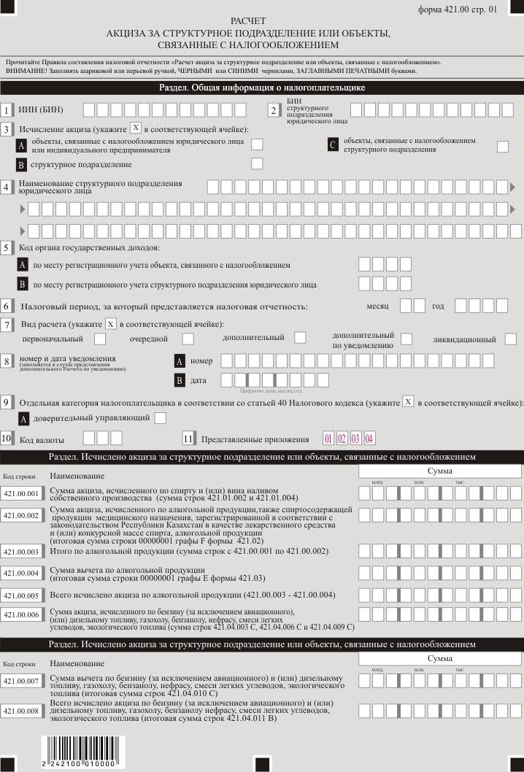

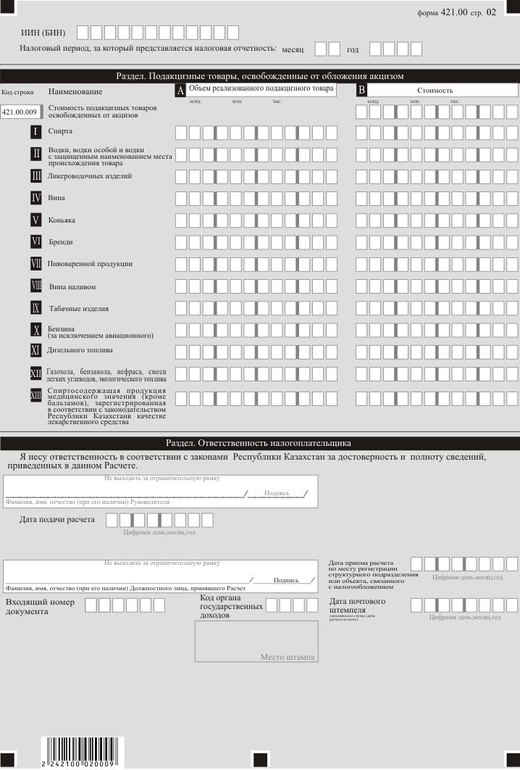

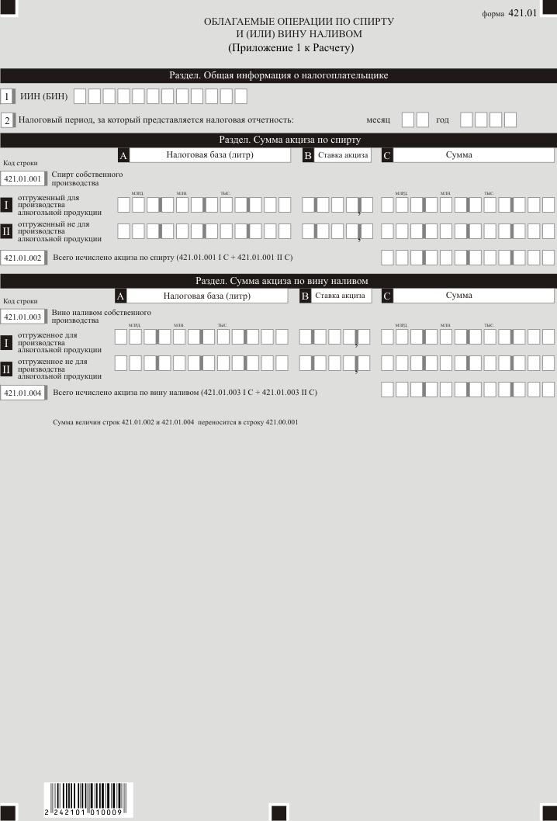

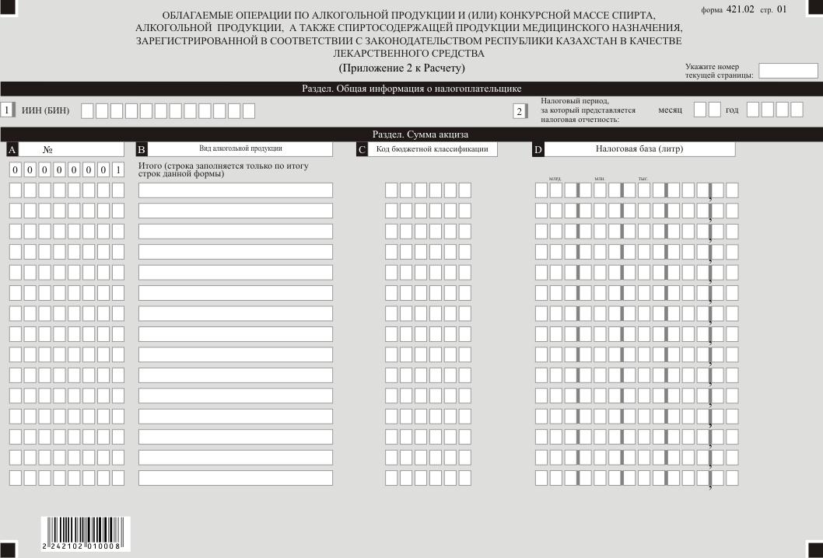

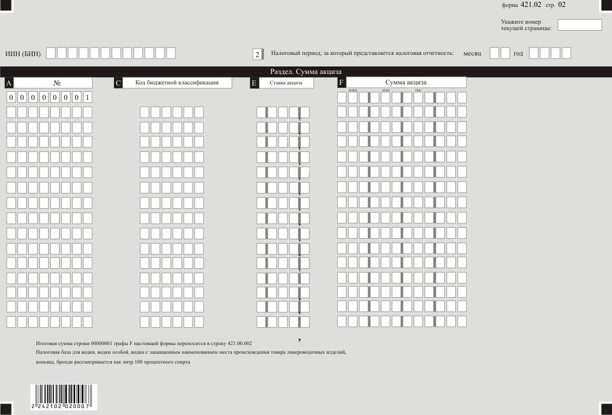

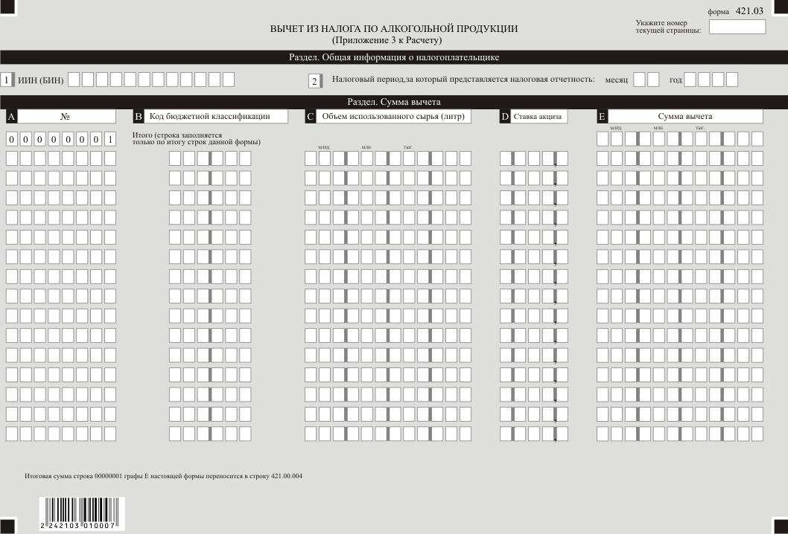

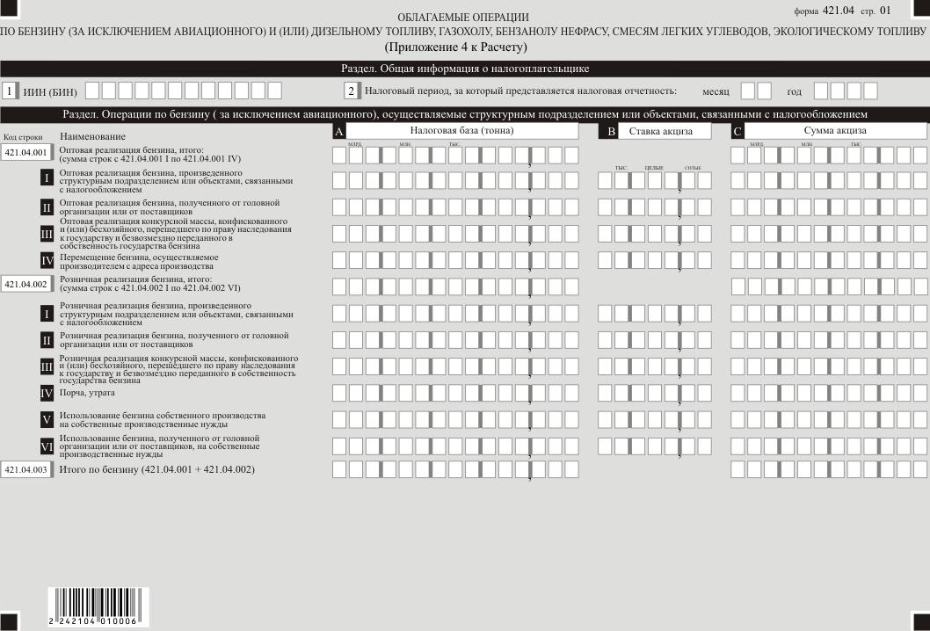

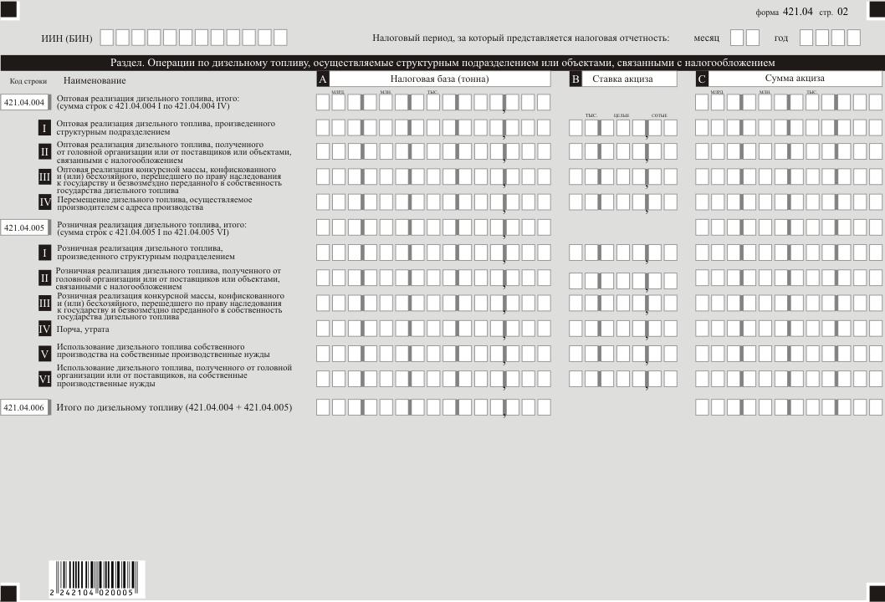

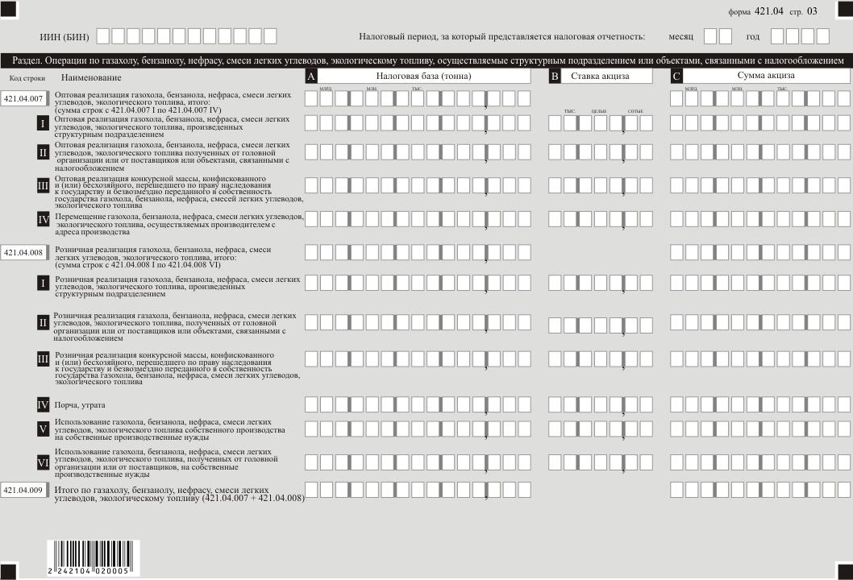

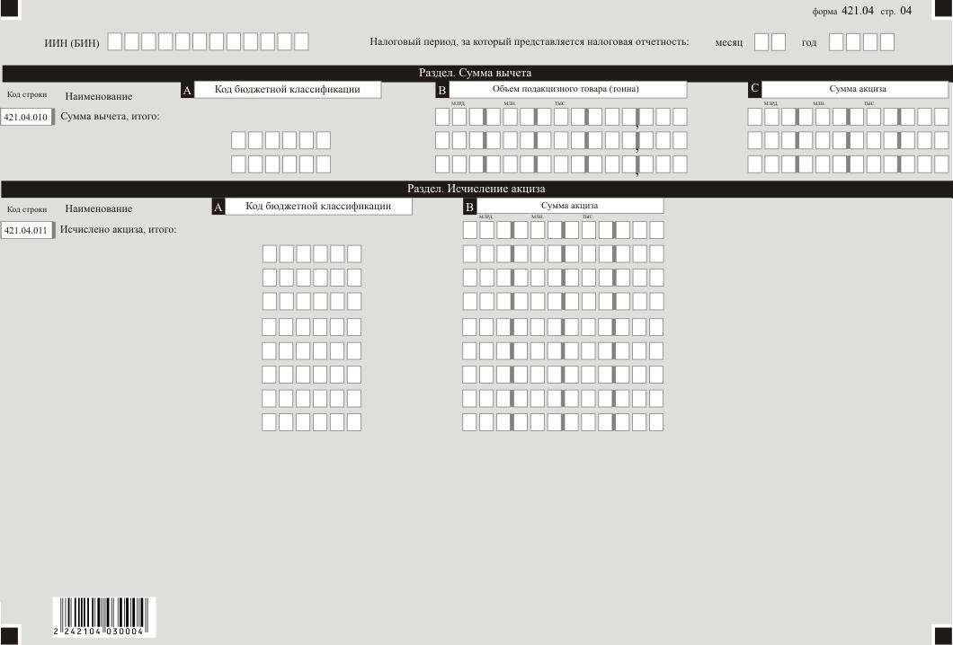

Приложение 13 к приказу
Заместителя Премьер-Министра
- Министра финансов
Республики Казахстан
от 14 апреля 2022 года № 409
Приложение 106 к приказу
Первого заместителя
Премьера-Министра
Республики Казахстан
– Министра финансов
Республики Казахстан
от 20 января 2020 года № 39
Правила составления налоговой отчетности "Расчет акциза за структурное подразделение или объекты, связанные с налогообложением (форма 421.00)"
Глава 1. Общие положения
1. Настоящие Правила составления налоговой отчетности "Расчет акциза за структурное подразделение или объекты, связанные с налогообложением (форма 421.00)" (далее – Правила) разработаны в соответствии с Кодексом Республики Казахстан "О налогах и других обязательных платежах в бюджет" (Налоговый кодекс) (далее – Налоговый кодекс) и определяют порядок составления формы налоговой отчетности "Расчет акциза" (далее – расчет), предназначенного для исчисления сумм акцизов на спирт, алкогольную продукцию, бензин (за исключением авиационного), дизельное топливо, плательщиками акциза, имеющими структурные подразделения или объекты, связанные с налогообложением, по операциям, совершенным структурными подразделениями или объектами, связанными с налогообложением, согласно разделу 11 Налогового кодекса.
2. Расчет состоит из самого расчета (форма 421.00) и приложений к нему (формы с 421.01 по 421.04), предназначенных для детального отражения информации об исчислении налогового обязательства.
3. При заполнении расчета не допускаются исправления, подчистки и помарки.
4. При отсутствии показателей соответствующие ячейки не заполняются.
5. Приложения к расчету составляются в обязательном порядке при заполнении строк в расчете, требующих раскрытия соответствующих показателей.
6. Приложения к расчету не составляются при отсутствии данных, подлежащих отражению в них.
7. При превышении количества показателей в строках, имеющихся на листе приложения к расчету, дополнительно заполняется аналогичный лист приложения к расчету.
8. В настоящих правилах применяются арифметические знаки: "+" – плюс; "–" – минус; "х" – умножение; "/" – деление; "=" – равно.
9. Отрицательные значения сумм обозначаются знаком "–" в первой левой ячейке соответствующей строки (графы) расчета.
10. При составлении расчета:
1) на бумажном носителе – заполняется шариковой или перьевой ручкой, черными или синими чернилами, заглавными печатными символами или с использованием печатающего устройства;
2) в электронной форме – заполняется в соответствии со статьей 208 Налогового кодекса;
3) Расчет составляется, подписывается, заверяется (электронной цифровой подписью) налогоплательщиком (налоговым агентом) на бумажном и (или) электронном носителях на казахском и (или) русском языках, в соответствии с пунктом 2 статьи 204 Налогового кодекса.
11. При представлении расчета:
1) в явочном порядке на бумажном носителе – составляется в двух экземплярах, один экземпляр возвращается налогоплательщику (налоговому агенту) с отметкой фамилии, имени и отчества (при его наличии) и подписью работника органа государственных доходов, принявшего декларацию и оттиском печати (штампа);
2) по почте заказным письмом с уведомлением на бумажном носителе – налогоплательщик (налоговый агент) получает уведомление почтовой или иной организации связи;
3) в электронной форме, допускающем компьютерную обработку информации – налогоплательщик (налоговый агент) получает уведомление о принятии или непринятии налоговой отчетности системой приема налоговой отчетности органов государственных доходов.
12. Данная форма распространяется на правоотношения, возникшие с 1 января 2022 года.
13. В разделах "Общая информация о налогоплательщике" приложений указываются соответствующие данные, отраженные в разделе "Общая информация о налогоплательщике" настоящего расчета.
Глава 2. Пояснение по заполнению расчета (форма 421.00)
14. В разделе "Общая информация о налогоплательщике" налогоплательщик указывает следующие данные:
1) индивидуальный идентификационный номер (бизнес-идентификационный) номер (далее – ИИН (БИН)) налогоплательщика;
2) БИН структурного подразделения юридического лица;
3) исчисление акциза:
ячейка А отмечается, если исчисление акциза осуществляется за объекты, связанные с налогообложением;
ячейка В отмечается, если исчисление акциза осуществляется за структурные подразделения;
ячейка С отмечается, если исчисление акциза осуществляется за объекты, связанные с налогообложением структурного подразделения;
4) наименование структурного подразделения юридического лица;
5) код органа государственных доходов:
в строке А указывается код органа государственных доходов по месту регистрационного учета объекта, связанного с налогообложением;
в строке В указывается код органа государственных доходов по месту регистрационного учета структурного подразделения юридического лица;
6) налоговый период, за который представляется налоговая отчетность (месяц, год) – отчетный налоговый период, за который представляется расчет (указывается арабскими цифрами);
7) вид расчета.
Соответствующие ячейки отмечаются с учетом отнесения расчета к видам налоговой отчетности, указанным в статье 206 Налогового кодекса;
8) номер и дата уведомления.
Строки заполняются при представлении вида расчета, предусмотренного подпунктом 4) пункта 3 статьи 206 Налогового кодекса;
9) отдельная категория налогоплательщика в соответствии со статьей 40 Налогового кодекса. Ячейка отмечается, если плательщик относится к категории, указанной в строке А:
А – доверительный управляющий;
10) код валюты – код валюты в соответствии с приложением 23 "Классификатор валют", утвержденным решением Комиссии Таможенного союза от 20 сентября 2010 года № 378 "О классификаторах, используемых для заполнения таможенных деклараций";
11) представленные приложения.
Отмечаются ячейки представленных приложений.
15. В разделе "Исчислено акциза за структурное подразделение или объекты, связанные с налогообложением":
1) в строке 421.00.001 указывается сумма акциза, исчисленного по спирту и (или) вина наливом собственного производства. В данную строку переносится сумма, отраженная в строках 421.01.002 и 421.01.004;
2) в строке 421.00.002 указывается сумма акциза, исчисленного по алкогольной продукции, а также спиртосодержащей продукции медицинского назначения, зарегистрированной в соответствии с законодательством Республики Казахстан в качестве лекарственного средства и (или) конкурсной массе спирта, алкогольной продукции. В данную строку переносится сумма, отраженная в итоговой строке 00000001 графы F формы 421.02;
3) в строке 421.00.003 указывается общая сумма акциза по алкогольной продукции исчисленного за структурное подразделение или объект, связанный с налогообложением, определяемая как сумма строк с 421.00.001 по 421.00.002;
4) в строке 421.00.004 указывается сумма вычета из налога по алкогольной продукции. В данную строку переносится сумма, отраженная в итоговой строке 00000001 графы Е формы 421.03;
5) в строке 421.00.005 указывается общая сумма исчисленного акциза по алкогольной продукции, определяемая как разница строк 421.00.003 и 421.00.004;
6) в строке 421.00.006 указывается сумма акциза, исчисленного по бензину (за исключением авиационного) и (или) дизельному топливу, газохолу, бензанолу, нефрасу, смеси легких углеводов, экологического топлива. В данную строку переносится сумма, отраженная в строках 421.04.003 С, 421.04.006 С и 421.04.009 С;
7) в строке 421.00.007 указывается сумма вычета из налога по бензину (за исключением авиационного) и (или) дизельному топливу, газохолу, бензанолу, нефрасу, смеси легких углеводов, экологического топлива. В данную строку переносится итоговая сумма строки 421.04.010 С);
8) в строке 421.00.008 указывается общая сумма исчисленного акциза по бензину (за исключением авиационного) и (или) дизельному топливу, газохолу, бензанолу, нефрасу, смеси легких углеводов, экологического топлива. В данную строку переносится итоговая сумма строки 421.04.011 В.
16. В разделе "Подакцизные товары, освобожденные от обложения акцизом":
1) в строке 421.00.009 А указывается объем реализованных структурным подразделением подакцизных товаров, освобожденных от акцизов в соответствии с пунктом 3 статьи 464 Налогового кодекса, а также объем подакцизных товаров испорченных, утраченных в результате чрезвычайных ситуаций, освобожденных от обложения акцизом в соответствии с пунктом 1 статьи 468 Налогового кодекса;
2) в строке 421.00.009 I А указывается объем реализованного спирта;
3) в строке 421.00.009 II А указывается объем реализованной водки, водки особой и водки с защищенным наименованием места происхождения товара;
4) в строке 421.00.009 III А указывается объем реализованных ликероводочных изделий;
5) в строке 421.00.009 IV А указывается объем реализованного вина;
6) в строке 421.00.009 V А указывается объем реализованных коньяка;
7) в строке 421.00.009 VI А указывается объем реализованного бренди;
8) в строке 421.00.009 VII А указывается объем реализованной пивоваренной продукции;
9) в строке 421.00.009 VIII А указывается объем реализованного вина наливом;
10) в строке 421.00.009 IХ А указывается объем реализованных табачных изделий;
11) в строке 421.00.009 Х А указывается объем реализованного бензина (за исключением авиационного);
12) в строке 421.00.009 ХI А указывается объем реализованного дизельного топлива;
13) в строке 421.00.009 ХII А указывается объем реализованного газохолу, бензанолу, нефрасу, смеси легких углеводов, экологического топлива;
14) в строке 421.00.009 ХIII А указывается объем реализованной спиртосодержащей продукции медицинского назначения (кроме бальзамов), зарегистрированных в соответствии с законодательством Республики Казахстан в качестве лекарственного средства;
15) в строке 421.00.009 В указывается стоимость реализованных структурным подразделением подакцизных товаров, освобожденных от акцизов в соответствии с пунктом 3 статьи 464 Налогового кодекса, а также стоимость подакцизных товаров испорченных, утраченных в результате чрезвычайных ситуаций, освобожденных от обложения акцизом в соответствии с пунктом 1 статьи 468 Налогового кодекса. Данная строка включает в себя строки 421.00.009 I В, 421.00.009 II В, 421.00.009 III В, 421.00.009 IV В, 421.00.009 V В, 421.00.009 VI В, 421.00.009 VII В, 421.00.009 VIII В, 421.00.009 IХ В и 421.00.009 Х В, 421.00.009 ХI В; 421.00.009 ХII В; 421.00.009 ХIII В;
16) в строке 421.00.009 I В указывается стоимость реализованного спирта;
17) в строке 421.00.009 II В указывается стоимость реализованной водки, водки особой и водки с защищенным наименованием места происхождения товара;
18) в строке 421.00.009 III В указывается стоимость реализованных ликероводочных изделий;
19) в строке 421.00.009 IV В указывается стоимость реализованного вина;
20) в строке 421.00.009 V В указывается стоимость реализованного коньяка;
21) в строке 421.00.009 VI В указывается стоимость реализованного бренди;
22) в строке 421.00.009 VII В указывается стоимость реализованной пивоваренной продукции;
23) в строке 421.00.009 VIII В указывается стоимость реализованного вина наливом;
24) в строке 421.00.009 IX В указывается стоимость реализованных табачных изделий;
25) в строке 421.00.009 X В указывается стоимость реализованного бензина (за исключением авиационного);
26) в строке 421.00.009 XI В указывается стоимость реализованного дизельного топлива;
27) в строке 421.00.009 XII В указывается стоимость реализованного газахола, бензанола, нефраса, смеси легких углеводов, экологического топлива;
28) в строке 421.00.009 ХIII В указывается стоимость реализованной спиртосодержащей продукции медицинского назначения (кроме бальзамов), зарегистрированных в соответствии с законодательством Республики Казахстан в качестве лекарственного средства.
17. Объем реализуемого подакцизного товара определяется в соответствии с налоговой базой.
18. В разделе "Ответственность налогоплательщика":
1) в поле "Фамилия, имя, отчество (при его наличии) Руководителя" указываются фамилия, имя, отчество (при его наличии) руководителя в соответствии с учредительными документами.
Если расчет представляется физическим лицом, в поле "Фамилия, имя, отчество (при его наличии) налогоплательщика" указывается фамилия, имя, отчество (при его наличии) налогоплательщика в соответствии с документами, удостоверяющими личность;
2) дата подачи расчета – дата представления расчета в орган государственных доходов;
3) в поле "Фамилия, имя, отчество (при его наличии) должностного лица, принявшего расчет" указывается фамилия, имя, отчество (при его наличии) работника органа государственных доходов, принявшего расчет;
4) дата приема расчета по месту регистрации структурного подразделения или объекта, связанного с налогообложением – дата представления расчета в соответствии с пунктом 2 статьи 209 Налогового кодекса;
5) входящий номер документа – регистрационный номер расчета, присваиваемый органом государственных доходов;
6) код органа государственных доходов – код органа государственных доходов по месту нахождения плательщика;
7) дата почтового штемпеля – дата почтового штемпеля, проставленного почтовой или иной организацией связи.
Подпункты 3), 4), 5), 6) и 7) настоящего пункта заполняются работником органа государственных доходов, принявшим расчет на бумажном носителе.
Глава 3. Пояснение по заполнению формы 421.01 – Облагаемые операции по спирту и (или) виноматериалу
19. Данная форма предназначена для отражения информации об облагаемых операциях по спирту и (или) вина наливом собственного производства.
20. В разделе "Сумма акциза по спирту":
1) в графе А указывается налоговая база (литр);
2) в графе В указывается ставка акциза;
3) в графе С указывается сумма акциза, исчисленного в соответствии со статьей 472 Налогового кодекса;
4) строка 421.01.001 I предназначена для отражения сведений об исчислении акциза по спирту собственного производства, отгруженному для производства алкогольной продукции;
5) строка 421.01.001 II предназначена для отражения сведений об исчислении акциза по спирту собственного производства, отгруженному не для производства алкогольной продукции;
6) строка 421.01.002 предназначена для отражения итоговой суммы исчисленного акциза по спирту, определяемой как сумма строк 421.01.001 I графы С и 421.01.001 II графы С.
21. Раздел "Сумма акциза по вину наливом":
1) в графе А указывается налоговая база (литр);
2) в графе В указывается ставка акциза;
3) в графе С указывается сумма акциза, исчисленного в соответствии со статьей 472 Налогового кодекса;
4) строка 421.01.003 I предназначена для отражения сведений об исчислении акциза по вину наливом собственного производства, отгруженному для производства алкогольной продукции;
5) строка 421.01.003 II предназначена для отражения сведений об исчислении акциза по вину наливом собственного производства, отгруженному не для производства алкогольной продукции;
6) строка 421.01.004 предназначена для отражения итоговой суммы исчисленного акциза по вину наливом, определяемой как сумма строк 421.01.003 I графы С и 421.01.003 II графы С.
22. Сумма величин строк 421.01.002 и 421.01.004 переносится в строку 421.00.001.
Глава 4. Пояснение по заполнению формы 421.02 – Облагаемые операции по алкогольной продукции и (или) конкурсной массе спирта, алкогольной продукции, а также спиртосодержащей продукции медицинского назначения, зарегистрированной в соответствии с законодательством Республики Казахстан в качестве лекарственного средства
23. Данная форма предназначена для отражения информации об облагаемых операциях по алкогольной продукции.
24. В разделе "Сумма акциза":
1) в графе А указывается порядковый номер строки, который начинается со строки 00000001;
2) в графе В указывается вид алкогольной продукции без отражения в разрезе ассортимента;
3) в графе С указывается соответствующий код бюджетной классификации. Одному коду бюджетной классификации соответствует одна строка;
4) в графе D указывается налоговая база по указанному виду алкогольной продукции;
5) в графе Е указывается ставка акциза;
6) в графе F указывается сумма акциза, исчисленного в соответствии со статьей 472 Налогового кодекса;
7) в графе F строки 00000001 указывается итоговая сумма по графе F.
Итоговая сумма строки 00000001 графы F настоящей формы переносится в строку 421.00.002.
25. Налоговая база для водки, водки особой, водки с защищенным наименованием места происхождения товара ликероводочных изделий, коньяка, бренди рассматривается как литр 100 процентного спирта, по другим видам алкогольной продукции отражается в литрах.
Глава 5. Пояснение по заполнению формы 421.03 – Вычет из налога по алкогольной продукции
26. Данная форма предназначена для расчета сумм акциза, уплаченного за сырье, фактически использованное для производства алкогольной продукции, в отчетном налоговом периоде и подлежащего вычету в соответствии со статьей 474 Налогового кодекса.
27. В разделе "Сумма вычета":
1) в графе А указывается порядковый номер строки;
2) в графе В указывается код бюджетной классификации;
3) в графе С указывается объем использованного сырья (литр) на производство алкогольной продукции в отчетном налоговом периоде. Объем использованного сырья подакцизного товара определяется в соответствии с налоговой базой;
4) в графе D указывается ставка акциза;
5) в графе Е указывается сумма акциза, подлежащего вычету;
6) в графе Е строки 00000001 указывается итоговая сумма по графе Е.
Итоговая сумма строки 00000001 графы Е настоящей формы переносится в строку 421.00.004.
Глава 6. Пояснение по заполнению формы 421.04 – Облагаемые операции по бензину (за исключением авиационного) и (или) дизельному топливу, газохолу, бензанолу, нефрасу, смесям легких углеводов, экологическому топливу
28. Раздел "Операции по бензину (за исключением авиационного), осуществляемые структурным подразделением или объектами, связанными с налогообложением" предназначен для отражения информации об облагаемых операциях, осуществленных структурным подразделением или объектами, связанными с налогообложением, в течение отчетного налогового периода по бензину (за исключением авиационного):
1) в графе А указывается размер налоговой базы по облагаемой операции. Налоговая база отражается в тоннах;
2) в графе В указывается ставка акциза;
3) в графе С указывается сумма акциза по облагаемой операции, которая определяется в соответствии со статьей 472 Налогового кодекса;
4) в строке 421.04.001 указываются сведения по бензину, реализованному в сфере оптовой торговли, определяемые как сумма строк с 421.04.001 I по 421.04.001 IV;
5) в строке 421.04.001 I указываются сведения по оптовой реализации бензина, произведенного структурным подразделением или объектами, связанными с налогообложением;
6) в строке 421.04.001 II указываются сведения по оптовой реализации бензина, полученного от головной организации или от поставщиков;
7) в строке 421.04.001 III указываются сведения по оптовой реализации конкурсной массы, конфискованного и (или) бесхозяйного, перешедшего по праву наследования к государству и безвозмездно переданного в собственность государству бензина;
8) в строке 421.04.001 IV указываются сведения по перемещению бензина, осуществляемого производителем с адреса производства;
9) в строке 421.04.002 указываются сведения по бензину, реализованному в сфере розничной реализации, определяемые как сумма строк с 421.04.002 I по 421.04.002 VI;
10) в строке 421.04.002 I указываются сведения по розничной реализации бензина, произведенного структурным подразделением или объектами, связанными с налогообложением;
11) в строке 421.04.002 II указываются сведения по розничной реализации бензина, полученного от головной организации или от поставщиков;
12) в строке 421.04.002 III указываются сведения по розничной реализации конкурсной массы, конфискованного и (или) бесхозяйного, перешедшего по праву наследования к государству и безвозмездно переданного в собственность государству бензина;
13) в строке 421.04.002 IV указываются сведения по бензину, по которому установлен факт его порчи или утраты;
14) в строке 421.04.002 V указываются сведения по бензину собственного производства, использованного на собственные производственные нужды;
15) в строке 421.04.002 VI указываются сведения по бензину, полученному от головной организации или от поставщиков и использованному на собственные производственные нужды;
16) строка 421.04.003 предназначена для определения общего размера налоговой базы по облагаемым операциям, указанным в строках 421.04.001, 421.04.002, а также итоговая сумма акциза, исчисленного по этим операциям, определяемая как сумма строк 421.04.001 и 421.04.002.
29. Раздел "Операции по дизельному топливу, осуществляемые структурным подразделением или объектами, связанными с налогообложением" предназначен для отражения информации об облагаемых операциях, совершенных структурным подразделением или объектами, связанными с налогообложением, в течение отчетного налогового периода по дизельному топливу:
1) в графе А указывается размер налоговой базы по облагаемой операции. Налоговая база отражается в тоннах;
2) в графе В указывается ставка акциза;
3) в графе С указывается сумма акциза по облагаемой операции, которая определяется в соответствии со статьей 472 Налогового кодекса;
4) в строке 421.04.004 указываются сведения по дизельному топливу, реализованному в сфере оптовой торговли, определяемая как сумма строк с 421.04.004 I по 421.04.004 IV;
5) в строке 421.04.004 I указываются сведения по оптовой реализации дизельного топлива, произведенного структурным подразделением или объектами, связанными с налогообложением;
6) в строке 421.04.004 II указываются сведения по оптовой реализации дизельного топлива, полученного от головной организации или от поставщиков;
7) в строке 421.04.004 III указываются сведения по оптовой реализации конкурсной массы, конфискованного и (или) бесхозяйного, перешедшего по праву наследования к государству и безвозмездно переданного в собственность государству дизельного топлива;
8) в строке 421.04.004 IV указываются сведения по перемещению дизельного топлива, осуществляемого производителем с адреса производства;
9) в строке 421.04.005 указываются сведения по дизельному топливу, реализованному в сфере розничной реализации, определяемая как сумма строк с 421.04.005 I по 421.04.005 VI;
10) в строке 421.04.005 I указываются сведения по розничной реализации дизельного топлива, произведенного структурным подразделением или объектами, связанными с налогообложением;
11) в строке 421.04.005 II указываются сведения по розничной реализации дизельного топлива, полученного от головной организации или от поставщиков;
12) в строке 421.04.005 III указываются сведения по розничной реализации конкурсной массы, конфискованного и (или) бесхозяйного, перешедшего по праву наследования к государству и безвозмездно переданного в собственность государству дизельного топлива;
13) в строке 421.04.005 IV указываются сведения по дизельному топливу, по которому установлен факт его порчи или утраты;
14) в строке 421.04.005 V указываются сведения по дизельному топливу собственного производства, использованного на собственные производственные нужды;
15) в строке 421.04.005 VI указываются сведения по дизельному топливу, полученному от головной организации или от поставщиков и использованному на собственные производственные нужды;
16) строка 421.04.006 предназначена для определения общего размера налоговой базы по облагаемым операциям, указанным в строках 421.04.004, 421.04.005, а также итоговая сумма акциза, исчисленного по этим операциям, определяемая как сумма строк 421.04.004 и 421.04.005.
30. Раздел "Операции по газохолу, бензанолу, нефрасу, смеси легких углеводов, экологическому топливу, осуществляемые структурным подразделением или объектами, связанными с налогообложением" предназначен для отражения информации об облагаемых операциях, совершенных структурным подразделением или объектами, связанными с налогообложением, в течение отчетного налогового периода по газохолу, бензанолу, нефрасу, смеси легких углеводов, экологическому топливу:
1) в графе А указывается размер налоговой базы по облагаемой операции. Налоговая база отражается в тоннах;
2) в графе В указывается ставка акциза;
3) в графе С указывается сумма акциза по облагаемой операции, которая определяется в соответствии со статьей 472 Налогового кодекса;
4) в строке 421.04.007 указываются сведения по газохолу, бензанолу, нефрасу, смеси легких углеводов, экологическому топливу, реализованному в сфере оптовой торговли, определяемая как сумма строк с 421.04.007 I по 421.04.007 IV;
5) в строке 421.04.007 I указываются сведения по оптовой реализации газохолу, бензанолу, нефрасу, смеси легких углеводов, экологическому топливу, произведенного структурным подразделением;
6) в строке 421.04.007 II указываются сведения по оптовой реализации газохолу, бензанолу, нефрасу, смеси легких углеводов, экологическому топливу, полученного от головной организации или от поставщиков или объектами, связанными с налогообложением;
7) в строке 421.04.007 III указываются сведения по оптовой реализации конкурсной массы, конфискованного и (или) бесхозяйного, перешедшего по праву наследования к государству и безвозмездно переданного в собственность государству газохола, бензанола, нефраса, смеси легких углеводов, экологического топлива;
8) в строке 421.04.007 IV указываются сведения по перемещению газохола, бензанола, нефраса, смеси легких углеводов, экологического топливаа, осуществляемого производителем с адреса производства;
9) в строке 421.04.008 указываются сведения по газохолу, бензанолу, нефрасу, смеси легких углеводов, экологическому топливу, реализованному в сфере розничной реализации, определяемая как сумма строк с 421.04.008 I по 421.04.008 VI;
10) в строке 421.04.008 I указываются сведения по розничной реализации газохола, бензанола, нефрасу, смеси легких углеводов, экологического топлива, произведенного структурным подразделением;
11) в строке 421.04.008 II указываются сведения по розничной реализации газохола, бензанола, нефрасу, смеси легких углеводов, экологического топлива, полученного от головной организации или от поставщиков или объектами, связанными с налогообложением;
12) в строке 421.04.008 III указываются сведения по розничной реализации конкурсной массы, конфискованного и (или) бесхозяйного, перешедшего по праву наследования к государству и безвозмездно переданного в собственность государству газохола, бензанола, нефрасу, смеси легких углеводов, экологического топлива;
13) в строке 421.04.008 IV указываются сведения по газохолу, бензанолу, нефрасу, смеси легких углеводов, экологическому топливу, по которому установлен факт его порчи или утраты;
14) в строке 421.04.008 V указываются сведения по газохолу, бензанолу, нефрасу, смеси легких углеводов, экологическому топливу собственного производства, использованного на собственные производственные нужды;
15) в строке 421.04.008 VI указываются сведения по дизельному топливу, полученному от головной организации или от поставщиков и использованному на собственные производственные нужды;
16) строка 421.04.009 предназначена для определения общего размера налоговой базы по облагаемым операциям, указанным в строках 421.04.007, 421.04.008, а также итоговая сумма акциза, исчисленного по этим операциям, определяемая как сумма строк 421.04.007 и 421.04.008.
31. Раздел "Вычеты" предназначен для детального отражения итоговых сумм акцизов, а также в разрезе кодов бюджетной классификации, подлежащих вычету:
1) в строке 421.040.10 указывается итоговая сумма вычета;
2) в графе А указывается код бюджетной классификации. Одному коду бюджетной классификации соответствует одна строка;
3) в графе В указывается объем подакцизного товара (в тоннах);
4) в графе С указывается сумма вычета по акцизу за отчетный месяц.
31. Раздел "Исчисление акциза" предназначен для детального отражения итоговых сумм исчисленных акцизов, а также в разрезе кодов бюджетной классификации за минусом вычетов, указанных в строке 421.04.010:
1) в строке 421.04.011 указывается итоговая сумма исчисленного акциза;
2) в графе А указывается код бюджетной классификации. Одному коду бюджетной классификации соответствует одна строка;
3) в графе В указывается сумма исчисленного акциза за отчетный месяц.
Приложение 14 к приказу
Заместителя Премьер-Министра
- Министра финансов
Республики Казахстан
от 14 апреля 2022 года № 409
Приложение 107 к приказу
Первого заместителя
Премьера-Министра
Республики Казахстан
– Министра финансов
Республики Казахстан
от 20 января 2020 года № 39

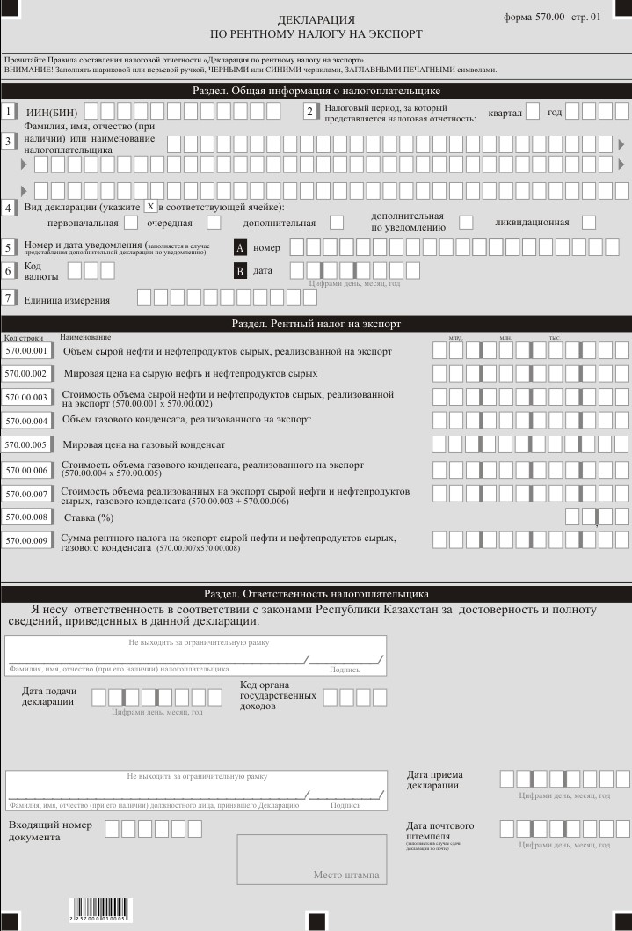

Приложение 15 к приказу
Заместителя Премьер-Министра
- Министра финансов
Республики Казахстан
от 14 апреля 2022 года № 409
Приложение 108 к приказу
Первого заместителя
Премьера-Министра
Республики Казахстан
– Министра финансов
Республики Казахстан
от 20 января 2020 года № 39
Правила составления налоговой отчетности "Декларация по рентному налогу на экспорт (форма 570.00)"
Глава 1. Общие положения
1. Настоящие Правила составления налоговой отчетности "Декларация по рентному налогу на экспорт (форма 570.00)" (далее – Правила) разработаны в соответствии с Кодексом Республики Казахстан "О налогах и других обязательных платежах в бюджет" (Налоговый кодекс) (далее – Налоговый кодекс) и определяют порядок составления формы налоговой отчетности "Декларация по рентному налогу на экспорт" (далее – декларация), предназначенной для исчисления рентного налога на экспорт.
2. Декларация составляется физическими и юридическими лицами, реализующими на экспорт сырую нефть, газовый конденсат, уголь.
3. При заполнении декларации не допускаются исправления, подчистки и помарки.
4. При отсутствии показателей соответствующие ячейки декларации не заполняются.
5. Отрицательные значения сумм обозначаются знаком "–" в первой левой ячейке соответствующей строки декларации.
6. При составлении декларации:
1) на бумажном носителе – заполняется шариковой или перьевой ручкой, черными или синими чернилами, заглавными печатными символами или с использованием печатающего устройства;
2) в электронной форме – заполняется в соответствии со статьей 208 Налогового кодекса.
7. Декларация составляется, подписывается, заверяется (электронной цифровой подписью) налогоплательщиком (налоговым агентом) на бумажном и (или) электронном носителях на казахском и (или) русском языках, в соответствии с пунктом 2 статьи 204 Налогового кодекса.
8. При представлении декларации:
1) в явочном порядке на бумажном носителе – составляется в двух экземплярах, один экземпляр возвращается налогоплательщику (налоговому агенту) с отметкой фамилии, имени и отчества (при его наличии) и подписью работника органа государственных доходов, принявшего декларацию и оттиском печати (штампа);
2) по почте заказным письмом с уведомлением на бумажном носителе – налогоплательщик (налоговый агент) получает уведомление почтовой или иной организации связи;
3) в электронной форме, допускающем компьютерную обработку информации – налогоплательщик (налоговый агент) получает уведомление о принятии или непринятии налоговой отчетности системой приема налоговой отчетности органов государственных доходов.
9. В разделе "Общая информация о налогоплательщике" приложения указываются соответствующие данные, отраженные в разделе "Общая информация о налогоплательщике" декларации.
Глава 2. Пояснение по заполнению декларации (форма 570.00)
10. В разделе "Общая информация о налогоплательщике" налогоплательщик указывает следующие данные:
1) индивидуальный идентификационный номер (бизнес- идентификационный номер) (далее – ИИН (БИН)) налогоплательщика. При исполнении налогового обязательства доверительным управляющим в строке указывается ИИН (БИН) доверительного управляющего;
2) налоговый период, за который представляется налоговая отчетность – отчетный налоговый период, за который представляется декларация (указывается арабскими цифрами);
3) Фамилия, имя, отчество (при его наличии) или наименование налогоплательщика – фамилия, имя, отчество (при его наличии) физического лица или наименование юридического лица в соответствии с учредительными документами.
При исполнении налогового обязательства доверительным управляющим в строке указывается наименование юридического лица-доверительного управляющего в соответствии с учредительными документами;
4) вид декларации.
Соответствующие ячейки отмечаются с учетом отнесения декларации к видам налоговой отчетности, указанным в статье 206 Налогового кодекса;
5) номер и дата уведомления.
Ячейки заполняются в случае представления вида декларации, предусмотренного подпунктом 4) пункта 3 статьи 206 Налогового кодекса;
6) код валюты в соответствии с приложением 23 "Классификатор валют", утвержденным решением Комиссии Таможенного союза от 20 сентября 2010 года № 378 "О классификаторах, используемых для заполнения таможенных деклараций";
7) единица измерения – единица измерения сырой нефти, газового конденсата, угля (в тоннах, кубических метрах и так далее).
11. В разделе "Рентный налог на экспорт к уплате":
1) в строке 570.00.001 указывается объем сырой нефти и нефтепродуктов сырых, реализованной на экспорт за налоговый период;
2) в строке 570.00.002 указывается мировая цена на сырую нефть и нефтепродуктов сырых в соответствии с пунктом 3 статьи 741 Налогового кодекса;
3) в строке 570.00.003 указывается стоимость объема сырой нефти и нефтепродуктов сырых, реализованной на экспорт, определяемая как произведение строк 570.00.001 и 570.00.002 (570.00.001 х 570.00.002);
4) в строке 570.00.004 указывается объем газового конденсата, реализованного на экспорт за налоговый период;
5) в строке 570.00.005 указывается мировая цена на газовый конденсат в соответствии с пунктом 3 статьи 741 Налогового кодекса;
6) в строке 570.00.006 указывается стоимость объема газового конденсата, реализованного на экспорт, определяемая как произведение строк 570.00 004 и 570.00.005 (570.00.004 х 570.00.005);
7) в строке 570.00.007 указывается стоимость объема реализованных на экспорт сырой нефти и нефтепродуктов сырых, газового конденсата, определяемая как сумма строк 570.00.003 и 570.00.006 (570.00.003 + 570.00.006);
8) в строке 570.00.008 указывается ставка рентного налога на экспорт сырой нефти и нефтепродуктов сырых, газового конденсата в соответствии со статьей 716 Налогового кодекса;
9) в строке 570.00.009 указывается сумма рентного налога на экспорт сырой нефти и нефтепродуктов сырых, газового конденсата, определяемая как произведение строк 570.00.007 и 570.00.008 (570.00.007 х 570.00.008).
12. В разделе "Ответственность налогоплательщика" налогоплательщик указывает следующие данные:
1) в поле "Фамилия, имя, отчество (при его наличии) Налогоплательщика".
При представлении декларации юридическим лицом указываются фамилия, имя, отчество (при его наличии) руководителя в соответствии с учредительными документами.
При представлении декларации физическим лицом данные заполняются в соответствии с документами, удостоверяющими личность физического лица;
2) дата подачи декларации – дата представления декларации в орган государственных доходов;
3) код органа государственных доходов – код органа государственных доходов по месту нахождения налогоплательщика;
4) в поле "Фамилия, имя, отчество (при его наличии) должностного лица, принявшего декларацию" указываются фамилия, имя, отчество (при его наличии) работника органа государственных доходов, принявшего декларацию;
5) дата приема декларации – дата представления декларации в соответствии с пунктом 2 статьи 209 Налогового кодекса;
6) входящий номер документа – регистрационный номер декларации, присваиваемый органом государственных доходов;
7) дата почтового штемпеля – дата почтового штемпеля, проставленного почтовой или иной организацией связи.
Подпункты 4), 5), 6) и 7) настоящего пункта заполняются работником органа государственных доходов, принявшим декларацию на бумажном носителе.
Приложение 16 к приказу
Заместителя Премьер-Министра
- Министра финансов
Республики Казахстан
от 14 апреля 2022 года № 409
Приложение 109 к приказу
Первого заместителя
Премьера-Министра
Республики Казахстан
– Министра финансов
Республики Казахстан
от 20 января 2020 года № 39

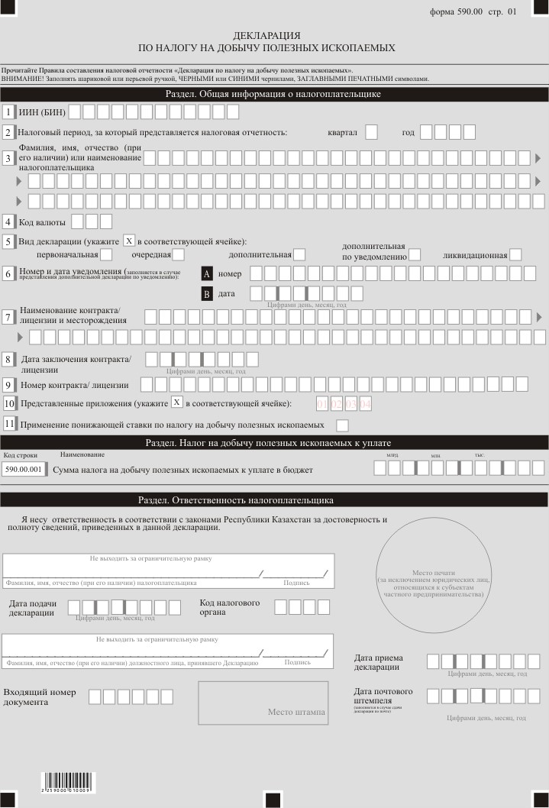

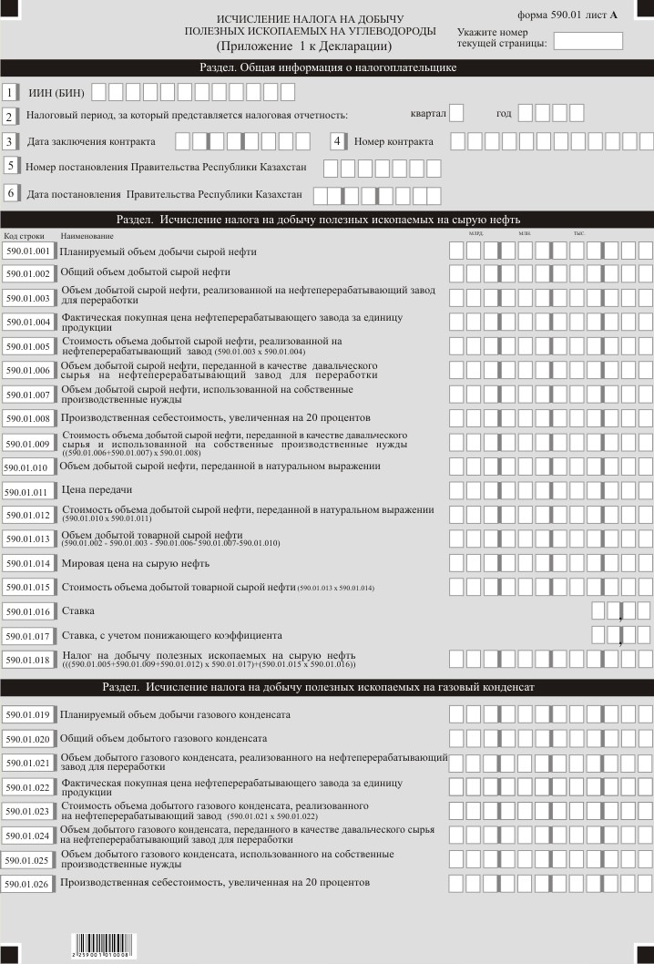

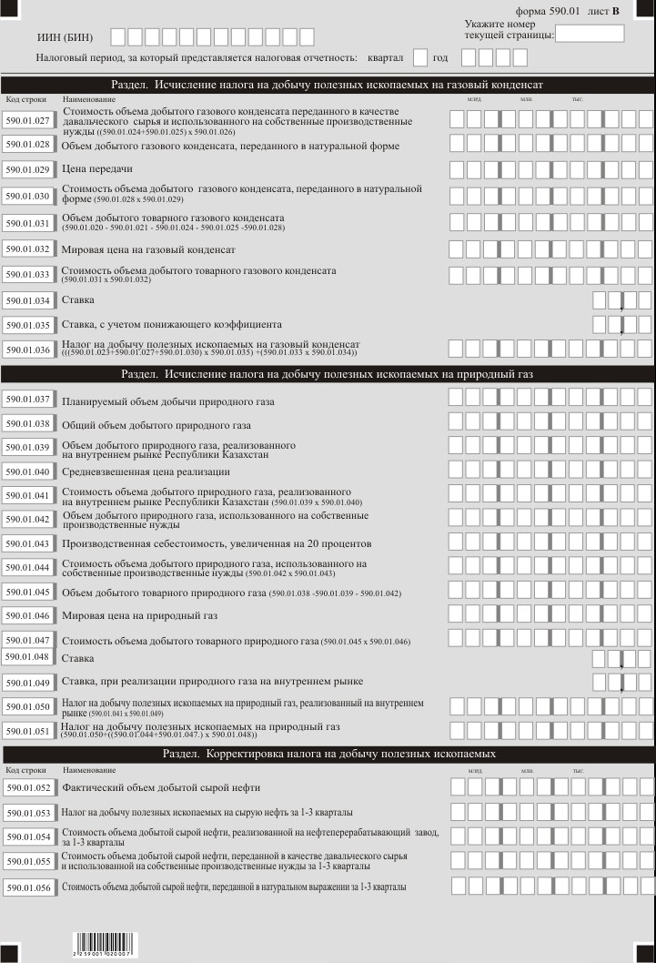

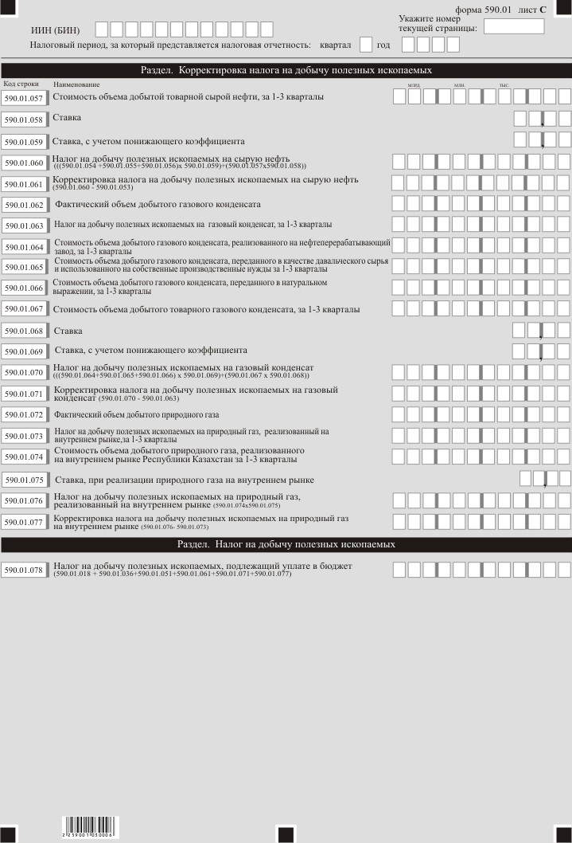

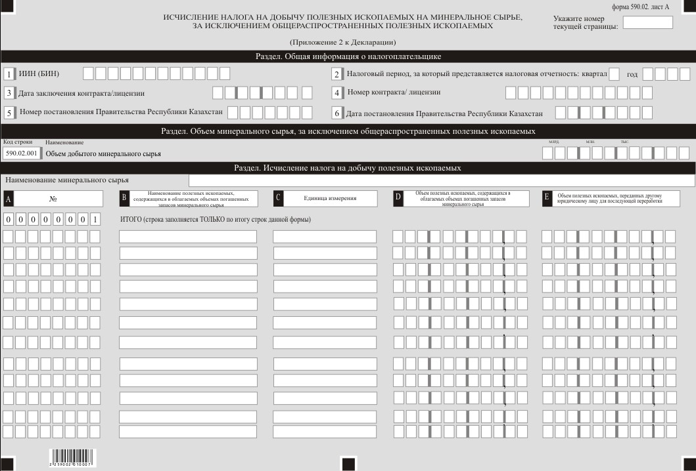

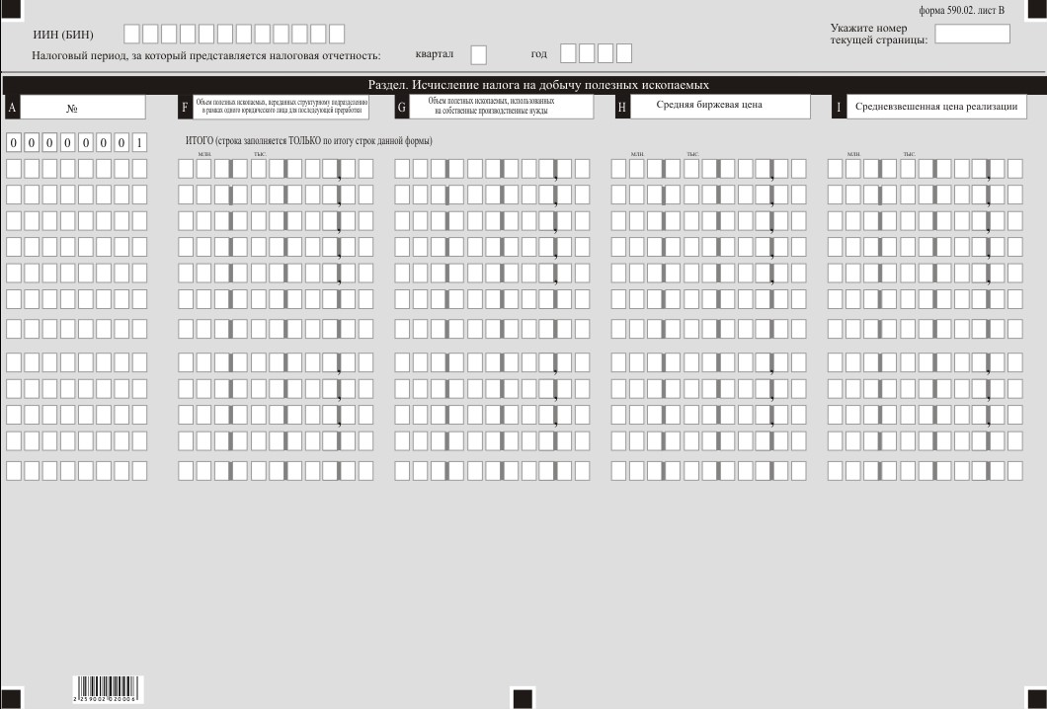

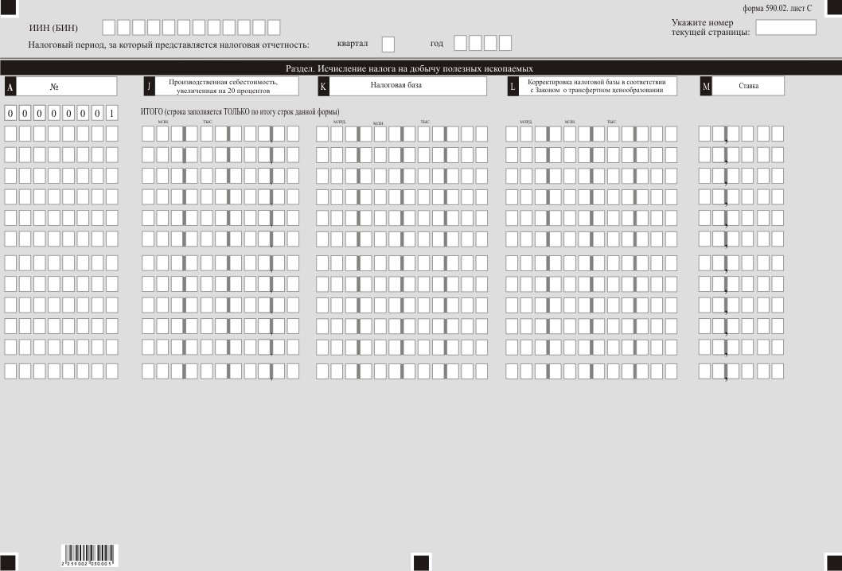

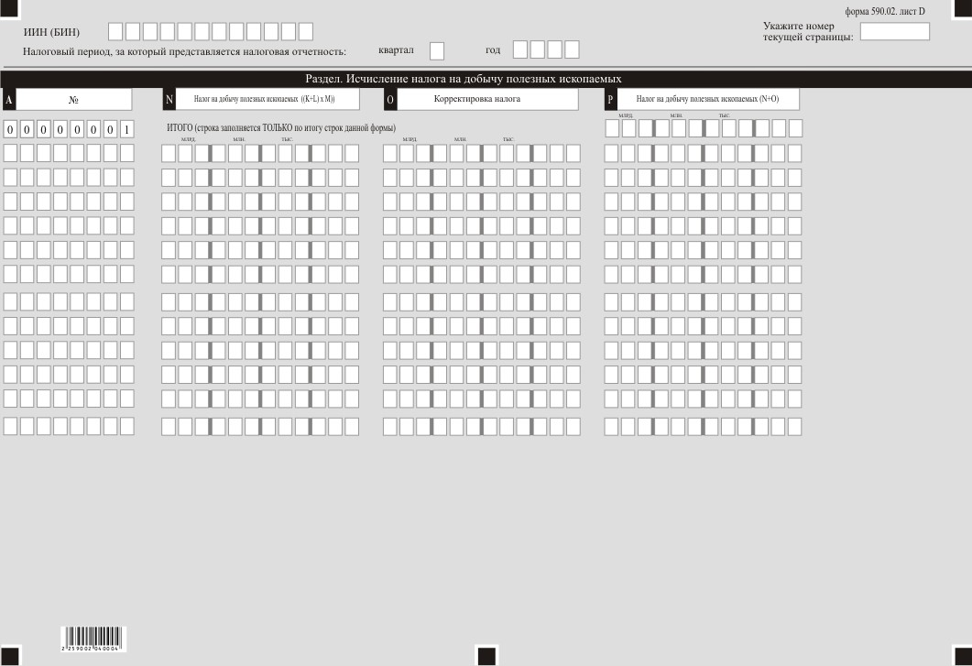

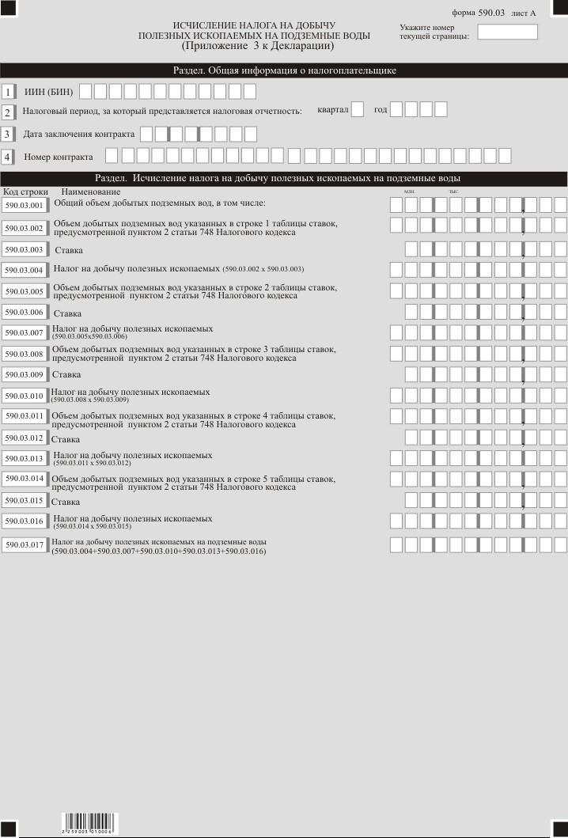

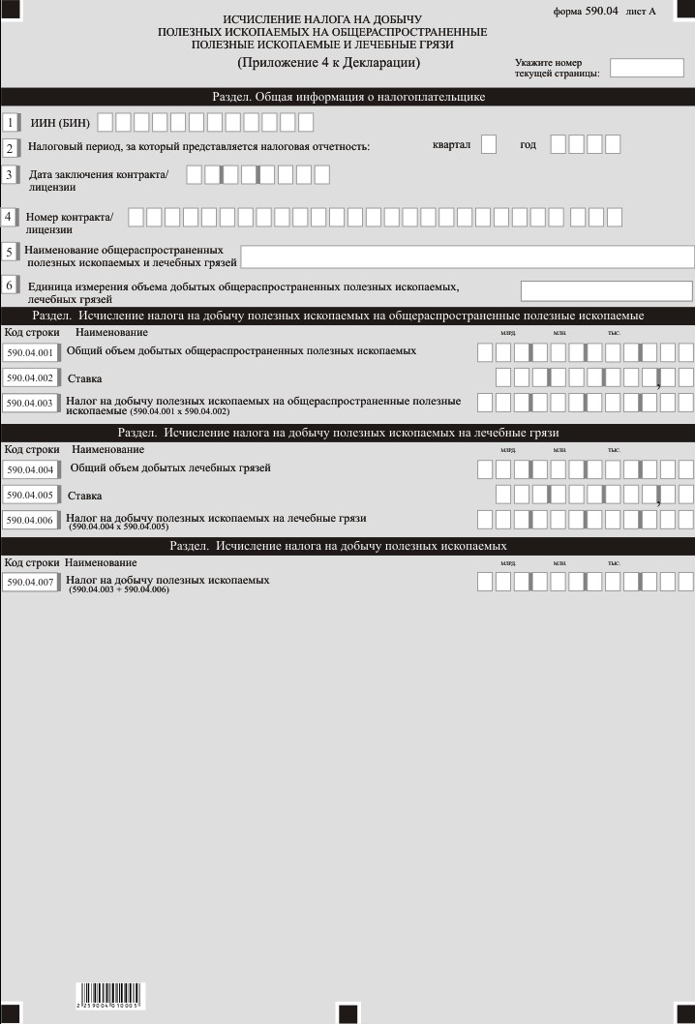

Приложение 17 к приказу
Заместителя Премьер-Министра
- Министра финансов
Республики Казахстан
от 14 апреля 2022 года № 409
Приложение 110 к приказу
Первого заместителя
Премьера-Министра
Республики Казахстан
– Министра финансов
Республики Казахстан
от 20 января 2020 года № 39
Правила составления налоговой отчетности "Декларация по налогу на добычу полезных ископаемых (форма 590.00)"
Глава 1. Общие положения
1. Настоящие Правила составления налоговой отчетности "Декларация по налогу на добычу полезных ископаемых (форма 590.00)" (далее – Правила) разработаны в соответствии с Кодексом Республики Казахстан "О налогах и других обязательных платежах в бюджет" (Налоговый кодекс) (далее – Налоговый кодекс) определяют порядок составления формы налоговой отчетности "Декларация по налогу на добычу полезных ископаемых" (далее – декларация), предназначенной для исчисления налога на добычу полезных ископаемых (далее – НДПИ). Декларация составляется недропользователями, осуществляющими добычу нефти, минерального сырья, подземных вод и лечебных грязей, включая извлечение полезных ископаемых из техногенных минеральных образований в рамках каждого отдельного заключенного контракта/лицензии на недропользование.
2. Декларация состоит из самой декларации (форма 590.00) и приложений к ней (формы с 590.01 по 590.04), предназначенных для детального отражения информации об исчислении налогового обязательства по уплате НДПИ.
3. При заполнении декларации не допускаются исправления, подчистки и помарки.
4. Приложения к декларации составляются в обязательном порядке при заполнении строк в декларации, требующих раскрытия соответствующих показателей.
5. Приложения к декларации не составляются при отсутствии данных, подлежащих отражению в них.
6. В случае превышения количества показателей в строках, имеющихся на листе приложения, заполняется аналогичный лист приложения.
7. Отрицательные значения сумм обозначаются знаком "–" в первой левой ячейке соответствующей строки (графы)декларации.
8. При составлении декларации:
1) на бумажном носителе – заполняется шариковой или перьевой ручкой, черными или синими чернилами, заглавными печатными символами или с использованием печатающего устройства;
2) в электронной форме – заполняется в соответствии со статьей 208 Налогового кодекса.
9. Декларация составляется, подписывается, заверяется (печатью в установленных законодательством Республики Казахстан случаях либо электронной цифровой подписью) налогоплательщиком (налоговым агентом) на бумажном и (или) электронном носителях на казахском и (или) русском языках, в соответствии с пунктом 2 статьи 204 Налогового кодекса.
10. При представлении декларации:
1) в явочном порядке на бумажном носителе – составляется в двух экземплярах, один экземпляр возвращается налогоплательщику (налоговому агенту) с отметкой фамилии, имени и отчества (при его наличии) и подписью работника органа государственных доходов, принявшего декларацию и оттиском печати (штампа);
2) по почте заказным письмом с уведомлением на бумажном носителе – налогоплательщик (налоговый агент) получает уведомление почтовой или иной организации связи;
3) в электронной форме, допускающем компьютерную обработку информации – налогоплательщик (налоговый агент) получает уведомление о принятии или непринятии налоговой отчетности системой приема налоговой отчетности органов государственных доходов.
11. В разделах "Общая информация о налогоплательщике" приложений указываются соответствующие данные, отраженные в разделе "Общая информация о налогоплательщике" декларации.
12. В соответствии с Законом Республики Казахстан "О национальных реестрах идентификационных номеров" (далее – Закон о национальных реестрах) подлежат обязательному заполнению при представлении декларации:
индивидуальный идентификационный номер (бизнес-идентификационный номер) (далее – ИИН (БИН)) со дня введения в действие подпункта 4) пункта 4 статьи 3 Закона о национальных реестрах.
Глава 2. Пояснение по заполнению декларации (форма 590.00)
13. В разделе "Общая информация о налогоплательщике" налогоплательщик указывает следующие данные:
1) ИИН (БИН) налогоплательщика. При исполнении налогового обязательства доверительным управляющим в строке указывается ИИН (БИН) доверительного управляющего;
2) налоговый период, за который представляется налоговая отчетность – отчетный налоговый период, за который представляется декларация (указывается арабскими цифрами);
3) Фамилия, имя, отчество (при его наличии) или наименование налогоплательщика – фамилия, имя, отчество (при его наличии) физического лица или наименование юридического лица в соответствии с учредительными документами.
При исполнении налогового обязательства доверительным управляющим в строке указывается наименование юридического лица – доверительного управляющего в соответствии с учредительными документами;
4) код валюты в соответствии с приложением 23 "Классификатор валют", утвержденным решением Комиссии Таможенного союза от 20 сентября 2010 года № 378 "О классификаторах, используемых для заполнения таможенных деклараций";
5) вид декларации.
Соответствующие ячейки отмечаются с учетом отнесения декларации к видам налоговой отчетности, указанным в статье 206 Налогового кодекса;
6) номер и дата уведомления.
Ячейки заполняются в случае представления вида декларации, предусмотренного подпунктом 4) пункта 3 статьи 206 Налогового кодекса;
7) наименование контракта/лицензии и месторождения – наименование контракта/лицензии на недропользование и месторождения;
8) дата заключения контракта/лицензии – дата заключения контракта/лицензии на недропользование с уполномоченным государственным органом;
9) номер контракта/лицензии – регистрационный номер контракта/лицензии на недропользование, присвоенный уполномоченным государственным органом;
10) представленные приложения.
Отмечаются соответствующие ячейки представленных приложений;
11) применение понижающей ставки по НДПИ – ячейка заполняется в случае отнесения месторождения (группы месторождений, части месторождения) к категории низкорентабельных, высоковязких, обводненных, малодебитных, выработанных, предусмотренного пунктом 4 статьи 720 Налогового кодекса.
14. В разделе "НДПИ к уплате":
1) в строке 590.00.001 указывается сумма НДПИ к уплате в бюджет за налоговый период по контракту на недропользование.
Данная строка определяется как сумма начисленного НДПИ, с учетом корректировок, указанных в строках и графах приложений 590.01.078, 590.02 Р, 590.03.017 и 590.04.007 к декларации;
15. В разделе "Ответственность налогоплательщика" налогоплательщик указывает следующие данные:
1) в поле "Фамилия, имя, отчество (при его наличии) налогоплательщика":
при представлении декларации юридическим лицом указываются фамилия, имя, отчество (при его наличии) руководителя в соответствии с учредительными документами;
при представлении декларации физическим лицом данные заполняются в соответствии с документами, удостоверяющими личность физического лица;
2) дата подачи декларации – дата представления декларации в орган государственных доходов;
3) код органа государственных доходов – код органа государственных доходов по месту нахождения налогоплательщика;
4) в поле "Фамилия, имя, отчество (при его наличии) должностного лица, принявшего декларацию" указываются фамилия, имя, отчество (при его наличии) работника органа государственных доходов, принявшего декларацию;
5) дата приема декларации – дата представления декларации в соответствии с пунктом 2 статьи 209 Налогового кодекса;
6) входящий номер документа – регистрационный номер декларации, присваиваемый органом государственных доходов;
7) дата почтового штемпеля – дата почтового штемпеля, проставленного почтовой или иной организацией связи.
Подпункты 4), 5), 6) и 7) настоящего пункта заполняются работником органа государственных доходов, принявшим декларацию на бумажном носителе.
Глава 3. Пояснение по заполнению формы 590.01 – Исчисление НДПИ на углеводороды
16. В разделе "Общая информация о налогоплательщике":
1) в строке 5 "Номер постановления Правительства Республики Казахстан" в случае отнесения месторождения (группы месторождений, части месторождения) к категории низкорентабельных, высоковязких, обводненных, малодебитных, выработанных, предусмотренного пунктом 4 статьи 720 Налогового кодекса указывается номер Постановления Правительства Республики Казахстан, которым определен размер ставки НДПИ;
2) в строке 6 "Дата постановления Правительства Республики Казахстан" в случае отнесения месторождения (группы месторождений, части месторождения) к категории низкорентабельных, высоковязких, обводненных, малодебитных, выработанных, предусмотренного пунктом 4 статьи 720 Налогового кодекса указывается дата Постановления Правительства Республики Казахстан, которым определен размер ставки НДПИ.
17. В разделе "Исчисление НДПИ на сырую нефть":
1) в строке 590.01.001 указывается планируемый годовой объем добычи сырой нефти, в тоннах;
2) в строке 590.01.002 указывается общий объем за налоговый период добытой сырой нефти, в тоннах;
3) в строке 590.01.003 указывается объем добытой за налоговый период сырой нефти, реализованной на нефтеперерабатывающий завод для переработки, в тоннах;
4) в строке 590.01.004 указывается фактическая покупная цена нефтеперерабатывающего завода за единицу реализованной продукции;
5) в строке 590.01.005 указывается стоимость объема добытой сырой нефти, реализованной на нефтеперерабатывающий завод для переработки, определяемая, как произведение строк 590.01.003 и 590.01.004 (590.01.003 х 590.01.004);
6) в строке 590.01.006 указывается объем добытой за налоговый период сырой нефти, переданной в качестве давальческого сырья на нефтеперерабатывающий завод для переработки, в тоннах;
7) в строке 590.01.007 указывается объем добытой за налоговый период сырой нефти, использованной на собственные производственные нужды, в тоннах;
8) в строке 590.01.008 указывается производственная себестоимость добычи за единицу продукции, определяемая в соответствии с международными стандартами финансовой отчетности и требованиями Закона Республики Казахстан "О бухгалтерском учете и финансовой отчетности" (далее – Закон о бухгалтерском учете и финансовой отчетности), увеличенная на 20 процентов;
9) в строке 590.01.009 указывается стоимость объема добытой сырой нефти, переданной в качестве давальческого сырья на нефтеперерабатывающий завод для переработки и использованной на собственные производственные нужды, определяемая по следующей формуле ((590.01.006 + 590.01.007) х 590.01.008);
10) в строке 590.01.010 указывается объем добытой за налоговый период сырой нефти, переданной в натуральном выражении, в тоннах;
11) в строке 590.01.011 указывается цена передачи, определяемая в порядке, установленном Правительством;
12) в строке 590.01.012 указывается стоимость объема добытой сырой нефти, переданной в натуральном выражении, определяемая как произведение строк 590.01.010 и 590.01.011 (590.01.010 х 590.01.011);
13) в строке 590.01.013 указывается объем добытой за налоговый период товарной сырой нефти, определяемый как разница строк 590.01.002, 590.01.003, 590.01.006, 590.01.007 и 590.01.010 (590.01.002 – 590.01.003 – 590.01.006 – 590.01.007 – 590.01.010) в тоннах;
14) в строке 590.01.014 указывается мировая цена на сырую нефть, определяемая в соответствии с пунктом 3 статьи 741 Налогового кодекса;
15) в строке 590.01.015 указывается стоимость объема добытой товарной сырой нефти, определяемая как произведение строк 590.01.013 и 590.01.014 (590.01.013 х 590.01.014);
16) в строке 590.01.016 указывается ставка НДПИ на сырую нефть, определенная статьей 743 Налогового кодекса;
17) в строке 590.01.017 указывается ставка НДПИ на сырую нефть, с учетом понижающего коэффициента, определенная статьей 336 Налогового кодекса;
18) в строке 590.01.018 указывается сумма НДПИ на сырую нефть, определяемая по следующей формуле (((590.01.005 + 590.01.009 + 590.01.012) х 590.01.017) + (590.01.015 х 590.01.016)).
18. В разделе "Исчисление НДПИ на газовый конденсат":
1) в строке 590.01.019 указывается планируемый годовой объем добычи газового конденсата, в тоннах;
2) в строке 590.01.020 указывается общий объем за налоговый период добытого газового конденсата, в тоннах;
3) в строке 590.01.021 указывается объем добытого за налоговый период газового конденсата, реализованного на нефтеперерабатывающий завод для переработки, в тоннах;
4) в строке 590.01.022 указывается фактическая покупная цена нефтеперерабатывающего завода за единицу реализованной продукции;
5) в строке 590.01.023 указывается стоимость объема добытого газового конденсата, реализованного на нефтеперерабатывающий завод для переработки, определяемая как произведение строк 590.01.021 и 590.01.022 (590.01.021 х 590.01.022);
6) в строке 590.01.024 указывается объем добытого за налоговый период газового конденсата, переданного в качестве давальческого сырья на нефтеперерабатывающий завод для переработки, в тоннах;
7) в строке 590.01.025 указывается объем добытого за налоговый период газового конденсата, использованного на собственные производственные нужды, в тоннах;
8) в строке 590.01.026 указывается производственная себестоимость добычи за единицу продукции, определяемая в соответствии с международными стандартами финансовой отчетности и требованиями Закона о бухгалтерском учете и финансовой отчетности, увеличенная на 20 процентов;
9) в строке 590.01.027 указывается стоимость объема добытого газового конденсата, переданного в качестве давальческого сырья на нефтеперерабатывающий завод для переработки и использованного на собственные производственные нужды, определяемая как сумма строк 590.01.024 и 590.01.025 умноженная на строку 590.01.026 ((590.01.024 + 590.01.025) х 590.01.026);
10) в строке 590.01.028 указывается объем добытого за налоговый период газового конденсата, переданного в натуральной форме, в тоннах;
11) в строке 590.01.029 указывается цена передачи, определяемая в порядке, установленном Правительством Республики Казахстан;
12) в строке 590.01.030 указывается стоимость объема газового конденсата, переданного в натуральной форме, определяемая как произведение строк 590.01.028 и 590.01.029 (590.01.028 х 590.01.029);
13) в строке 590.01.031 указывается объем добытого за налоговый период товарного газового конденсата, определяемый как разница строк 590.01.020, 590.01.021, 590.01.024, 590.01.025 и 590.01.028 (590.01.020 – 590.01.021– 590.01.024 – 590.01.025 – 590.01.028) в тоннах;
14) в строке 590.01.032 указывается мировая цена на газовый конденсат, определяемая в соответствии с пунктом 3 статьи 741 Налогового кодекса;
15) в строке 590.01.033 указывается стоимость объема товарного газового конденсата, определяемая как произведение строк 590.01.031 и 590.01.032 (590.01.031 х 150.01.032);
16) в строке 590.01.034 указывается ставка НДПИ на газовый конденсат, определенная статьей 743 Налогового кодекса;
17) в строке 590.01.035 указывается ставка НДПИ на газовый конденсат, с учетом понижающего коэффициента, определенная статьей 743 Налогового кодекса;
18) в строке 590.01.036 указывается сумма НДПИ на газовый конденсат, определяемая как (((590.01.023 + 590.01.027 + 590.01.030) х 590.01.035) + (590.01.033 х 590.01.034)).
19. В разделе "Исчисление НДПИ на природный газ":
1) в строке 590.01.037 указывается планируемый годовой объем добычи природного газа, в кубических метрах;
2) в строке 590.01.038 указывается общий объем за налоговый период добытого природного газа, за исключением природного газа, закачиваемого обратно в недра, в кубических метрах;
3) в строке 590.01.039 указывается объем добытого за налоговый период природного газа, реализованного на внутреннем рынке Республики Казахстан, в кубических метрах;
4) в строке 590.01.040 указывается средневзвешенная цена реализации за единицу реализованной продукции;
5) в строке 590.01.041 указывается стоимость объема добытого природного газа, реализованного на внутреннем рынке Республики Казахстан, определяемая как произведение строк 590.01.039 и 590.01.040 (590.01.039 х 590.01.040);
6) в строке 590.01.042 указывается объем добытого за налоговый период природного газа, использованного на собственные производственные нужды, в кубических метрах;
7) в строке 590.01.043 указывается производственная себестоимость добычи за единицу продукции, определяемая в соответствии с международными стандартами финансовой отчетности и требованиями Закона о бухгалтерском учете и финансовой отчетности, увеличенная на 20 процентов;
8) в строке 590.01.044 указывается стоимость объема добытого природного газа, использованного на собственные производственные нужды, определяемая как произведение строк 590.01.042 и 590.01.043 (590.01.042 х 590.01.043);
9) в строке 590.01.045 указывается объем добытого за налоговый период товарного природного газа, определяемый как разница строк 590.01.038, 590.01.039 и 590.01.042 (590.01.038 – 590.01.039 – 590.01.042), в кубических метрах;
10) в строке 590.01.046 указывается мировая цена на природный газ, определяемая в соответствии с пунктом 4 статьи 741 Налогового кодекса;
11) в строке 590.01.047 указывается стоимость объема товарного природного газа, определяемая как произведение строк 590.01.045 и 590.01.046 (590.01.045 х 590.01.046);
12) в строке 590.01.048 указывается ставка НДПИ на природный газ, определенная статьей 743 Налогового кодекса;
13) в строке 590.01.049 указывается ставка НДПИ на природный газ, реализованный на внутреннем рынке, определенная статьей 743 Налогового кодекса;
14) в строке 590.01.050 указывается НДПИ на природный газ, реализованный на внутреннем рынке, определяемый как произведение строк 590.01.041 и 590.01.049 (590.01.041 х 590.01.049);
15) в строке 590.01.051 указывается сумма НДПИ на природный газ, определяемая как (590.01.050 + ((590.01.044 + 590.01.047) х 590.01.048))).
20. В разделе "Корректировка НДПИ":
Корректировка суммы НДПИ на сырую нефть, газовый конденсат, природный газ производится в соответствии с пунктом 3 статьи 742 Налогового кодекса.
1) в строке 590.01.052 указывается фактический объем добытой сырой нефти по итогам отчетного календарного года по каждому отдельному контракту на недропользование, в тоннах;
2) в строке 590.01.053 указывается исчисленный НДПИ на сырую нефть за 1–3 кварталы отчетного года;
3) в строке 590.01.054 указывается стоимость объема добытой сырой нефти, реализованной на нефтеперерабатывающий завод, за 1–3 кварталы отчетного года;
4) в строке 590.01.055 указывается стоимость объема добытой сырой нефти, переданной в качестве давальческого сырья на нефтеперерабатывающий завод для переработки и использованной на собственные производственные нужды, за 1–3 кварталы отчетного года;
5) в строке 590.01.056 указывается стоимость объема добытой сырой нефти, переданной в натуральной форме, за 1–3 кварталы отчетного года;
6) в строке 590.01.057 указывается стоимость объема добытой товарной нефти, за 1–3 кварталы отчетного года;
7) в строке 590.01.058 указывается ставка НДПИ на сырую нефть, определенная статьей 743 Налогового кодекса исходя из фактического объема добытой сырой нефти по итогам отчетного года;
8) в строке 590.01.059 указывается ставка НДПИ на сырую нефть, с учетом понижающего коэффициента, определенная статьей 743 Налогового кодекса исходя из фактического объема добытой сырой нефти по итогам отчетного года;
9) в строке 590.01.060 указывается НДПИ на сырую нефть, определяемый как (((590.01.054 + 590.01.055 + 590.01.056) х 590.01.059) + (590.01.057 х 590.01.058));
10) в строке 590.01.061 указывается сумма корректировки НДПИ на сырую нефть, согласно пункту 3 статьи 742 Налогового кодекса, определяемая как разница строк 590.01.060 и 590.01.053(590.01.060 – 590.01.053);
11) в строке 590.01.062 указывается фактический объем добытого газового конденсата по итогам отчетного года по каждому отдельному контракту на недропользование, в тоннах;
12) в строке 590.01.063 указывается исчисленный НДПИ на газовый конденсат за 1–3 кварталы отчетного года;
13) в строке 590.01.064 указывается стоимость объема добытого газового конденсата, реализованного на нефтеперерабатывающий завод, за 1–3 кварталы отчетного года;
14) в строке 590.01.065 указывается стоимость объема добытого газового конденсата, переданного в качестве давальческого сырья на нефтеперерабатывающий завод для переработки и использованной на собственные производственные нужды, за 1–3 кварталы отчетного года;
15) в строке 590.01.066 указывается стоимость объема добытого газового конденсата, переданного в натуральном выражении, за 1–3 кварталы отчетного года;
16) в строке 590.01.067 указывается стоимость объема добытого товарного конденсата, за 1–3 кварталы отчетного года;
17) в строке 590.01.068 указывается ставка НДПИ на газовый конденсат, определенная статьей 743 Налогового кодекса исходя из фактического объема добытого газового конденсата по итогам отчетного года;
18) строке 590.01.069 указывается ставка НДПИ на газовый конденсат, с учетом понижающего коэффициента, определенная статьей 743 Налогового кодекса исходя из фактического объема добытого газового конденсата по итогам отчетного года;
19) в строке 590.01.070 указывается сумма НДПИ на газовый конденсат, определяемая как (((590.01.064 + 590.01.065 + 590.01.066) х 590.01.069) + (590.01.067 х 590.01.068));
20) в строке 590.01.071 указывается сумма корректировки НДПИ на газовый конденсат, согласно пункту 3 статьи 742 Налогового кодекса, определяемая как разница строк 590.01.070 и 590.01.063 (590.01.070 – 590.01.063);
21) в строке 590.01.072 указывается фактический объем добытого природного газа, за исключением природного газа, закачиваемого обратно в недра, по итогам отчетного года по каждому отдельному контракту на недропользование, в кубических метрах;
22) в строке 590.01.073 указывается исчисленный НДПИ на природный газ, реализованный на внутреннем рынке, за 1–3 кварталы отчетного года;
23) в строке 590.01.074 указывается стоимость объема добытого природного газа, реализованного на внутреннем рынке Республики Казахстан, за 1–3 кварталы отчетного года;
24) в строке 590.01.075 указывается ставка НДПИ на природный газ, реализованный на внутреннем рынке, определенная статьей 743 Налогового кодекса исходя из фактического объема добытого природного газа по итогам отчетного года;
25) в строке 590.01.076 указывается сумма НДПИ на природный газ, реализованный на внутреннем рынке, определяемая как произведение строк 590.01.074 и 590.01.075 (590.01.074 х 590.01.075);
26) в строке 590.01.077 указывается сумма корректировки НДПИ на природный газ, реализованный на внутреннем рынке, согласно пункту 3 статьи 742 Налогового кодекса, определяемая как разница строк 590.01.076 и 590.01.073 (590.01.076– 590.01.073).
21. В разделе "НДПИ":
в строке 590.01.078 указывается сумма НДПИ, подлежащего уплате в бюджет, определяемая как сумма строк 590.01.018, 590.01.036, 590.01.051, 590.01.061, 590.01.071 и 590.01.077 (590.01.018 + 590.01.036 + 590.01.051 + 590.01.061 + 590.01.071 + 590.01.077).
Значение строки 590.01.078 переносится в строку 590.00.001 формы 590.00.
Глава 4. Пояснение по заполнению формы 590.02 – Исчисление НДПИ на минеральное сырье, за исключением общераспространенных полезных ископаемых
22. Форма 590.02 предназначена для детального отражения информации об исчислении НДПИ на минеральное сырье, за исключением общераспространенных полезных ископаемых за налоговый период.
23. В разделе "Общая информация о налогоплательщике":
1) в строке 5 "Номер постановления Правительства Республики Казахстан" в случае отнесения месторождения (группы месторождений, части месторождения) к категории низкорентабельных, высоковязких, обводненных, малодебитных, выработанных, предусмотренного пунктом 4 статьи 720 Налогового кодекса указывается номер Постановления Правительства Республики Казахстан, которым определен размер ставки НДПИ;
2) в строке 6 "Дата постановления Правительства Республики Казахстан" в случае отнесения месторождения (группы месторождений, части месторождения) к категории низкорентабельных, высоковязких, обводненных, малодебитных, выработанных, предусмотренного пунктом 4 статьи 720 Налогового кодекса указывается дата постановления Правительства Республики Казахстан, которым определен размер ставки НДПИ.
24. В разделе "Объем минерального сырья, за исключением общераспространенных полезных ископаемых":
в строке 590.02.001 указывается объем добытого минерального сырья, содержащего полезные ископаемые в налоговом периоде в единицах измерения, используемых в отчетных и сводных балансах запасов минерального сырья, предоставляемых уполномоченному органу по изучению и использованию недр.
25. В разделе "Исчисление НДПИ":
1) в строке "Наименование минерального сырья" указывается наименование добытого минерального сырья;
2) в графе А указывается порядковый номер строки;
3) в строках графы В указывается наименование полезных ископаемых, содержащихся в облагаемых объемах погашенных запасов минерального сырья;
4) в строках графы С указывается единица измерения, используемая в отчетных и сводных балансах запасов минерального сырья, предоставляемых уполномоченному органу по изучению и использованию недр;
5) в строках графы D указывается объем полезных ископаемых, содержащихся в облагаемых объемах погашенных запасов минерального сырья в единице измерения указанной в строке С;
6) в строках графы Е указывается объем других видов полезных ископаемых, содержащихся в облагаемых объемах погашенных запасов минерального сырья, переданных другому юридическому лицу для последующей переработки в единице измерения указанной в строке С;
7) в строках графы F указывается объем других видов полезных ископаемых, содержащихся в облагаемых объемах погашенных запасов минерального сырья, переданных структурному подразделению в рамках одного юридического лица для последующей переработки в единице измерения указанной в строке С;
8) в строках графы G указывается объем других видов полезных ископаемых, содержащихся в облагаемых объемах погашенных запасов минерального сырья, использованных на собственные производственные нужды в единице измерения указанной в строке С;
9) в строках Н указывается средняя биржевая цена, определяемая в соответствии с пунктом 3 статьи 745 Налогового кодекса;
10) в строках графы I указывается средневзвешенная цена реализации, определяемая в соответствии с пунктом 7 статьи 745 Налогового кодекса;
11) в строках графы J указывается производственная себестоимость добычи и первичной переработки (обогащения), приходящие на такие виды полезных ископаемых, определяемая в соответствии с международными стандартами финансовой отчетности и требованиями Закона о бухгалтерском учете и финансовой отчетности, увеличенная на 20 процентов;
12) в строках графы K указывается налоговая база, исчисленная в соответствии со статьей 745 Налогового;
13) в строках графы L сумма отклонения стоимости облагаемого объема погашенных запасов полезных ископаемых, содержащихся в минеральном сырье, определенная в соответствии с Законом Республики Казахстан "О трансфертном ценообразовании" (далее – Закон о трансфертном ценообразовании);
14) в строках графы M указывается ставка налога, определенная статьей 339 Налогового кодекса;
15) в строках графы N указывается сумма исчисленного НДПИ, определяемая как сумма произведений граф К и L умноженная на графу М ((К + L)х М));
16) в строках графы O указывается корректировка налога, определяемая в соответствии с подпунктом 3) пункта 6 статьи 745 Налогового кодекса и подпунктом 1) пункта 3 статьи 745 Налогового кодекса, с учетом положений Закона о трансфертном ценообразовании;
17) в строках графы P указывается сумма НДПИ с учетом корректировки, определяемая как сумма граф N и O (N+О).
Итоговая сумма строки графы Р переносится в строку 590.00.001 формы 590.00.
Глава 5. Пояснение по заполнению формы 590.03–Исчисление НДПИ на подземные воды
26. Форма 590.03 предназначена для детального отражения информации об исчислении НДПИ на подземные воды.
27. В разделе "Исчисление НДПИ на подземные воды":
1) в строке 590.03.001 указывается общий объем за налоговый период добытой подземной воды, в кубических метрах;
2) в строке 590.03.002 указывается объем добытых подземных вод, указанных в строке 1 таблицы ставок, предусмотренной пунктом 2 статьи 748 Налогового кодекса;
3) в строке 590.03.003 указывается размер (ставка) НДПИ на единицу объема, указанного в строке 590.03.002;
4) в строке 590.03.004 указывается сумма НДПИ, определяемая как произведение строк 590.03.002 и 590.003.003 (590.03.002 х 590.003.003);
5) в строке 590.03.005 указывается объем добытых подземных вод, указанных в строке 2 таблицы ставок, предусмотренной пунктом 2 и пунктом 3 статьи 748 Налогового кодекса;
6) в строке 590.03.006 указывается размер (ставка) НДПИ на единицу объема, указанного в строке 590.03.005;
7) в строке 590.03.007 указывается сумма НДПИ, определяемая как произведение строк 590.03.005 и 590.003.006 (590.03.005 х 590.003.006);
8) в строке 590.03.008 указывается объем добытых подземных вод, указанных в строке 3 таблицы ставок, предусмотренной пунктом 2 и пунктом 3 статьи 748 Налогового кодекса;
9) в строке 590.03.009 указывается размер (ставка) НДПИ на единицу объема, указанного в строке 590.03.008;
10) в строке 590.03.010 указывается сумма НДПИ, определяемая как произведение строк 590.03.008 и 590.003.009 (590.03.008 х 590.003.009);
11) в строке 590.03.011 указывается объем добытых подземных вод, указанных в строке 4 таблицы ставок, предусмотренной пунктом 2 и пунктом 3 статьи 748 Налогового кодекса);
12) в строке 590.03.012 указывается размер (ставка) НДПИ на единицу объема, указанного в строке 590.03.011;
13) в строке 590.03.013 указывается сумма НДПИ, определяемая как произведение строк 590.03.011 и 590.003.012 (590.03.011 х 590.003.012);
14) в строке 590.03.014 указывается объем добытых подземных вод, указанных в строке 5 таблицы ставок, предусмотренной пунктом 2 и пунктом 3 статьи 748 Налогового кодекса;
15) в строке 590.03.015 указывается размер (ставка) НДПИ на единицу объема, указанного в строке 590.03.014;
16) в строке 590.03.016 указывается сумма НДПИ, определяемая как произведение строк 590.03.014 и 590.003.015 (590.03.014 х 590.003.015);
17) в строке 590.03.017 указывается сумма НДПИ на подземные воды, определяемая как сумма строк 590.03.004, 590.03.007, 590.03.010, 590.03.013, 590.03.016 (590.03.004 + 590.03.007 + 590.03.010 + 590.03.013 + 590.03.016).
Значение строки 590.03.017 переносится в строку 590.00.001 формы 590.00.
Глава 6. Пояснение по заполнению формы 590.04 – Исчисление НДПИ на общераспространенные полезные ископаемые и лечебные грязи
28. В разделе "Общая информация о налогоплательщике":
1) в строке 5 "Наименование общераспространенных полезных ископаемых и лечебных грязей" указывается наименование общераспространенных полезных ископаемых и лечебных грязей;
2) в строке 6 "Единица измерения объема добытых общераспространенных полезных ископаемых и лечебных грязей" указывается единицы измерения, используемые в отчетных и сводных балансах запасов минерального сырья, предоставляемых уполномоченному органу по изучению и использованию недр.
29. В разделе "Исчисление НДПИ на общераспространенные полезные ископаемые":
1) в строке 590.04.001 указывается объем добытых общераспространенных полезных ископаемых;
2) в строке 590.04.002 указывается размер (ставка) НДПИ на единицу объема, предусмотренная статьей 748 Налогового кодекса;
3) в строке 590.04.003 указывается сумма НДПИ на общераспространенные полезные ископаемые, определяемая как произведение строк 590.04.001 и 590.04.002 (590.04.001 х 590.04.002);
30. В разделе "Исчисление НДПИ на лечебные грязи":
1) в строке 590.04.004 указывается объем добытых лечебных грязей;
2) в строке 590.04.005 указывается размер (ставка) НДПИ на единицу объема, предусмотренная статьей 748 Налогового кодекса;
3) в строке 590.04.006 указывается сумма НДПИ на лечебные грязи, определяемая как произведение строк 590.04.004 и 590.04.005 (590.04.004 х 590.04.005).
31. В разделе "Исчисление НДПИ":
1) в строке 590.04.007 указывается сумма НДПИ, определяемая как сумма строк 590.04.003 и 590.04.006 (590.04.003 + 590.04.006).
Приложение 18 к приказу
Заместителя Премьер-Министра
- Министра финансов
Республики Казахстан
от 14 апреля 2022 года № 409
Приложение 111 к приказу
Первого заместителя
Премьера-Министра
Республики Казахстан
– Министра финансов
Республики Казахстан
от 20 января 2020 года № 39

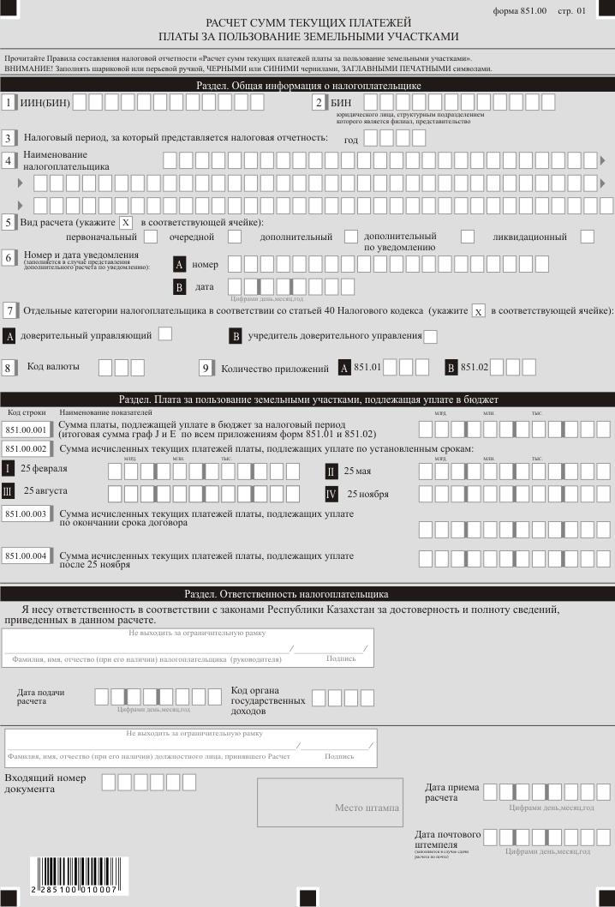

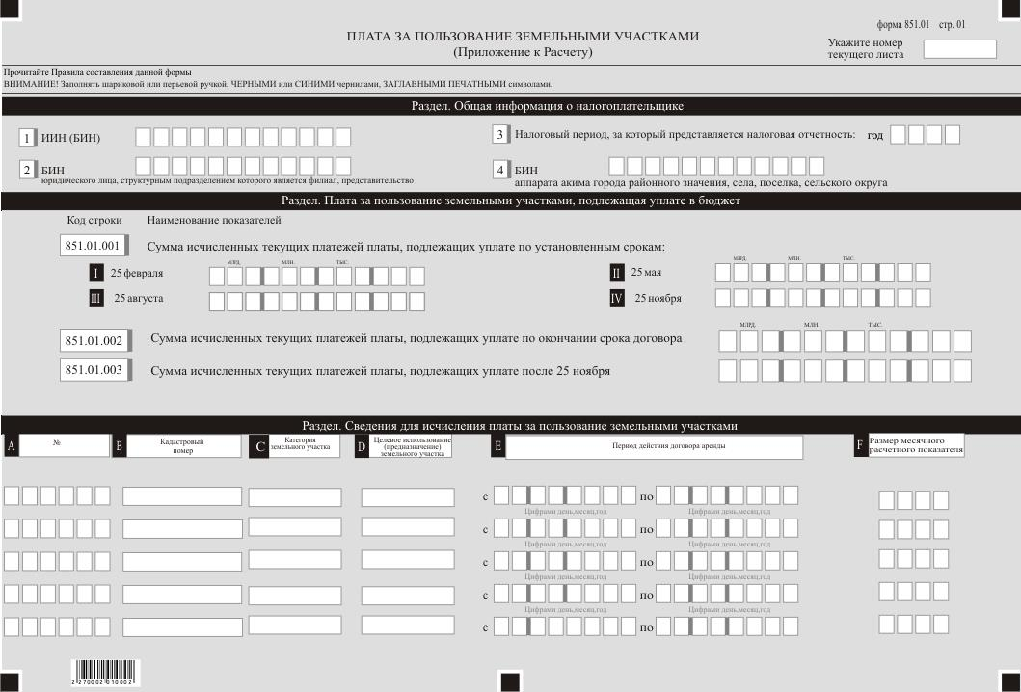

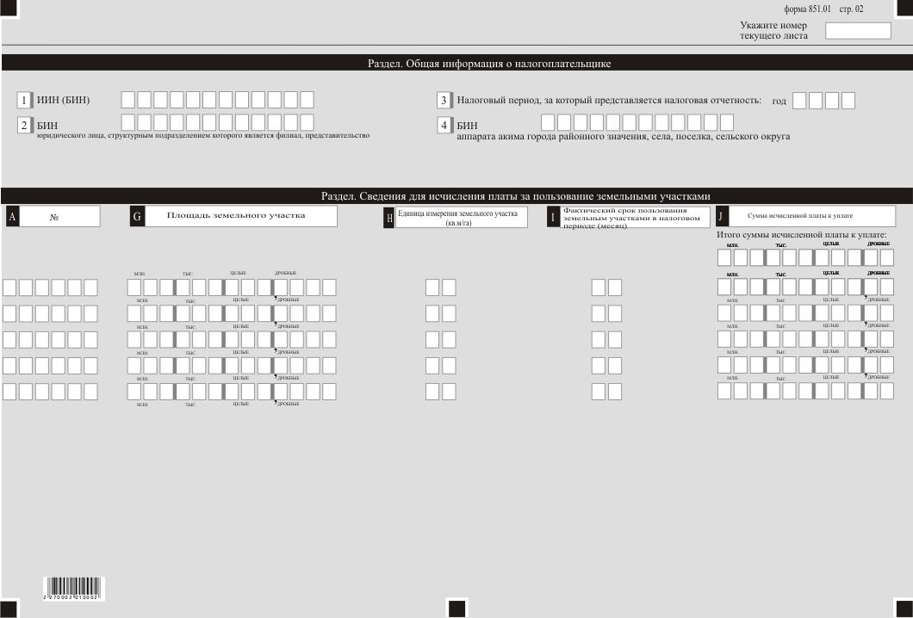

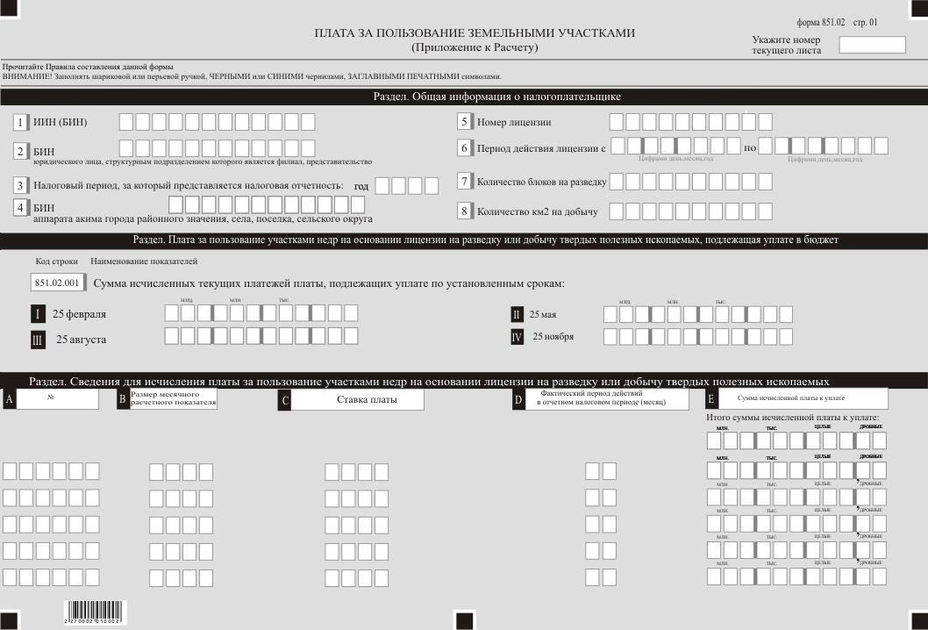

Приложение 19 к приказу
Заместителя Премьер-Министра
- Министра финансов
Республики Казахстан
от 14 апреля 2022 года № 409
Приложение 112 к приказу
Первого заместителя
Премьера-Министра
Республики Казахстан
– Министра финансов
Республики Казахстан
от 20 января 2020 года № 39
Правила составления налоговой отчетности "Расчет сумм текущих платежей по плате за пользование земельными участками (форма 851.00)"
Глава 1. Общие положения
1. Настоящие Правила составления налоговой отчетности "Расчет сумм текущих платежей по плате за пользование земельными участками (форма 851.00)" (далее – Правила) разработаны в соответствии с Кодексом Республики Казахстан "О налогах и других обязательных платежах в бюджет" (Налоговый кодекс) (далее – Налоговый кодекс) и определяют порядок составления формы налоговой отчетности "Расчет сумм текущих платежей) по плате за пользование земельными участками" (далее – расчет), предназначенной для исчисления платы за пользование земельными участками (далее – плата). Расчет составляется плательщиками платы, определенными статьей 565 Налогового кодекса, за исключением физических лиц, не являющихся индивидуальными предпринимателями, а также индивидуальных предпринимателей по земельным участкам, занятым объектами налогообложения, налоговая база по налогу на имущество по которым исчисляется в соответствии со статьей 529 Налогового кодекса, и (или) выделенным под индивидуальное жилищное строительство.
2. Расчет состоит из самого расчета (форма 851.00) и приложении к нему (формы 851.01 и 851.02), предназначенного для детального отражения информации об исчислении налогового обязательства.
3. При заполнении расчета не допускаются исправления, подчистки и помарки.
4. При отсутствии показателей соответствующие ячейки расчета не заполняются.
5. Приложение к расчету составляется в обязательном порядке при заполнении строк в расчете, требующих раскрытия соответствующих показателей.
6. Приложение к расчету не составляется при отсутствии данных, подлежащих отражению в нем.
7. При превышении количества показателей в строках, имеющихся на листе приложения к расчету, дополнительно заполняется аналогичный лист приложения к расчету.
8. В настоящих Правилах применяются следующие арифметические знаки: "+" – плюс, "–" – минус, "х" – умножение, "/" – деление, "=" – равно.
9. Отрицательные значения сумм обозначаются знаком "–" в первой левой ячейке соответствующей строки (графы) расчета.
10. При составлении расчета:
1) на бумажном носителе – заполняется шариковой или перьевой ручкой, черными или синими чернилами, заглавными печатными символами или с использованием печатающего устройства;
2) в электронной форме – заполняется в соответствии со статьей 208 Налогового кодекса.
11. Расчет составляется, подписывается, заверяется (электронной цифровой подписью) налогоплательщиком (налоговым агентом) на бумажном и (или) электронном носителях на казахском и (или) русском языках, в соответствии с пунктом 2 статьи 204 Налогового кодекса.
12. При представлении расчета:
1) в явочном порядке на бумажном носителе – составляется в двух экземплярах, один экземпляр возвращается налогоплательщику (налоговому агенту) с отметкой фамилии, имени, отчества (при его наличии) и подписью работника органа государственных доходов, принявшего декларацию и оттиском печати (штампа);
2) по почте заказным письмом с уведомлением на бумажном носителе – налогоплательщик (налоговый агент) получает уведомление почтовой или иной организации связи;
3) в электронной форме, допускающем компьютерную обработку информации – налогоплательщик (налоговый агент) получает уведомление о принятии или непринятии налоговой отчетности системой приема налоговой отчетности органов государственных доходов.
13. Данная форма распространяется на правоотношения, возникшие с 1 января 2022 года.
14. В разделах "Общая информация о налогоплательщике" приложений к расчету указываются соответствующие данные, отраженные в разделе "Общая информация о налогоплательщике" расчета.
Глава 2. Пояснение по заполнению расчета (форма 851.00)
15. В разделе "Общая информация о налогоплательщике" налогоплательщик указывает следующие данные:
1) индивидуальный идентификационный номер (бизнес- идентификационный номер) (далее – ИИН (БИН)) плательщика платы;
2) БИН юридического лица, структурным подразделением которого является филиал, представительство;
3) налоговый период, за который представляется налоговая отчетность (год) – отчетный налоговый период, за который представляется расчет (указывается арабскими цифрами);
4) наименование налогоплательщика – фамилия, имя, отчество (при его наличии) физического лица или наименование юридического лица (или структурного подразделения по решению юридического лица) в соответствии с учредительными документами.
При исполнении налогового обязательства доверительным управляющим в строке указывается фамилия, имя, отчество (при его наличии) физического лица-доверительного управляющего или наименование юридического лица (или структурного подразделения по решению юридического лица) – доверительного управляющего в соответствии с учредительными документами;
5) вид расчета.
Соответствующие ячейки отмечаются с учетом отнесения расчета к видам налоговой отчетности, указанным в статье 206 Налогового кодекса;
6) номер и дата уведомления.
Строки заполняются при представлении вида расчета, предусмотренного подпунктом 4) пункта 3 статьи 206 Налогового кодекса;
7) отдельные категории налогоплательщика в соответствии со статьей 40 Налогового кодекса.
Ячейки отмечаются, если налогоплательщик относится к одной из категорий, указанных в строке A или B;
А – доверительный управляющий;
В – учредитель доверительного управления;
8) код валюты – код валюты в соответствии с приложением 23 "Классификатор валют", утвержденным решением Комиссии Таможенного союза от 20 сентября 2010 года № 378 "О классификаторах, используемых для заполнения таможенных деклараций";
9) количество листов – количество представленных приложений.
16. В разделе "Плата за пользование земельными участками, подлежащая уплате в бюджет":
1) в строке 851.00.001 указывается общая сумма платы по всем земельным участкам, исчисленная плательщиками платы, подлежащая уплате в бюджет за налоговый период, определяемая как сумма граф J и E по всем приложениям форм 851.01 и 851.02;
2) в строке 851.00.002 указывается сумма исчисленных текущих платежей платы, подлежащих уплате в бюджет в сроки, установленные пунктом 4 статьи 564 Налогового кодекса:
в строке 851.00.002 I указывается сумма платы к уплате в срок не позднее 25 февраля налогового периода;
в строке 851.00.002 II указывается сумма платы к уплате в срок не позднее 25 мая налогового периода;
в строке 851.00.002 III указывается сумма платы к уплате в срок не позднее 25 августа налогового периода;
в строке 851.00.002 IV указывается сумма платы к уплате в срок не позднее 25 ноября налогового периода.
Сумма текущих платежей платы по каждой указанной строке определяется делением общей суммы платы на количество сроков уплаты, оставшихся до окончания налогового периода;
3) в строке 851.00.003 указывается сумма платы в соответствии с пунктом 6 статьи 564 Налогового кодекса. Данная строка заполняется по окончания срока договора временного возмездного землепользования или его расторжения после начала налогового периода;
4) в строке 851.00.004 указывается сумма платы в соответствии с пунктом 3 статьи 565 Налогового кодекса. Данная строка заполняется при предоставлении государством земельных участков во временное возмездное землепользование после последнего срока уплаты платы (25 ноября текущего года).
Сумма текущих платежей платы по указанной строке определяется делением общей суммы платы на количество месяцев уплаты, оставшихся до окончания налогового периода.
17. В разделе "Ответственность налоплательщика":
1) в поле "Фамилия, имя, отчество (при его наличии) налогоплательщика (руководителя)" указывается фамилия, имя, отчество (при его наличии) руководителя в соответствии с учредительными документами. Если расчет представляется физическим лицом, в поле указывается фамилия, имя, отчество (при его наличии) плательщика платы, которые заполняются в соответствии с документами, удостоверяющими личность;
2) дата подачи расчета – дата представления расчета в орган государственных доходов;
3) код органа государственных доходов – код органа государственных доходов по месту нахождения объекта обложения платы;
4) в поле "Фамилия, имя, отчество (при его наличии) должностного лица, принявшего расчет" указывается фамилия, имя, отчество (при его наличии) работника органа государственных доходов, принявшего расчет;
5) дата приема расчета – дата представления расчета в соответствии с пунктом 2 статьи 209 Налогового кодекса;
6) входящий номер документа – регистрационный номер расчета, присваиваемый органом государственных доходов;
7) дата почтового штемпеля – дата почтового штемпеля, проставленного почтовой или иной организацией связи.
Подпункты 4), 5), 6) и 7) настоящего пункта заполняются работником органа государственных доходов, принявшим декларацию на бумажном носителе.
Глава 3. Пояснение по заполнению формы 851.01
18. Форма 851.01 предназначена для отражения информации об исчислении сумм платы за налоговый период в совокупности по всем земельным участкам, находящемуся на праве временного возмездного землепользования (аренды).
При составлении формы 851.01 для исчисления платы по землям населенных пунктов, расположенных в городах районного значения, селах, поселках, сельских округах налогоплательщиком составляется отдельное приложение к расчету по каждому городу районного значения, селу, поселку, сельскому округу.
19. В разделе "Общая информация о налогоплательщике":
В строке 4 "БИН аппарата акима города районного значения, села, поселка, сельского округа" указывается БИН аппарата акима города районного значения, села, поселка, сельского округа по месту нахождения объекта обложения платы. Строка заполняется при составлении формы по землям населенных пунктов, расположенных в городах районного значения, селах, поселках, сельских округах.
20. В разделе "Плата за пользование земельными участками, подлежащая уплате в бюджет":
1) в строке 851.01.001 указывается сумма исчисленных текущих платежей платы, подлежащих уплате в бюджет в сроки, установленные пунктом 4 статьи 564 Налогового кодекса:
в строке 851.01.001 I указывается сумма платы к уплате в срок не позднее 25 февраля налогового периода;
в строке 851.01.001 II указывается сумма платы к уплате в срок не позднее 25 мая налогового периода;
в строке 851.01.001 III указывается сумма платы к уплате в срок не позднее 25 августа налогового периода;
в строке 851.01.001 IV указывается сумма платы к уплате в срок не позднее 25 ноября налогового периода.
Сумма текущих платежей платы по каждой указанной строке определяется делением общей суммы платы на количество сроков уплаты, оставшихся до окончания налогового периода;
2) в строке 851.01.002 указывается сумма платы в соответствии с пунктом 6 статьи 564 Налогового кодекса. Данная строка заполняется по окончания срока договора временного возмездного землепользования или его расторжения после начала налогового периода;
3) в строке 851.01.003 указывается сумма платы в соответствии с пунктом 3 статьи 565 Налогового кодекса. Данная строка заполняется при предоставлении государством земельных участков во временное возмездное землепользование после последнего срока уплаты платы (25 ноября текущего года).
Сумма текущих платежей платы по указанной строке определяется делением общей суммы платы на количество месяцев уплаты, оставшихся до окончания налогового периода.
21. В разделе "Сведения для исчисления суммы платы за пользование земельными участками, подлежащей уплате в бюджет":
1) в графе А указывается порядковый номер строки, который начинается со строки 00000001;
2) в графе B указывается кадастровый номер земельного участка на основании идентификационных документов;
3) в графе С указывается код категории земель.
Коды категории земель:
A – земли сельскохозяйственного назначения;
B – земли населенных пунктов;
С – земли промышленности, транспорта, связи, обороны и иного несельскохозяйственного назначения;
D – земли водного фонда;
Е – земли особо охраняемых природных территорий, земли оздоровительного, рекреационного и историко-культурного назначения;
F – земли лесного фонда.
4) в графе D код целевого использования земельного участка.
Коды целевого использования земельного участка:
A – казино;
B – автозаправочная станция;
С – автостоянка;
D – иное.
5) в графе Е указывается период действия договора аренды;
6) в графе F указывается размер месячного расчҰтного показателя (далее – МРП), установленного законом о республиканском бюджете на первое число налогового периода;
7) в графе G указывается общая площадь земельного участка в соответствии с договором аренды земельного участка;
8) в графе H указывается единица измерения площади земельного участка (необходимо выбрать одну единицу измерения гектар или в квадратный метр);
9) в графе I указывается фактический срок пользования земельным участком в налоговом периоде, то есть количество месяцев пользования земельным участком;
10) в графе J указывается сумма исчисленной платы, подлежащая уплате в бюджет в налоговом периоде.
Сумма платы по земельным участкам, полученным во временное возмездное землепользование (аренду), исчисляется на основании договоров временного возмездного землепользования, заключенных с уполномоченным органом по земельным отношениям, а на территории специальной экономической зоны – с местным исполнительным органом или управляющей компанией специальной экономической зоны.
Глава 4. Пояснение по заполнению формы 851.02
22. Форма 851.02 предназначена для отражения информации об исчислении сумм платы за пользование земельными участками недр на основании лицензии на разведку или добычу твердых полезных ископаемых.
При составлении формы 851.02 для исчисления платы по землям населенных пунктов, расположенных в городах районного значения, селах, поселках, сельских округах налогоплательщиком составляется отдельное приложение к расчету по каждому городу районного значения, селу, поселку, сельскому округу.
При наличии двух и более лицензии налогоплательщиком составляется отдельное приложение к расчету по каждой лицензии.
23. В разделе "Общая информация о налогоплательщике":
1) в строке 4 "БИН аппарата акима города районного значения, села, поселка, сельского округа" указывается БИН аппарата акима города районного значения, села, поселка, сельского округа по месту нахождения объекта обложения платы. Строка заполняется при составлении формы по землям населенных пунктов, расположенных в городах районного значения, селах, поселках, сельских округах;
2) в строке 5 "Номер лицензии" указывается номер лицензии на разведку или добычу твердых полезных ископаемых, выданной в соответствии с законодательством Республики Казахстан о недрах и недропользовании;
3) в строке 6 указывается "Период действия лицензии" указывается период, на который выдана лицензия на разведку или добычу твердых полезных ископаемых;
4) в строке 7 указывается количество блоков, предусмотренный лицензией на разведку. Информация представляется в разрезе каждого блока;
5) в строке 8 указывается количество км² земли, предназначенная на добычу твердых полезных ископаемых.
24. В разделе "Плата за пользование участками недр на основании лицензии на разведку или добычу твердых полезных ископаемых, подлежащая уплате в бюджет":
в строке 851.02.001 указывается сумма исчисленных текущих платежей платы, подлежащих уплате в бюджет в сроки, установленные пунктами 9, 10, 11 и 12 статьи 564 Налогового кодекса:
в строке 851.02.001 I указывается сумма платы к уплате в срок не позднее 25 февраля налогового периода;
в строке 851.02.001 II указывается сумма платы к уплате в срок не позднее 25 мая налогового периода;
в строке 851.02.001 III указывается сумма платы к уплате в срок не позднее 25 августа налогового периода;
в строке 851.02.001 IV указывается сумма платы к уплате в срок не позднее 25 ноября налогового периода.
Недропользователи по участку недр, предоставленному на основании лицензии на разведку или добычу твердых полезных ископаемых, уплачивают годовую сумму платы не позднее 25 февраля отчетного налогового периода – в случае действия лицензии по состоянию на 1 января отчетного года и до его окончания или при получении лицензии до 1 февраля отчетного года включительно – в размере годовой суммы платы, определяемой по ставкам, установленным Налоговым кодексом.
В случае если по состоянию на 1 февраля отчетного налогового периода известно, что срок действия лицензии на разведку или добычу твердых полезных ископаемых истекает в текущем налоговом периоде, то в срок не позднее 25 февраля отчетного налогового периода производится уплата платы за фактический период действия такой лицензии.
В случаях прекращения действия лицензии на разведку или добычу твердых полезных ископаемых после 1 февраля отчетного налогового периода сумма платы за фактический период действия такой лицензии подлежит внесению в бюджет в срок не позднее 25 числа второго месяца квартала, следующего за кварталом, в котором истек срок действия лицензии.
25. В разделе "Исчисление суммы платы за пользование участками недр на основании лицензии на разведку или добычу твердых полезных ископаемых":
1) в графе А указывается порядковый номер строки, который начинается со строки 00000001;
2) в графе B указывается размер МРП, установленного законом о республиканском бюджете на первое число налогового периода;
3) в графе С указывается размер ставки платы. По участку недр, предоставленному на основании лицензии на разведку или добычу твердых полезных ископаемых, ставки платы определяются исходя из размера МРП, установленного законом о республиканском бюджете и действующего на 1 число налогового периода, и составляют:
№ | Период | Ставки платы (МРП)
1 | с 1 по 36 месяцы действия лицензии на разведку, за 1 блок | 15
2 | с 37 по 60 месяцы действия лицензии на разведку, за 1 блок | 23
3 | с 61 по 84 месяцы действия лицензии на разведку, за 1 блок | 32
4 | с 85 месяца действия лицензии на разведку и далее, за 1 блок | 60
5 | с 1 месяца действия лицензии на добычу и далее, за 1 км² | 450
4) в графе D указывается фактический период действия в отчетном налоговом период, то есть количество месяцев пользования участком недра;
5) в графе Е указывается сумма исчисленной платы, подлежащая к уплате.
Порядок исчисления и уплаты по участку недр, предоставленному на основании лицензии на разведку или добычу твердых полезных ископаемых, регламентированы статьей 564 Налогового кодекса.
Недропользователи по участку недр, предоставленному на основании лицензии на разведку или добычу твердых полезных ископаемых, уплачивают годовую сумму платы не позднее 25 февраля отчетного налогового периода – в случае действия лицензии по состоянию на 1 января отчетного года и до его окончания или при получении лицензии до 1 февраля отчетного года включительно – в размере годовой суммы платы, определяемой по ставкам, установленным подпунктом 3) настоящего пункта.
В случае получения лицензии на разведку или добычу твердых полезных ископаемых после 1 февраля отчетного налогового периода или прекращения действия лицензии в течение отчетного налогового периода сумма платы определяется недропользователем, исходя из ставок платы, согласно подпункту 3) настоящего пункта, и фактического периода действия в отчетном налоговом периоде такой лицензии.
К примеру, лицензия на "блок 1" предоставлен с 06.2022 по 12.2032 года. Размер ставки за каждый период исчисляется следующим образом:
№ | Период | Ставки платы (МРП)
1 | с 06.2022 по 06.2025 | 15
2 | с 07.2025 по 07.2027 | 23
3 | с 08.2027 по 08.2029 | 32
4 | с 09.2029 по 12.2032 | 60
Согласно таблице, налогоплательщик при представлении декларации за 2022 год, исчисляет налог по ставке 15 МРП, так как период лицензии не превышает 36 месяцев. Тем самым, новая ставка применима в размере 23 МРП при представлении декларации за 2025 год, так как с 07.2025 года фактический период действия лицензии превышает 36 месяцев.
Таким образом, налогоплательщик в одном налоговом периоде по одному блоку может применять разные ставки исходя из продолжительности фактического пользования объектом налогообложения.
Приложение 20 к приказу
Заместителя Премьер-Министра
- Министра финансов
Республики Казахстан
от 14 апреля 2022 года № 409
Приложение 113 к приказу
Первого заместителя
Премьера-Министра
Республики Казахстан
– Министра финансов
Республики Казахстан
от 20 января 2020 года № 39

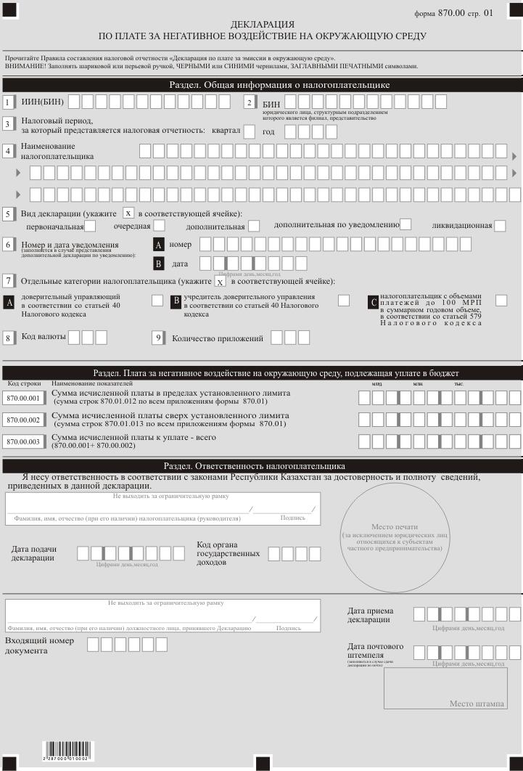

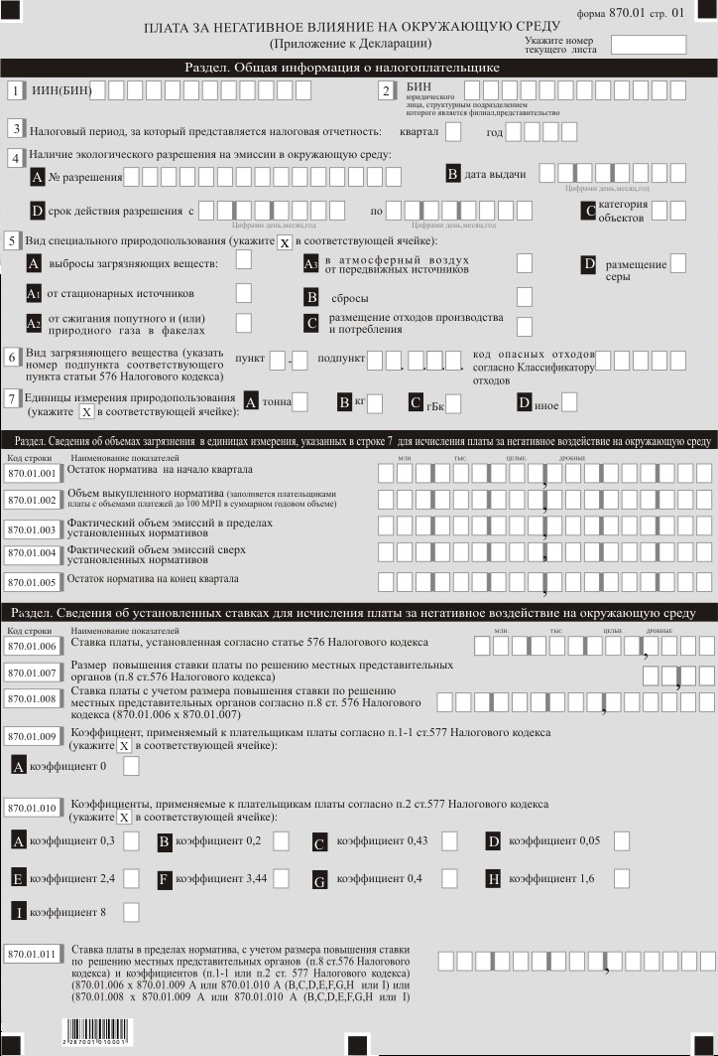



Приложение 21 к приказу
Заместителя Премьер-Министра
- Министра финансов
Республики Казахстан
от 14 апреля 2022 года № 409
Приложение 114 к приказу
Первого заместителя
Премьера-Министра
Республики Казахстан
– Министра финансов
Республики Казахстан
от 20 января 2020 года № 39
Правила составления налоговой отчетности "Декларация по плате за негативное воздействие на окружающую среду (форма 870.00)"
Глава 1. Общие положения
1. Настоящие Правила составления налоговой отчетности "Декларация по плате за негативное воздействие на окружающую среду (форма 870.00)" (далее – Правила) разработаны в соответствии с Кодексом Республики Казахстан "О налогах и других обязательных платежах в бюджет" (Налоговый кодекс) (далее – Налоговый кодекс) и определяют порядок составления формы налоговой отчетности "Декларация по плате за негативное воздействие на окружающую среду" (далее – декларация), предназначенной для исчисления платы за негативное воздействие на окружающую среду. Декларация составляется плательщиками платы за негативное воздействие на окружающую среду, определенными статьей 574 Налогового кодекса, за исключением налогоплательщиков, применяющих специальный налоговый режим для крестьянских или фермерских хозяйств.
2. Декларация составляется в соответствии со статьей 579 Налогового кодекса, состоит из самой декларации (форма 870.00) и приложения к ней (форма 870.01), предназначенного для детального отражения информации об исчислении налогового обязательства.
3. При заполнении декларации не допускаются исправления, подчистки и помарки.
4. При отсутствии показателей соответствующие ячейки декларации не заполняются.
5 Приложение к декларации составляется в обязательном порядке при заполнении строк в декларации, требующих раскрытия соответствующих показателей.
6. Приложение к декларации не составляется при отсутствии данных, подлежащих отражению в нем.
7. При превышении количества показателей в строках, имеющихся на листе приложения к декларации, дополнительно заполняется аналогичный лист приложения к декларации.
8. В настоящих Правилах применяются следующие арифметические знаки: "+" – плюс; "–" – минус; "х" – умножение; "/" – деление; "=" – равно.
9. Отрицательные значения сумм обозначаются знаком "–" в первой левой ячейке соответствующей строки (графы) декларации.
10. При составлении декларации:
1) на бумажном носителе – заполняется шариковой или перьевой ручкой, черными или синими чернилами, заглавными печатными символами или с использованием печатающего устройства;
2) в электронной форме – заполняется в соответствии со статьей 208 Налогового кодекса.
11. Декларация составляется, подписывается, заверяется (печатью в установленных законодательством Республики Казахстан случаях либо электронной цифровой подписью) налогоплательщиком (налоговым агентом) на бумажном и (или) электронном носителях на казахском и (или) русском языках, в соответствии с пунктом 2 статьи 204 Налогового кодекса.
12. При представлении декларации:
1) в явочном порядке на бумажном носителе – составляется в двух экземплярах, один экземпляр возвращается налогоплательщику (налоговому агенту) с отметкой фамилии, имени, отчества (при его наличии) и подписью работника органа государственных доходов, принявшего декларацию и оттиском печати (штампа);
2) по почте заказным письмом с уведомлением на бумажном носителе – налогоплательщик (налоговый агент) получает уведомление почтовой или иной организации связи;
3) в электронной форме, допускающем компьютерную обработку информации – налогоплательщик (налоговый агент) получает уведомление о принятии или непринятии налоговой отчетности системой приема налоговой отчетности органов государственных доходов.
13. В разделах "Общая информация о налогоплательщике" приложений к декларации указываются соответствующие данные, отраженные в разделе "Общая информация о налогоплательщике" декларации.
Глава 2. Пояснение по заполнению декларации (форма 870.00)
14. В разделе "Общая информация о налогоплательщике" налогоплательщик указывает следующие данные:
1) индивидуальный идентификационный номер (бизнес-идентификационный номер) (далее – ИИН (БИН)) плательщика платы за негативное воздействие на окружающую среду;
2) БИН юридического лица, структурным подразделением которого является филиал, представительство;
3) налоговый период, за который представляется налоговая отчетность (квартал, год) – отчетный налоговый период, за который представляется декларация (указывается арабскими цифрами);
4) наименование налогоплательщика – фамилия, имя, отчество (при его наличии) физического лица или наименование юридического лица (или структурного подразделения по решению юридического лица) в соответствии с учредительными документами.
При исполнении налогового обязательства доверительным управляющим в строке указывается фамилия, имя, отчество (при его наличии) физического лица-доверительного управляющего или наименование юридического лица (или структурного подразделения по решению юридического лица) – доверительного управляющего в соответствии с учредительными документами;
5) вид декларации.
Соответствующие ячейки отмечаются с учетом отнесения декларации к видам налоговой отчетности, указанным в статье 206 Налогового кодекса;
6) номер и дата уведомления.
Строки заполняются при представлении вида декларации, предусмотренного подпунктом 4) пункта 3 статьи 206 Налогового кодекса;
7) отдельные категории налогоплательщика.
Ячейки отмечаются в случае, если налогоплательщик относится к одной из категорий, указанных в строке A или B, С:
А – доверительный управляющий в соответствии со статьей 40 Налогового кодекса;
В – учредитель доверительного управления в соответствии со статьей 40 Налогового кодекса;
С – плательщик платы за негативное воздействие на окружающую среду с объемами платежей до 100 месячных расчетных показателей (МРП) в суммарном годовом объеме, в соответствии со статьей 579 Налогового кодекса;
8) код валюты – код валюты в соответствии с приложением 23 "Классификатор валют", утвержденным решением Комиссии Таможенного союза от 20 сентября 2010 года № 378 "О классификаторах, используемых для заполнения таможенных деклараций";
9) количество приложений – количество представленных приложений.
15. В разделе "Плата за негативное воздействие на окружающую среду, подлежащая уплате в бюджет":
в строке 870.00.001 указывается общая сумма исчисленной платы за негативное воздействие на окружающую среду в пределах установленного норматива за налоговый период, подлежащая уплате в бюджет по всем видам специального природопользования, определяемая как сумма строк 870.01.011 по всем приложениям 870.01;
в строке 870.00.002 указывается общая сумма исчисленной платы за негативное воздействие на окружающую среду сверх установленного норматива за налоговый период, подлежащая уплате в бюджет по всем видам специального природопользования, определяемая как сумма строк 870.01.012 по всем приложениям 870.01;
в строке 870.00.003 указывается общая сумма исчисленной платы за негативное воздействие на окружающую среду за налоговый период, подлежащей уплате в бюджет по всем видам специального природопользования, определяемая как сумма строк 870.00.001 и 870.00.002.
16. В разделе "Ответственность налогоплательщика":
1) в поле "Фамилия, имя, отчество (при его наличии) налогоплательщика (руководителя)" указывается фамилия, имя, отчество (при его наличии) руководителя в соответствии с учредительными документами. Если декларация представляется физическим лицом, в поле указывается фамилия, имя, отчество (при его наличии) налогоплательщика, которые заполняются в соответствии с документами, удостоверяющими личность;
2) дата подачи декларации – дата представления декларации в орган государственных доходов;
3) код органа государственных доходов:
по стационарным источникам загрязнения – по месту нахождения объекта загрязнения;
по передвижным источникам, подлежащим государственной регистрации, – по месту регистрации передвижных источников, определяемому уполномоченным государственным органом при проведении такой регистрации;
по передвижным источникам загрязнения, не подлежащим государственной регистрации, – по месту нахождения налогоплательщика;
4) в поле "Фамилия, имя, отчество (при его наличии) должностного лица, принявшего декларацию" указывается фамилия, имя, отчество (при его наличии) работника органа государственных доходов, принявшего декларацию;
5) входящий номер документа – регистрационный номер декларации, присваиваемый органом государственных доходов;
6) дата приема декларации – дата представления декларации в соответствии с пунктом 2 статьи 209 Налогового кодекса;
7) дата почтового штемпеля – дата почтового штемпеля, проставленного почтовой или иной организацией связи.
Подпункты 4), 5), 6) и 7) настоящего пункта заполняются работником органа государственных доходов, принявшим декларацию на бумажном носителе.
Глава 3. Пояснение по заполнению формы 870.01
17. Форма 870.01 предназначена для отражения информации об исчислении суммы платы за негативное воздействие на окружающую среду по каждому виду специального природопользования за налоговый период и заполняется отдельно за каждый вид загрязнения (специального природопользования).
18. В разделе "Общая информация о налогоплательщике":
1) при наличии экологического разрешения за негативное воздействие на окружающую среду в ячейке А указывается номер разрешения, в ячейке В указывается дата выдачи разрешения, в ячейке С указывается категория объектов (I, II, III, IV), в ячейке D указывается дата получения разрешения и фактическая дата окончания срока действия разрешения;
2) вид специального природопользования.
Отмечается одна ячейка в зависимости от вида специального природопользования, установленного экологическим законодательством Республики Казахстан;
3) вид загрязняющего вещества – указываются вид в соответствии со статьи 576 Налогового кодекса и код опасных отходов согласно приказу исполняющего обязанности Министра экологии, геологии и природных ресурсов Республики Казахстан от 6 августа 2021 года № 314 "Об утверждении Классификатора отходов" (зарегистрирован в Реестре государственной регистрации нормативных правовых актов под № 23903).
Например, при заполнении приложения 870.01 по отходам сельхозпроизводства в данной ячейке указывается строка 1.3.6. пункта 6 статьи 576 Налогового кодекса. При этом ячейка "код опасных отходов согласно Классификатору отходов" не заполняется.
При заполнении приложения 870.01 по нефтешламам указывается строка 1.2.2 пункта 6 статьи 576 Налогового кодекса. При этом в ячейке код опасных отходов указывается АЕ030 согласно приложению 8 к Классификатору отходов;
4) единицы измерения природопользования.
Отмечается соответствующая ячейка единицы измерения производимого специального природопользования, указанного в строке "Вид специального природопользования".
19. В разделе "Сведения об объемах загрязнения в единицах измерения, указанных в строке 7 для исчисления платы за негативное воздействие на окружающую среду":
1) в строке 870.01.001 указывается остаток норматива на начало квартала. Данная строка заполняется плательщиками платы за негативное воздействие на окружающую среду, за исключением плательщиков платы с объемами платежей до 100 МРП в суммарном годовом объеме.
При составлении декларации за первый квартал календарного года в строке 870.01.001 указывается величина установленного годового норматива.
При составлении декларации за второй – четвертый кварталы календарного года указывается разница между кварталами.
Например:
Если годовой норматив установлен в размере 1 миллион 500 тысяч и в первом квартале был использован норматив в размере 500 тысяч, то во втором квартале в строке 870.01.001 указывается разница, между установленным нормативом и использованным в первом квартале, то есть 1 миллион.
Аналогично определяются остаток норматива за третий, четвертый кварталы налогового периода;
2) в строке 870.01.002 указывается объем выкупленного норматива на за негативное воздействие на окружающую среду. Данная строка заполняется плательщиком платы за негативное воздействие на окружающую среду с объемами платежей до 100 МРП в суммарном годовом объеме, отмеченным в строке 7 С декларации 870.00;
3) в строке 870.01.003 указывается фактический объем за негативное воздействие на окружающую среду за налоговый период в пределах установленных нормативов. При этом значение строки 870.01.003 не может превышать значение строки 870.01.002;
4) в строке 870.01.004 указывается фактический объем за негативное воздействие на окружающую среду сверх установленных нормативов (при его наличии);
5) в строке 870.01.005 указывается остаток норматива на конец квартала. Данная строка заполняется плательщиками платы за негативное воздействие на окружающую среду, за исключением плательщиков платы с объемами платежей до 100 МРП в суммарном годовом объеме.
20. В разделе "Сведения об установленных ставках для исчисления платы за негативное воздействие на окружающую среду":
1) в строке 870.01.006 указывается ставка платы за негативное воздействие на окружающую среду в пределах установленного норматива в соответствии со статьей 576 Налогового кодекса.
Например, при заполнении приложения 870.01 по дизельному топливу применяется ставка 0,45 МРП за 1 тонну использованного топлива в соответствии с подпунктом 2) пункта 4 статьи 576 Налогового кодекса;
2) строке 870.01.007 указывается размер повышения ставки платы по решению местных представительных органов согласно пункту 8 статьи 576 Налогового кодекса;
3) строке 870.01.008 указывается ставка платы в пределах установленного норматива с учетом размера повышения ставки по решению местных представительных органов, определяемая как произведение строк 870.01.006 и 870.01.007;
3-1) в строке 870.01.009 отмечается ячейка соответствующего коэффициента, применяемого к плательщикам платы согласно пункту 1-1 статьи 577 Налогового кодекса;
4) в строке 870.01.010 отмечается ячейка соответствующего коэффициента, применяемого к плательщикам платы согласно пункту 2 статьи 577 Налогового кодекса. При этом Налоговым кодексом в зависимости от категорий налогоплательщиков установлены следующие коэффициенты к ставкам:
для субъектов естественных монополий по объему за негативное воздействие на окружающую среду, образуемый при оказании коммунальных услуг, и энергопроизводящих организаций Республики Казахстан:
в ячейке А указывается коэффициент за выбросы загрязняющих веществ от стационарных источников – 0,3;
в ячейке С указывается коэффициент за сбросы загрязняющих веществ – 0,43;
в ячейке D указывается коэффициент за размещение отходов производства и потребления по отходу зола и золошлаки – 0,05;
для полигонов, осуществляющих размещение коммунальных отходов, за объем твердо-бытовых отходов, образуемый физическими лицами по месту жительства:
в ячейке В указывается коэффициент за размещение коммунальных отходов (твердые бытовые отходы, канализационный ил очистных сооружений) – 0,2;
по объектам I категории, оказывающим негативное воздействие на окружающую среду, по которым не действует комплексное экологическое разрешение, применяются коэффициенты к ставкам:
для субъектов естественных монополий, – при оказании коммунальных услуг, плательщиками, являющимися энергопроизводящими организациями, – при производстве электроэнергии:
в ячейке Е указывается коэффициент за выбросы загрязняющих веществ от стационарных источников –2,4;
в ячейке F указывается коэффициент за сбросы загрязняющих веществ – 3,44;
в ячейке G указывается коэффициент за золу и золошлаки – 0,4.
По операторам полигонов и осуществляющими захоронение коммунальных отходов:
в ячейке H указывается коэффициент за коммунальные отходы (твердые бытовые отходы, ил канализационных очистных сооружений) – 1,6;
в ячейке I указывается коэффициент за выбросы загрязняющих веществ от стационарных источников, за выбросы загрязняющих веществ от сжигания попутного и (или) природного газа в факелах, за сбросы загрязняющих веществ, за захоронение отходов производства и потребления, за размещение серы в открытом виде на серных картах, образующейся при проведении операций по разведке и (или) добыче углеводородов - 8;
5) в строке 870.01.011 – ставка платы за негативное воздействие на окружающую среду в пределах норматива с учетом размера ставки платы по решению местных представительных органов в соответствии с пунктом 8 статьи 576 Налогового кодекса и коэффициентов, применяемых к плательщикам платы согласно пункту 2 статьи 577 Налогового кодекса, определяемая как произведение строк 870.01.006 х 870.01.009 А или 870.01.010 А (В, С, D, E, F, G, H или I) или (870.01.008 х 870.01.009 А или 870.01.008870.01.010 А (В, С, D, E, F, G, H или I).
21. В разделе "Исчисление платы за негативное воздействие на окружающую среду, подлежащей уплате в бюджет":
1) в строке 870.01.012 – сумма исчисленной платы за негативное воздействие на окружающую среду в пределах установленного норматива за налоговый период, определяемая как произведение строк 870.01.003 и 870.01.006, или 870.01.003 и 870.01.008, 870.01.003 и 870.01.009 (870.01.003 х 870.01.006 (870.01.008 или 870.01.009)) или 870.01.003 и 870.01.010 (870.01.003 х 870.01.006 (870.01.008 или 870.01.011)).
Если ставка платы повышена по решению местных представительных органов согласно пункту 8 статьи 576 Налогового кодекса, то применяется формула 870.01.003 х 870.01.008.
Если ставка платы в пределах норматива с применением коэффициентов согласно пункту 1-1 статьи 577 Налогового кодекса, то применяется формула 870.01.003 х 870.01.009;
Если ставка платы в пределах норматива с применением коэффициентов согласно пункту 2 статьи 577 Налогового кодекса, то применяется формула 870.01.003 х 870.01.011;
2) в строке 870.01.013 указывается сумма исчисленной платы за негативное воздействие на окружающую среду сверх установленного норматива за налоговый период, определяемая как произведение строк 870.01.004 и 870.01.006, или 870.01.004 и 870.01.008 (870.01.004 х 870.01.006 (870.01.008)).
Если ставка платы повышена по решению местных представительных органов согласно пункту 8 статьи 576 Налогового кодекса, то применяется формула 870.01.004 х 870.01.008.
Приложение 22 к приказу
Заместителя Премьер-Министра
- Министра финансов
Республики Казахстан
от 14 апреля 2022 года № 409
Приложение 115 к приказу
Первого заместителя
Премьера-Министра
Республики Казахстан
– Министра финансов
Республики Казахстан
от 20 января 2020 года № 39

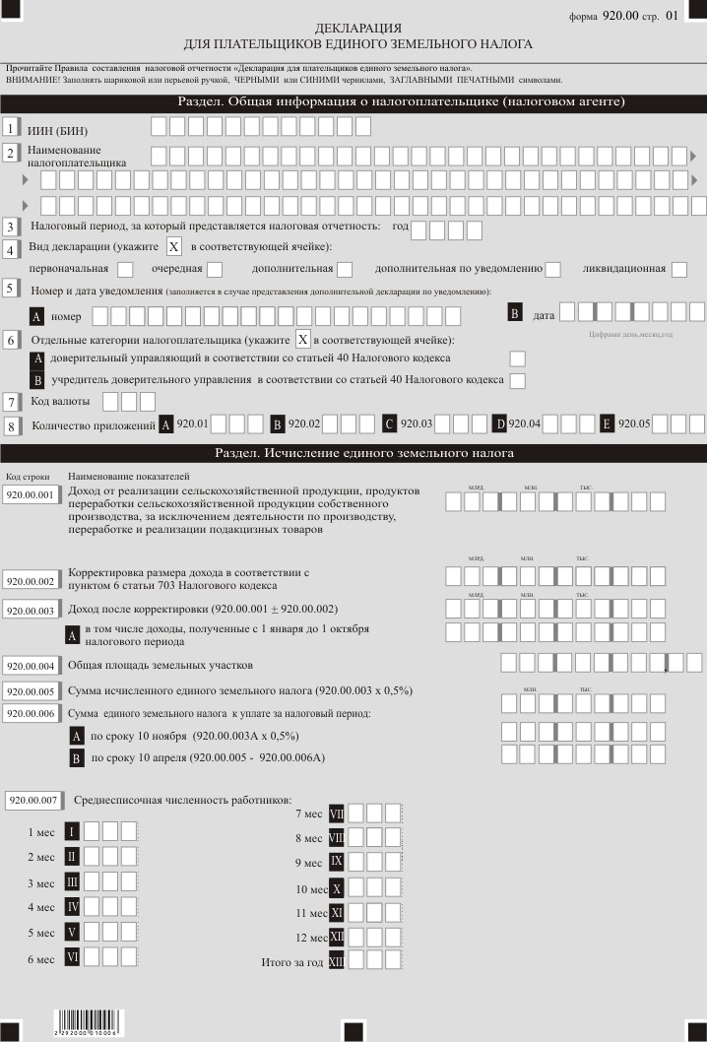

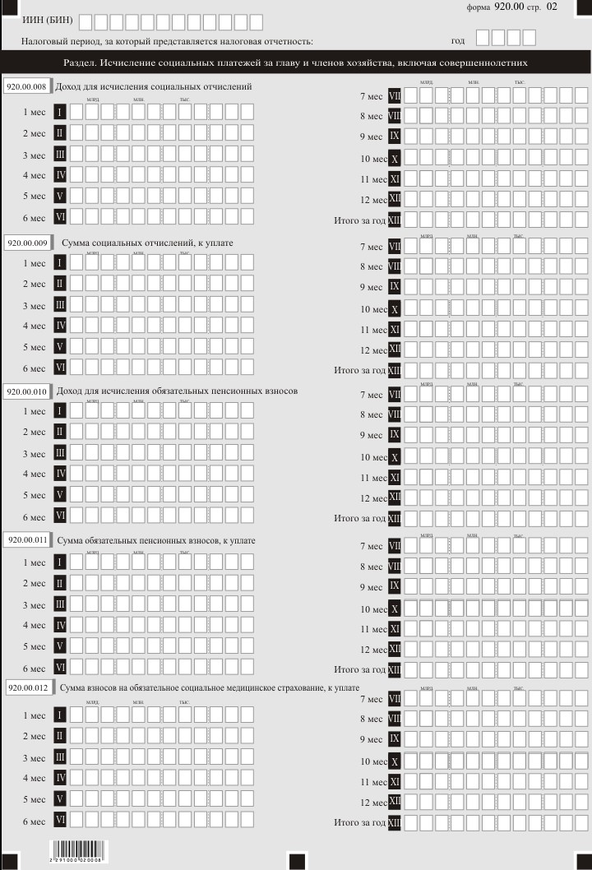

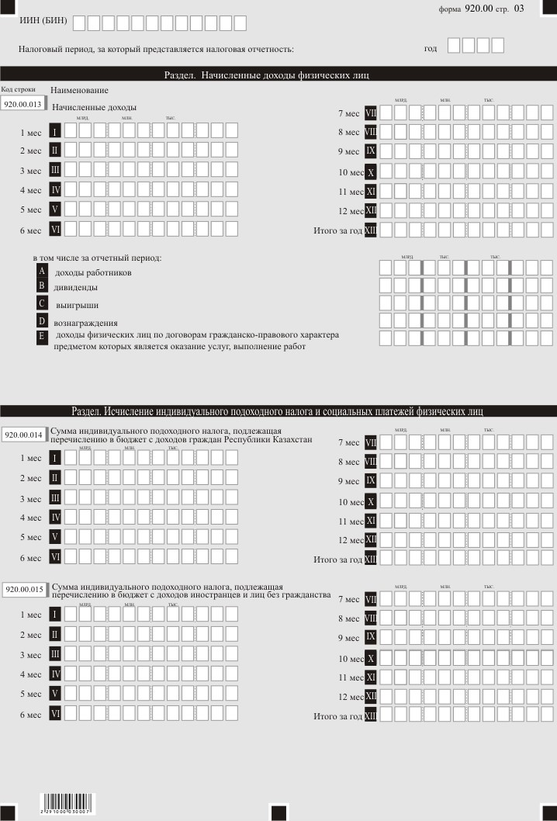

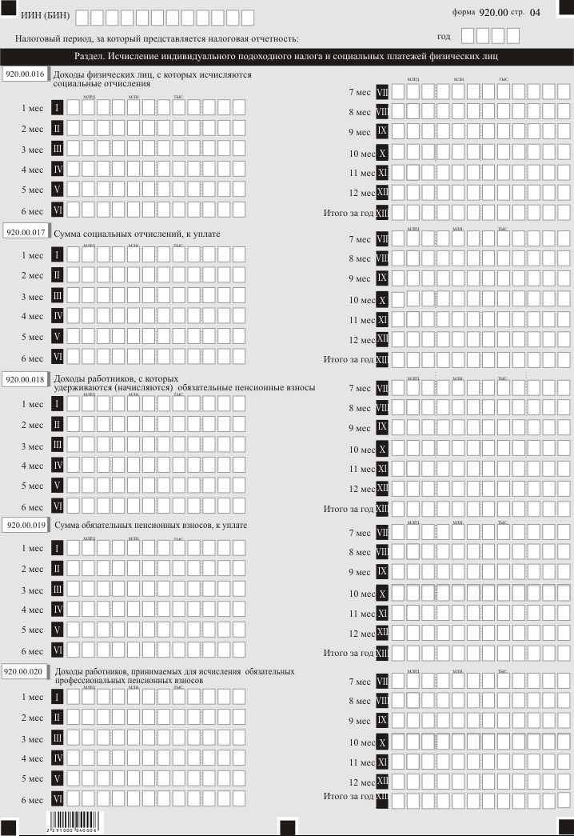

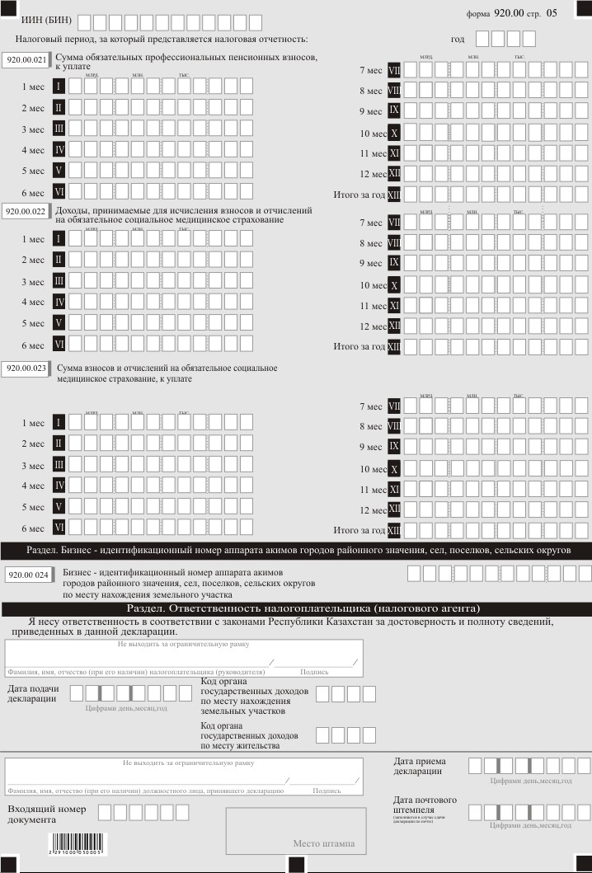

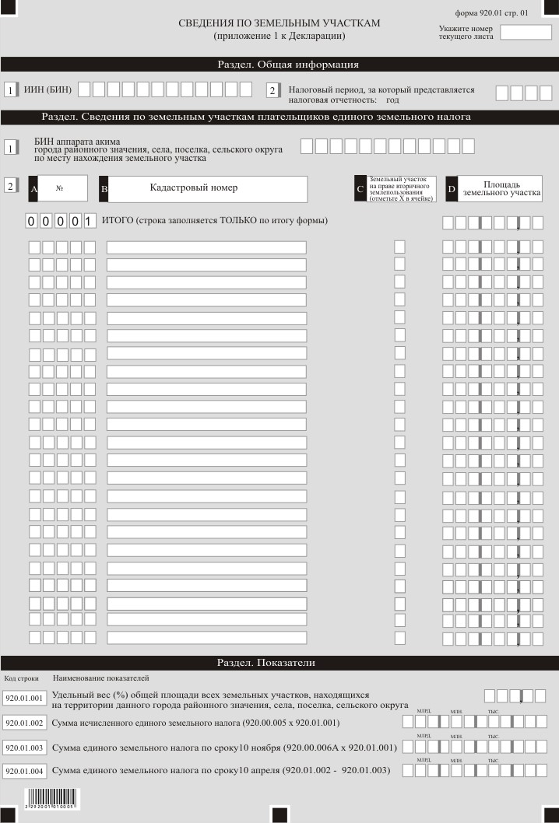

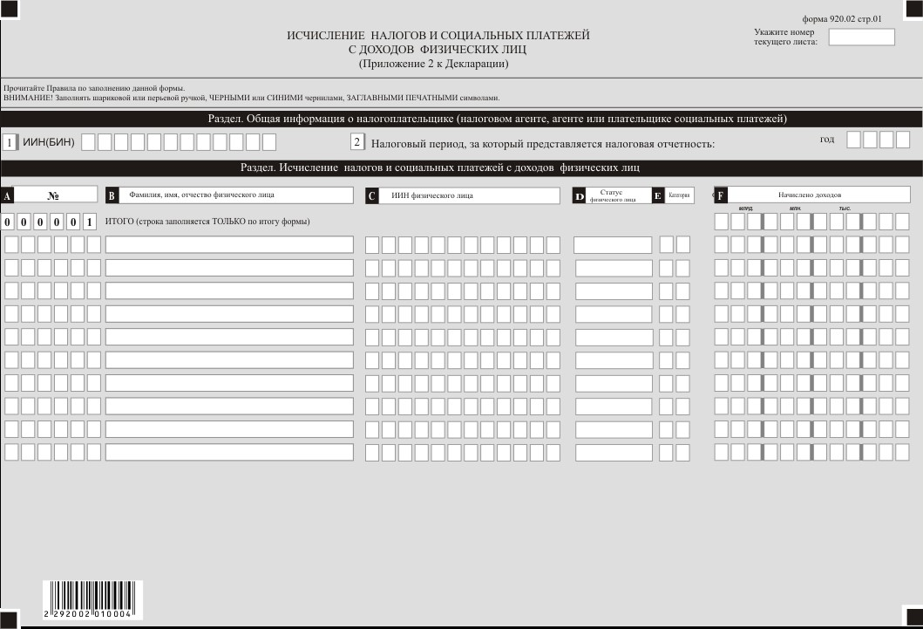

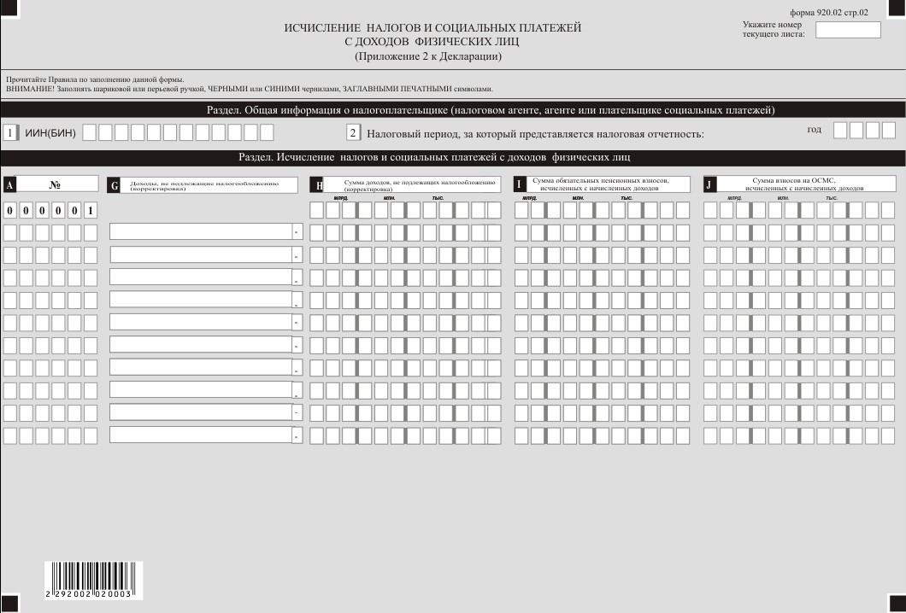

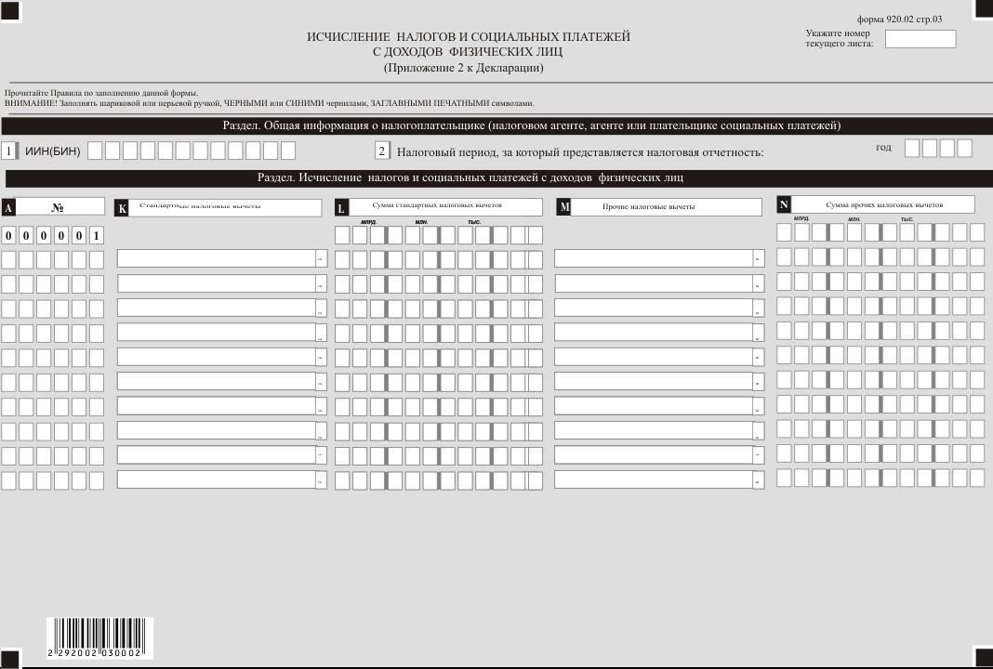

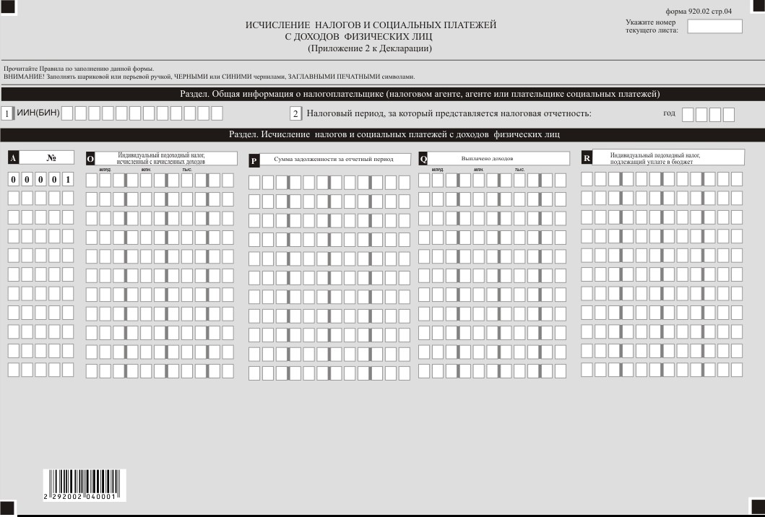

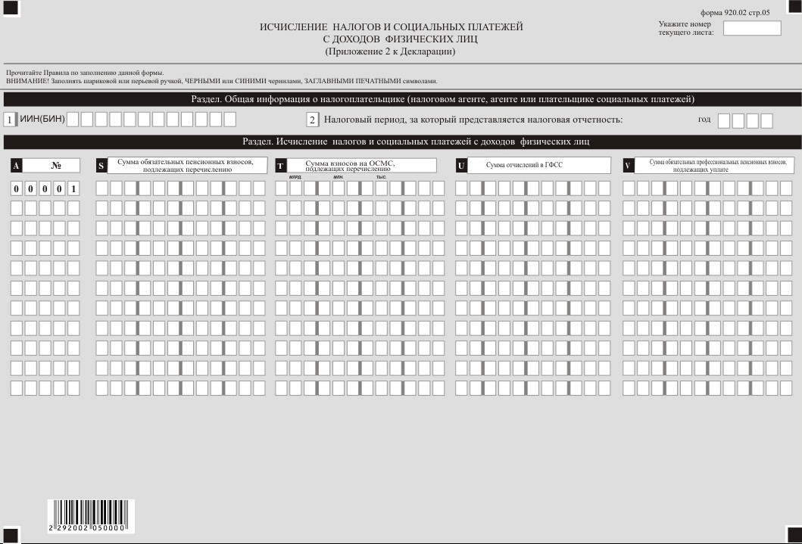

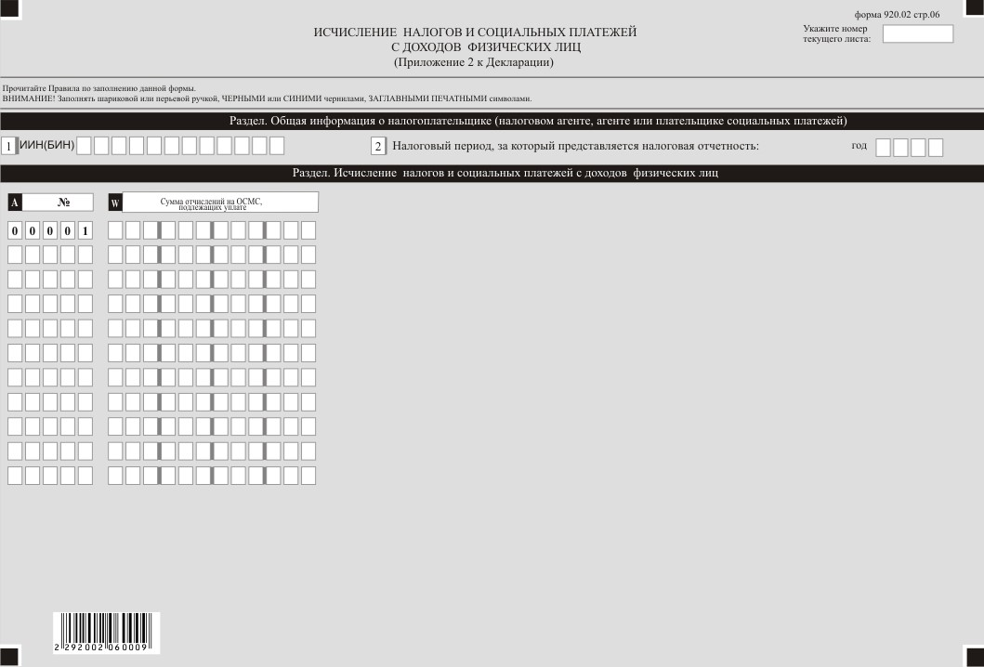

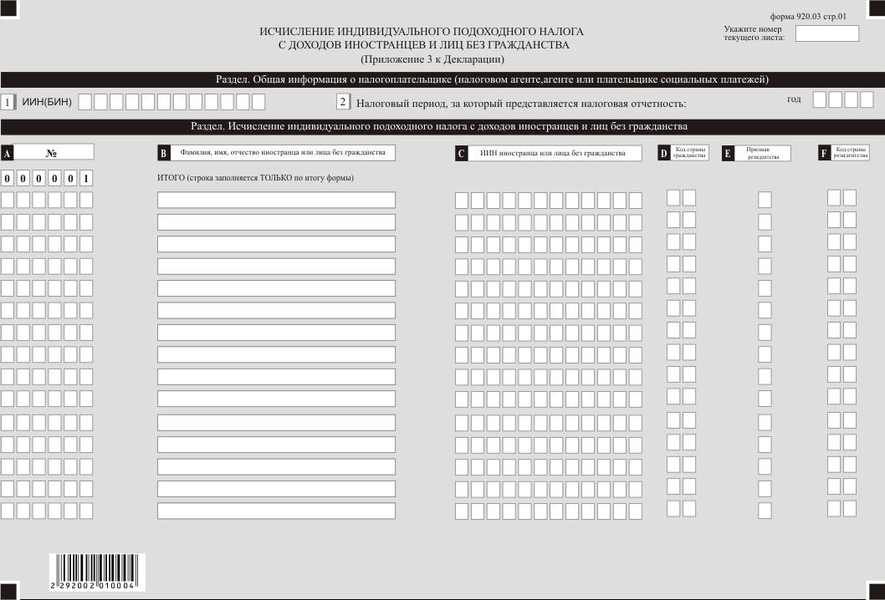

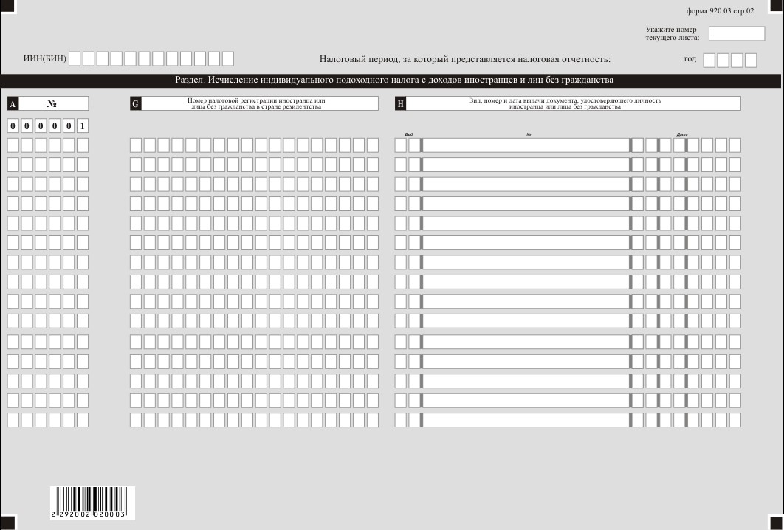

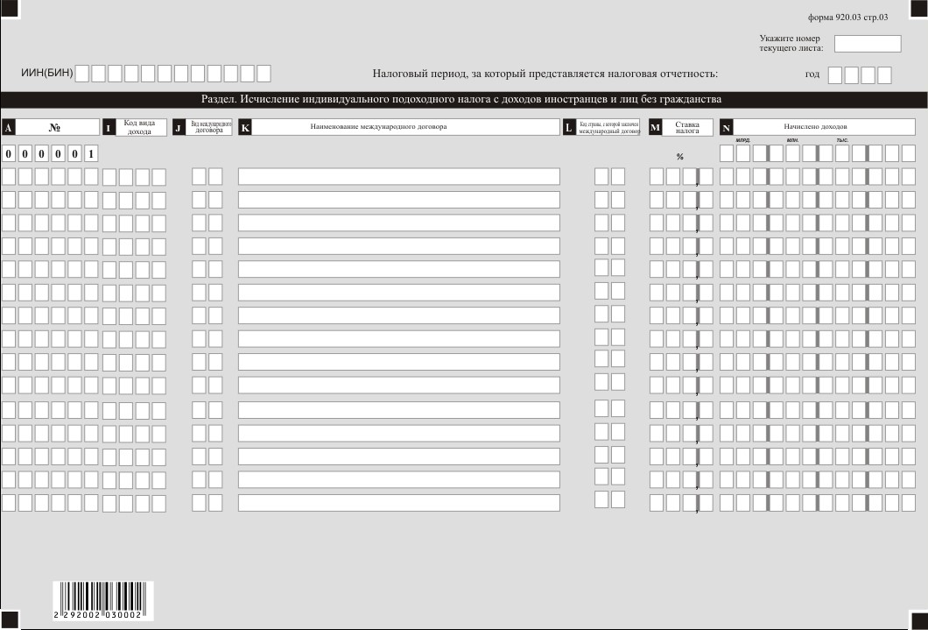

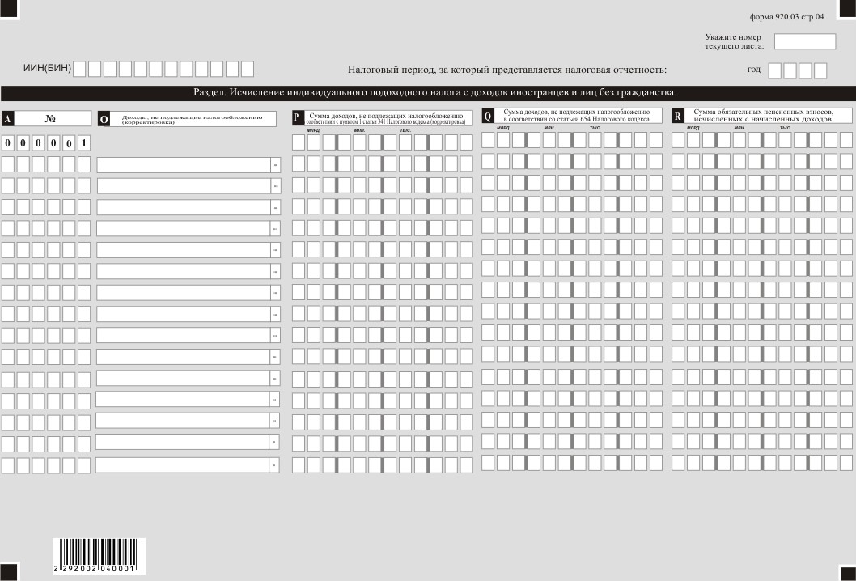

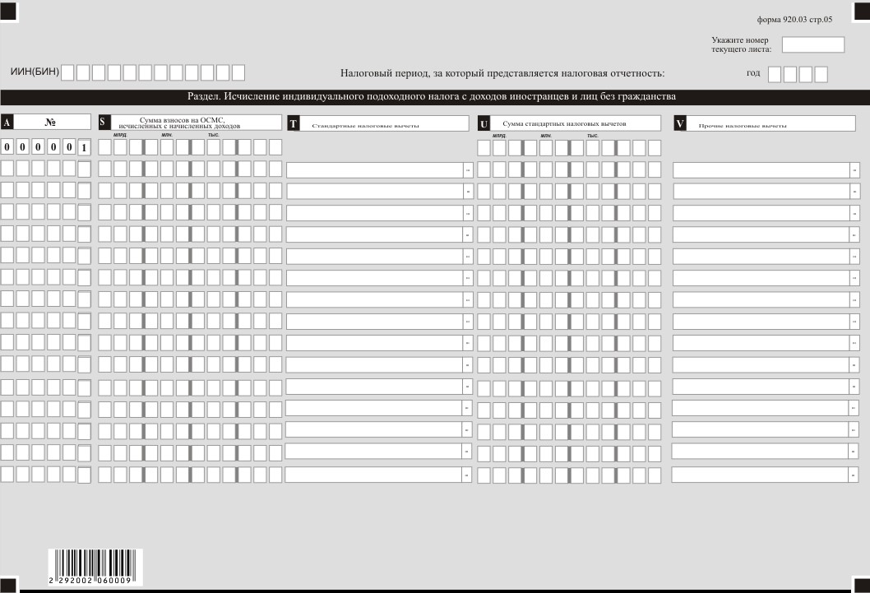

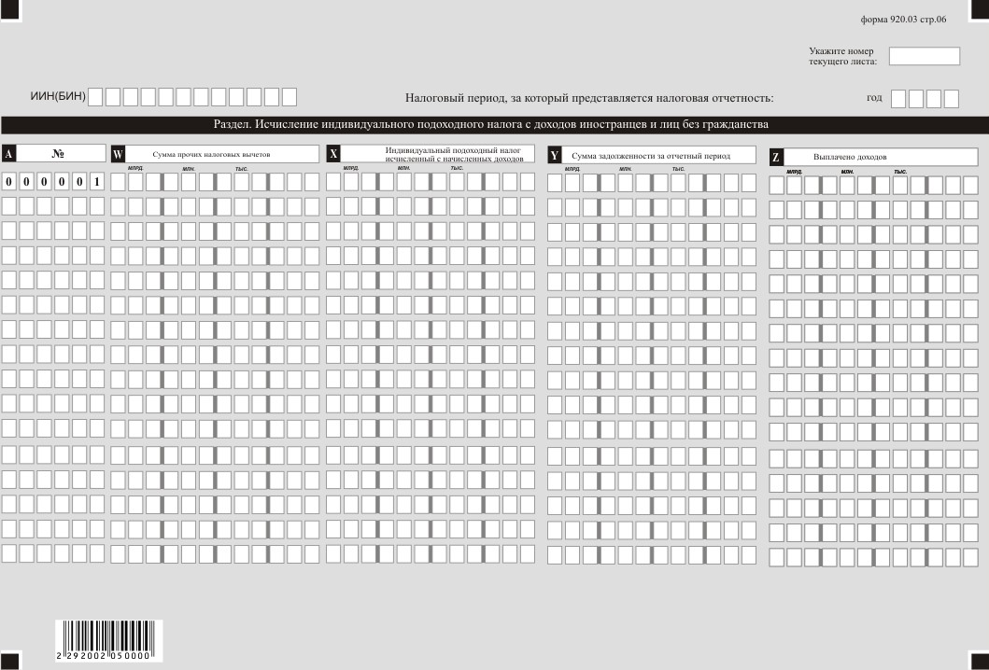

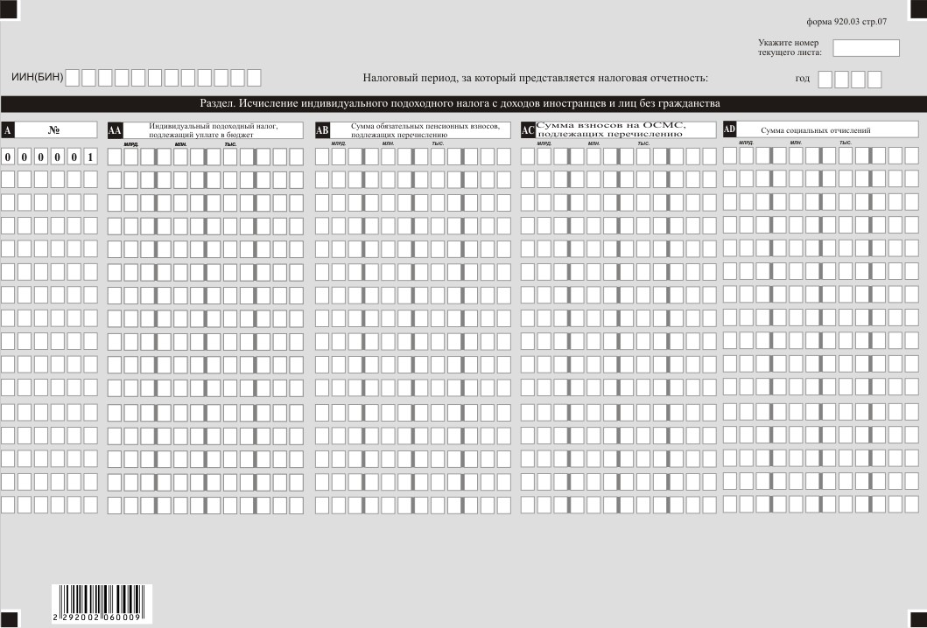

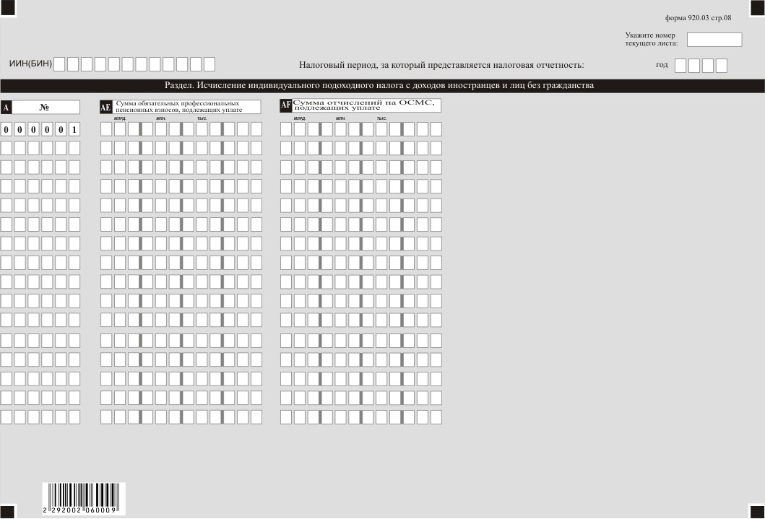

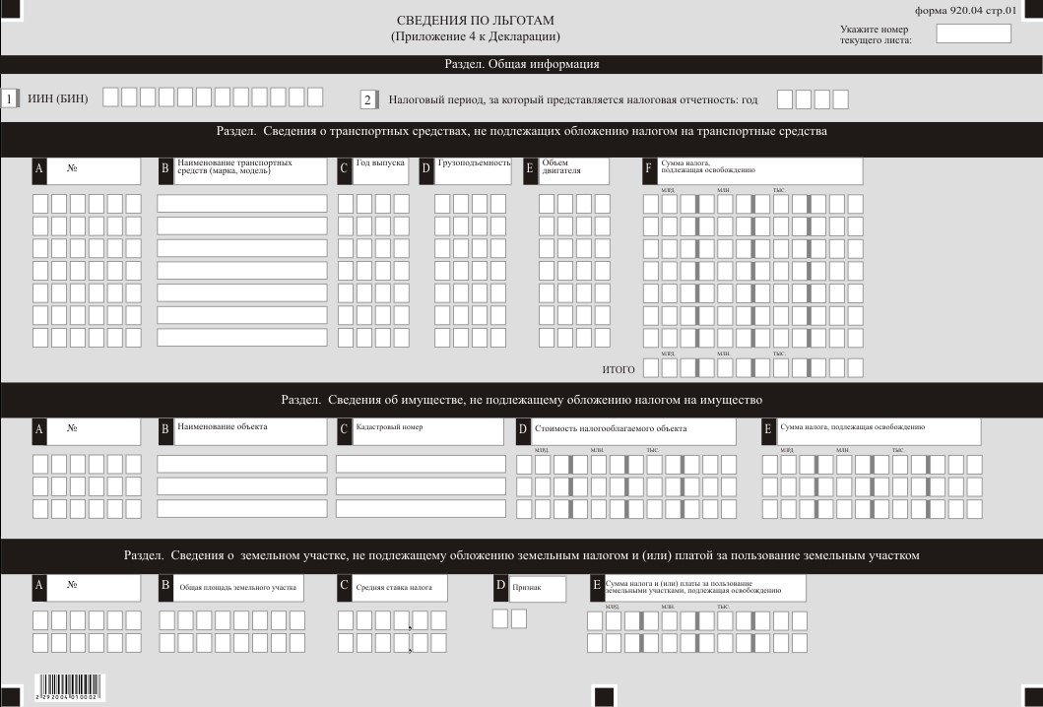

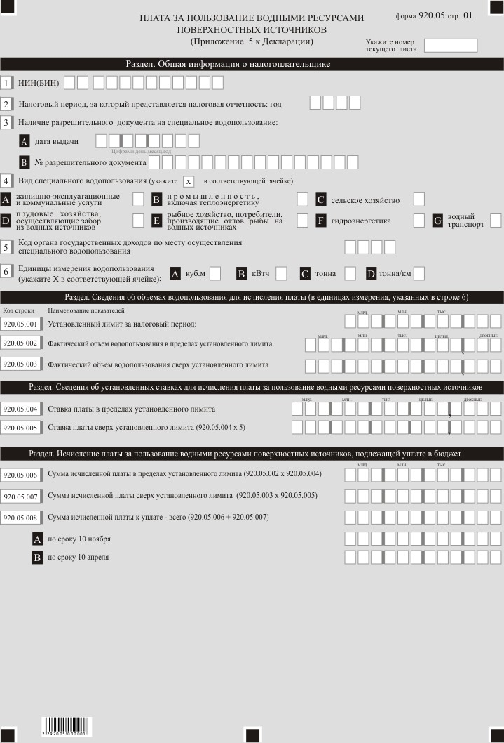

Приложение 23 к приказу
Заместителя Премьер-Министра
- Министра финансов
Республики Казахстан
от 14 апреля 2022 года № 409
Приложение 116 к приказу
Первого заместителя
Премьера-Министра
Республики Казахстан
– Министра финансов
Республики Казахстан
от 20 января 2020 года № 39
Правила составления налоговой отчетности "Декларация для плательщиков единого земельного налога (форма 920.00)"
Глава 1. Общие положения
1. Настоящие Правила составления налоговой отчетности "Декларация для плательщиков единого земельного налога (форма 920.00)" (далее – Правила) разработаны в соответствии с Кодексом Республики Казахстан "О налогах и других обязательных платежах в бюджет" (Налоговый кодекс) (далее – Налоговый кодекс) и определяют порядок составления налоговой отчетности "Декларация для плательщиков единого земельного налога" (далее – декларация), предназначенной для исчисления единого земельного (далее – ЕЗН) и индивидуального подоходного налога (далее – ИПН), удерживаемого у источника выплаты, платы за пользование водными ресурсами поверхностных источников, а также социальных платежей. Декларация составляется налогоплательщиками, применяющими специальный налоговый режим для крестьянских или фермерских хозяйств.
2. Декларация состоит из самой декларации (форма 920.00) и приложений к ней (формы с 920.01 по 920.05), предназначенных для детального отражения информации об исчислении налогового обязательства.
3. При заполнении декларации не допускаются исправления, подчистки и помарки.
4. При отсутствии показателей соответствующие ячейки декларации не заполняются.
5. Приложения к декларации составляются в обязательном порядке при заполнении строк в декларации, требующих раскрытия соответствующих показателей.
6. Приложения к декларации не составляются при отсутствии данных, подлежащих отражению в них.
7. При превышении количества показателей в строках, имеющихся на листе приложения к декларации, дополнительно заполняется аналогичный лист приложения к декларации.
8. В настоящих Правилах применяются следующие арифметические знаки: "+" – плюс, "–" – минус, "х" – умножение, "/" – деление, "=" – равно.
9. Отрицательные значения сумм обозначаются знаком "–" в первой левой ячейке соответствующей строки (графы) декларации.
10. При составлении декларации:
1) на бумажном носителе – заполняется шариковой или перьевой ручкой, черными или синими чернилами, заглавными печатными символами или с использованием печатающего устройства;
2) в электронной форме – заполняется в соответствии со статьей 208 Налогового кодекса.
11. Декларация составляется, подписывается, заверяется (электронной цифровой подписью) налогоплательщиком (налоговым агентом) на бумажном и (или) электронном носителях на казахском и (или) русском языках, в соответствии с пунктом 2 статьи 204 Налогового кодекса.
12. При представлении декларации:
1) в явочном порядке на бумажном носителе – составляется в двух экземплярах, один экземпляр возвращается налогоплательщику (налоговому агенту) с отметкой фамилии, имени, отчества (при его наличии) и подписью работника органа государственных доходов, принявшего Декларацию и оттиском печати (штампа);
2) по почте заказным письмом с уведомлением на бумажном носителе – налогоплательщик (налоговый агент) получает уведомление почтовой или иной организации связи;
3) в электронной форме, допускающем компьютерную обработку информации – налогоплательщик (налоговый агент) получает уведомление о принятии или непринятии налоговой отчетности системой приема налоговой отчетности органов государственных доходов.
13. Данная форма распространяется на правоотношения, возникшие с 1 января 2022 года.
14. В разделах "Общая информация о налогоплательщике (налоговом агенте)" приложений указываются соответствующие данные, отраженные в разделе "Общая информация о налогоплательщике" Декларации.
Глава 2. Пояснение по заполнению декларации (форма 920.00)
15. В разделе "Общая информация о налогоплательщике (налоговом агенте)" налогоплательщик (налоговый агент) указывает следующие данные:
1) индивидуальный идентификационный номер (бизнес-идентификационный) номер (далее – ИИН (БИН)) налогоплательщика;
2) наименование налогоплательщика – фамилия, имя, отчество (при его наличии) физического лица и наименование крестьянского или фермерского хозяйства (при его наличии).
При исполнении налогового обязательства доверительным управляющим в соответствии с договором доверительного управления имуществом или в иных случаях возникновения доверительного управления в строке указываются фамилия, имя, отчество (при его наличии) физического лица-доверительного управляющего или наименование юридического лица-доверительного управляющего в соответствии с учредительными документами;
3) налоговый период, за который представляется налоговая отчетность – отчетный налоговый период, за который представляется декларация (указывается арабскими цифрами);
4) вид декларации. Соответствующие ячейки отмечаются с учетом отнесения декларации к видам налоговой отчетности, указанным в статье 206 Налогового кодекса;
5) номер и дата уведомления. Ячейки А и В заполняются при представлении вида декларации, предусмотренного подпунктом 4) пункта 3 статьи 206 Налогового кодекса;
6) отдельные категории налогоплательщика в соответствии со статьей 40 Налогового кодекса.
Ячейки отмечаются если налогоплательщик относится к одной из категорий, указанных в строке А или В:
А – доверительный управляющий;
В – учредитель доверительного управления;
7) код валюты, в соответствии с приложением 23 "Классификатор валют", утвержденным решением Комиссии Таможенного союза от 20 сентября 2010 года № 378 "О классификаторах, используемых для заполнения таможенных деклараций";
8) количество представленных приложений в соответствующей ячейке.
16. В разделе "Исчисление единого земельного налога":
1) в строке 920.00.001 указывается доход от реализации сельскохозяйственной продукции, продуктов переработки сельскохозяйственной продукции собственного производства, за исключением деятельности по производству, переработке и реализации подакцизных товаров за налоговый период по месту нахождения земельных участков;
2) в строке 920.00.002 указывается сумма корректировки размера дохода в соответствии с пунктом 6 статьи 703 Налогового кодекса, за налоговый период по месту нахождения земельных участков. Корректировкой признается увеличение размера дохода отчетного налогового периода или уменьшение размера дохода отчетного налогового периода в пределах суммы ранее признанного дохода;
3) в строке 920.00.003 указывается доход после корректировки за налоговый период по месту нахождения земельных участков, определяемый как сумма строк 920.00.001 и 920.00.002.
В строке 920.00.003 А указывается доход после корректировки, полученный с 1 января до 1 октября налогового периода;
4) в строке 920.00.004 указывается общая площадь земельных участков в гектарах, определяемая как сумма всех площадей земельных участков, указанных в строке 00001 графы D формы 920.01;
5) в строке 920.00.005 указывается общая сумма исчисленного ЕЗН по месту нахождения земельных участков, имеющихся у крестьянского или фермерского хозяйства за налоговый период, определяемая по формуле 920.00.003 х 0,5 %, где 0,5 % – ставка ЕЗН;
6) в строке 920.00.006 А указывается сумма исчисленного ЕЗН с учетом корректировки, в соответствии с пунктом 6 статьи 703 Налогового кодекса, за период с 1 января до 1 октября налогового периода, и подлежащего уплате в бюджет по месту нахождения земельных участков, в срок не позднее 10 ноября текущего налогового периода, определяемая по формуле 920.00.003 А х 0,5 % где 0,5 % – ставка ЕЗН.
В строке 920.00.006 В указывается сумма исчисленного ЕЗН с учетом корректировки, в соответствии с пунктом 6 статьи 703 Налогового кодекса, за период с 1 октября по 31 декабря налогового периода, и подлежащего уплате в бюджет по месту нахождения земельных участков, в срок не позднее 10 апреля налогового периода, следующего за отчетным налоговым периодом, определяемая по формуле 920.00.005 – 920.00.006А.
Согласно статье 57-4 Закона Республики Казахстан "О введении в действие Кодекса Республики Казахстан "О налогах и других обязательных платежах в бюджет" (Налоговый кодекс)" (далее – Закон о введении), субъекты микро- и малого предпринимательства, применяющие специальные налоговые режимы и не осуществляющие отдельные виды деятельности, указанные в статье 57-4 данного Закона, освобождаются от уплаты налога на доходы на три года c 1 января 2020 года до 1 января 2023 года.
При соответствии условиям применения положений статьи 57-4 Закона о введении, налогоплательщик вправе заменить исчисленную сумму налогов, подлежащих уплате в бюджет, на нулевой показатель;
7) в строке 920.00.007 указывается среднесписочная численность работников за каждый месяц налогового периода.
Среднесписочная численность работников за месяц исчисляется путем суммирования численности работников за каждый календарный день месяца, то есть с 1 по 30 или 31 число (для февраля – по 28 или 29 число), включая праздничные (нерабочие) и выходные дни, и деления полученной суммы на число календарных дней месяца.
Среднесписочная численность работников за год определяется путем суммирования среднесписочной численности работников за все месяцы отчетного года и деления полученной суммы на 12.
Если среднесписочная численность работников составит дробное значение от 0,5 и выше, то такое значение подлежит округлению до целой единицы, значение ниже 0,5 округлению не подлежит.
17. В разделе "Исчисление социальных платежей за главу и членов хозяйства, включая совершеннолетних":
1) строки 920.00.008 I – 920.00.008 XII предназначены для отражения сумм доходов главы и членов хозяйства, с которых в соответствии с Законом Республики Казахстан "Об обязательном социальном страховании" (далее – Закон об обязательном социальном страховании) исчисляются социальные отчисления за каждый месяц налогового периода.
Строка 920.00.008 XIII предназначена для отражения итоговой суммы доходов главы и членов хозяйства, с которых исчисляются социальные отчисления, определяемая суммированием показателей строк 920.00.008 I – 920.00.008 XII за все месяцы налогового периода;
2) строки 920.00.009 I – 920.00.009 XII предназначены для отражения сумм социальных отчислений за главу и членов хозяйства, определяемых в соответствии с Законом об обязательном социальном страховании за каждый месяц налогового периода.
Итоговая сумма социальных отчислений за главу и членов хозяйства в строке "Итого за год", определяемая суммированием показателей строк 920.00.009 I - 920.00.009 XII за все месяцы налогового периода;
3) строки 920.00.010 I – 920.00.010 XII предназначены для отражения сумм доходов, начисленных главе и членам хозяйства, с которых удерживаются (начисляются) обязательные пенсионные взносы в соответствии Законом Республики Казахстан "О пенсионном обеспечении в Республике Казахстан" (далее – Закон о пенсионном обеспечении) за каждый месяц налогового периода.
Итоговая сумма доходов, начисленных главе и членам хозяйства, с которых удерживаются (начисляются) обязательные пенсионные взносы в строке "Итого за год", определяемая суммированием показателей строк 920.00.010 I – 920.00.010 XII за все месяцы налогового периода;
4) строки 920.00.011 I – 920.00.011 XII предназначены для отражения сумм обязательных пенсионных взносов, исчисленных с выплаченных доходов главы и членов хозяйства, и подлежащих перечислению в накопительные пенсионные фонды в соответствии с Законом о пенсионном обеспечении за каждый месяц налогового периода.
Итоговая сумма обязательных пенсионных взносов, исчисленных с выплаченных доходов главы и членов хозяйства, и подлежащих перечислению в накопительные пенсионные фонды в строке "Итого за год", определяемая суммированием показателей строк 920.00.011 I – 920.00.011 XII за все месяцы налогового периода;
5) строки 920.00.012 I – 920.00.012 XII предназначены для отражения сумм взносов на обязательное социальное медицинское страхование за главу и членов хозяйства, и подлежащих перечислению в фонд социального медицинского страхования в соответствии с Законом Республики Казахстан "Об обязательном социальном медицинском страховании" (далее – Закон об обязательном социальном медицинском страховании) за каждый месяц налогового периода.
Итоговая сумма взносов на обязательное социальное медицинское страхование за главу и членов хозяйства, и подлежащих перечислению в фонд социального медицинского страхования в строке "Итого за год", определяемая суммированием показателей строк 920.00.012 I – 920.00.012 XII за все месяцы налогового периода.
18. В разделе "Начисленные доходы физических лиц":
1) в строках 920.00.013 I – 920.00.013 XII указываются суммы доходов, начисленных налоговым агентом физическим лицам, в том числе иностранцам и лицам без гражданства, за каждый месяц отчетного периода.
Строка 920.00.013 XIII "Итого за год" предназначена для отражения итоговой суммы доходов за отчетный период, определяемой как сумма строк 920.00.013 I – 920.00.013 XII.
Строка 920.00.013 XIII включает, в том числе, сумму строк 920.00.013 А и 920.00.013 Е;
2) в строке 920.00.013 А указывается сумма доходов, начисленных работникам за отчетный период;
3) в строке 920.00.013 В указывается сумма начисленных доходов в виде дивидендов за отчетный период;
4) в строке 920.00.013 С указывается сумма начисленных доходов в виде выигрышей за отчетный период;
5) в строке 920.00.013 D указывается сумма начисленных доходов в виде вознаграждения за отчетный период;
6) в строке 920.00.013 Е указывается сумма начисленных доходов по договорам гражданско-правового характера предметом которых является оказание услуг, выполнение работ за отчетный период.
19. В разделе "Исчисление индивидуального подоходного налога и социальных платежей физических лиц":
1) в строках с 920.00.014 I по 920.00.014 ХII указывается сумма ИПН, исчисленного с доходов граждан Республики Казахстан, выплаченных физическим лицам, и подлежащего перечислению в бюджет за каждый месяц отчетного периода.
Строка 920.00.014 ХIII предназначена для отражения итоговой суммы ИПН, исчисленного с доходов граждан Республики Казахстан за год, определяемая как сумма строк с 920.00.014 I по 920.00.014 ХII;
2) в строках с 920.00.015 I по 920.00.015 XII указывается сумма ИПН, исчисленного с доходов иностранцев и лиц без гражданства, выплаченных физическим лицам, и подлежащего перечислению в бюджет за каждый месяц отчетного периода.
Строка 920.00.015 ХIII предназначена для отражения итоговой суммы ИПН, исчисленного с доходов иностранцев и лиц без гражданства за год, определяемая как сумма строк с 920.00.015 I по 920.00.015 XII;
3) в строках с 920.00.016 I по 920.00.016 XII указывается сумма расходов работодателя, выплачиваемых физическим лицам в виде доходов за налоговый период в соответствии с Законом об обязательном социальном страховании, за каждый месяц отчетного периода.
При этом социальные отчисления производятся в размере, установленном законодательством об обязательном социальном страховании от объекта исчисления социальных отчислений. Ежемесячный доход, принимаемый для исчисления социальных отчислений, не должен превышать семикратный размер минимальной заработной платы, устанавливаемой законом о республиканском бюджете и действующего на начало соответствующего финансового года (далее – Закон о республиканском бюджете).
Если объект исчисления социальных отчислений за календарный месяц менее минимального размера заработной платы, установленного Законом о республиканском бюджете, то социальные отчисления исчисляются, перечисляются исходя из минимального размера заработной платы.
Строка 920.00.016 ХIII предназначена для отражения итоговой суммы доходов физических лиц, с которых исчисляются социальные отчисления за год, определяемая как сумма строк с 920.00.016 I по 920.00.016 ХII;
4) в строках с 920.00.017 I по 920.00.017 XII указывается сумма социальных отчислений за каждый месяц отчетного периода.
Строка 920.00.017 ХIII предназначена для отражения итоговой суммы социальных отчислений за год, определяемая как сумма строк с 920.00.017 I по 920.00.017 ХII;
5) в строках с 920.00.018 І по 920.00.018 XII указывается сумма доходов, начисленных физическим лицам, с которых удерживаются (начисляются) обязательные пенсионные взносы за каждый месяц отчетного периода.
Строка 920.00.018 ХIII предназначена для отражения итоговой суммы доходов, начисленных физическим лицам, с которых удерживаются (начисляются) обязательные пенсионные взносы за год, определяемая как сумма строк с 920.00.018 І по 920.00.018 XII.
При этом ежемесячный доход, принимаемый для исчисления обязательных пенсионных взносов, не должен превышать 50-кратный минимальный размер заработной платы, установленный на соответствующий финансовый год Законом о республиканском бюджете;
6) в строках с 920.00.019 I по 920.00.019 XII указывается сумма обязательных пенсионных взносов, исчисленных с выплаченных доходов физических лиц и подлежащих перечислению в единый накопительный пенсионный фонд за каждый месяц отчетного периода.
Строка 920.00.019 XIII предназначена для отражения итоговой суммы обязательных пенсионных взносов за год, определяемая как сумма строк с 920.00.019 I по 920.00.019 XII;
7) в строках с 920.00.020 I по 920.00.020 XII указывается сумма доходов, начисленных физическим лицам, с которых исчисляются (начисляются) обязательные профессиональные пенсионные взносы за каждый месяц отчетного периода в соответствии с Законом о пенсионном обеспечении.
Строка 920.00.020 XIII предназначена для отражения итоговой суммы доходов, начисленных физическим лицам, с которых исчисляются (начисляются) обязательные профессиональные пенсионные взносы за год в соответствии с Законом о пенсионном обеспечении, определяемая как сумма строк с 920.00.020 I по 920.00.020 XII;
8) в строках с 920.00.021 I по 920.00.021 XII указывается сумма обязательных профессиональных пенсионных взносов за каждый месяц отчетного периода.
Строка 920.00.021 XIII предназначена для отражения итоговой суммы обязательных профессиональных пенсионных взносов за год, определяемая как сумма строк с 920.00.021 I по 920.00.021 XII;
9) в строках с 920.00.022 I по 920.00.022 XII указывается сумма доходов, принимаемые для исчисления взносов и отчислений на обязательное социальное медицинское страхование в соответствии с Законом об обязательном социальном медицинском страховании, за каждый месяц отчетного периода.
Строка 920.00.022 XIII предназначена для отражения итоговой суммы доходов, принимаемые для исчисления взносов и отчислений на обязательное социальное медицинское страхование в соответствии с Законом об обязательном социальном медицинском страховании за год, определяемая как сумма строк с 920.00.022 I по 920.00.022 XII;
10) в строках с 920.00.023 I по 920.00.023 XII указывается сумма взносов и отчислений на обязательное социальное медицинское страхование за физических лиц за каждый месяц отчетного периода в соответствии с Законом об обязательном социальном медицинском страховании.
Строка 920.00.023 XIII предназначена для отражения итоговой суммы взносов и отчислений на обязательное социальное медицинское страхование за физических лиц за год, определяемая как сумма строк с 920.00.023 I по 920.00.023 XII.
20. В разделе "Ответственность налогоплательщика (налогового агента)":
1) в поле "Фамилия, имя, отчество (при его наличии) налогоплательщика (руководителя)" указываются фамилия, имя, отчество (при его наличии) руководителя в соответствии с учредительными документами. Если декларация представляется физическим лицом, в поле указывается фамилия, имя, отчество (при его наличии) налогоплательщика в соответствии с документами, удостоверяющими личность;
2) дата подачи декларации – дата представления декларации в орган государственных доходов;
3) код органа государственных доходов по месту нахождения земельных участков;
4) код органа государственных доходов по месту жительства физического лица.
При этом местом жительства физического лица признается место регистрации гражданина в соответствии с законодательством Республики Казахстан о регистрации граждан;
5) в поле "Фамилия, имя, отчество (при его наличии) должностного лица, принявшего декларацию" указываются фамилия, имя, отчество (при его наличии) работника органа государственных доходов, принявшего декларацию;
6) дата приема декларации – дата представления декларации в соответствии с пунктом 2 статьи 209 Налогового кодекса;
7) входящий номер документа – регистрационный номер декларации, присваиваемый органом государственных доходов;
8) дата почтового штемпеля – дата почтового штемпеля, проставленного почтовой или иной организацией связи.
Подпункты 5), 6), 7) и 8) настоящего пункта заполняются работником органа государственных доходов, принявшим декларацию на бумажном носителе.
Глава 3. Пояснение по заполнению формы 920.01 – Сведения по земельным участкам
21. Форма 920.01 предназначена для отражения информации по каждому земельному участку:
имеющемуся на праве частной собственности, первичного землепользования, в том числе по земельным участкам, переданным в аренду;
имеющемуся на праве вторичного землепользования.
При наличии у налогоплательщика земельных участков, имеющих разные показатели (периоды владения, идентификационные документы на земельные участки и так далее), по каждому земельному участку заполняется отдельная строка приложения по форме 920.01.
22. В данной форме указываются сведения по земельным участкам, по которым в соответствии с пунктом 1 статьи 705 Налогового кодекса глава и (или) члены крестьянского или фермерского хозяйства, применяющего специальный налоговый режим для крестьянских или фермерских хозяйств, не являются плательщиками земельного налога и (или) платы за пользование земельными участками.
При наличии земельных участков, находящихся на территориях различных городов районного значения, поселков, сел, сельских округов, форма 920.01 по каждому такому городу районного значения, поселку, селу, сельскому округу заполняется отдельно.
23. В разделе "Сведения по земельным участкам плательщиков единого земельного налога" указываются следующие данные:
1) в строке 1 бизнес-идентификационный номер (БИН) аппарата акима города районного значения, поселка, села, сельского округа по месту нахождения земельного участка;
2) в графе А строки 2 порядковый номер строки;
3) в графе B строки 2 кадастровый номер земельного участка, по которому заполняется соответствующая строка данной формы;
4) в графе C строки 2 отмечается ячейка по земельным участкам, имеющимся на праве вторичного землепользования;
5) в графе D строки 2 площадь данного земельного участка в гектарах.
24. В разделе "Показатели":
1) в строке 920.01.001 указывается удельный вес общей площади всех земельных участков, находящихся на территории данного города районного значения, поселка, села, сельского округа по БИНу аппарата акима города районного значения, поселка, села, сельского округа, который определяется как соотношение общей площади таких земельных участков, указанной в строке 0001 графы D данной формы, к общей площади всех земельных участков (имеющихся у налогоплательщика на праве частной собственности, первичного землепользования, в том числе по земельным участкам, переданным в аренду, а также имеющихся у налогоплательщика на праве вторичного землепользования) указанной в строке 920.00.004 формы 920.00.
К примеру,
площадь земельных участков, находящихся на территории поселка "А" – 3000 гектара, площадь земельных участков, находящихся на территории села "В" – 2000 гектара, всего общая площадь всех земельных участков – 5000 гектаров. Удельный вес по поселку "А" составит (3000х100%)/5000=60%, удельный вес по селу "В" составит (2000х100%)/5000=40%;
2) в строке 920.01.002 указывается сумма исчисленного ЕЗН по месту нахождения земельных участков, имеющихся у крестьянского или фермерского хозяйства за налоговый период, определяемая как произведение строки 920.00.005 и строки 920.01.001;
3) в строке 920.01.003 указывается сумма исчисленного ЕЗН с учетом корректировки, в соответствии с пунктом 6 статьи 703 Налогового кодекса, за период с 1 января до 1 октября налогового периода, и подлежащего уплате в бюджет по месту нахождения земельных участков, в срок не позднее 10 ноября текущего налогового периода, определяемая как произведение строки 920.00.006 А формы 920.00 и строки 920.01.001;
4) в строке 920.01.004 указывается сумма исчисленного ЕЗН с учетом корректировки, в соответствии с пунктом 6 статьи 703 Налогового кодекса, за период с 1 октября по 31 декабря налогового периода, и подлежащего уплате в бюджет по месту нахождения земельных участков, в срок не позднее 10 апреля налогового периода, следующего за отчетным налоговым периодом, определяемая как разница строки 920.01.002 и строки 920.01.003.
Согласно статье 57-4 Закона о введении, субъекты микро- и малого предпринимательства, применяющие специальные налоговые режимы и не осуществляющие отдельные виды деятельности, указанные в статье 57-4 данного Закона, освобождаются от уплаты налога на доходы на три года c 1 января 2020 года до 1 января 2023 года.
При соответствии условиям применения положений статьи 57-4 Закона о введении, налогоплательщик вправе заменить исчисленную сумму налогов, подлежащих уплате в бюджет, на нулевой показатель.
Глава 4. Пояснение по заполнению формы 920.02 – Исчисление налогов и социальных платежей по доходам физических лиц
25. Данная форма предназначена для исчисления налога и социальных платежей с доходов физических лиц, облагаемых у источника выплаты, за исключением иностранцев и лиц без гражданства.
26. В разделе "Общая информация о налогоплательщике (налоговом агенте, агенте или плательщике социальных платежей)" – ИИН (БИН) налогоплательщика.
27. В разделе "Исчисление налога и социальных платежей с доходов физических лиц":
1) в графе А проставляется очередной порядковый номер;
2) в графе В указываются фамилия, имя, отчество (при его наличии) физических лиц, которым начислены доходы в отчетном периоде;
3) в графе C указываются ИИН физических лиц;
4) в графе D указывается статус физического лица:
1 – физическое лицо, получившее доход работника (по трудовому договору/контракту), в том числе в виде натуральной и материальной выгоды, прощения долга, а также безвозмездно полученного имущества;
2 – физическое лицо, получившее доходы по договорам гражданско-правового характера предметом которых является оказание услуг, выполнение работ, в том числе в виде прощения долга;
3 – физическое лицо, получившее доход в виде выигрыша;
4 – физическое лицо, получившее доходы в виде пенсионных выплат;
5 – физическое лицо, получившее доходы в виде вознаграждения по операциям репо;
6 – физическое лицо, получившее доходы в виде вознаграждений, за исключением вознаграждения по операциям репо;
7 – физическое лицо, получившее доходы в виде дивидендов;
8 – физическое лицо, получившее доходы в виде стипендий;
9 – физическое лицо, получившее доходы по договорам накопительного страхования;
10 – физическое лицо, получившее доходы от личного подсобного хозяйства;
11 – физическое лицо, получившее иные доходы, облагаемые у источника выплаты, за исключением указанных выше.
Если у физического лица произведены выплаты в виде нескольких видов доходов, каждый из перечисленных доходов подлежит заполнению отдельной строкой;
5) в графе E указывается категория физического лица:
1 – пенсионер;
2 – инвалид;
3 – лицо, приравненное к участникам Великой Отечественной войны и/или являющееся ветераном боевых действий на территории других государств;
4 – родитель, опекун, попечитель ребенка-инвалида, не достигшего восемнадцатилетнего возраста, или лица, признанного инвалидом по причине "инвалид с детства";
5 – усыновитель (удочеритель) ребенка, не достигшего восемнадцатилетнего возраста;
6 – приемный родитель, принявший детей-сирот и детей, оставшихся безпопечения родителей, в приемную семью;
7 – дети;
8 – лица, находящиеся в отпусках в связи с беременностью и родами, усыновлением (удочерением) новорожденного ребенка (детей), по уходу за ребенком (детьми) до достижения им (ими) возраста трех лет;
9 – лица, отбывающие наказание по приговору суда в учреждениях уголовно-исполнительной (пенитенциарной) системы (за исключением учреждений минимальной безопасности);
10 – многодетные матери, награжденные подвесками "Алтын алқа", "Күміс алқа" или получившие ранее звание "Мать-героиня", а также награжденные орденами "Материнская слава" I и II степени;
11 – лица, обучающиеся по очной форме обучения в организациях среднего, технического и профессионального, послесреднего, высшего образования, а также послевузовского образования.
Если физическое лицо имеет несколько категорий, категории указываются через запятую;
6) в графе F указывается начисленные физическим лицам доходы;
7) в графе G указывается корректировка, согласно пункту 1 статьи 341 Налогового кодекса.
Если Приложение заполняется на бумажном носителе, и если к доходу физического лица применено несколько видов корректировки доходов, каждый вид корректировки подлежит заполнению отдельной строкой;
8) в графе H указывается сумма корректировки в соответствии с пунктом 1 статьи 341 Налогового кодекса.
Если Приложение заполняется на бумажном носителе, и если к доходу физического лица применено несколько видов корректировки доходов, сумма в разрезе каждой из перечисленных корректировок доходов подлежит заполнению отдельной строкой. В первой строке заполняется общая сумма корректировок;
9) в графе I указывается сумма обязательных пенсионных взносов, исчисленных с начисленных доходов в соответствии с Законом о пенсионном обеспечении;
10) в графе J указывается сумма взносов на обязательное социальное медицинское страхование, исчисленных с начисленных доходов;
11) в графе К указываются стандартные налоговые вычеты:
1 – один минимальный размер заработной платы, установленный Законом о республиканском бюджете в соответствии с подпунктом 1) пункта 1 статьи 346 Налогового кодекса;
2 – 882-кратный размер месячного расчетного показателя за календарный год в соответствии с подпунктом 2) пункта 1 статьи 346 Налогового кодекса;
3 – 882-кратный размер месячного расчетного показателя за календарный год в соответствии с подпунктом 3) пункта 1 статьи 346 Налогового кодекса.
Если Приложение заполняется на бумажном носителе, и если к доходу физического лица применено несколько видов стандартных налоговых вычетов, каждый вид налогового вычета подлежит заполнению отдельной строкой;
12) в графе L указывается сумма стандартных налоговых вычетов.
Если Приложение заполняется на бумажном носителе, и если к доходу физического лица применено несколько видов стандартных налоговых вычетов, сумма в разрезе каждого налогового вычета подлежит заполнению отдельной строкой. В первой строке заполняется общая сумма стандартных налоговых вычетов;
13) в графе M указываются прочие налоговые вычеты:
1 – налоговый вычет по добровольным пенсионным взносам;
2 – налоговый вычет на медицину;
3 – налоговый вычет по вознаграждениям.
Если Приложение заполняется на бумажном носителе, и если к доходу физического лица применено несколько видов прочих налоговых вычетов, каждый вид налогового вычета подлежит заполнению отдельной строкой;
14) в графе N указывается сумма прочих налоговых вычетов.
Если Приложение заполняется на бумажном носителе, и если к доходу физического лица применено несколько видов стандартных налоговых вычетов, сумма в разрезе каждого налогового вычета подлежит заполнению отдельной строкой. В первой строке заполняется общая сумма прочих налоговых вычетов;
15) в графе O указывается сумма индивидуального подоходного налога, исчисленного с начисленных доходов;
16) в графе P указывается сумма задолженности по начисленным, но невыплаченным доходам физических лиц за отчетный период;
17) в графе Q указывается сумма выплаченных физическим лицам доходов;
18) в графе R указывается сумма индивидуального подоходного налога, подлежащего уплате в бюджет;
19) в графе S указывается сумма обязательных пенсионных взносов, подлежащих перечислению;
20) в графе T указывается сумма взносов на ОСМС, подлежащих перечислению;
21) в графе U указывается сумма социальных отчислений, начисленных в соответствии с законодательством Республики Казахстан;
22) в графе V указывается сумма обязательных профессиональных пенсионных взносов, подлежащих уплате;
23) в графе W указывается сумма отчислений на обязательное социальное медицинское страхование в соответствии с Законом об обязательном социальном медицинском страховании, подлежащих уплате.
Глава 5. Пояснение по заполнению формы 920.03 – Исчисление индивидуального подоходного налога с доходов иностранцев и лиц без гражданства
28. Данная форма предназначена для отражения сумм доходов, начисленных налоговым агентом работникам – иностранцам и лицам без гражданства, сумм, исчисленных налоговым агентом сумм ИПН с доходов иностранцев и лиц без гражданства.
Форма составляется по итогам года и представляется вместе с декларацией, а также при представлении декларации с отметкой в ячейке 4 вида декларации "Ликвидационная".
29. В разделе "Исчисление индивидуального подоходного налога с доходов иностранцев и лиц без гражданства":
1) в графе А проставляется очередной порядковый номер;
2) в графе B указываются фамилия, имя, отчество (при его наличии) иностранцев и лиц без гражданства, которым были начислены, выплачены доходы в отчетном периоде;
3) в графе C указываются ИИН иностранцев и лиц без гражданства;
4) в графе D указывается код страны гражданства иностранцев и лиц без гражданства. Код страны указывается в соответствии с двузначной буквенной кодировкой, установленной в приложении 22 "Классификатор стран мира", утвержденном решением Комиссии Таможенного союза от 20 сентября 2010 года № 378 (далее – решение КТС № 378). Например, DE–Федеративная Республика Германия, GB – Соединенное Королевство Великобритании и Северной Ирландии (кроме KZ – Республика Казахстан);
5) в графе E указывается признак резидентства "1" – резидент, "2" – нерезидент;
6) в графе F указывается код страны резидентства иностранцев и лиц без гражданства. Код страны указывается в соответствии с двузначной буквенной кодировкой, установленной в приложении 22 "Классификатор стран мира", утвержденном решением КТС № 378. Например, KZ – Республика Казахстан, DE – Федеративная Республика Германия, GB – Соединенное Королевство Великобритании и Северной Ирландии;
7) в графе G указывается номер налоговой регистрации иностранцев и лиц без гражданства в стране резидентства.
Данная графа заполняется при наличии у иностранцев и лиц без гражданства номера налоговой регистрации;
8) в графе H указываются код вида документа, удостоверяющего личность иностранцев и лиц без гражданства, а также номер и дата выдачи данного документа.
При заполнении декларации используется следующая кодировка видов документов, удостоверяющих личность иностранцев и лиц без гражданства:
01 – паспорт иностранного гражданина;
02 – удостоверение личности иностранного гражданина;
03 – паспорт моряка;
04 – вид на жительство;
05 – другие документы;
9) в графе I указывается код вида дохода, выплачиваемого иностранцу или лицу без гражданства, согласно пункту 30 настоящих Правил;
10) в графе J указывается код вида международного договора согласно пункту 31 настоящих Правил, в соответствии с которым в отношении доходов, указанных в графе N, предусмотрен порядок налогообложения, отличный от порядка, установленного Налоговым кодексом.
Графа заполняется, если налоговый агент применяет положения межгосударственного или межправительственного договора;
11) в графе K указывается наименование международного договора, подлежащей заполнению, если налоговый агент указал в графе J код вида международного договора 22 "Иные международные договоры (соглашения, конвенции)".
Графа заполняется, если налоговый агент применяет положения межгосударственного или межправительственного договора;
12) в графе L указывается код страны, с которой заключен международный договор.
Код страны указывается в соответствии с двузначной буквенной кодировкой, установленной в решении КТС № 378.
Графа заполняется, если налоговый агент применяет положения межгосударственного или межправительственного договора;
13) в графе M указывается ставка подоходного налога у источника выплаты, установленная международным договором или статьями 646 и 320 Налогового кодекса;
14) в графе N указываются начисленные доходы иностранцам и лицам без гражданства, в том числе доходы, полученные работником от работодателя в денежной или натуральной форме, включая доходы, полученные в виде материальной выгоды, а также по заключенным с работодателем в соответствии с законодательством Республики Казахстан по договорам гражданско-правового характера, в том числе доходы, отраженные в статьях 341 и 654 Налогового кодекса;
15) в графе O указываются доходы иностранцев и лиц без гражданства, не подлежащие налогообложению в соответствии пунктом 1 статьи 341 и 654 Налогового кодекса.
Если Приложение заполняется на бумажном носителе, и если к доходу физического лица применено несколько видов корректировки доходов, каждый вид корректировки подлежит заполнению отдельной строкой;
16) в графе P указывается сумма доходов, не подлежащих налогообложению, в соответствии с пунктом 1 статьи 341 Налогового кодекса.
Если Приложение заполняется на бумажном носителе, и если к доходу иностранца и лица без гражданства применено несколько видов корректировки доходов, сумма в разрезе каждой из перечисленных корректировок доходов подлежит заполнению отдельной строкой. В первой строке заполняется общая сумма корректировок;
17) в графе Q указывается сумма доходов, не подлежащих налогообложению, в соответствии со статьи 654 Налогового кодекса.
Если Приложение заполняется на бумажном носителе, и если к доходу иностранца и лица без гражданства применено несколько видов корректировки доходов, сумма в разрезе каждой из перечисленных корректировок доходов подлежит заполнению отдельной строкой. В первой строке заполняется общая сумма корректировок;
18) в графе R указываются суммы обязательных пенсионных взносов, исчисленные с начисленных доходов иностранцев и лиц без гражданства, в соответствии с Законом о пенсионном обеспечении и относимые на вычеты в соответствии с подпунктом 1) пункта 1 статьи 342 Налогового кодекса;
19) в графе S указывается сумма взносов на обязательное социальное медицинское страхование, исчисленных с начисленных доходов;
20) в графе T указываются стандартные налоговые вычеты:
1 – один минимальный размер заработной платы, установленный Законом о республиканском бюджете в соответствии с подпунктом 1) пункта 1 статьи 346 Налогового кодекса;
2 – 882-кратный размер месячного расчетного показателя за календарный год в соответствии с подпунктом 2) пункта 1 статьи 346 Налогового кодекса;
3 – 882-кратный размер месячного расчетного показателя за календарный год в соответствии с подпунктом 3) пункта 1 статьи 346 Налогового кодекса.
Если Приложение заполняется на бумажном носителе, и если к доходу иностранца и лица без гражданства, применено несколько видов стандартных налоговых вычетов, каждый вид налогового вычета подлежит заполнению отдельной строкой;
21) в графе U указывается сумма стандартных налоговых вычетов.
Если Приложение заполняется на бумажном носителе, и если к доходу физического лица применено несколько видов стандартных налоговых вычетов, сумма в разрезе каждого налогового вычета подлежит заполнению отдельной строкой. В первой строке заполняется общая сумма стандартных налоговых вычетов;
22) в графе V указываются прочие налоговые вычеты:
1 – налоговый вычет по добровольным пенсионным взносам;
2 – налоговый вычет на медицину;
3 – налоговый вычет по вознаграждениям.
Если Приложение заполняется на бумажном носителе, и если к доходу иностранца и лица без гражданства применено несколько видов прочих налоговых вычетов, каждый вид налогового вычета подлежит заполнению отдельной строкой;
23) в графе W указывается сумму прочих налоговых вычетов.
Если Приложение заполняется на бумажном носителе, и если к доходу иностранца или лица без гражданства применено несколько видов стандартных налоговых вычетов, сумма в разрезе каждого налогового вычета подлежит заполнению отдельной строкой. В первой строке заполняется общая сумма прочих налоговых вычетов;
24) в графе Х указываются суммы ИПН, исчисленного с доходов иностранцев и лиц без гражданства за отчетный период;
25) в графе Y указывается сумма задолженности по начисленным, но невыплаченным доходам физических лиц за отчетный период;
26) в графе Z указывается сумма выплаченных иностранцам и лицам без гражданства доходов;
27) в графе AA указывается сумма индивидуального подоходного налога, подлежащего уплате в бюджет;
28) в графе AB указывается сумма обязательных пенсионных взносов, подлежащих перечислению;
29) в графе AC указывается сумма взносов на ОСМС, подлежащих перечислению;
30) в графе AD указываются суммы социальных отчислений, исчисленных в соответствии с Законом об обязательном социальном страховании;
31) в графе AE указывается сумма обязательных профессиональных пенсионных взносов, подлежащих уплате;
32) в графе AF указывается сумма отчислений на обязательное социальное медицинское страхование в соответствии с Законом об обязательном социальном медицинском страховании, подлежащих уплате.
Глава 6. Коды видов доходов, стран и международных договоров
30. При заполнении декларации используется следующая кодировка видов доходов из источников в Республике Казахстан:
1010 – доход от реализации товаров на территории Республики Казахстан, а также доход от реализации товаров, находящихся в Республике Казахстан, за ее пределами в рамках осуществления внешнеторговой деятельности;
1020 – доход от выполнения работ, оказания услуг на территории Республики Казахстан;
1030 – доход от оказания управленческих, финансовых, консультационных, инжиниринговых, маркетинговых, аудиторских, юридических (за исключением услуг по представительству и защите прав и законных интересов в судах, арбитраже или третейском суде, а также нотариальных услуг) услуг за пределами Республики Казахстан;
1040 – доходы лица, зарегистрированного в государстве с льготным налогообложением, включенным в перечень государств с льготным налогообложением, утвержденный приказом Министра финансов Республики Казахстан от 8 февраля 2018 года № 142 "Об утверждении перечня государств с льготным налогообложением" (зарегистрирован в Реестре государственной регистрации нормативных правовых актов под № 16404), от выполнения работ, оказания услуг независимо от места их фактического выполнения, оказания, а также иные доходы, установленные статьей 644 Налогового кодекса;
1050 – доходы лица, зарегистрированного в иностранном государстве, в виде обязательств по полученному авансу (предоплате) при выполнении одного из следующих условий:
не удовлетворенных нерезидентом по истечении двухлетнего периода со дня выплаты аванса (предоплаты);
не удовлетворенных нерезидентом на дату представления ликвидационной налоговой отчетности при ликвидации лица, выплатившего аванс (предоплату), до истечения двухлетнего периода со дня выплаты аванса (предоплаты), если иное не предусмотрено настоящим подпунктом;
1060 – доход от прироста стоимости при реализации:
находящегося на территории Республики Казахстан имущества, права на которое или сделки по которому подлежат государственной регистрации в соответствии с Законом Республики Казахстан "О государственной регистрации прав на недвижимое имущество" (далее – Закон о государственной регистрации);
находящегося на территории Республики Казахстан имущества, подлежащего государственной регистрации в соответствии с Законом о государственной регистрации;
ценных бумаг, выпущенных резидентом, а также долей участия в уставном капитале юридического лица-резидента, консорциума, расположенного в Республике Казахстан;
акций, выпущенных нерезидентом, а также долей участия в уставном капитале юридического лица-нерезидента, консорциума, если 50 и более процентов стоимости таких акций, долей участия или активов юридического лица-нерезидента составляет имущество, находящееся в Республике Казахстан;
1070 – доход от уступки прав требования долга резиденту или юридическому лицу-нерезиденту, осуществляющему деятельность в Республике Казахстан через постоянное учреждение, – для нерезидента, уступившего право требования;
1080 – доход от уступки прав требования при приобретении прав требования долга у резидента или юридического лица-нерезидента, осуществляющего деятельность в Республике Казахстан через постоянное учреждение, – для нерезидента, приобретающего право требования;
1090 – доход в виде неустойки (штрафов, пени) и других видов санкций, кроме возвращенных из бюджета необоснованно удержанных ранее штрафов;
1100 – доход в виде дивидендов, получаемый от юридического лица-резидента, а также от паевых инвестиционных фондов, созданных в соответствии с Законом Республики Казахстан "Об инвестиционных и венчурных фондах";
1110 – доходы в виде вознаграждений, за исключением вознаграждений по долговым ценным бумагам;
1120 – доходы в виде вознаграждений по долговым ценным бумагам, получаемые от эмитента;
1130 – доходы в форме роялти;
1140 – доход от сдачи в имущественный наем (аренду) имущества, которое находится или будет находиться в Республике Казахстан, кроме финансового лизинга;
1150 – доход, получаемый от недвижимого имущества, находящегося в Республике Казахстан;
1160 – доход в виде страховых премий, выплачиваемых по договорам страхования или перестрахования рисков, возникающих в Республике Казахстан;
1170 – доход от оказания услуг по международной перевозке;
1180 – доход в виде платежа за простой судна при погрузочно-разгрузочными операциях сверхсталийного времени, предусмотренного в договоре (контракте) морской перевозки;
1190 – доход, получаемый от эксплуатации трубопроводов, линий электропередачи, линий волоконно-оптической связи, находящихся на территории Республики Казахстан;
1200 – доход физического лица-нерезидента от деятельности в Республике Казахстан по трудовому договору (соглашению, контракту), заключенному с резидентом или нерезидентом, являющимися работодателями;
1210 – доход трудового иммигранта-нерезидента по трудовому договору, заключенному в соответствии с Трудовым кодексом Республики Казахстан на основании разрешения трудовому иммигранту;
1220 – гонорары руководителя и (или) иные выплаты членам органа управления (совета директоров или иного органа), получаемые указанными лицами в связи с выполнением возложенных на них управленческих обязанностей в отношении резидента, независимо от места фактического выполнения таких обязанностей;
1230 – надбавки физического лица-нерезидента, выплачиваемые ему в связи с проживанием в Республике Казахстан резидентом или нерезидентом, являющимися работодателями;
1240 – доход физического лица-нерезидента от деятельности в Республике Казахстан в виде материальной выгоды, полученной от работодателя;
1250 – доход физического лица-нерезидента в виде материальной выгоды, полученной от лица, не являющегося работодателем;
1260 – пенсионные выплаты, осуществляемые накопительным пенсионным фондом-резидентом;
1270 – доход артиста театра, кино, радио, телевидения, музыканта, художника, спортсмена и иного физического лица-нерезидента от деятельности в Республике Казахстан в области культуры, искусства и спорта, независимо от того, как и кому осуществляются выплаты;
1280 – доход в виде выигрыша;
1290 – доход, от оказания независимых личных (профессиональных) услуг в Республике Казахстан;
1300 – доход в виде безвозмездно полученного или унаследованного имущества, в том числе работ, услуг, за исключением безвозмездно полученного имущества физическим лицом-нерезидентом от физического лица-резидента;
1310 – доходы по производным финансовым инструментам;
1320 – доход от передачи в доверительное управление имущества резиденту, на которого возложено исполнение налогового обязательства в Республике Казахстан за нерезидента, являющегося учредителем доверительного управления;
1330 – доход по инвестиционному депозиту, размещенному в исламском банке;
1340 – другие доходы, возникающие от деятельности на территории Республики Казахстан;
0001 – Княжество Андора;
0002 – Антигуа и Барбуда;
0003 – Содружество Багамских островов;
0004 – Барбадос;
0005 – Королевство Бахрейн;
0006 – Белиз;
0007 – Султанат Бруней Даруссалам;
0008 – Республика Вануату;
0009 – Кооперативная Республика Гайана;
0010 – Республика Гватемала;
0011 – Гренада;
0012 – Республика Джибути;
0013 – Доминиканская Республика;
0014 – Содружество Доминики;
0015 – Королевство Испания (только в части территории Канарских островов);
0016 – Китайская Народная Республика (только в части территорий специальных административных районов Аомынь (Макао) и Сянган (Гонконг));
0017 – Республика Колумбия;
0018 – Федеративная Исламская Республика Коморские острова;
0019 – Республика Коста-Рика;
0020 – Малайзия (только в части территории анклава Лабуан);
0021 – Республика Либерия;
0022 – Ливанская Республика;
0023 – Княжество Лихтенштейн;
0024 – Республика Маврикий;
0025 – Исламская Республика Мавритания;
0026 – Португальская Республика (только в части территории Мадейра);
0027 – Мальдивская Республика;
0028 – Республика Маршалловы острова;
0029 – Княжество Монако;
0030 – Мальта;
0031 – Марианские острова;
0032 – Королевство Марокко (только в части территории города Танжер);
0033 – Республика Союз Мьянма;
0034 – Республика Науру;
0035 – Королевство Нидерланды (только в части территории острова Аруба и зависимых территорий Антильских островов);
0036 – Федеративная Республика Нигерия;
0037 – Новая Зеландия (только в части территории островов Кука и Ниуэ);
0038 – Республика Палау;
0039 – Республика Панама;
0040 – Независимое Государство Самоа;
0041 – Республика Сан-Марино;
0042 – Республика Сейшельские острова;
0043 – Сент-Винсент и Гренадины;
0044 – Федерация Сент-Китс и Невис;
0045 – Сент-Люсия;
0046 – Соединенное Королевство Великобритании и Северной Ирландии (только в части следующих территорий остров Ангилья, Бермудские острова, Британские Виргинские острова, Гибралтар, Каймановы острова, остров Монтсеррат, острова Терке и Кайкос, остров Мэн, Нормандские острова (острова Гернси, Джерси, Сарк, Олдерни), остров Южная Георгия, Южные Сэндвичевы острова, остров Чагос);
0047 – Соединенные Штаты Америки (только в части американские Виргинские острова, остров Гуам, содружество Пуэрто-Рико, штат Вайоминг, штат Делавэр);
0048 – Республика Суринам;
0049 – Объединенная Республика Танзания;
0050 – Королевство Тонга;
0051 – Республика Тринидад и Тобаго;
0052 – Суверенная Демократическая Республика Фиджи;
0053 – Республика Филиппины;
0054 – Французская Республика (только в части остров Кергелен, Французская Полинезия, Французская Гвиана);
0055 – Черногория;
0056 – Демократическая Республика Шри-Ланка;
0057 – Ямайка.
31. При заполнении декларации используется следующая кодировка видов международных договоров (соглашений):
01 – Конвенция об избежании двойного налогообложения и предотвращении уклонения от уплаты налогов на доход и капитал;
02 – Учредительный договор Исламского Банка Развития;
03 – Соглашение об условиях работы регионального экологического центра Центральной Азии;
04 – Учредительный договор Азиатского банка развития;
05 – Соглашение по использованию гранта на проект строительства нового правительственного здания;
06 – Соглашение о финансовом сотрудничестве;
07 – Меморандум о взаимопонимании;
08 – Соглашение относительно уничтожения шахтных пусковых установок межконтинентальных баллистических ракет, ликвидации последствий аварийных ситуаций и предотвращения распространения ядерного оружия;
09 – Соглашение Международного банка реконструкции и развития;
10 – Соглашение Международного валютного фонда;
11 – Соглашение Международной финансовой корпорации;
12 – Конвенция об урегулировании инвестиционных споров;
13 – Соглашение об учреждении Европейского банка реконструкции и развития;
14 – Венская конвенция о дипломатических сношениях;
15 – Договор по созданию Университета Центральной Азии;
16 – Конвенция об учреждении Многостороннего агентства по гарантиям инвестиций;
17 – Соглашение о Египетском университете исламской культуры "Нур-Мубарак";
18 – Соглашение о воздушном сообщении;
19 – Соглашение о предоставлении Международным Банком Реконструкции и Развития гранта Республике Казахстан на подготовку проекта "Поддержка агросервисных служб";
20 – Соглашение в форме обмена нотами о привлечении гранта Правительства Японии для осуществления проекта "Водоснабжение сельских населенных пунктов в Республике Казахстан";
21 – Конвенция о привилегиях и иммунитетах Евразийского экономического сообщества;
22 – Соглашение Азиатского банка инфраструктурных инвестиций;
23 – Иные международные договоры (соглашения, конвенции).
Глава 7. Пояснение по заполнению формы 920.04 – Сведения по льготам
32. В разделе "Сведения о транспортных средствах, не подлежащих обложению налогом на транспортные средства", указываются сведения по транспортным средствам, по которым в соответствии с пунктом 1 статьи 705 Налогового кодекса глава и (или) члены крестьянского или фермерского хозяйства, применяющего специальный налоговый режим для крестьянских или фермерских хозяйств, не являются плательщиками налога на транспортные средства:
1) в графе А строки указывается порядковый номер строки;
2) в графе B строки указывается наименование транспортных средств (марка, модель);
3) в графе C строки указывается год выпуска транспортных средств;
4) в графе D строки указывается грузоподъемность транспортных средств;
5) в графе E строки указывается объем двигателя транспортных средств;
6) в графе F строки указывается сумма налога на транспортные средства, подлежащая освобождению.
33. В разделе "Сведения об имуществе, не подлежащем обложению налогом на имущество" указываются сведения об имуществе, по которым в соответствии с пунктом 1 статьи 705 Налогового кодекса глава и (или) члены крестьянского или фермерского хозяйства, применяющего специальный налоговый режим для крестьянских или фермерских хозяйств, не являются плательщиками налога на имущество:
1) в графе А строки указывается порядковый номер строки;
2) в графе B строки указывается наименование объекта;
3) в графе C строки указывается кадастровый номер имущества;
4) в графе D строки указывается стоимость налогооблагаемого объекта;
5) в графе E строки указывается сумма налога на имущество, подлежащая освобождению.
34. В разделе "Сведения о земельном участке, не подлежащем обложению земельным налогом и (или) платой за пользование земельными участками", указываются сведения по земельным участкам, по которым в соответствии с пунктом 1 статьи 705 Налогового кодекса глава и (или) члены крестьянского или фермерского хозяйства, применяющего специальный налоговый режим для крестьянских или фермерских хозяйств, не являются плательщиками земельного налога и (или) платы за пользование земельными участками:
1) в графе А строки указывается порядковый номер строки;
2) в графе B строки указывается общая площадь земельного участка в гектарах;
3) в графе C строки указывается средняя ставка налога;
4) в графе D строки указывается признак, где:
1 – земельный налог;
2 – плата за пользование земельными участками;
5) в графе E строки указывается сумма земельного налога и (или) платы за пользование земельными участками, подлежащих освобождению.
Глава 8. Пояснение по заполнению формы 920.05 – Плата за пользование водными ресурсами поверхностных источников
35. Форма 920.05 предназначена для отражения информации об исчислении суммы платы за пользование водными ресурсами поверхностных источников по каждому виду специального водопользования за налоговый период (год).
36. В разделе "Общая информация о налогоплательщике":
1) ячейки А и В строки 3 заполняются при наличии разрешительного документа на специальное водопользование;
2) в строке 4 указывается вид специального водопользования.
Отмечается одна ячейка в зависимости от вида специального водопользования, установленного водным законодательством Республики Казахстан;
3) в строке 5 указывается код органа государственных доходов по месту осуществления специального водопользования, указанному в разрешительном документе;
4) в строке 6 указываются единицы измерения водопользования.
Отмечается соответствующая ячейка единицы измерения производимого специального водопользования, указанного в строке "Вид специального водопользования".
37. Раздел "Сведения об объемах водопользования для исчисления платы" заполняется в единицах измерения водопользования, указанных в строке 6:
1) в строке 920.05.001 указывается установленный лимит водопользования;
2) в строке 920.05.002 указывается фактический объем специального водопользования в пределах установленного лимита за налоговый период;
3) в строке 920.05.003 указывается фактический объем специального водопользования сверх установленного лимита за налоговый период.
38. В разделе "Сведения об установленных ставках для исчисления платы за пользование водными ресурсами поверхностных источников":
1) в строке 920.05.004 указывается ставка платы за пользование водными ресурсами поверхностных источников в пределах установленного лимита, установленная местным представительным органом области (города республиканского значения, столицы), в соответствии с частью первой статьи 569 Налогового кодекса;
2) в строке 920.05.005 указывается ставка платы за пользование водными ресурсами поверхностных источников сверх установленного лимита, определяемая увеличением в пять раз установленных ставок платы (920.05.004) в соответствии с частью второй статьи 569 Налогового кодекса.
39. В разделе "Исчисление платы за пользование водными ресурсами поверхностных источников подлежащей уплате в бюджет":
1) в строке 920.05.006 указывается сумма исчисленной платы за пользование водными ресурсами поверхностных источников в пределах установленного лимита, подлежащей уплате в бюджет за налоговый период, определяемая как произведение строк 920.05.002 и 920.05.004;
2) в строке 920.05.007 указывается сумма исчисленной платы за пользование водными ресурсами поверхностных источников сверх установленного лимита, подлежащей уплате в бюджет за налоговый период, определяемая как произведение строк 920.05.003 и 920.05.005;
3) в строке 920.05.008 указывается общая сумма исчисленной платы за пользование водными ресурсами поверхностных источников, подлежащей уплате в бюджет за налоговый период, определяемая как сумма платы за пользование водными ресурсами поверхностных источников в пределах (920.05.006) и сверх установленного лимита (920.05.007).
В строке 920.05.008 А указывается сумма исчисленной платы за период с 1 января до 1 октября налогового периода, подлежащей уплате в бюджет не позднее 10 ноября текущего налогового периода.
В строке 920.05.008 В указывается сумма исчисленной платы за период с 1 октября по 31 декабря налогового периода, подлежащей уплате в бюджет не позднее 10 апреля налогового периода, следующего за отчетным налоговым периодом.

© 2012. РГП на ПХВ «Институт законодательства и правовой информации Республики Казахстан» Министерства юстиции Республики Казахстан

